ФЕДЕРАЛЬНОЕ КАЗНАЧЕЙСТВО (КАЗНАЧЕЙСТВО РОССИИ)

УТВЕРЖДЕН
73827463.20.09,01.ЭБ26.001-19.00 1(2,7,8,10)-ЛУ

Государственная интегрированная информационная система управления общественными финансами
«Электронный бюджет»

Подсистема учета и отчетности

Модуль ведения бюджетного (бухгалтерского) учета учреждений

Приложение 5
к Руководству работников (представителей) участников системы «Электронный бюджет» по работе с модулем ведения бюджетного (бухгалтерского) учета учреждений подсистемы учета и отчетности

Код документа: 73827463.20.09,01.ЭБ26.001-19.00 1(2,7,8,10)

Листов: 253
Аннотация
Документ содержит описание действий пользователя при работе с модулем ведения бюджетного (бухгалтерского) учета учреждений подсистемы учета и отчетности государственной интегрированной информационной системы управления общественными финансами «Электронный бюджет» в части загрузки Реестров начислений, поступлений и задолженности по доходам ФНС.
Документ создан в рамках Государственного контракта от 10.07.2023 № ФКУ0239/07/2023/РИС. Документ актуализирован в рамках Государственного контракта от 21.06.2023 № ФКУ0186/06/2023/ЭГИС (7 период). Предыдущий документ был с кодом 73827463.20.09,01.ЭБ26.001-18.00 1(2,7,8,10).
Перечень подсистем (комплектов, модулей) информационной системы, для которой был создан документ:
- 09,01 – Модуль ведения бюджетного (бухгалтерского) учета учреждений подсистемы учета и отчетности государственной интегрированной информационной системы управления общественными финансами «Электронный бюджет».
Перечень области применения документа:
- 1 – Применение для Центрального аппарата Федерального казначейства;
- 2 – Применение для территориальных органов Федерального казначейства;
- 7 – Применение для Министерства Финансов Российской Федерации;
- 8 – ФКУ ЦОКР;
- 10 – Применение для межрегиональных Управлений кроме МОУ.
Содержание
Перечень таблиц 7
Перечень рисунков 8
Перечень сокращений 17
Перечень терминов 18
1. Загрузка «Реестра о поступлении в бюджеты» 19
1.1. Формирование документа Поступление доходов на лицевой счет операция «ФНС: Поступление доходов» 19
1.2. Проверка данных реестра поступлений 22
1.3. Загрузка файла реестра поступлений в бюджеты 23
1.4. Отражение в учете документа «ФНС: Поступление доходов на лицевой счет» 26
2. Загрузка «Реестра о поступлении в бюджеты через лицевой счет МИУ ДОЛ» 28
2.1. Формирование документа Поступление доходов на лицевой счет операция «ФНС: Поступление доходов через лицевой счет МИУ ДОЛ» 28
2.2. Проверка данных реестра поступлений 31
2.3. Загрузка файла реестра поступлений в бюджеты через лицевой счет МИУ ДОЛ 32
2.4. Отражение в учете документа «ФНС: Поступление доходов через лицевой счет МИУ ДОЛ» 37
3. Загрузка реестров начислений. 45
3.1. Формирование документа Реестр начислений 45
3.2. Чтение файлов реестров 47
3.3. Загрузка данных реестров 48
3.4. Регистрация в учете документа Реестр начислений 54
4. Загрузка реестров начислений с помощью формуляра «Импорт объектов». 57
4.1. Формирование документа Импорт объектов для загрузки реестров начислений 57
4.2. Чтение файлов реестров 59
4.3. Загрузка данных реестров 60
4.4. Регистрация в учете документа Импорт объектов по реестрам начислений 69
4.5. Отражение в учете созданных формуляров Реестр начислений 70
5. Загрузка реестра задолженности, раздел «Сведения о просроченной дебиторской задолженности» 71
5.1. Формирование формуляра «ФНС: Сведения о просроченной дебиторской задолженности» 71
5.2. Чтение файла реестра в формуляр «ФНС: Сведения о просроченной дебиторской задолженности» 72
5.3. Загрузка данных реестров в формуляр «ФНС: Сведения о просроченной дебиторской задолженности» 74
5.4. Регистрация в учете формуляра «ФНС: Сведения о просроченной дебиторской задолженности» 77
6. Загрузка реестра задолженности, раздел «Сведения о просроченной дебиторской задолженности» с помощью формуляра «Импорт объектов». 78
6.1. Формирование документа Импорт объектов для загрузки реестра просроченной задолженности 78
6.2. Чтение файлов реестров 80
6.3. Загрузка данных реестров 81
6.4. Регистрация в учете документа Импорт объектов по реестрам просроченной задолженности 84
6.5. Регистрация в учете созданных формуляров Реестр просроченной задолженности 84
7. Загрузка реестра сомнительной задолженности по доходам бюджетов 85
7.1. Формирование формуляра «ФНС: Сомнительная задолженность по доходам бюджетов» 86
7.2. Чтение файла реестра в формуляр «ФНС: Сомнительная задолженность по доходам бюджетов» 87
7.3. Загрузка данных реестров в формуляр «ФНС: Сомнительная задолженность по доходам бюджетов» 89
7.4. Регистрация в учете формуляра «ФНС: Сомнительная задолженность по доходам бюджетов» 92
7.5. Отражение в учете формуляра «ФНС: Сомнительная задолженность по доходам бюджетов» 93
8. Загрузка формуляра «ФНС: Сомнительная задолженность по доходам бюджетов» с помощью формуляра «Импорт объектов». 95
8.1. Формирование документа Импорт объектов для загрузки реестра сомнительной задолженности по доходам бюджетов 95
8.2. Чтение файлов реестров 97
8.3. Загрузка данных реестров 97
8.4. Регистрация в учете документа Импорт объектов по реестрам сомнительной задолженности по доходам бюджетов 101
8.5. Отражение в учете созданных формуляров «ФНС: Сомнительная задолженность по доходам бюджетов (ЦБ)» 102
9. Загрузка реестра сомнительной задолженности по неналоговым обязательствам 102
9.1. Формирование формуляра «ФНС: Сомнительная задолженность по неналоговым обязательствам» 103
9.2. Чтение файла реестра в формуляр «ФНС: Сомнительная задолженность по неналоговым обязательствам» 104
9.3. Загрузка данных реестров в формуляр «ФНС: Сомнительная задолженность по неналоговым обязательствам» 106
9.4. Регистрация в учете формуляра «ФНС: Сомнительная задолженность по неналоговым обязательствам» 109
9.5. Отражение в учете формуляра «ФНС: Сомнительная задолженность по неналоговым обязательствам» 110
10. Загрузка формуляра «ФНС: Сомнительная задолженность по неналоговым обязательствам» с помощью формуляра «Импорт объектов». 111
10.1. Формирование документа Импорт объектов для загрузки реестра сомнительной задолженности по неналоговым обязательствам 111
10.2. Чтение файлов реестров 113
10.3. Загрузка данных реестров 114
10.4. Регистрация в учете документа Импорт объектов по реестрам сомнительной задолженности по неналоговым обязательствам 117
10.5. Отражение в учете созданных формуляров «ФНС: Сомнительная задолженность по неналоговым обязательствам (ЦБ)» 118
11. Загрузка реестров сумм задолженности, невыясненных платежей, детализации сомнительной задолженности, верификации и проведение инвентаризации 118
11.1. Формирование документа Инвентаризация задолженности по реестрам ФНС 119
11.2. Загрузка сводных реестров сумм задолженности по доходам бюджетов, администрируемым ФНС России и реестров платежей, отнесенных налоговыми органами к невыясненным поступлениям, объединенных из реестров УФНС по соответствующим субъектам Российской Федерации. 120
11.3. Чтение файла реестра в документ Инвентаризация задолженности по реестрам ФНС 124
11.4. Загрузка данных реестров в формуляр «Инвентаризация задолженности по реестрам ФНС» 127
11.5. Дозагрузка данных реестров в формуляр «Инвентаризация задолженности по реестрам ФНС» 130
11.6. Заполнение данных по учету в формуляр «Инвентаризация задолженности по реестрам ФНС» 132
11.7. Голосование комиссии в формуляре «Инвентаризация задолженности по реестрам ФНС» 139
11.8. Формирование печатной формы Инвентаризационная опись 142
11.9. Формирование печатной формы Акт о результатах инвентаризации (ф.0510463) 144
11.10. Формирование Бухгалтерской справки (ф.0504833) по верификации данных сводных первичных учетных документов 153
11.11. Согласование формуляра «Инвентаризация задолженности по реестрам ФНС» 164
11.12. Отражение в учете формуляра «Инвентаризация задолженности по реестрам ФНС» 165
11.13. Выгрузка результатов инвентаризации в ВИС ФНС 176
12. Загрузка реестров сумм задолженности с помощью формуляра «Импорт объектов» 177
12.1. Формирование документа «Инвентаризация задолженности ФНС (импорт)» 178
12.2. Чтение файлов реестров 179
12.3. Загрузка данных реестров 181
12.4. Дозагрузка данных реестров 197
12.5. Регистрация в учете формуляра «Инвентаризация задолженности ФНС (импорт)» 200
12.6. Голосование комиссии в формуляре «Инвентаризация задолженности по реестрам ФНС» 200
12.7. Формирование печатной формы Инвентаризационная опись 203
12.8. Формирование печатной формы Акт о результатах инвентаризации (ф.0510463) 205
12.9. Формирование Бухгалтерской справки (ф.0504833) по верификации данных сводных первичных учетных документов 208
12.10. Согласование формуляра «Инвентаризация задолженности по реестрам ФНС (ЦБ)» 211
12.11. Отражение в учете созданных формуляров «Инвентаризация задолженности ФНС (ЦБ)» 212
12.12. Выгрузка результатов инвентаризации в ВИС ФНС 212
13. Описание проводимых проверок файлов реестров 215
13.1. Проверка наличия соответствия КБК и КОСГУ 215
13.2. Проверка наличия организаций по коду ОКТМО 217
13.3. Проверка соответствия ОКТМО и элементов бюджета 219
13.4. Проверка наличия КБК относящихся к ФХД 225
13.5. Контроли реестров ФНС по доходам 247

Перечень таблиц
Таблица 1.1 - Отражение в учете документа «ФНС: Поступление доходов на лицевой счет» 27
Таблица 2.1 - Проводки в области МИУ ДОЛ 38
Таблица 2.2 - Проводки в области УФНС 40
Таблица 7.1 - Отражение в учете формуляра «ФНС: Сомнительная задолженность по доходам бюджетов» 93
Таблица 9.1 - Отражение в учете формуляра «ФНС: Сомнительная задолженность по неналоговым обязательствам» 110
Таблица 11.1 - Отражение в учете формуляра «Бухгалтерская справка (ф.0504833)» по данным информации о верификации данных сводных первичных учетных документов (Реестров) 154
Таблица 11.2 - Отражение в учете формуляра «Инвентаризация задолженности по реестрам ФНС» 165
Таблица 12.1 – Распределение реестров по ОКТМО и КБК для разделения на части 183
Таблица 13.1 – Настройки используемые по умолчанию для заполнения справочника «Соответствия ОКТМО и элементов бюджета/КПС по реестрам ФНС» 222
Таблица 13.2 – Перечень КБК относящихся к ФХД 227
Таблица 13.3 – Контроли Реестров ФНС по доходам 247

Перечень рисунков
Рисунок 1.1 - Создание документа ФНС: Поступление доходов 19
Рисунок 1.2 - Начало заполнения документа 20
Рисунок 1.3 - Окно для чтения файла реестра 21
Рисунок 1.4 - Результат чтения файла 21
Рисунок 1.5 - Начало загрузки данных реестра поступлений 22
Рисунок 1.6 - Окно проверки и загрузки файла реестра поступлений 22
Рисунок 1.7 - Окно загрузки реестра поступлений в бюджеты 23
Рисунок 1.8 - Формирование печатных форм реестров поступлений 24
Рисунок 1.9 - Пример печатной формы реестров поступлений 25
Рисунок 1.10 - Регистрация документа «ФНС: Поступление доходов на лицевой счет» 26
Рисунок 1.11 - Отражение в учете документа «ФНС: Поступление доходов на лицевой счет» 26
Рисунок 2.1 - Создание документа «ФНС: Поступление доходов через лицевой счет МИУ ДОЛ» 28
Рисунок 2.2 - Начало заполнения документа 29
Рисунок 2.3 - Окно для чтения файла реестра 30
Рисунок 2.4 - Результат чтения файла 30
Рисунок 2.5 - Начало загрузки данных реестра поступлений через лицевой счет МИУ ДОЛ 31
Рисунок 2.6 - Окно проверки и загрузки файла реестра поступлений в бюджеты через лицевой счет МИУ ДОЛ 32
Рисунок 2.7 - Окно загрузки реестра поступлений в бюджеты через лицевой счет МИУ ДОЛ 33
Рисунок 2.8 - Дополнительные реквизиты бухгалтерской операции реестров поступлений через лицевой счет МИУ ДОЛ 35
Рисунок 2.9 - Формирование печатных форм реестров поступлений через лицевой счет МИУ ДОЛ 36
Рисунок 2.10 - Пример печатной формы реестров поступлений через лицевой счет МИУ ДОЛ 36
Рисунок 2.11 - Регистрация документа «ФНС: Поступление доходов через лицевой счет МИУ ДОЛ» 37
Рисунок 2.12 - Отражение в учете документа «ФНС: Поступление доходов через лицевой счет МИУ ДОЛ» 38
Рисунок 3.1 - Создание документов Реестр начислений 46
Рисунок 3.2 - Заполнение документа Реестр начислений 47
Рисунок 3.3 - Чтение файлов реестров в присоединенные файлы 48
Рисунок 3.4 - Присоединенные файлы реестра начислений 48
Рисунок 3.5 - Окно проверки и загрузки файлов реестров 49
Рисунок 3.6 - Загрузка данных реестров в документ Реестр начислений 50
Рисунок 3.7 - Формирование печатных форм к реестру ФНС: Реестр начисленных сумм налогов, сборов, пеней, процентов и налоговых санкций 51
Рисунок 3.8 - Пример печатной формы к реестру ФНС: Реестр начисленных сумм налогов, сборов, пеней, процентов и налоговых санкций 52
Рисунок 3.9 - Формирование печатных форм к реестру ФНС: Реестр сумм платежей, по которым начисления отсутствуют 52
Рисунок 3.10 - Пример печатной формы к реестру ФНС: Реестр сумм платежей, по которым начисления отсутствуют 53
Рисунок 3.11 - Формирование печатных форм к реестру ФНС: Реестр сумм списанной задолженности, нереальной к взысканию 54
Рисунок 3.12 - Пример печатной формы к реестру ФНС: Реестр сумм списанной задолженности, нереальной к взысканию 54
Рисунок 3.13 - Регистрация в учете Реестра начислений 55
Рисунок 4.1 - Создание документов Импорт объектов для загрузки реестров начислений 58
Рисунок 4.2 - Заполнение документа Импорт объектов для загрузки реестров начислений 59
Рисунок 4.3 - Чтение файлов реестров в присоединенные файлы 59
Рисунок 4.4 - Присоединенные файлы реестров и ЭП 60
Рисунок 4.5 - Окно проверки и загрузки файлов реестров 61
Рисунок 4.6 - Загрузка данных реестров в документ Реестр начислений 62
Рисунок 4.7 – Загруженные формуляры Реестров начислений 63
Рисунок 4.8 - Формирование печатных форм к реестру «ФНС: Реестр начисленных сумм налогов, сборов, пеней, процентов и налоговых санкций (Импорт)» 64
Рисунок 4.9 - Пример печатной формы к реестру «ФНС: Реестр начисленных сумм налогов, сборов, пеней, процентов и налоговых санкций (Импорт)» 65
Рисунок 4.10 - Пример печатной формы «Сверка итоговых сумм файла реестра dohn и печатной формы «Реестр начисленных сумм налогов, сборов, пеней, процентов и налоговых санкций»» 65
Рисунок 4.11 - Формирование печатных форм к реестру «ФНС: Реестр сумм платежей, по которым начисления отсутствуют (Импорт)» 66
Рисунок 4.12 - Пример печатной формы к реестру «ФНС: Реестр сумм платежей, по которым начисления отсутствуют (Импорт)» 66
Рисунок 4.13 - Пример печатной формы «Сверка итоговых сумм файла реестра dohk и печатной формы «Реестр сумм платежей, по которым начисления отсутствуют»» 67
Рисунок 4.14 - Формирование печатных форм к реестру «ФНС: Реестр сумм списанной задолженности, нереальной к взысканию (Импорт)» 67
Рисунок 4.15 - Пример печатной формы к реестру «ФНС: Реестр сумм списанной задолженности, нереальной к взысканию (Импорт)» 68
Рисунок 4.16 - Пример печатной формы «Сверка итоговых сумм файла реестра dohs и печатной формы «Реестр сумм списанной задолженности, нереальной к взысканию»» 69
Рисунок 4.17 - Регистрация в учете Импорта объектов 69
Рисунок 4.18 - Отражение в учете Реестра начислений 70
Рисунок 5.1 - Формирование формуляра «ФНС: Сведения о просроченной дебиторской задолженности» 71
Рисунок 5.2 - Заполнение реквизитов формуляра «ФНС: Сведения о просроченной дебиторской задолженности» 72
Рисунок 5.3 - Чтение файла реестра просроченной задолженности 72
Рисунок 5.4 - Процесс чтения файла реестра просроченной задолженности 73
Рисунок 5.5 - Результат чтения файла реестра 74
Рисунок 5.6 - Загрузка данных реестра в формуляр «ФНС: Сведения о просроченной дебиторской задолженности» 74
Рисунок 5.7 - Проверка файла реестра перед загрузкой 75
Рисунок 5.8 - Процесс загрузки данных реестра просроченной задолженности 76
Рисунок 5.9 - Формирование печатной формы реестра просроченной задолженности 77
Рисунок 5.10 - Регистрация в учете формуляра «ФНС: Сведения о просроченной дебиторской задолженности» 78
Рисунок 6.1 - Создание документов Импорт объектов для загрузки реестра просроченной задолженности 79
Рисунок 6.2 - Заполнение документа Импорт объектов для загрузки реестра просроченной задолженности 80
Рисунок 6.3 - Чтение файлов реестров в присоединенные файлы 80
Рисунок 6.4 - Окно проверки и загрузки файлов реестров 81
Рисунок 6.5 - Загрузка данных реестра просроченной задолженности в формуляр «ФНС: Сведения о просроченной дебиторской задолженности (ЦБ)» 82
Рисунок 6.6 – Загруженный формуляр реестра просроченной задолженности 83
Рисунок 6.7 - Формирование печатной формы к реестру «ФНС: Сведения о просроченной дебиторской задолженности (Импорт)» 83
Рисунок 6.8 - Пример печатной формы к реестру «ФНС: Сведения о просроченной дебиторской задолженности (Импорт)» 84
Рисунок 6.9 - Регистрация в учете Импорта объектов 84
Рисунок 6.10 – Регистрация в учете Реестра просроченной задолженности 85
Рисунок 7.1 - Формирование формуляра «ФНС: Сомнительная задолженность по доходам бюджетов» 86
Рисунок 7.2 - Заполнение реквизитов формуляра «ФНС: Сомнительная задолженность по доходам бюджетов» 87
Рисунок 7.3 - Чтение файла реестра сомнительной задолженности по доходам бюджетов 87
Рисунок 7.4 - Процесс чтения файла реестра сомнительной задолженности по доходам бюджетов 88
Рисунок 7.5 - Результат чтения файла реестра 89
Рисунок 7.6 - Загрузка данных реестра в формуляр «ФНС: Сомнительная задолженность по доходам бюджетов» 89
Рисунок 7.7 - Проверка файла реестра перед загрузкой 90
Рисунок 7.8 - Процесс загрузки данных реестра сомнительной задолженности по доходам бюджетов 90
Рисунок 7.9 - Результат загрузки данных реестра сомнительной задолженности по доходам бюджетов 91
Рисунок 7.10 - Формирование печатной формы реестра сомнительной задолженности по доходам бюджетов 92
Рисунок 7.11 - Регистрация в учете формуляра «ФНС: Сомнительная задолженность по доходам бюджетов» 93
Рисунок 7.12 - Отражение в учете формуляра «ФНС: Сомнительная задолженность по доходам бюджетов» 93
Рисунок 8.1 - Создание документов Импорт объектов для загрузки реестра сомнительной задолженности по доходам бюджетов 96
Рисунок 8.2 - Заполнение документа Импорт объектов для загрузки реестра сомнительной задолженности по доходам бюджетов 97
Рисунок 8.3 - Чтение файлов реестров в присоединенные файлы 97
Рисунок 8.4 - Окно проверки и загрузки файлов реестров 98
Рисунок 8.5 - Загрузка данных реестра сомнительной задолженности по доходам бюджетов в формуляр «ФНС: Сомнительная задолженность по доходам бюджетов (ЦБ)» 99
Рисунок 8.6 – Загруженный формуляр реестра сомнительной задолженности по доходам бюджетов 100
Рисунок 8.7 - Формирование печатной формы к реестру «ФНС: Сомнительная задолженность по доходам бюджетов (Импорт)» 100
Рисунок 8.8 - Пример печатной формы к реестру «ФНС: Сомнительная задолженность по доходам бюджетов (Импорт)» 101
Рисунок 8.9 - Регистрация в учете Импорта объектов 102
Рисунок 8.10 – Отражение в учете Реестра сомнительной задолженности по доходам бюджетов 102
Рисунок 9.1 - Формирование формуляра «ФНС: Сомнительная задолженность по неналоговым обязательствам» 103
Рисунок 9.2 - Заполнение реквизитов формуляра «ФНС: Сомнительная задолженность по доходам бюджетов» 104
Рисунок 9.3 - Чтение файла реестра сомнительной задолженности по неналоговым обязательствам 104
Рисунок 9.4 - Процесс чтения файла реестра сомнительной задолженности по неналоговым обязательствам 105
Рисунок 9.5 - Результат чтения файла реестра 106
Рисунок 9.6 - Загрузка данных реестра в формуляр «ФНС: Сомнительная задолженность по неналоговым обязательствам» 106
Рисунок 9.7 - Проверка файла реестра перед загрузкой 107
Рисунок 9.8 - Процесс загрузки данных реестра сомнительной задолженности по неналоговым обязательствам 108
Рисунок 9.9 - Результат загрузки данных реестра сомнительной задолженности по неналоговым обязательствам 108
Рисунок 9.10 - Формирование печатной формы реестра сомнительной задолженности по неналоговым обязательствам 109
Рисунок 9.11 - Регистрация в учете формуляра «ФНС: Сомнительная задолженность по неналоговым обязательствам» 109
Рисунок 9.12 - Отражение в учете формуляра «ФНС: Сомнительная задолженность по неналоговым обязательствам» 110
Рисунок 10.1 - Создание документов Импорт объектов для загрузки реестра сомнительной задолженности по неналоговым обязательствам 112
Рисунок 10.2 - Заполнение документа Импорт объектов для загрузки реестра сомнительной задолженности по неналоговым обязательствам 113
Рисунок 10.3 - Чтение файлов реестров в присоединенные файлы 113
Рисунок 10.4 - Окно проверки и загрузки файлов реестров 114
Рисунок 10.5 - Загрузка данных реестра сомнительной задолженности по неналоговым обязательствам в формуляр «ФНС: Сомнительная задолженность по неналоговым обязательствам (ЦБ)» 115
Рисунок 10.6 – Загруженный формуляр реестра сомнительной задолженности по неналоговым обязательствам 116
Рисунок 10.7 - Формирование печатной формы к реестру «ФНС: Сомнительная задолженность по неналоговым обязательствам (Импорт)» 116
Рисунок 10.8 - Пример печатной формы к реестру «ФНС: Сомнительная задолженность по неналоговым обязательствам (Импорт)» 117
Рисунок 10.9 - Регистрация в учете Импорта объектов 117
Рисунок 10.10 – Отражение в учете Реестра сомнительной задолженности по неналоговым обязательствам 118
Рисунок 11.1 - Формирование документа Инвентаризация задолженности по реестрам ФНС 119
Рисунок 11.2 - Заполнение реквизитов документа Инвентаризация задолженности по реестрам ФНС 120
Рисунок 11.3 - Объединение файлов реестров 122
Рисунок 11.4 - Заполнение ОКТМО в файле реестра 123
Рисунок 11.5 - Чтение файлов реестров 124
Рисунок 11.6 - Процесс чтения файла реестра задолженности и невыясненных поступлений 125
Рисунок 11.7 - Результат чтения файла реестра 127
Рисунок 11.8 – Статусы файлов после чтения файлов реестров 127
Рисунок 11.9 - Загрузка данных реестров в формуляр «Инвентаризация задолженности по реестрам ФНС» 127
Рисунок 11.10 - Проверка файлов реестров перед загрузкой 128
Рисунок 11.11 - Процесс загрузки данных реестров 129
Рисунок 11.12 - Результат загрузки данных реестров 129
Рисунок 11.13 – Статусы файлов после загрузки данных реестров 129
Рисунок 11.14 – Статусы файлов после чтения данных реестров требующих дозагрузки 130
Рисунок 11.15 – Результат дозагрузки файлов реестров требующих дозагрузки 132
Рисунок 11.16 - Заполнение остатков по данным учета 133
Рисунок 11.17 - Формирование печатных форм реестров 133
Рисунок 11.18 - Пример печатной формы к сводному реестру задолженности 134
Рисунок 11.19 - Пример печатной формы к реестру невыясненных поступлений 135
Рисунок 11.20 - Пример печатной формы к реестру детализации сомнительной задолженности по доходам бюджетов 137
Рисунок 11.21 - Пример печатной формы к реестру детализации сомнительной задолженности по неналоговым обязательствам 138
Рисунок 11.22 - Пример печатной формы к Информации о верификации данных сводных первичных документов (Реестров) 138
Рисунок 11.23 – Передача в работу комиссии формуляра «Инвентаризация задолженности по реестрам ФНС» 139
Рисунок 11.24 - Заполнение реквизитов документа Инвентаризация задолженности по реестрам ФНС 140
Рисунок 11.25 – Передача на голосование комиссии документа Инвентаризация задолженности по реестрам ФНС 141
Рисунок 11.26 – подписание членами комиссии формуляра «Инвентаризация задолженности по реестрам ФНС» 141
Рисунок 11.27 – утверждение председателем комиссии формуляра «Инвентаризация задолженности по реестрам ФНС» 141
Рисунок 11.28 – утверждение руководителем формуляра «Инвентаризация задолженности по реестрам ФНС» 142
Рисунок 11.29 - Пример печатной формы «Инвентаризационная опись» документа Инвентаризация задолженности по реестрам ФНС 143
Рисунок 11.30 - Пример печатной формы «Акт о результатах инвентаризации (ф.0510463)» документа Инвентаризация задолженности по реестрам ФНС 146
Рисунок 11.31 – заполнение реквизитов для бухгалтерской операции формуляра «Инвентаризация задолженности по реестрам ФНС» 154
Рисунок 11.32 - Формирование формуляра «Бухгалтерская справка (ф.0504833) из формуляра «Инвентаризация задолженности по реестрам ФНС» 154
Рисунок 11.33 – Оповещение пользователя о формировании формуляра «Бухгалтерская справка (ф.0504833)» 163
Рисунок 11.34 – Оповещение пользователя о существовании формуляра «Бухгалтерская справка (ф.0504833)» 163
Рисунок 11.35 – Пример сформированного формуляра «Бухгалтерская справка (ф.0504833)» 164
Рисунок 11.36 – Согласование формуляра «Инвентаризация задолженности по реестрам ФНС» 165
Рисунок 11.37 - Отражение в учете формуляра «Инвентаризация задолженности по реестрам ФНС» 165
Рисунок 11.38 – Выгрузка результатов инвентаризации из формуляра «Инвентаризация задолженности ФНС» 176
Рисунок 11.39 – Результат формирования выгрузки из формуляра «Инвентаризация задолженности ФНС» 177
Рисунок 12.1 - Формирование формуляра «Инвентаризация задолженности ФНС (импорт)» 178
Рисунок 12.2 -Заполнение формуляра «Инвентаризация задолженности ФНС (импорт)» 179
Рисунок 12.3 - Чтение файлов реестров в присоединенные файлы 179
Рисунок 12.4 - Результат чтения файлов реестров 181
Рисунок 12.5 – Заполнение параметров загрузки файлов реестров 182
Рисунок 12.6 – Заполнение комиссии и проверка файлов реестров 183
Рисунок 12.7 – Пример протокола ошибок при наличии неотраженных в учете реестров начислений 185
Рисунок 12.8 - Загрузка данных реестров в формуляр «Инвентаризация задолженности по реестрам ФНС (ЦБ)» 186
Рисунок 12.9 – Загруженный формуляр «Инвентаризация задолженности по реестрам ФНС (ЦБ)» 187
Рисунок 12.10 – Результат загрузки данных реестров 187
Рисунок 12.11 - Формирование печатных форм к формуляру «Инвентаризация задолженности ФНС (Импорт)» 188
Рисунок 12.12 - Пример печатной формы «Сводный реестр дебиторской, кредиторской задолженности по доходам бюджетов, администрируемым ФНС России» к формуляру «Инвентаризация задолженности ФНС (Импорт)» 188
Рисунок 12.13 - Пример печатной формы «Реестр платежей, отнесенных налоговыми органами к невыясненным поступлениям» к формуляру «Инвентаризация задолженности по реестрам ФНС (Импорт)» 189
Рисунок 12.14 - Пример печатной формы «Сверка итоговых сумм файла реестра dohz и печатной формы «Сводный реестр дебиторской, кредиторской задолженности по доходам бюджетов» 190
Рисунок 12.15 - Пример печатной формы «Сверка итоговых сумм файла реестра dohv и печатной формы «Реестра платежей, отнесенных налоговыми органами к невыясненным поступлениям» 190
Рисунок 12.16 - Пример печатной формы Инвентаризационная опись (ф.0504089) к формуляру «Инвентаризация задолженности ФНС (Импорт)» 191
Рисунок 12.17 - Пример печатной формы Инвентаризационная опись к формуляру «Инвентаризация задолженности ФНС (Импорт)» 192
Рисунок 12.18 - Пример печатной формы Акт о результатах инвентаризации к формуляру «Инвентаризация задолженности ФНС (Импорт)» 193
Рисунок 12.19 - Пример печатной формы Детализация сомнительной задолженности по доходам бюджетов к формуляру «Инвентаризация задолженности ФНС (Импорт)» 195
Рисунок 12.20 - Пример печатной формы Детализация сомнительной задолженности по неналоговым обязательствам к формуляру «Инвентаризация задолженности ФНС (Импорт)» 196
Рисунок 12.21 - Пример печатной формы Информация о верификации данных сводных первичных документов (Реестров) к формуляру «Инвентаризация задолженности ФНС (Импорт)» 196
Рисунок 12.22 – Дозаполнение файлов реестров для дозагрузки 197
Рисунок 12.23 – Результат дозаполнения файлов реестров 198
Рисунок 12.24 – Результат дозагрузки файлов реестров требующих дозагрузки 200
Рисунок 12.25 - Регистрация в учете формуляра «Инвентаризация задолженности ФНС (импорт)» 200
Рисунок 12.26 - Заполнение реквизитов документа Инвентаризация задолженности по реестрам ФНС (ЦБ) 201
Рисунок 12.27 – Передача на голосование комиссии документа Инвентаризация задолженности по реестрам ФНС 202
Рисунок 12.28 – подписание членами комиссии формуляра «Инвентаризация задолженности по реестрам ФНС (ЦБ)» 202
Рисунок 12.29 – утверждение председателем комиссии формуляра «Инвентаризация задолженности по реестрам ФНС (ЦБ)» 203
Рисунок 12.30 – утверждение руководителем формуляра «Инвентаризация задолженности по реестрам ФНС (ЦБ)» 203
Рисунок 12.31 - Пример печатной формы «Инвентаризационная опись» формуляра Инвентаризация задолженности по реестрам ФНС (ЦБ) 204
Рисунок 12.32 - Пример печатной формы «Акт о результатах инвентаризации (ф.0510463)» формуляра Инвентаризация задолженности по реестрам ФНС (ЦБ)» 207
Рисунок 12.33 – заполнение реквизитов для бухгалтерской операции формуляра «Инвентаризация задолженности по реестрам ФНС (ЦБ)» 208
Рисунок 12.34 - Формирование формуляра «Бухгалтерская справка (ф.0504833) из формуляра «Инвентаризация задолженности по реестрам ФНС (ЦБ)» 209
Рисунок 12.35 - Формирование формуляра «Бухгалтерская справка (ф.0504833) из формуляра «Инвентаризация задолженности ФНС (импорт)» 209
Рисунок 12.36 – Оповещение пользователя о формировании формуляра «Бухгалтерская справка (ф.0504833)» 210
Рисунок 12.37 – Оповещение пользователя о существовании формуляра «Бухгалтерская справка (ф.0504833)» 210
Рисунок 12.38 – Пример сформированного формуляра «Бухгалтерская справка (ф.0504833)» 211
Рисунок 12.39 – Согласование формуляра «Инвентаризация задолженности по реестрам ФНС (ЦБ)» 212
Рисунок 12.40 - Отражение в учете формуляра «Инвентаризация задолженности по реестрам ФНС (ЦБ)» 212
Рисунок 12.41 – Выгрузка результатов инвентаризации из формуляра «Инвентаризация задолженности ФНС (импорт)» 213
Рисунок 12.42 – Результат формирования выгрузки из формуляра «Инвентаризация задолженности ФНС (импорт)» 214
Рисунок 13.1 - Расположение справочника настроек соответствия КБК и КОСГУ 215
Рисунок 13.2 - Справочник соответствия КБК и КОСГУ 216
Рисунок 13.3 - Редактирование справочника соответствия КБК и КОСГУ 217
Рисунок 13.4 - Карточка организации по бюджетам 218
Рисунок 13.5 - Заполнение кода по ОКАТО в Субъекте Федерации карточки основной организации 219
Рисунок 13.6 - Справочник «Соответствия ОКТМО и элементов бюджета/КПС по реестрам ФНС» 220
Рисунок 13.7 – Форма списка справочника «Соответствия ОКТМО и элементов бюджета/КПС по реестрам ФНС» 221
Рисунок 13.8 – Пример заполнения строки справочника «Соответствия ОКТМО и элементов бюджета/КПС по реестрам ФНС» 221
Рисунок 13.9 – Пример протокола проверки соответствия ОКТМО и элементов бюджета/КПС по реестрам ФНС 222
Рисунок 13.10 – Пример протокола ошибок по проверке принадлежности КБК к ФХД ……………………………………………………………………………….226

Перечень сокращений
Термин/сокращение |  | Определение/расшифровка
XML | Расширяемый язык разметки
ВИС | Ведомственная информационная система
ГИИС ЭБ | Государственная интегрированная информационная система управления общественными финансами «Электронный бюджет»
ИБ | Информационная база
ПО | Программное обеспечение
УиО/УИО | Модуль ведения бюджетного (бухгалтерского) учета учреждений подсистемы учета и отчетности ГИИС ЭБ
УНФА | Подсистема управления нефинансовыми активами ГИИС ЭБ
ФБ | Федеральный бюджет
ЦПО | Централизованное программное обеспечение - ГИИС ЭБ
ЭП | Электронная подпись

Перечень терминов
Наименование термина | Определение
Администратор прикладных подсистем | Функциональная роль, предоставляющая доступ к выполнению операций по настройке подсистемы, редактированию/добавлению справочников, настройке обменов и интеграций, построению аналитических отчетов, управлению настройками пользователей.
Персонал Модуля | Лица, отвечающие за эксплуатацию Модуля ведения бюджетного (бухгалтерского) учета учреждений подсистемы учета и отчетности государственной интегрированной информационной системы управления общественными финансами «Электронный бюджет».
Пользователи Модуля | Зарегистрированный в Модуле ведения бюджетного (бухгалтерского) учета учреждений подсистемы учета и отчетности государственной интегрированной информационной системы управления общественными финансами «Электронный бюджет» сотрудник организации сектора государственного управления, которому предоставлены полномочия на выполнение функций по обработке информации в соответствии с его синтетическим профилем в бизнес-процессе организации.
Прикладное программное обеспечение | Программное обеспечение, предназначенное для выполнения определённых задач и рассчитанное на непосредственное взаимодействие с пользователем. В большинстве случаев прикладные программы не могут обращаться к ресурсам компьютера напрямую, а взаимодействуют с оборудованием и другими программами посредством системного ПО.
Регламентный интервал | Последовательность этапов бизнес-процесса, следующих один за другим и функционально связанных друг с другом, с указанием регламентного срока выполнения каждого из этапов и общего времени выполнения всего контролируемого интервала.

Загрузка «Реестра о поступлении в бюджеты»

Формирование документа Поступление доходов на лицевой счет операция «ФНС: Поступление доходов»
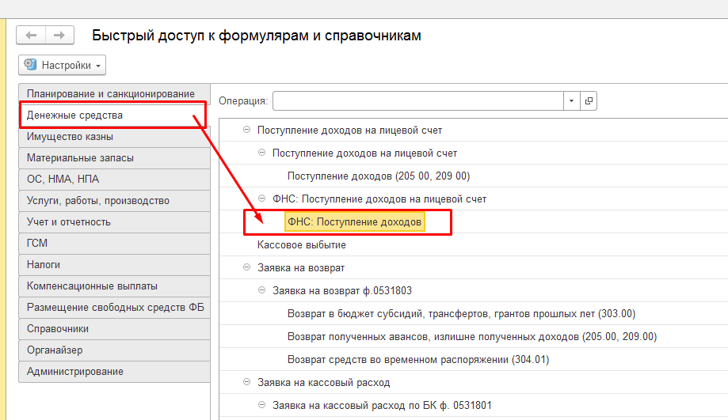
Рисунок 1.1 - Создание документа ФНС: Поступление доходов
Для выполнения загрузки необходимо создать новый документ, в шапке указать Лицевой счет организации и дату документа. Дата документа должна быть установлена в значение последний день месяца периода загружаемого реестра. Например, для загрузки реестра за январь 2022 года необходимо указать Месяц = 31.01.2022 (Рисунок 1.1).
Затем необходимо прочитать файл реестра по поступлению доходов по кнопке «Заполнение документа» - «Прочитать файл (ФНС)» (Рисунок 1.2).
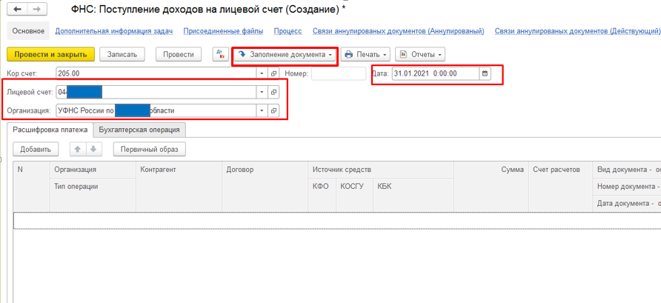
Рисунок 1.2 - Начало заполнения документа
После подтверждения сохранения документа откроется форма для чтения файла. Необходимо указать каталог, в котором находятся файлы реестров и нажать кнопку «Прочитать файл в присоединенный файл» (Рисунок 1.3).
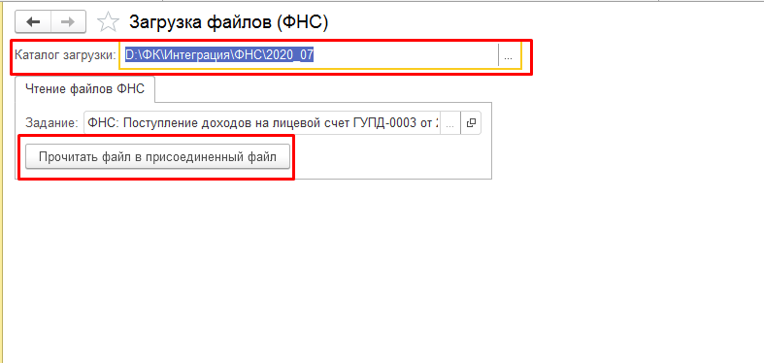
Рисунок 1.3 - Окно для чтения файла реестра
Выбрать файл DOHPmmgg (Реестр поступления доходов в бюджеты, где mmgg – месяц и год за который производится загрузка данных) для загрузки и подтвердить чтение файла.
Для загрузки ЭП наложенной в ВИС на реестры, файлы должны находится в том же каталоге, что и сами реестры.
После чтения файл реестра и ЭП сохраняется в Присоединенные файлы документа (Рисунок 1.4).
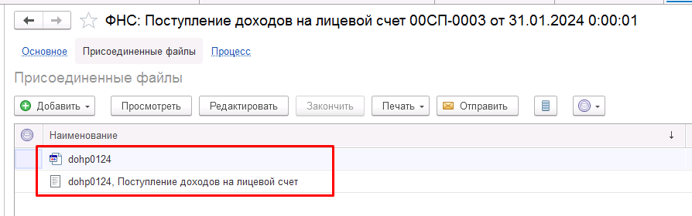
Рисунок 1.4 - Результат чтения файла
Для выполнения загрузки данных в документ необходимо нажать кнопку «Заполнение документа» - «Загрузить документ (ФНС)» (Рисунок 1.5).
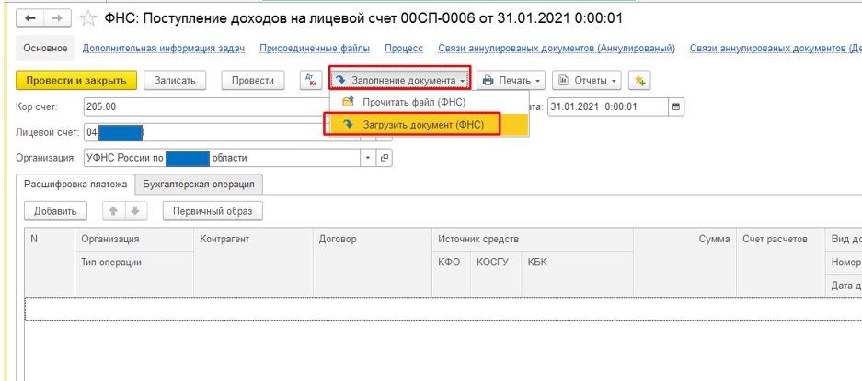
Рисунок 1.5 - Начало загрузки данных реестра поступлений

Проверка данных реестра поступлений
После нажатия кнопки открывается форма для загрузки данных. Необходимо указать контрагента и договор, используемый в дальнейшем по умолчанию. Контрагента необходимо указать «Контрагент (дебитор)», Договор – «документы ФНС»
Нажать кнопку «Проверить присоединенный файл» (Рисунок 1.6).
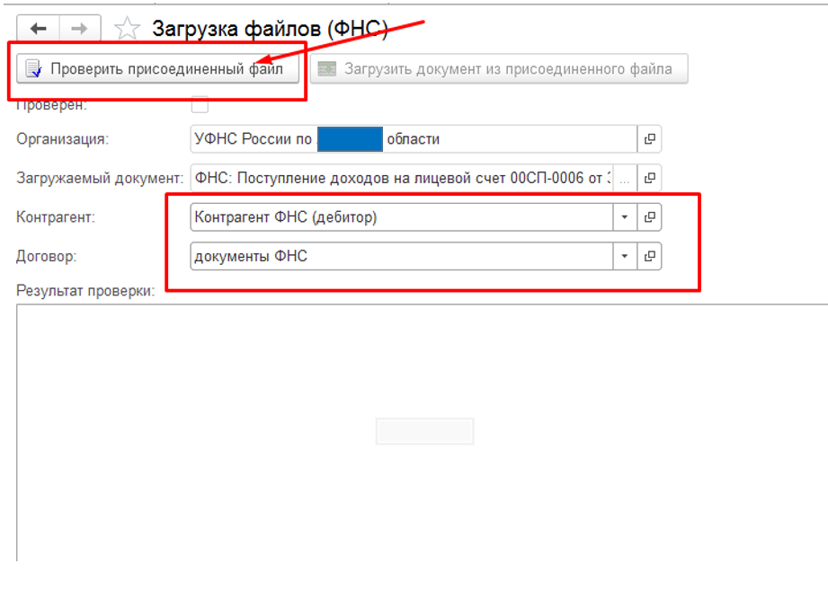
Рисунок 1.6 - Окно проверки и загрузки файла реестра поступлений
По результату проверки выдается протокол. Если есть ошибки необходимо их исправить перед загрузкой. До устранения критичных замечаний, указанных в протоколе проверки загрузка невозможна.
Подробное описание проводимых проверок и методики их устранения приведено в разделе 13 данной Инструкции.

Загрузка файла реестра поступлений в бюджеты
После успешной проверки нажать кнопку «Загрузить документ из присоединенного файла» (Рисунок 1.7).
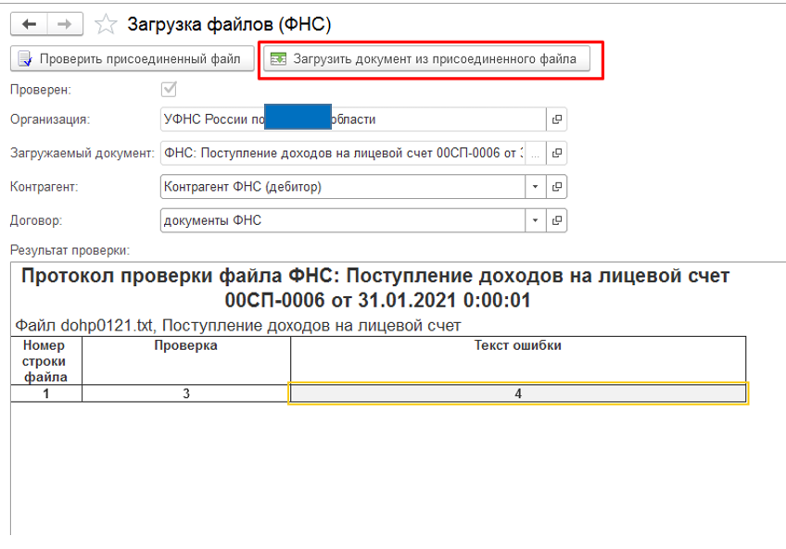
Рисунок 1.7 - Окно загрузки реестра поступлений в бюджеты

По результату загрузки в табличной части документа «Поступление доходов на лицевой счет» будут загружены данные реестра.
В табличной части документа данные реестра будут загружены на контрагента и договор указанного на форме обработки загрузки (Контрагент ФНС (дебитор)), организация в строках присваивается в зависимости от графы ОКТМО в реестре (если ОКТМО в реестре указан, то загрузка производится на организацию с соответствующим ОКТМО в реквизите Бюджет справочника Организации) и в зависимости от графы КБК (если в КБК элемент кода вида дохода равен 06, 07, 08, то загрузка производится на организацию с ОКТМО равным «00000006», «00000007», «00000008» в реквизите Бюджет справочника Организации; если в КБК элемент кода вида дохода равен 02 или КБК = «18211610122010001140», то загрузка производится на организацию с ОКТМО равным коду ОКАТО указанному в реквизите Субъект Федерации в основной организации; для других элементов кода вида дохода при незаполненном ОКТМО в реестре загрузка производится на основную организацию).
После загрузки данных необходимо провести проверку загруженных данных. Для этого можно использовать печатные формы реестров по кнопке Печать (Рисунок 1.8, Рисунок 1.9). ЭП наложенная на реестр в ВИС будет отображена в печатной форме.
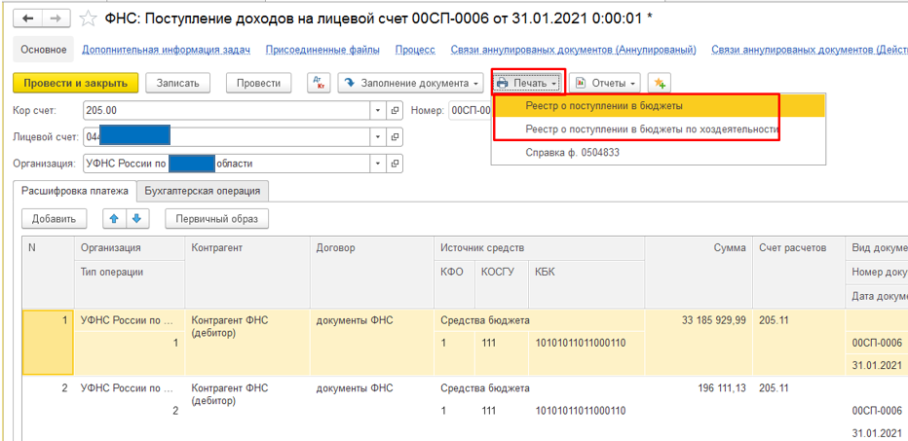
Рисунок 1.8 - Формирование печатных форм реестров поступлений
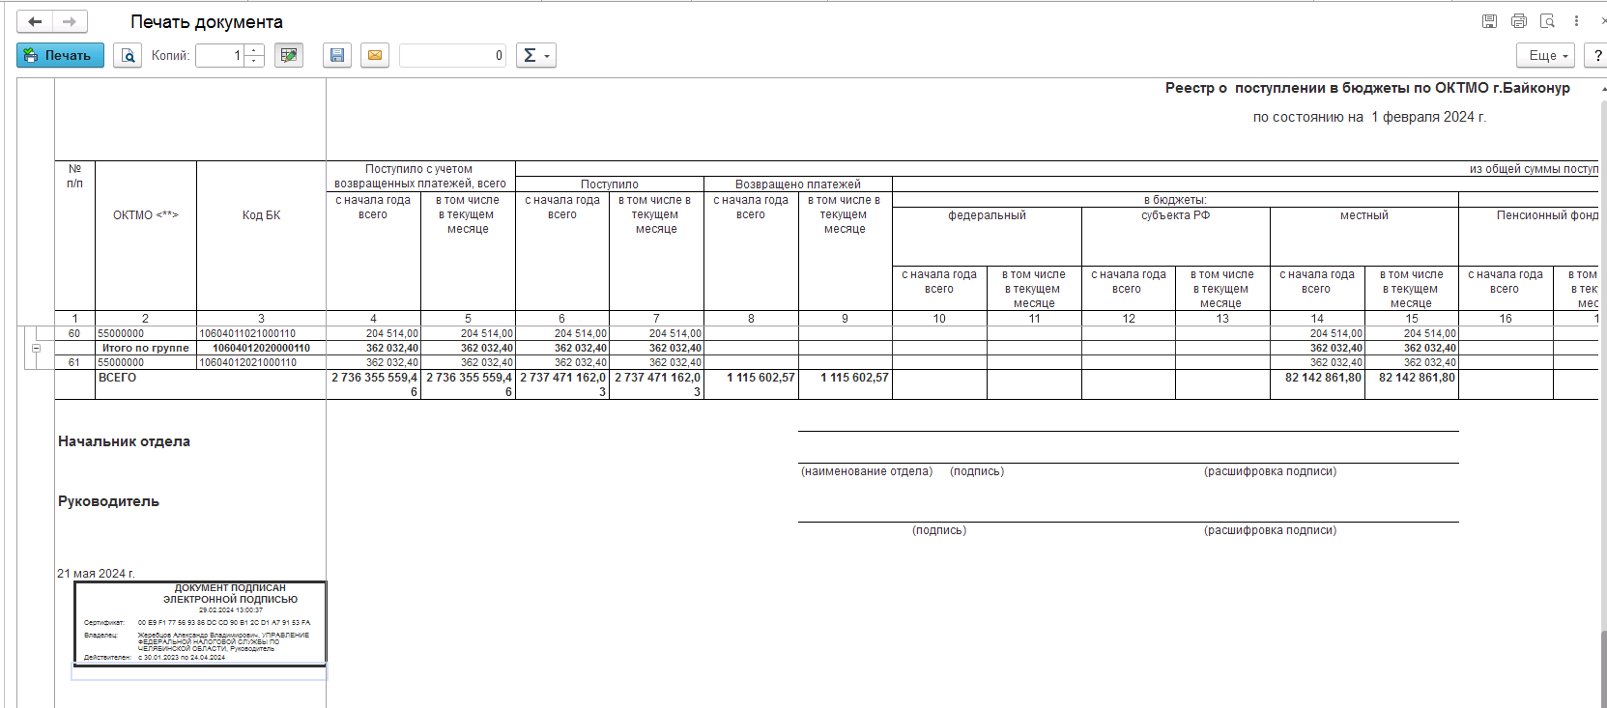
Рисунок 1.9 - Пример печатной формы реестров поступлений
После проверки результатов загрузки необходимо зарегистрировать документ по кнопке «Зарегистрировать», документ будет передан на обработку пользователю с ролью «Бухгалтер» для отражения в учете (Рисунок 1.10).
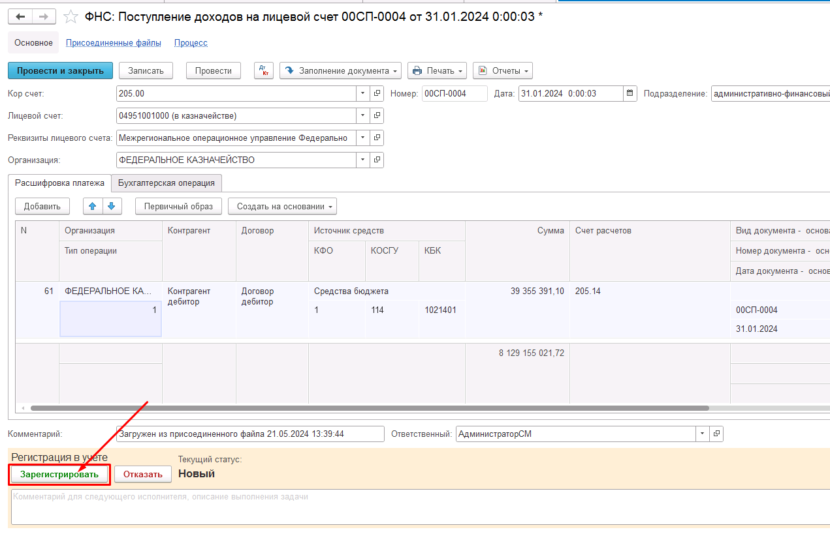
Рисунок 1.10 - Регистрация документа «ФНС: Поступление доходов на лицевой счет»

Отражение в учете документа «ФНС: Поступление доходов на лицевой счет»
Пользователь с ролью «Бухгалтер» принимает в работу документ и отражает его в учете по кнопке «Отразить в учете» (Рисунок 1.11).

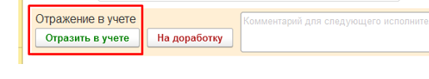
Рисунок 1.11 - Отражение в учете документа «ФНС: Поступление доходов на лицевой счет»
Т.к. при загрузке данного реестра по каждой строке файла может быть загружено до 5 строк в табличную часть документа, загрузка каждой суммы производится в отдельную строку с указанием Типа операции (1 – 5) и номера строки из файла реестра в колонку «Номер строки ED108». В зависимости от типа операции будет сформирована определенная бухгалтерская проводка (Таблица 1.1).
Таблица 1.1 - Отражение в учете документа «ФНС: Поступление доходов на лицевой счет»
Вид операции | Тип операции в документе | Графа Реестра поступлений в бюджеты | Бухгалтерская проводка при отражении в учете
Поступление дохода | 1 | Графа 7 Реестра поступлений | 21002.ККК – 205ХХ.660
Возвращено | 2 | Графа 9 Реестра поступлений | 205ХХ.560 – 21002.ККК
Перечислено в др. бюджеты | 3 | Графа 27 Реестра поступлений | 40110.ККК – 21002.ККК
Суммы, поступившие в последний день месяца | 4 | Графа 28 Реестра поступлений | 21004.ККК – 21002.ККК
Зачисление на счет 1 числа месяца | 5 | Графа 28 Реестра поступлений | 21002.ККК – 21004.ККК

Загрузка «Реестра о поступлении в бюджеты через лицевой счет МИУ ДОЛ»

Формирование документа Поступление доходов на лицевой счет операция «ФНС: Поступление доходов через лицевой счет МИУ ДОЛ»
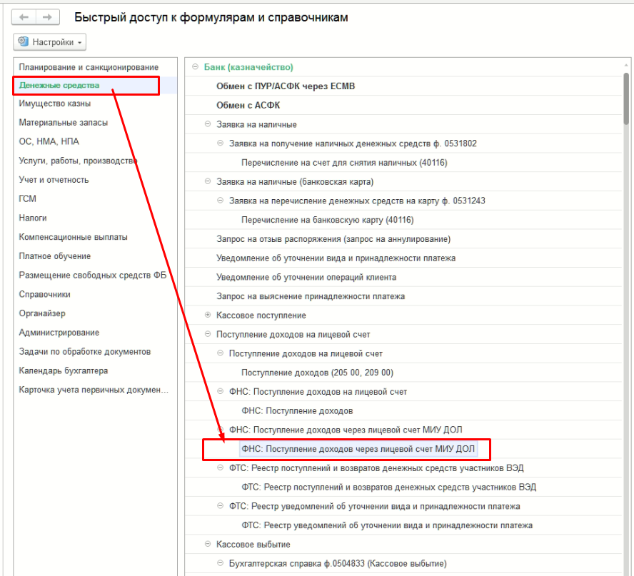
Рисунок 2.1 - Создание документа «ФНС: Поступление доходов через лицевой счет МИУ ДОЛ»

Для выполнения загрузки необходимо создать новый документ, в шапке указать Лицевой счет организации и дату документа. Дата документа должна быть установлена в значение последний день месяца периода загружаемого реестра. Например, для загрузки реестра за январь 2022 года необходимо указать Месяц = 31.01.2022 (Рисунок 2.1).
Затем необходимо прочитать файл реестра по поступлению доходов по кнопке «Заполнение документа» - «Прочитать файл (ФНС)» (Рисунок 2.2).
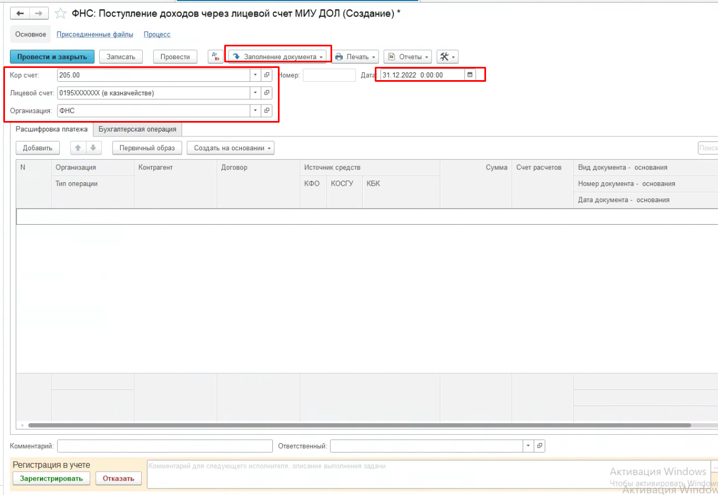
Рисунок 2.2 - Начало заполнения документа
После подтверждения сохранения документа откроется форма для чтения файла. Необходимо указать каталог, в котором находятся файлы реестров и нажать кнопку «Прочитать файл в присоединенный файл» (Рисунок 2.3).
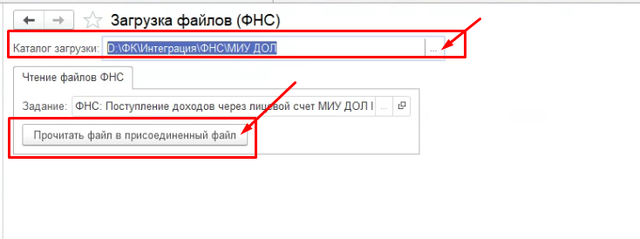
Рисунок 2.3 - Окно для чтения файла реестра
Выбрать файл DOHDmmgg (Реестр поступления доходов в бюджеты через лицевой счет МИУ ДОЛ, где mmgg – месяц и год за который производится загрузка данных) для загрузки и подтвердить чтение файла.
После чтения файл сохраняется в Присоединенные файлы документа (Рисунок 2.4).
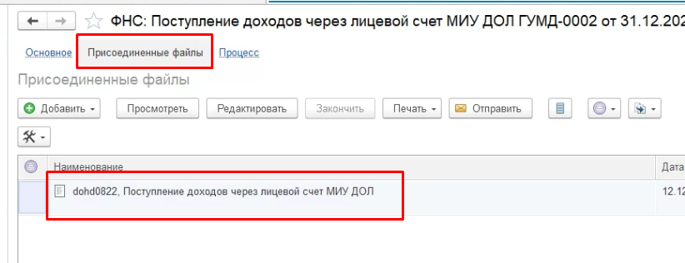
Рисунок 2.4 - Результат чтения файла
Для выполнения загрузки данных в документ необходимо нажать кнопку «Заполнение документа» - «Загрузить документ (ФНС)» (Рисунок 2.5).
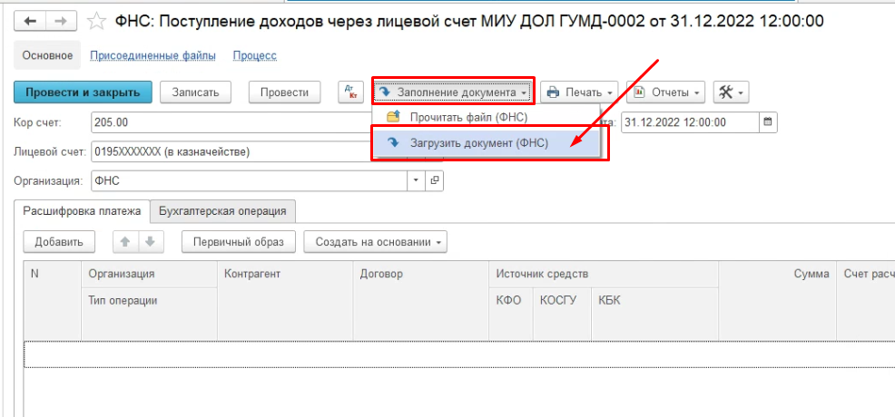
Рисунок 2.5 - Начало загрузки данных реестра поступлений через лицевой счет МИУ ДОЛ

Проверка данных реестра поступлений
После нажатия кнопки открывается форма для загрузки данных. Необходимо указать контрагента и договор, используемый в дальнейшем по умолчанию. Контрагента необходимо указать «Контрагент (дебитор)», Договор – «документы ФНС».
Нажать кнопку «Проверить присоединенный файл» (Рисунок 2.6).
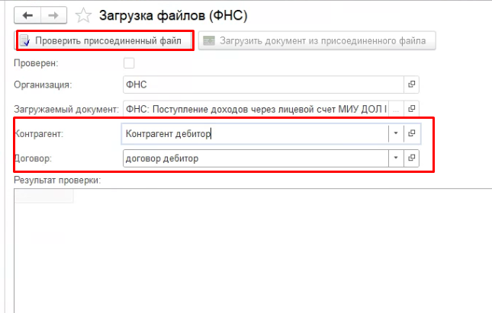
Рисунок 2.6 - Окно проверки и загрузки файла реестра поступлений в бюджеты через лицевой счет МИУ ДОЛ
По результату проверки выдается протокол. Если есть ошибки необходимо их исправить перед загрузкой. До устранения замечаний указанных в протоколе проверки загрузка невозможна.
Подробное описание проводимых проверок и методики их устранения приведено в разделе 13 данной Инструкции
Кроме этого, для данного реестра выполняются следующие дополнительные проверки:
- если загрузка реестра производится в организации с кодом СВР 001F9315 – МИУ ДОЛ:
- наличие КПС в справочнике «Классификационные признаки счетов» с кодом «00000000000000802» с типом КРБ;
- наличие контрагента в справочнике «Контрагенты» по указанному ИНН и КПП получателя в файле реестра;
- если загрузка реестра производится в организации УФНС:
- наличие КПС в справочнике «Классификационные признаки счетов» с кодом «00000000000000192» с типом КДБ;
- наличие контрагента в справочнике «Контрагенты» по указанному ИНН и КПП отправителя в файле реестра.

Загрузка файла реестра поступлений в бюджеты через лицевой счет МИУ ДОЛ
После успешной проверки нажать кнопку «Загрузить документ из присоединенного файла» (Рисунок 2.7).
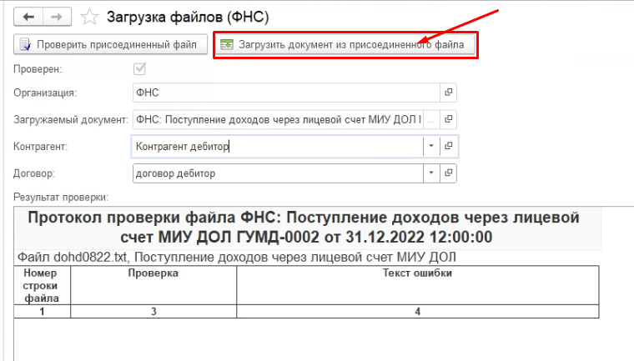
Рисунок 2.7 - Окно загрузки реестра поступлений в бюджеты через лицевой счет МИУ ДОЛ
По результату загрузки в табличной части документа «Поступление доходов на лицевой счет» будут загружены данные реестра.
В табличной части документа данные реестра будут загружены на контрагента и договор указанного на форме обработки загрузки (Контрагент ФНС (дебитор)).
Организация в строках присваивается в зависимости от графы ОКТМО в реестре:
- Если ОКТМО не пустой – то загрузка производится на организацию с соответствующим ОКТМО в реквизите Бюджет справочника Организации. Если организация не найдена выдается ошибка.
- Если ОКТМО пустой:
- если в КБК элемент кода вида дохода равен 02 или КБК = «18211610122010001140»:
  - В области МИУ ДОЛ - необходимо у контрагента для счета 304.04 (Контрагент в файле dohd в шапке в реквизитах ИННПолучатель, КПППолучатель для области МИУ ДОЛ (поиск контрагента в справочнике по ИНН и КПП)) в доп. реквизите Субъект федерации получить код ОКАТО, далее ищем организацию с таким ОКТМО в Бюджете и устанавливаем в документ при загрузке в реквизит Организация
  - В областях УФНС – ищем основную Организацию – основная организация в справочнике организаций, в которой не стоит признак Переданные полномочия (не удаленная). Берем из нее код по ОКАТО. Ищем по коду ОКАТО бюджет, по нему – организацию по переданным полномочиям.
- Если в КБК код подвида дохода = 06 – то ищем Организацию с кодом ОКТМО в реквизите Бюджет = 00000006, если 07 – то с кодом 00000007, если 08 – то с кодом 00000008.
- Если в КБК код подвида дохода = 01 и КБК НЕ равен 11610122010001140 – то устанавливается основная организация.
При загрузке на вкладке «Бухгалтерские операции» устанавливается значение дополнительных реквизитов «КПС счета 304.04», «Получатель», которые определяются следующим образом (Рисунок 2.8):
- Если загрузка реестра производится в организации с кодом СВР 001F9315 – МИУ ДОЛ:
- «КПС счета 304.04» = «00000000000000802» с типом КРБ;
- «Получатель» = контрагент найденный по указанному ИНН и КПП получателя в файле реестра;
- Если загрузка реестра производится в организации УФНС:
- «КПС счета 304.04» = «00000000000000192» с типом КДБ;
- «Получатель» = контрагент найденный по указанному ИНН и КПП отправителя в файле реестра.
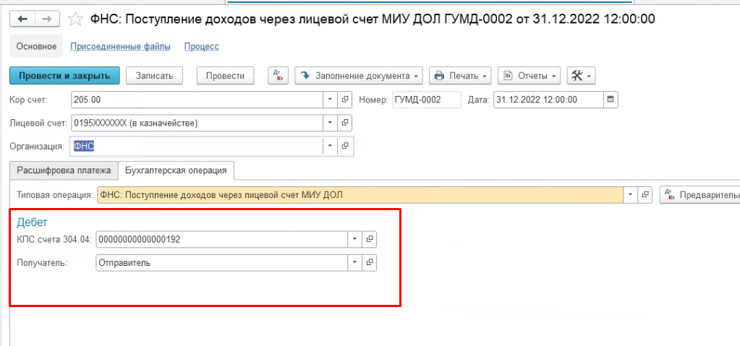
Рисунок 2.8 - Дополнительные реквизиты бухгалтерской операции реестров поступлений через лицевой счет МИУ ДОЛ
После загрузки данных необходимо провести проверку загруженных данных. Для этого можно использовать печатные формы реестров по кнопке Печать (Рисунок 2.9, Рисунок 2.10).

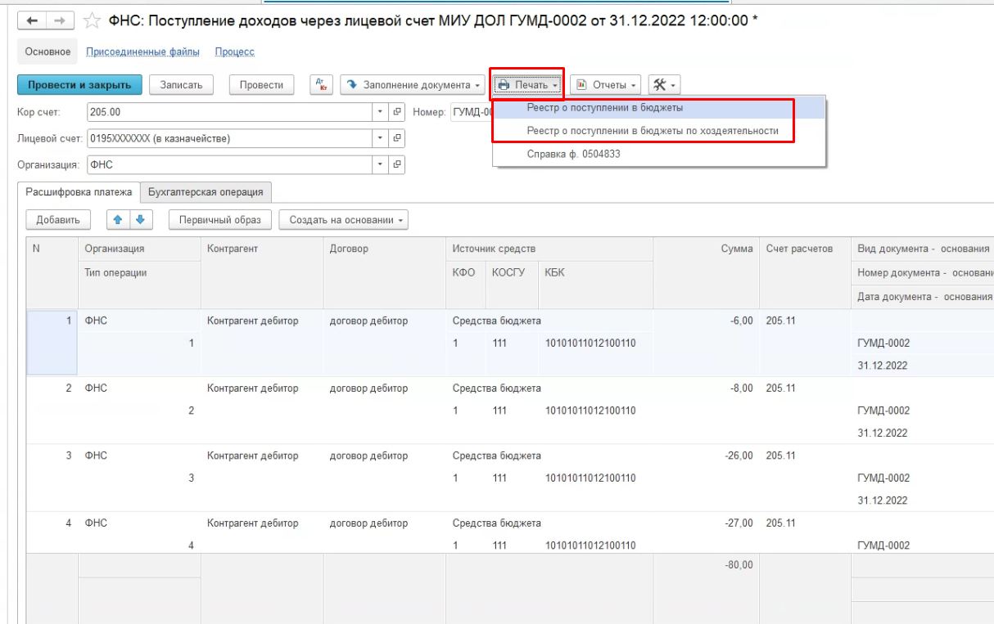
Рисунок 2.9 - Формирование печатных форм реестров поступлений через лицевой счет МИУ ДОЛ
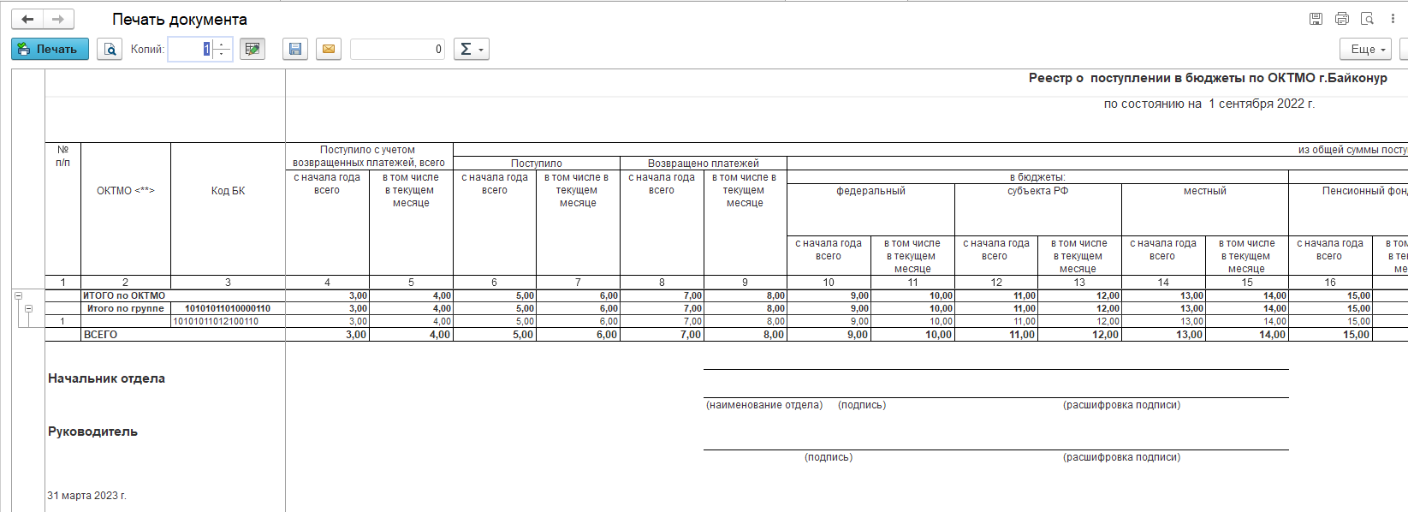
Рисунок 2.10 - Пример печатной формы реестров поступлений через лицевой счет МИУ ДОЛ
После проверки результатов загрузки необходимо зарегистрировать документ по кнопке «Зарегистрировать», документ будет передан на обработку пользователю с ролью «Бухгалтер» для отражения в учете (Рисунок 2.11).
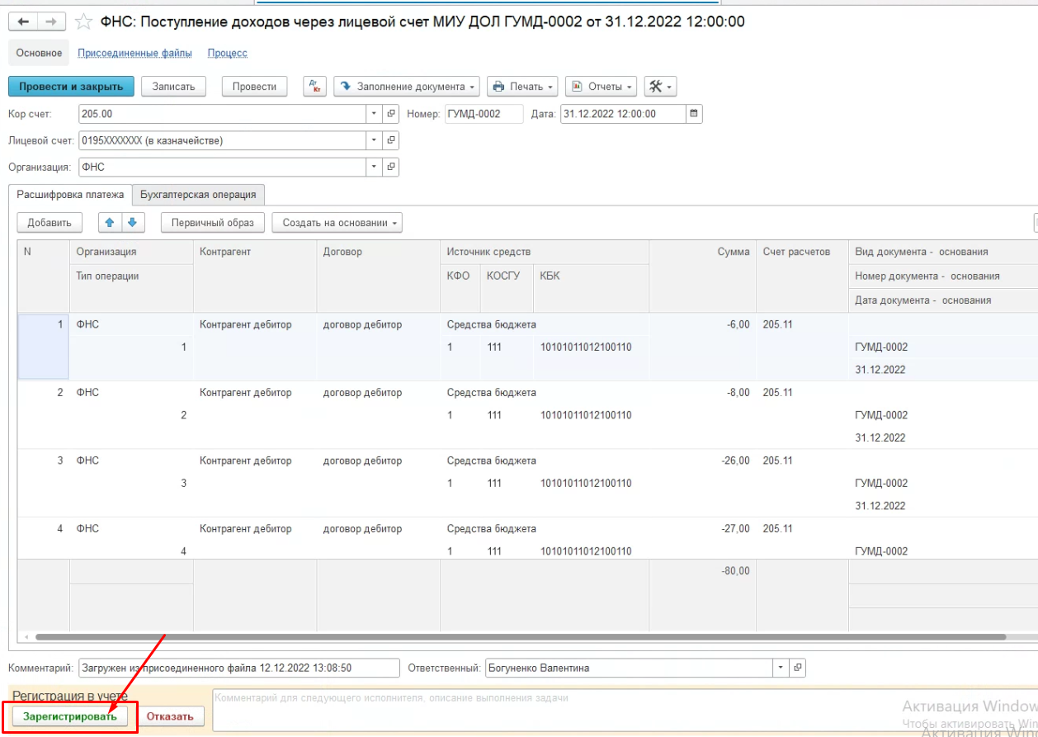
Рисунок 2.11 - Регистрация документа «ФНС: Поступление доходов через лицевой счет МИУ ДОЛ»

Отражение в учете документа «ФНС: Поступление доходов через лицевой счет МИУ ДОЛ»
Пользователь с ролью «Бухгалтер» принимает в работу документ и отражает его в учете по кнопке «Отразить в учете» (Рисунок 2.12).

Рисунок 2.12 - Отражение в учете документа «ФНС: Поступление доходов через лицевой счет МИУ ДОЛ»
Т.к. при загрузке данного реестра по каждой строке файла может быть загружено до 7 строк в табличную часть документа, загрузка каждой суммы производится в отдельную строку с указанием Типа операции (1 – 7) и номера строки из файла реестра в колонку «Номер строки ED108».
Суммы из файла реестра загружаемые в области УФНС из граф 7, 9, 27 и 28 для формирования проводок 1-5 по таблице 2 необходимо загружать в документ «Поступление доходов на л/с» с тем знаком, что в файле реестра. Сумма проводки формируется в соответствии с таблицами ниже.
В зависимости от типа операции будет сформирована определенная бухгалтерская проводка.
Проводки в области МИУ ДОЛ (определяется по коду СВР основной организации = 001F9315) представлены в Таблица 2.1.
Таблица 2.1 - Проводки в области МИУ ДОЛ
Тип операции | Вид операции | Содержание операции проводки | Формируемые проводки | Данные в Реестре формата DOHD
1. | Поступление дохода | Поступление доходов на основании Реестра о поступлении в бюджеты через лицевой счет МИУ ДОЛ | 21002 ККК– 205ХХ 660 (209XX 660) | Графа 7 Реестра поступлений. Сумма с тем знаком, что в файле
2. | Возврат дохода | Перечисление сумм возвратов доходов бюджета плательщикам на основании Реестра о поступлении в бюджеты через лицевой счет МИУ ДОЛ | 205ХХ 560 (209XX 560) – 21002 ККК | Графа 9 Реестра поступлений. Сумма с тем знаком, что в файле
3. | Перечислено в др. бюджеты | Отражение администратором доходов бюджета сумм распределяемых доходов текущего отчетного периода, перечисленных органом казначейства в другие бюджеты бюджетной системы Российской Федерации на основании Реестра о поступлении в бюджеты через лицевой счет МИУ ДОЛ | 40110 ККК – 21002 ККК | Графа 27 Реестра поступлений. Сумма с тем знаком, что в файле
4. | Суммы, поступившие в последний день месяца | Отражение сумм администрируемых доходов, поступивших на счет органа казначейства в текущем отчетном периоде и подлежащих зачислению на счет бюджета в следующем отчетном периоде на основании Реестра о поступлении в бюджеты через лицевой счет МИУ ДОЛ | 21004 ККК – 21002 ККК | Графа 28 Реестра поступлений. Сумма с тем знаком, что в файле
5. | Суммы, поступившие в последний день месяца | Зачисление в текущем периоде в доход бюджета администрируемых сумм доходов, поступивших к распределению на счет органа казначейства в предыдущем отчетном периоде на основании Реестра о поступлении в бюджеты через лицевой счет МИУ ДОЛ | 21002 ККК – 21004 ККК | Графа 28 Реестра поступлений. Сумма с тем знаком, что в файле Данная проводка формируется с датой документа плюс один день.
6. | Передача поступления дохода | Передача расчетов по доходам в УФНС | 205ХХ 560 (209XX 560) – 30404 ККК | Графа 7 Реестра поступлений. Сумма с тем знаком, что в файле
7. | Передача возврата дохода | Передача расчетов по доходам в УФНС | 30404 ККК – 205ХХ 660 (209XX 660) | Графа 9 Реестра поступлений. Сумма с тем знаком, что в файле
Проводки в областях УФНС (определяем по коду СВР основной организации <> 001F9315) представлены в Таблица 2.2.
Таблица 2.2 - Проводки в области УФНС
Тип операции | Вид операции | Содержание операции проводки | Формируемые проводки | Данные в Реестре формата DOHD
1. | Поступление дохода | Сторнирование поступления доходов на основании Реестра о поступлении в бюджеты через лицевой счет МИУ ДОЛ | 21002 ККК– 205ХХ 660 (209XX 660) | Графа 7 Реестра поступлений. Сумма с обратным знаком, что в файле
2. | Возврат дохода | Сторнирование перечисления сумм возвратов доходов бюджета плательщикам на основании Реестра о поступлении в бюджеты через лицевой счет МИУ ДОЛ | 205ХХ 560 (209XX 560) – 21002 ККК | Графа 9 Реестра поступлений. Сумма с обратным знаком, что в файле
3. | Перечислено в др. бюджеты | Сторнирование отражения администратором доходов бюджета сумм распределяемых доходов текущего отчетного периода, перечисленных органом казначейства в другие бюджеты бюджетной системы Российской Федерации на основании Реестра о поступлении в бюджеты через лицевой счет МИУ ДОЛ | 40110 ККК – 21002 ККК | Графа 27 Реестра поступлений. Сумма с обратным знаком, что в файле
4. | Суммы, поступившие в последний день месяца | Сторнирование отражения сумм администрируемых доходов, поступивших на счет органа казначейства в текущем отчетном периоде и подлежащих зачислению на счет бюджета в следующем отчетном периоде на основании Реестра о поступлении в бюджеты через лицевой счет МИУ ДОЛ | 21004 ККК – 21002 ККК | Графа 28 Реестра поступлений. Сумма с обратным знаком, что в файле
5. | Суммы, поступившие в последний день месяца | Сторнирование зачисления в текущем периоде в доход бюджета администрируемых сумм доходов, поступивших к распределению на счет органа казначейства в предыдущем отчетном периоде на основании Реестра о поступлении в бюджеты через лицевой счет МИУ ДОЛ | 21002 ККК – 21004 ККК | Графа 28 Реестра поступлений. Сумма с обратным знаком, что в файле  Данная проводка формируется с датой документа плюс один день.
6. | Передача поступления дохода | Передача расчетов по доходам в УФНС | 30404 ККК - 205ХХ 560 (209XX 560) | Графа 7 Реестра поступлений. Сумма с тем знаком, что в файле
7. | Передача возврата дохода | Передача расчетов по доходам в УФНС | 205ХХ 660 (209XX 660) - 30404 ККК | Графа 9 Реестра поступлений. Сумма с тем знаком, что в файле

В таблице 2.1 и 2.2:
ХХ – субсчет счета 205 (209) определяется по регистрам соответствия КБК и КОСГУ («Настройка КБК для загрузки выписки 04 л/с и 08 л/с») и «Соответствия аналитических счетов КЭК», установленный в реквизит «Счет расчетов» табличной части «Расшифровка платежа»
ККК – КОСГУ, выбирается из регистра соответствия КБК и КОСГУ («Настройка КБК для загрузки выписки 04 л/с и 08 л/с»), загруженный в реквизит «КОСГУ» табличной части «Расшифровка платежа»
Заполнение реквизитов в проводках:
КФО = 1.
КБК дебета и кредита счетов 205(209), 210.02, 210.04, 401.10 – по файлу реестра, загруженный в реквизит «КБК» табличной части «Расшифровка платежа»
КПС для счета 30404 при дебете и кредите во всех проводках заполняется из дополнительного реквизита «КПС счета 304.04» на вкладке «Бухгалтерские операции».
Контрагент, договор для счета 205 (209) – из соответствующих реквизитов обработки загрузки, которые устанавливаются в соответствующие реквизиты табличной части «Расшифровка платежа» документа «Поступление доходов на л/с»
Контрагент для счета 30404 - заполняется из дополнительного реквизита «Получатель» на вкладке «Бухгалтерские операции».
Первичный документ в проводках:
название - "Реестр о поступлении в бюджеты", дата и номер первичного документа - дата и номер документа Поступление доходов на л/с.

Загрузка реестров начислений.

Формирование документа Реестр начислений
Загрузку реестров начислений необходимо выполнять документом Реестр начислений в разделе Учет и отчетность, формуляры:
- ФНС: Реестр начисленных сумм налогов, сборов, пеней, процентов и налоговых санкций (файл DOHNmmgg);
- ФНС: Реестр сумм платежей, по которым начисления отсутствуют (файл DOHKmmgg);
- ФНС: Реестр сумм списанной задолженности, нереальной к взысканию (файл DOHSmmgg).
Необходимо создать новый документ для загрузки каждого вида реестра. Порядок действий для этих видов реестров идентичный (Рисунок 3.1).
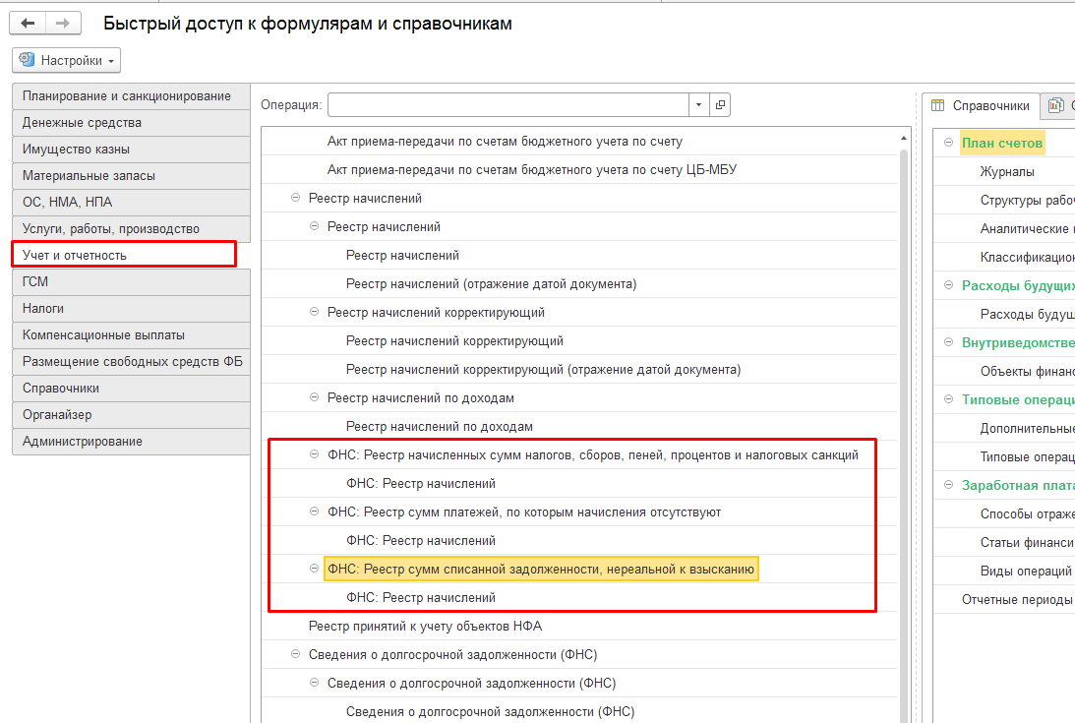
Рисунок 3.1 - Создание документов Реестр начислений
В созданном документе необходимо указать период загрузки соответствующий файлу выгрузки реестра. Например, для загрузки реестра за период «декабрь 2020» (файлы DOHN1220, DOHK1220, DOHS1220), период в документе за январь 2022 года необходимо указать Месяц = 31.01.2022.
По кнопке Настройка на вкладке «Настройка загрузки» проверить и при необходимости изменить каталог, в котором расположены файлы реестров (значение сохраняется по умолчанию) (Рисунок 3.2).
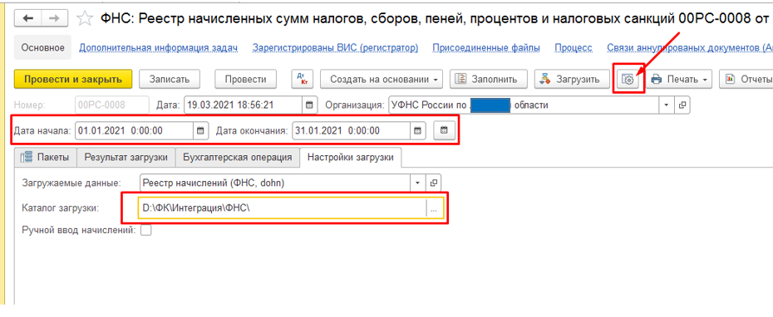
Рисунок 3.2 - Заполнение документа Реестр начислений

Чтение файлов реестров
Далее необходимо прочитать файл по кнопке «Заполнить». Для загрузки ЭП наложенной в ВИС на реестры, файлы должны находится в том же каталоге, что и сами реестры.
После чтения на вкладке «Пакеты» отобразится прочитанный файл (Рисунок 3.3).
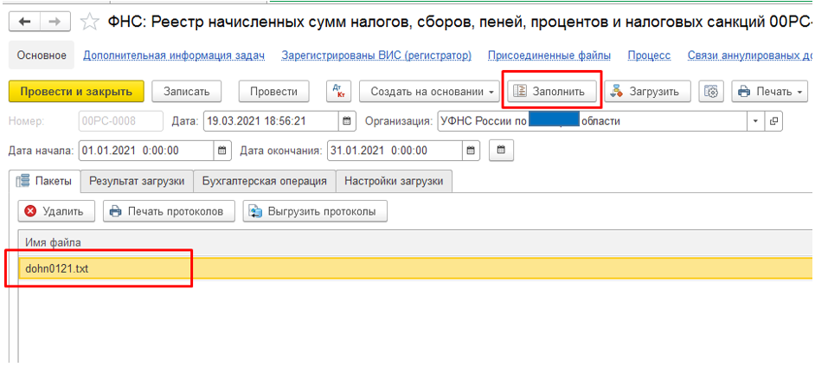
Рисунок 3.3 - Чтение файлов реестров в присоединенные файлы
После чтения файл реестра и ЭП сохраняется в Присоединенные файлы документа
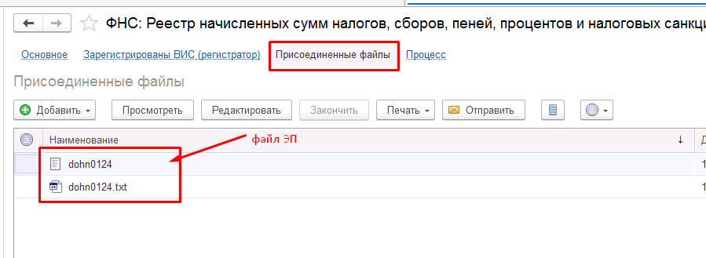
Рисунок 3.4 - Присоединенные файлы реестра начислений

Загрузка данных реестров
Необходимо нажать кнопку «Загрузить» в документе, после нажатия кнопки открывается форма для загрузки данных. Необходимо указать контрагента, договор и номенклатуру для аналитики счета 401.40 «Доходы будущих периодов». Выбранные настройки сохраняются и при последующих загрузках подставляются автоматически используемый в дальнейшем по умолчанию. Контрагента необходимо указывать – «Контрагент (дебитор)», договор – «документы ФНС», номенклатуру – «Доходы будущих периодов…». Нажать кнопку «Проверить присоединенный файл» (Рисунок 3.5).
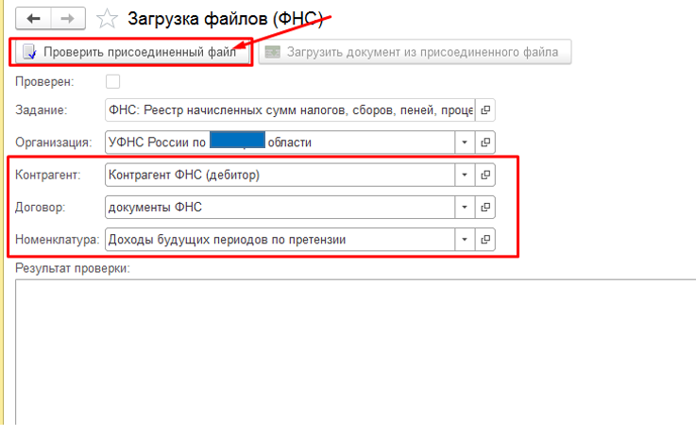
Рисунок 3.5 - Окно проверки и загрузки файлов реестров
По результату проверки выдается протокол. Если есть ошибки необходимо их исправить перед загрузкой. До устранения критичных ошибок, указанных в протоколе проверки загрузка невозможна.
Подробное описание проводимых проверок файлов реестров описано в разделе 13.
После успешной проверки нажать кнопку «Загрузить документ из присоединенного файла» (Рисунок 3.6, Ошибка! Источник ссылки не найден.).
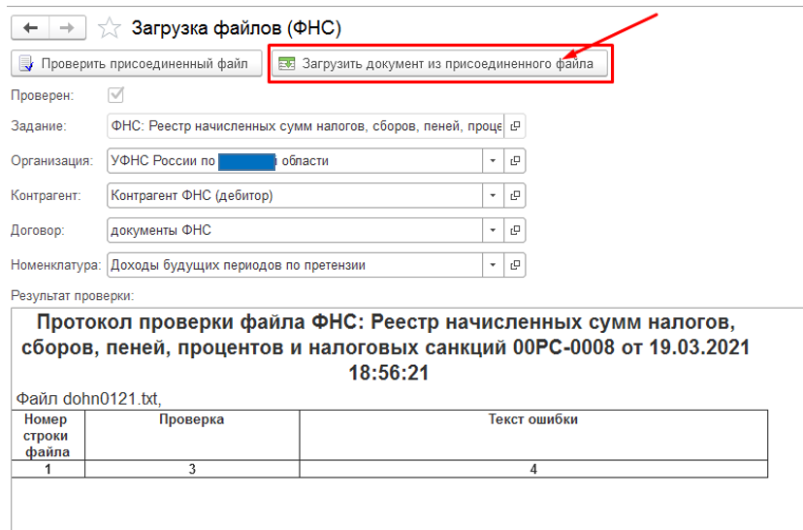
Рисунок 3.6 - Загрузка данных реестров в документ Реестр начислений
После успешной загрузки необходимо проверить результат загрузки в документе и с помощью печатных форм к документу (Рисунок 3.7, Рисунок 3.8, Рисунок 3.9, Рисунок 3.10, Рисунок 3.11, Рисунок 3.12). ЭП наложенная на реестр в ВИС и загруженная в Присоединенные файлы будет отображена в печатной форме.

В табличной части документа данные реестра будут загружены на контрагента и договор указанного на форме обработки загрузки (Контрагент ФНС (дебитор)), организация в строках присваивается в зависимости от графы ОКТМО в реестре (если ОКТМО в реестре указан, то загрузка производится на организацию с соответствующим ОКТМО в реквизите Бюджет справочника Организации) и в зависимости от графы КБК (если в КБК элемент кода вида дохода равен 06, 07, 08, то загрузка производится на организацию с ОКТМО равным «00000006», «00000007», «00000008» в реквизите Бюджет справочника Организации; если в КБК элемент кода вида дохода равен 02 или КБК = «18211610122010001140», то загрузка производится на организацию с ОКТМО равным коду ОКАТО указанному в реквизите Субъект Федерации в основной организации; для других элементов кода вида дохода при незаполненном ОКТМО в реестре загрузка производится на основную организацию).

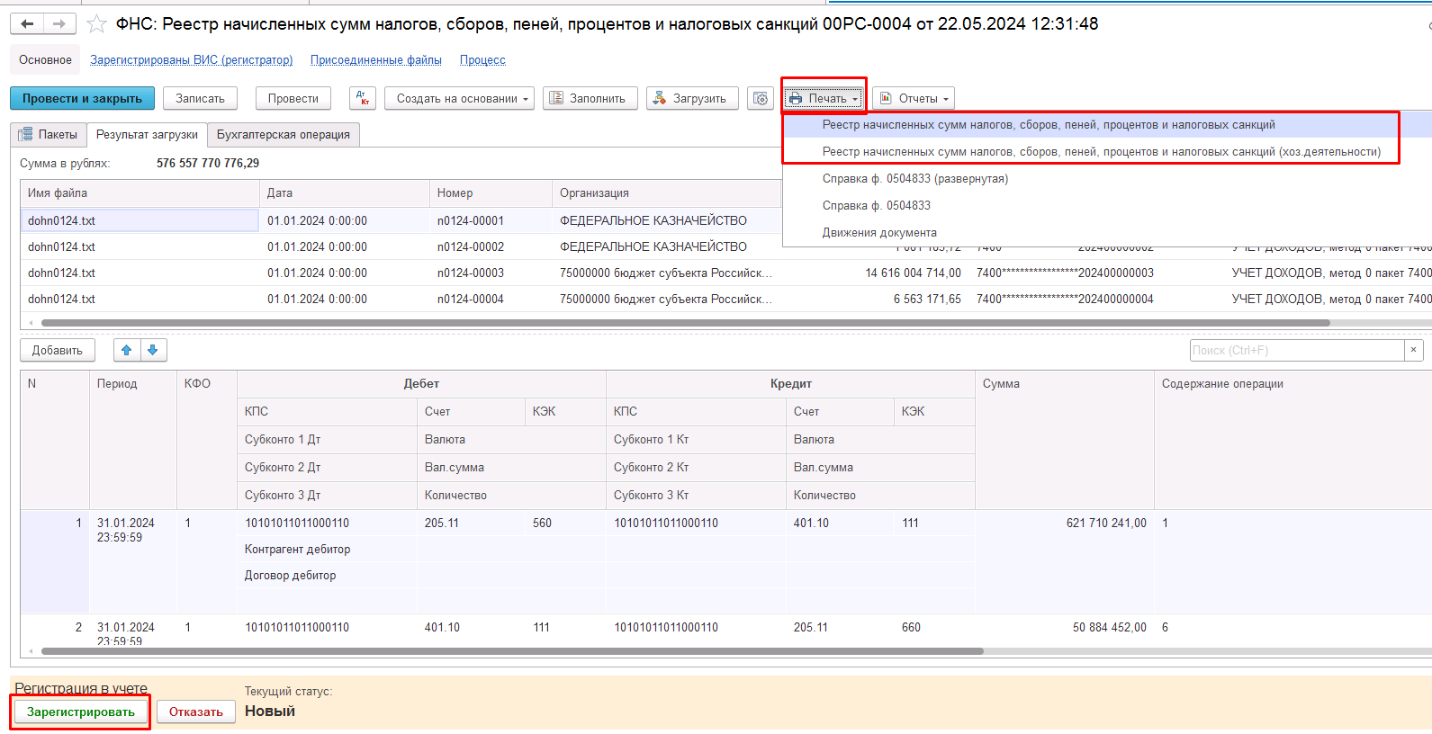
Рисунок 3.7 - Формирование печатных форм к реестру ФНС: Реестр начисленных сумм налогов, сборов, пеней, процентов и налоговых санкций
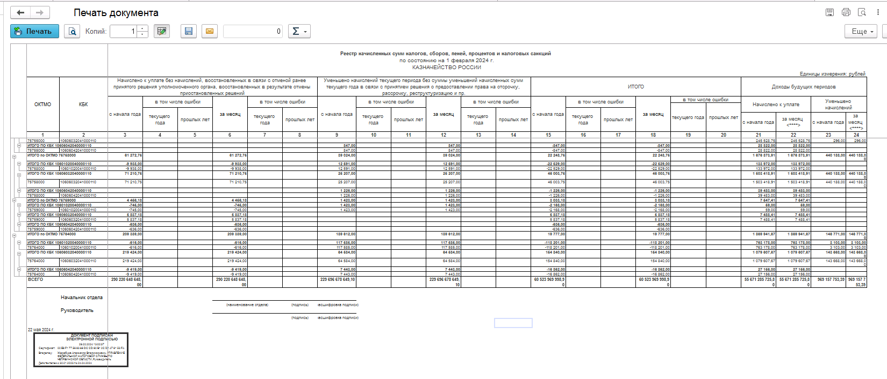
Рисунок 3.8 - Пример печатной формы к реестру ФНС: Реестр начисленных сумм налогов, сборов, пеней, процентов и налоговых санкций
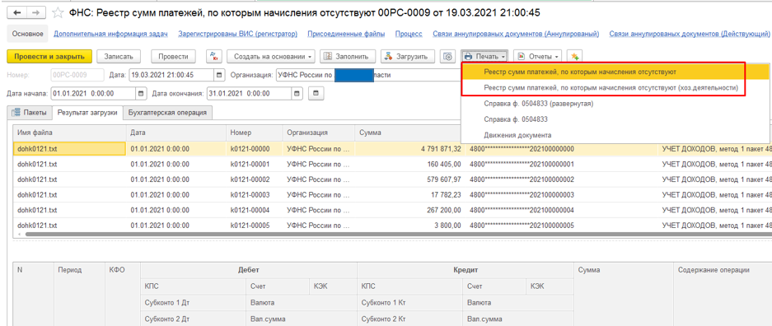
Рисунок 3.9 - Формирование печатных форм к реестру ФНС: Реестр сумм платежей, по которым начисления отсутствуют
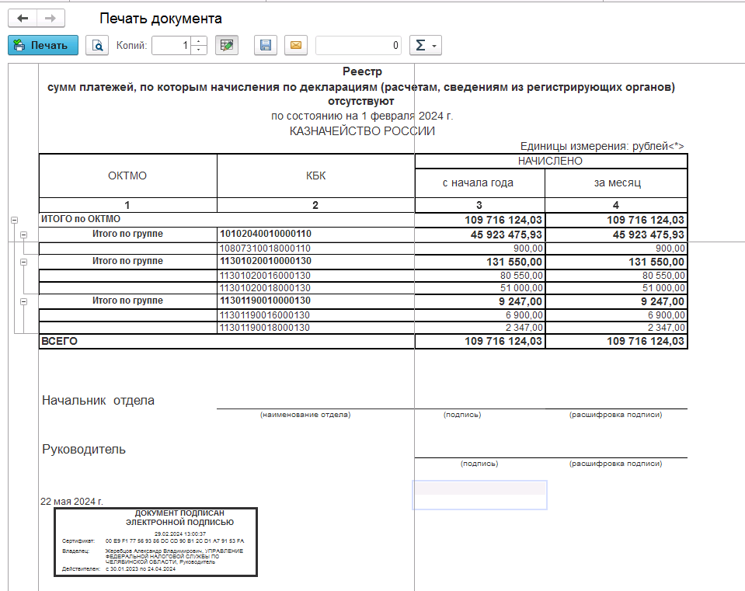
Рисунок 3.10 - Пример печатной формы к реестру ФНС: Реестр сумм платежей, по которым начисления отсутствуют
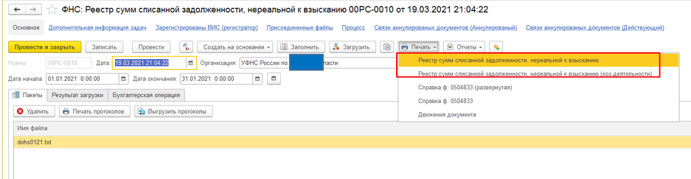
Рисунок 3.11 - Формирование печатных форм к реестру ФНС: Реестр сумм списанной задолженности, нереальной к взысканию
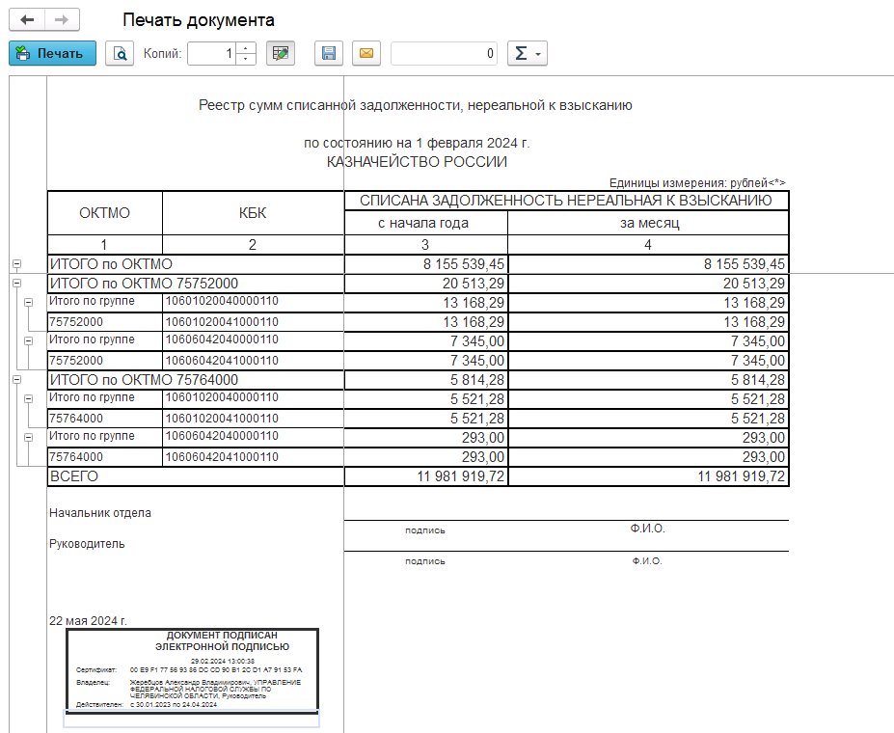
Рисунок 3.12 - Пример печатной формы к реестру ФНС: Реестр сумм списанной задолженности, нереальной к взысканию

Регистрация в учете документа Реестр начислений
После успешной проверки необходимо зарегистрировать документ по кнопке «Зарегистрировать», документ будет передан на обработку пользователю с ролью «Бухгалтер» для отражения в учете (Рисунок 3.13).
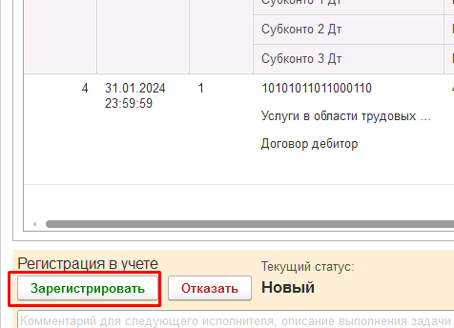
Рисунок 3.13 - Регистрация в учете Реестра начислений

Вид реестра | Бухгалтерская запись | Условие формирования
Реестр начисленных сумм налогов, сборов, пеней, процентов и налоговых санкций | Дт 1 205 ХХ 560  (контрагент/договор Дебитор)  Кт 1 401 10 ККК | Графа 6 реестра
 | - Дт 1 205 XX 560  (контрагент/договор Дебитор)  Кт 1 401 10 ККК красное сторно ("-")  - Дт 1 205 XX 560 (контрагент/договор Дебитор)  Кт 1 401 10 ККК "+" | Графа 7 реестра
 | - Дт 1 205 ХХ 560  (контрагент/договор Дебитор)  Кт 1 401 10 ККК красное сторно ("-")  - Дт 1 205 ХХ 560 (контрагент/договор Дебитор)  Кт 1 401 18 ККК "+" | Графа 8 реестра
 | Дт 1 401 10 ККК  Кт 1 205 ХХ 660 (контрагент/договор Дебитор) | Графа 12 реестра
 | - Дт 1 401 10 ККК  Кт 1 205 ХХ 660 красное сторно ("-") (контрагент/договор Дебитор)  - Дт 1 401 10 ККК  Кт 1 205 ХХ 660 "+" (контрагент/договор Дебитор) | Графа 13 реестра
 | - Дт 1 401 10 ККК  Кт 1 205 ХХ 660 красное сторно ("-") (контрагент/договор Дебитор)  - Дт 1 401 18 ККК  Кт 1 205 ХХ 660 "+" (контрагент/договор Дебитор) | Графа 14 реестра
 | а) Дт 1 205 ХХ 560 (контрагент/договор Дебитор)  Кт 1 401 40 ККК (Номенклатура/договор Дебитор) при положительной сумме в реестре  б) Дт 1 401 40 ККК  (Номенклатура/договор Дебитор)  Кт 1 205 ХХ 660  (контрагент/договор Дебитор)  при отрицательной сумме в реестре в положительном значении | Графа 22 реестра
 | а) Дт 1 401 40 ККК (Номенклатура/договор Дебитор)  Кт 1 205 ХХ 660 (контрагент/договор Дебитор)  при положительной сумме в реестре  б) Дт 1 205 ХХ 560 (контрагент/договор Дебитор)  Кт 1 401 40 ККК (Номенклатура/договор Дебитор) при отрицательной сумме в реестре в положительном значении | Графа 24 реестра
Реестр сумм платежей, по которым начисления отсутствуют | Дт 1 401 10 ККК  Кт 1 205 ХХ 660 (контрагент/договор Дебитор) | Графа 4 реестра для КБК с подвидом дохода «5000» и с суммой < 0 в положительном значении
Реестр сумм платежей, по которым начисления отсутствуют | Дт 1 205 ХХ 560 (контрагент/договор Дебитор)  Кт 1 401 10 ККК | Графа 4 реестра для всех КБК подвид дохода <> «5000» и сумма> 0
Реестр сумм списанной задолженности, нереальной к взысканию | Дт 1 401 10 ККК  Кт 1 205 ХХ 660 (контрагент/договор Дебитор) | Графа 4 реестра
где ККК – КОСГУ строки документа.
ХХ – субсчет счета расчетов строки документа.

Загрузка реестров начислений с помощью формуляра «Импорт объектов».

Формирование документа Импорт объектов для загрузки реестров начислений
Загрузку реестров начислений большого объема необходимо выполнять с использованием документа Импорт объектов в разделе Учет и отчетность, который выполняет разделение на части исходный файл и загружает каждую часть в отдельный формуляр Реестр начислений, формуляры:
- ФНС: Реестр начисленных сумм налогов, сборов, пеней, процентов и налоговых санкций (Импорт) (файл DOHNmmgg);
- ФНС: Реестр сумм платежей, по которым начисления отсутствуют (Импорт) (файл DOHKmmgg);
- ФНС: Реестр сумм списанной задолженности, нереальной к взысканию (Импорт) (файл DOHSmmgg).
Необходимо создать новый документ для загрузки каждого вида реестра. Порядок действий для этих видов реестров идентичный (Рисунок 4.1).
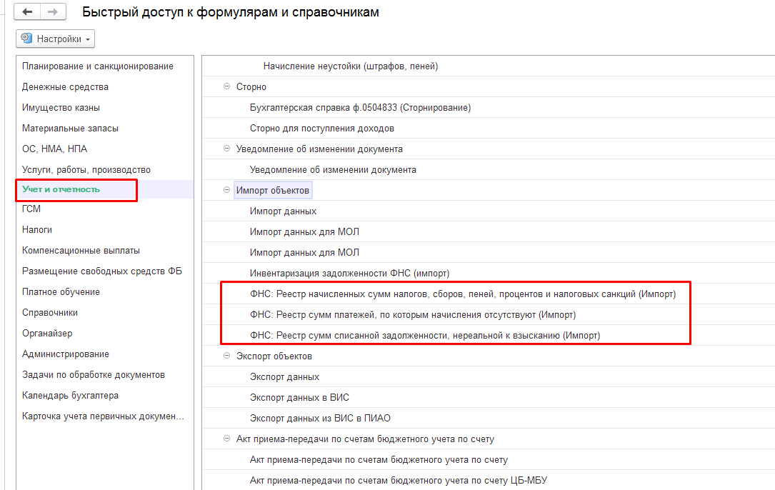
Рисунок 4.1 - Создание документов Импорт объектов для загрузки реестров начислений
В созданном документе необходимо указать период загрузки соответствующий файлу выгрузки реестра. Например, для загрузки реестра за период «март 2023» (файлы DOHN0323, DOHK0323, DOHS0323) период в документе за март 2023 года необходимо указать с «01.03.2023» по «31.03.2023».
Также необходимо указать каталог, в котором расположены файлы реестров (значение сохраняется по умолчанию) (Рисунок 4.2).
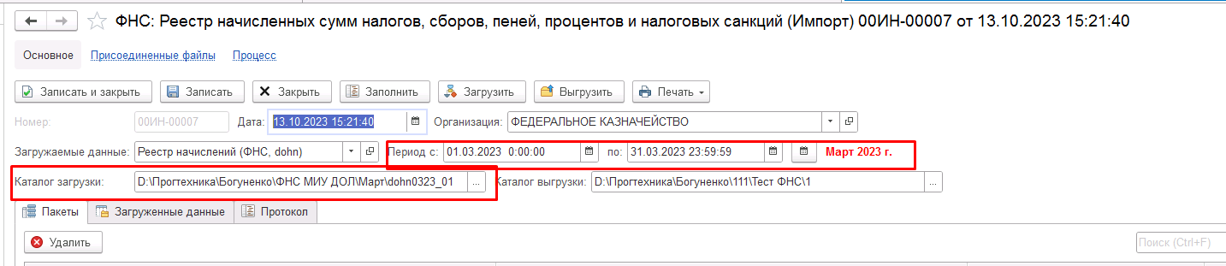
Рисунок 4.2 - Заполнение документа Импорт объектов для загрузки реестров начислений

Чтение файлов реестров
Далее необходимо прочитать файл по кнопке «Заполнить». Для загрузки ЭП наложенной в ВИС на реестры, файлы должны находится в том же каталоге, что и сами реестры. После чтения на вкладке «Пакеты» отобразится прочитанный файл (Рисунок 4.3).
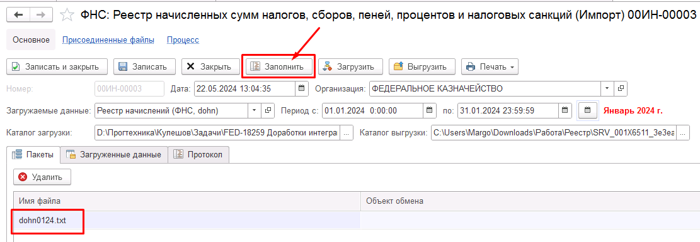
Рисунок 4.3 - Чтение файлов реестров в присоединенные файлы
После чтения файл реестра и ЭП сохраняется в Присоединенные файлы документа
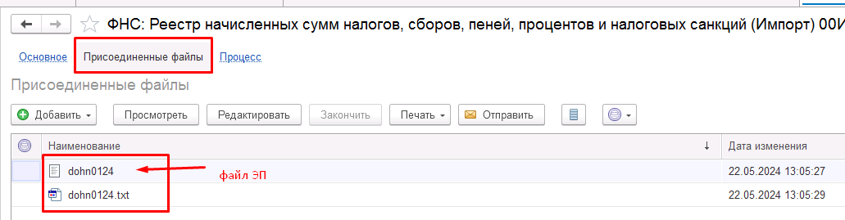
Рисунок 4.4 - Присоединенные файлы реестров и ЭП

Загрузка данных реестров
Необходимо нажать кнопку «Загрузить» в документе, после нажатия кнопки открывается форма для загрузки данных. Необходимо указать контрагента, договор и номенклатуру для аналитики счета 401.40 «Доходы будущих периодов». Выбранные настройки сохраняются и при последующих загрузках подставляются автоматически используемый в дальнейшем по умолчанию. Контрагента необходимо указывать – «Контрагент (дебитор)», договор – «документы ФНС», номенклатуру – «Доходы будущих периодов…». Нажать кнопку «Проверить присоединенный файл» (Рисунок 4.5).
Рисунок 4.5 - Окно проверки и загрузки файлов реестров
Перед проверкой выполняется разделение файлов реестров большого объема на части, полученные при разделении части сохраняются в Присоединенные файлы формуляра Импорт объектов.
По результату проверки выдается протокол. Если есть ошибки необходимо их исправить перед загрузкой. До устранения замечаний, указанных в протоколе проверки загрузка невозможна.
Подробное описание проводимых проверок файлов реестров описано в разделе 13.
После успешной проверки нажать кнопку «Загрузить документ из присоединенного файла» (Рисунок 4.6).
Если при чтении файлов реестров не был найден файл ЭП переданный из ВИС, то при попытке загрузки будет выдано сообщение о невозможности загрузки, необходимо получить файл ЭП и повторить процедуру чтения файлов.
Рисунок 4.6 - Загрузка данных реестров в документ Реестр начислений
При загрузке данных файлов реестров для каждой части предварительно разделенного реестра создается отдельный формуляр Реестр начислений с типами данных, указанными ниже:
- Dohn – «ФНС: Реестр начисленных сумм налогов, сборов, пеней, процентов и налоговых санкций (ЦБ)»
- Donk – «ФНС: Реестр сумм платежей, по которым начисления отсутствуют (ЦБ)»
- Dohs – «ФНС: Реестр сумм списанной задолженности, нереальной к взысканию (ЦБ)»

Заполнение загруженных формуляров Реестр начислений идентично описанному в п.3.3
Загруженные формуляры «ФНС: Реестр начисленных сумм налогов, сборов, пеней, процентов и налоговых санкций (ЦБ)», «ФНС: Реестр сумм платежей, по которым начисления отсутствуют (ЦБ)», «ФНС: Реестр сумм списанной задолженности, нереальной к взысканию (ЦБ)» по результату успешной загрузке будут отображены на вкладке «Загруженные данные» формуляра Импорт объектов – «ФНС: Реестр начисленных сумм налогов, сборов, пеней, процентов и налоговых санкций (Импорт)», «ФНС: Реестр сумм платежей, по которым начисления отсутствуют (Импорт)», «ФНС: Реестр сумм списанной задолженности, нереальной к взысканию (Импорт)» (Рисунок 4.7)

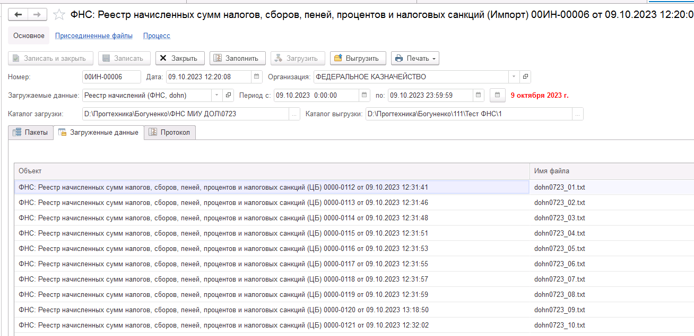
Рисунок 4.7 – Загруженные формуляры Реестров начислений

После успешной загрузки необходимо проверить результат загрузки с помощью печатных форм к формуляру Импорт объектов – «ФНС: Реестр начисленных сумм налогов, сборов, пеней, процентов и налоговых санкций (Импорт)», «ФНС: Реестр сумм платежей, по которым начисления отсутствуют (Импорт)», «ФНС: Реестр сумм списанной задолженности, нереальной к взысканию (Импорт)», «Сверка итоговых сумм файла реестра dohn и печатной формы «Реестр начисленных сумм налогов, сборов, пеней, процентов и налоговых санкций»», «Сверка итоговых сумм файла реестра dohk и печатной формы «Реестр сумм платежей, по которым начисления отсутствуют»», «Сверка итоговых сумм файла реестра dohs и печатной формы «Реестр сумм списанной задолженности, нереальной к взысканию»». Печатные формы выводят общий реестр и отчеты по сверке с исходным файлом по всем сформированным формулярам «ФНС: Реестр начисленных сумм налогов, сборов, пеней, процентов и налоговых санкций (ЦБ)», «ФНС: Реестр сумм платежей, по которым начисления отсутствуют (ЦБ)», «ФНС: Реестр сумм списанной задолженности, нереальной к взысканию (ЦБ)» в результате загрузки (Рисунок 4.8, Рисунок 4.9, Рисунок 4.12, Рисунок 4.14, Рисунок 4.15, Рисунок 4.14, Рисунок 4.15, Рисунок 4.16). ЭП наложенная на реестр в ВИС и загруженная в Присоединенные файлы будет отображена в печатной форме.

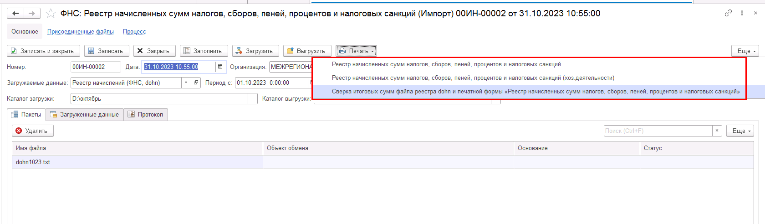
Рисунок 4.8 - Формирование печатных форм к реестру «ФНС: Реестр начисленных сумм налогов, сборов, пеней, процентов и налоговых санкций (Импорт)»
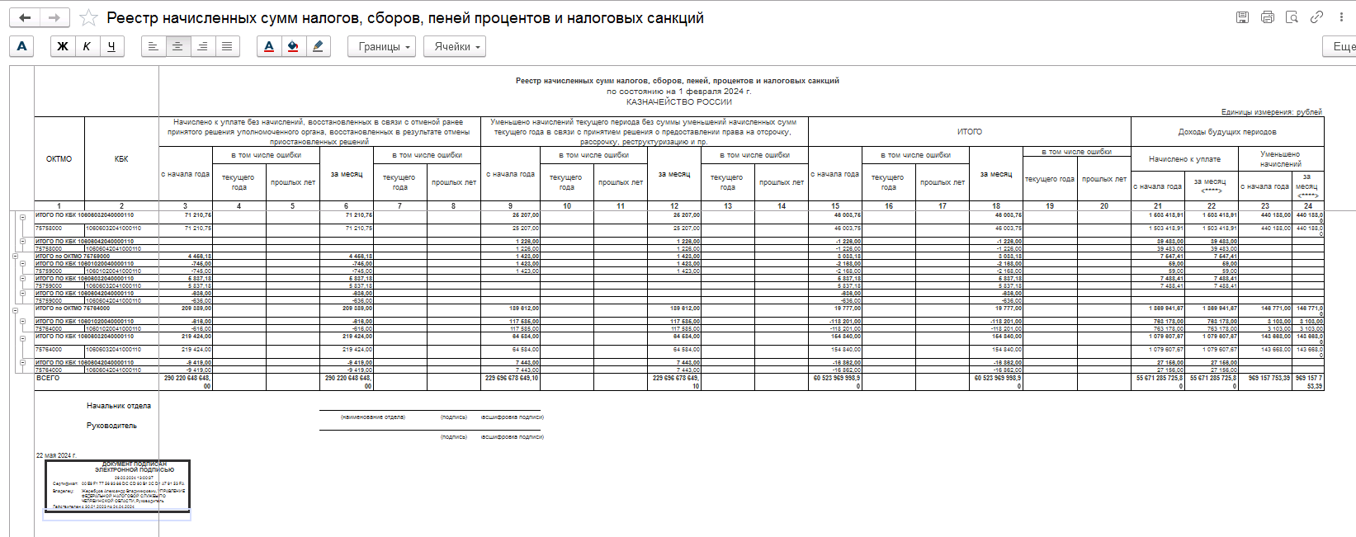
Рисунок 4.9 - Пример печатной формы к реестру «ФНС: Реестр начисленных сумм налогов, сборов, пеней, процентов и налоговых санкций (Импорт)»
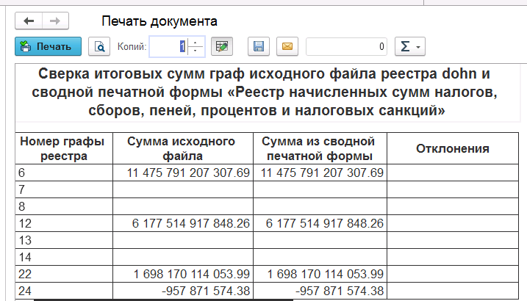
Рисунок 4.10 - Пример печатной формы «Сверка итоговых сумм файла реестра dohn и печатной формы «Реестр начисленных сумм налогов, сборов, пеней, процентов и налоговых санкций»»
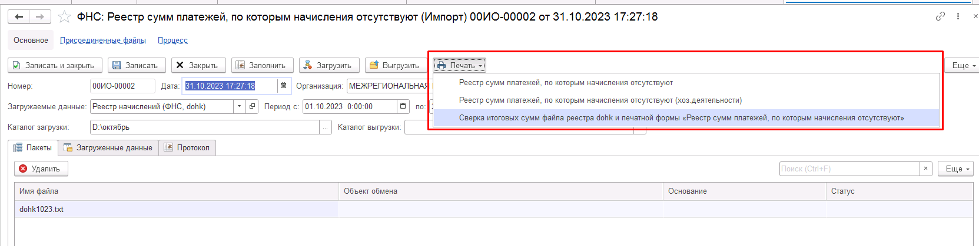
Рисунок 4.11 - Формирование печатных форм к реестру «ФНС: Реестр сумм платежей, по которым начисления отсутствуют (Импорт)»
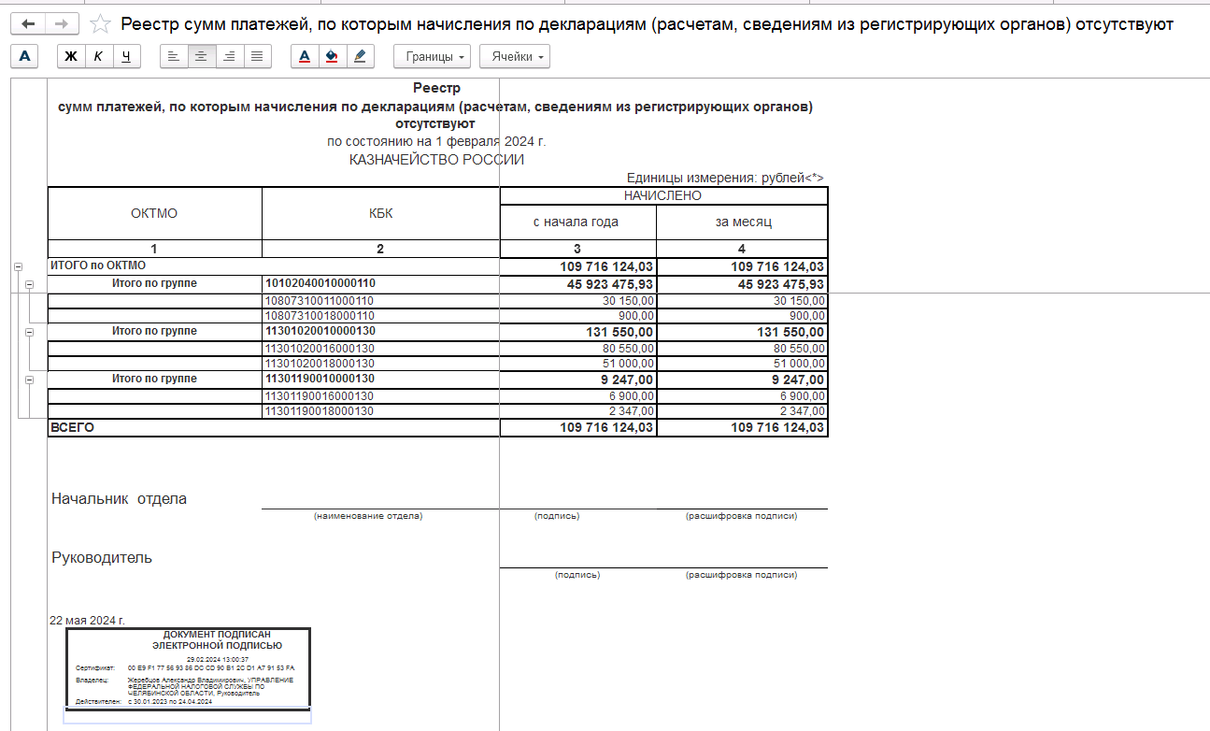
Рисунок 4.12 - Пример печатной формы к реестру «ФНС: Реестр сумм платежей, по которым начисления отсутствуют (Импорт)»
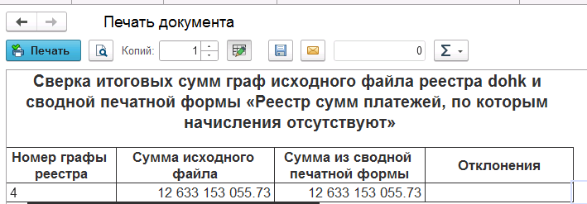
Рисунок 4.13 - Пример печатной формы «Сверка итоговых сумм файла реестра dohk и печатной формы «Реестр сумм платежей, по которым начисления отсутствуют»»
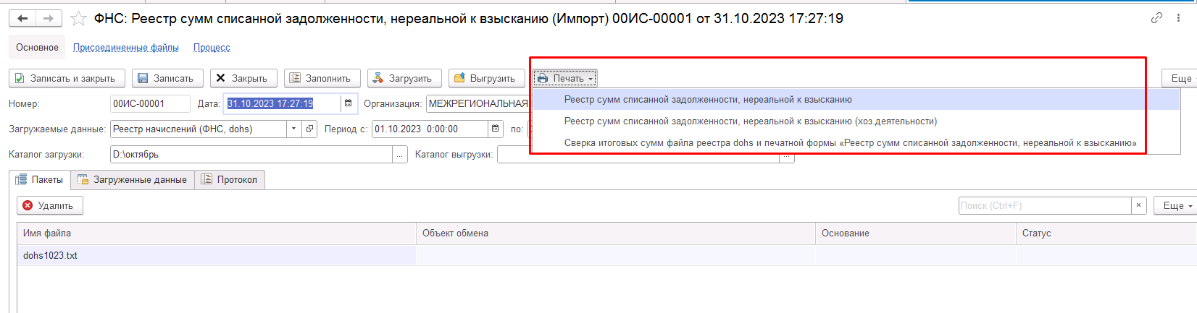
Рисунок 4.14 - Формирование печатных форм к реестру «ФНС: Реестр сумм списанной задолженности, нереальной к взысканию (Импорт)»
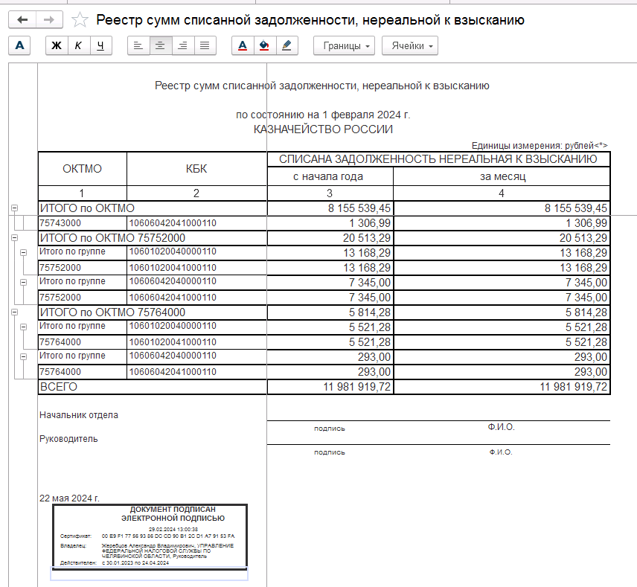
Рисунок 4.15 - Пример печатной формы к реестру «ФНС: Реестр сумм списанной задолженности, нереальной к взысканию (Импорт)»
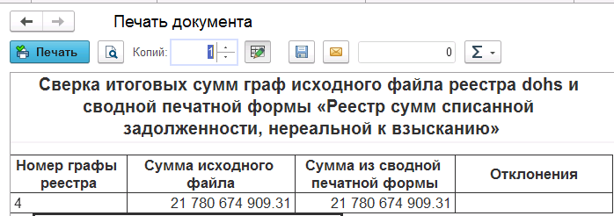
Рисунок 4.16 - Пример печатной формы «Сверка итоговых сумм файла реестра dohs и печатной формы «Реестр сумм списанной задолженности, нереальной к взысканию»»

Регистрация в учете документа Импорт объектов по реестрам начислений
После успешной проверки необходимо зарегистрировать документ по кнопке «Зарегистрировать» пользователю с ролью «Администратор доходов» или «Загрузчик» (Рисунок 4.17).
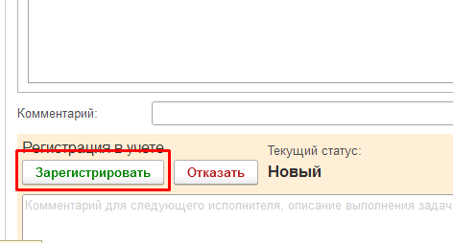
Рисунок 4.17 - Регистрация в учете Импорта объектов

Отражение в учете созданных формуляров Реестр начислений
Пользователь с ролью «Бухгалтер» в задачнице или через начальную страницу открывает загруженные формуляры «ФНС: Реестр начисленных сумм налогов, сборов, пеней, процентов и налоговых санкций (ЦБ)», «ФНС: Реестр сумм платежей, по которым начисления отсутствуют (ЦБ)», «ФНС: Реестр сумм списанной задолженности, нереальной к взысканию (ЦБ)», принимает в работу формуляр и отражает его в учете по кнопке «Отразить в учете» (Рисунок 4.18).
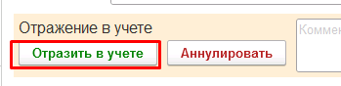
Рисунок 4.18 - Отражение в учете Реестра начислений
По результату отражения в учете будут сформированы бухгалтерские проводки в соответствии с Таблица 7.1.

Загрузка реестра задолженности, раздел «Сведения о просроченной дебиторской задолженности»
Загрузка реестра задолженности, раздел «Сведения о просроченной дебиторской задолженности» производится пользователем с ролью Загрузчик в формуляр «ФНС: Сведения о просроченной дебиторской задолженности» раздела «Учет и отчетность» - «Прочие».

Формирование формуляра «ФНС: Сведения о просроченной дебиторской задолженности»
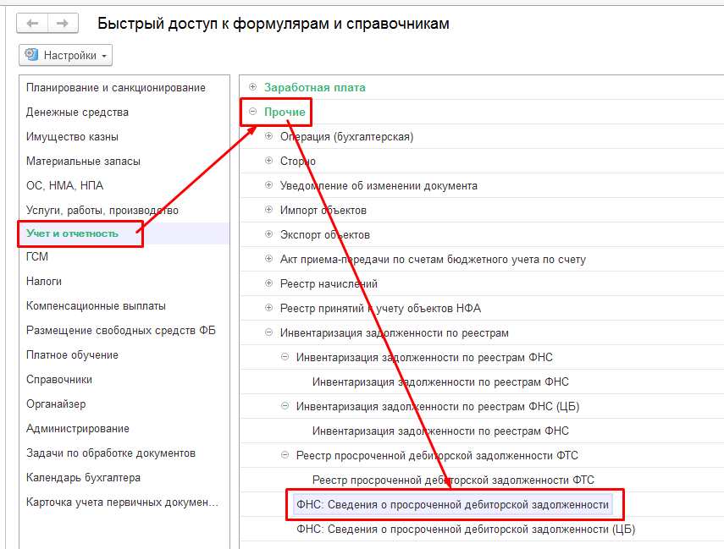
Рисунок 5.1 - Формирование формуляра «ФНС: Сведения о просроченной дебиторской задолженности»
В списке документов нажать кнопку «Создать» для создания нового формуляра. В созданном формуляре необходимо указать период загружаемого реестра и Кор.счет = «205.00».
Нажать кнопку «Записать».
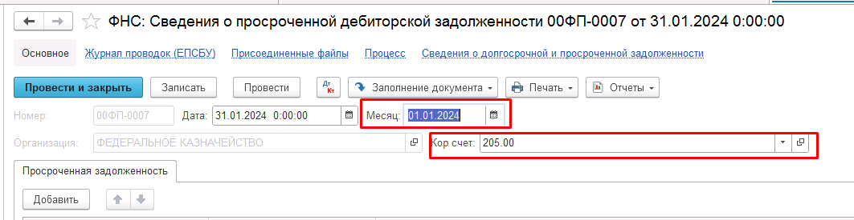
Рисунок 5.2 - Заполнение реквизитов формуляра «ФНС: Сведения о просроченной дебиторской задолженности»

Чтение файла реестра в формуляр «ФНС: Сведения о просроченной дебиторской задолженности»
Далее необходимо прочитать файл реестра по кнопке «Заполнение документа» - «Прочитать файл (ФНС)» (Рисунок 5.3)
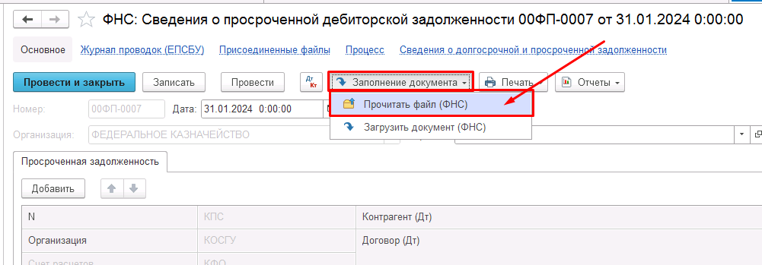
Рисунок 5.3 - Чтение файла реестра просроченной задолженности
В открывшемся окне необходимо указать каталог загрузки, в котором находится файл реестра и нажать кнопку «Прочитать файл в присоединенный файл» (Рисунок 5.4).
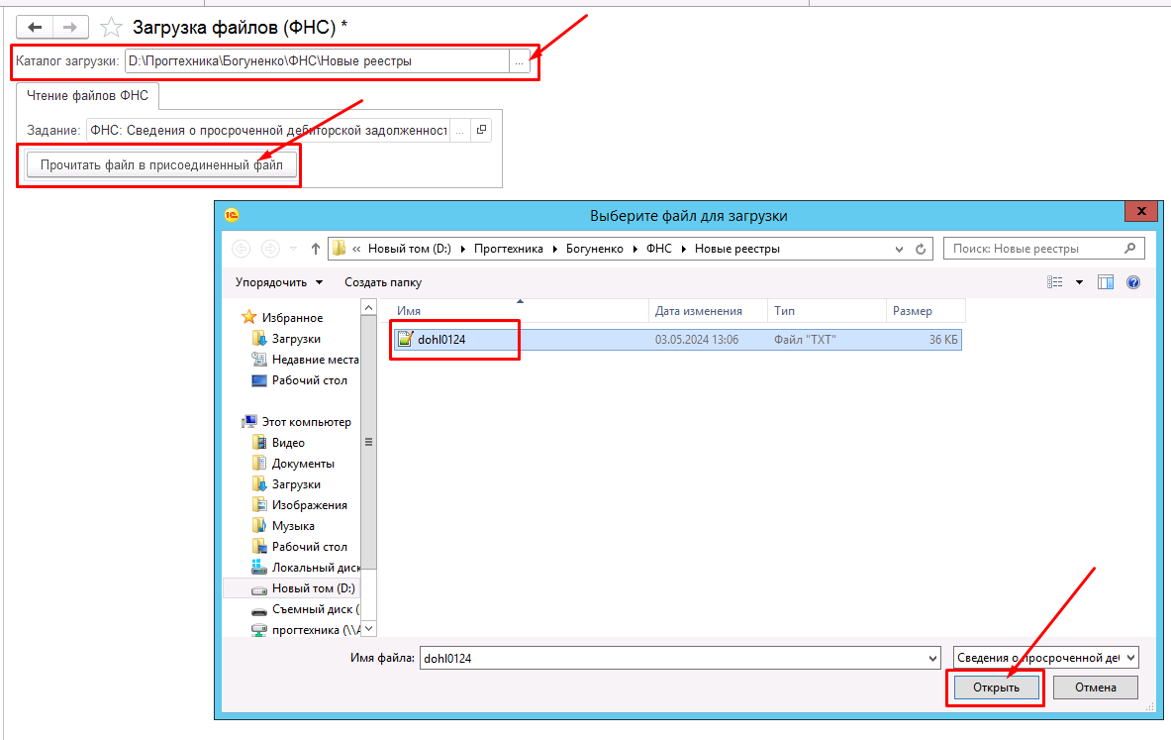
Рисунок 5.4 - Процесс чтения файла реестра просроченной задолженности
Необходимо прочитать файл реестра для дальнейшей загрузки. Для загрузки ЭП наложенной в ВИС на реестры, файлы должны находится в том же каталоге, что и сами реестры.
Реестр «Сведения о просроченной задолженности» файл DOHLmmgg.txt.
По результату чтения реестры и ЭП сохраняются в Присоединенные файлы формуляра (Рисунок 5.5).
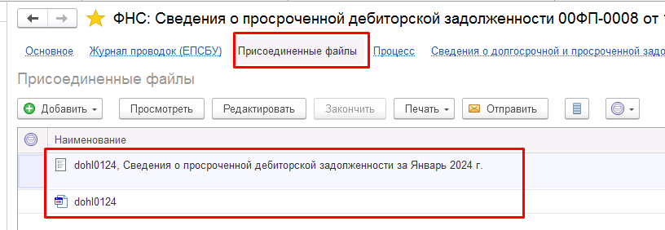
Рисунок 5.5 - Результат чтения файла реестра

Загрузка данных реестров в формуляр «ФНС: Сведения о просроченной дебиторской задолженности»

Для выполнения загрузки необходимо нажать кнопку «Заполнение документа» - «Загрузить документ (ФНС)» (Рисунок 5.6).
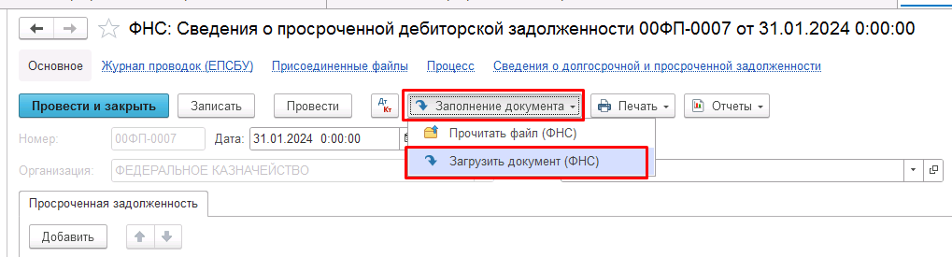
Рисунок 5.6 - Загрузка данных реестра в формуляр «ФНС: Сведения о просроченной дебиторской задолженности»
После нажатия кнопки открывается форма для загрузки данных.
На форме необходимо указать общий договор Контрагента дебитора и нажать кнопку «Проверить присоединенный файл» (Рисунок 5.7).

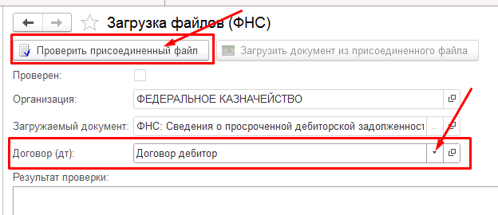
Рисунок 5.7 - Проверка файла реестра перед загрузкой
По результату проверки выдается протокол. Если есть критичные ошибки необходимо их исправить перед загрузкой. До устранения замечаний, указанных в протоколе проверки загрузка невозможна.
Подробное описание выполняемых проверок описано в разделе 13 данной Инструкции.
После успешной проверки нажать кнопку «Загрузить документ из присоединенного файла» (Рисунок 5.8).
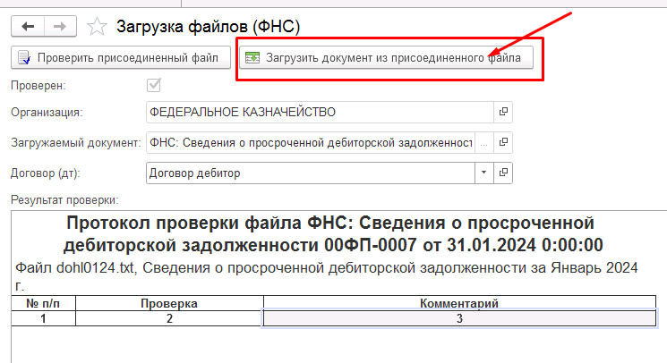
Рисунок 5.8 - Процесс загрузки данных реестра просроченной задолженности
После загрузки данных необходимо провести проверку загруженных данных. Для этого можно использовать печатную форму реестра по кнопке Печать (Рисунок 5.9).

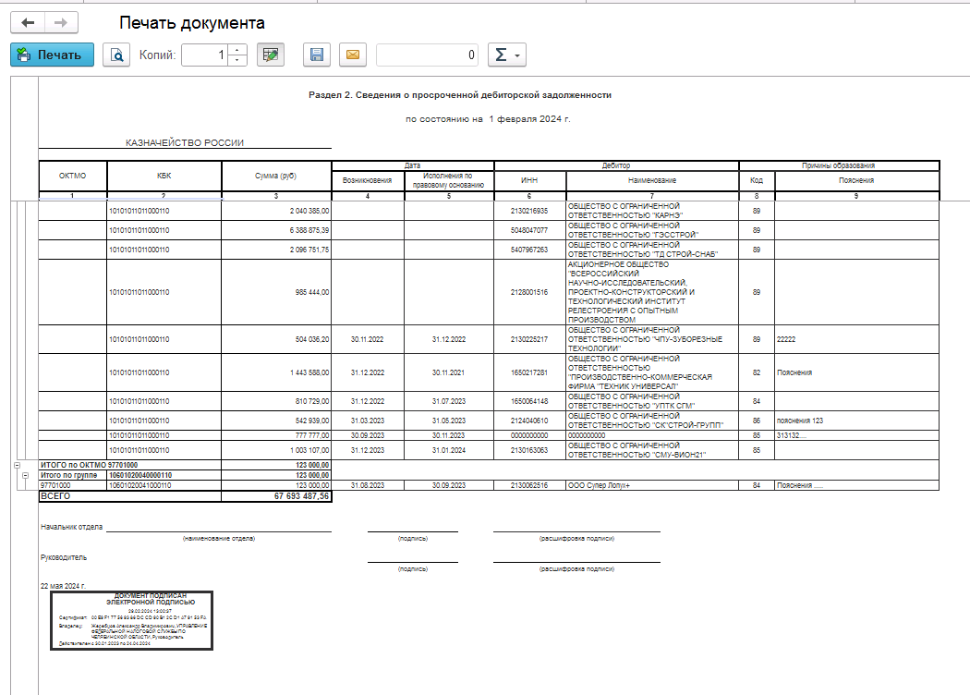
Рисунок 5.9 - Формирование печатной формы реестра просроченной задолженности

Регистрация в учете формуляра «ФНС: Сведения о просроченной дебиторской задолженности»
После проверки результатов загрузки необходимо зарегистрировать документ по кнопке «Зарегистрировать», документ будет зарегистрирован в учете и сделаны записи в регистре Сведения о долгосрочной и просроченной задолженности (Рисунок 5.10).
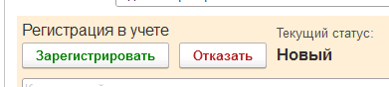

Рисунок 5.10 - Регистрация в учете формуляра «ФНС: Сведения о просроченной дебиторской задолженности»

Загрузка реестра задолженности, раздел «Сведения о просроченной дебиторской задолженности» с помощью формуляра «Импорт объектов».

Формирование документа Импорт объектов для загрузки реестра просроченной задолженности
Загрузку реестра просроченной задолженности пользователю с ролью Администратор доходов или Загрузчик можно выполнять с использованием документа Импорт объектов в разделе Учет и отчетность, который выполняет загрузку в формуляр «ФНС: Сведения о просроченной дебиторской задолженности (ЦБ) (файл DOHLmmgg).
Необходимо создать новый документ для загрузки реестра. (Рисунок 6.1).
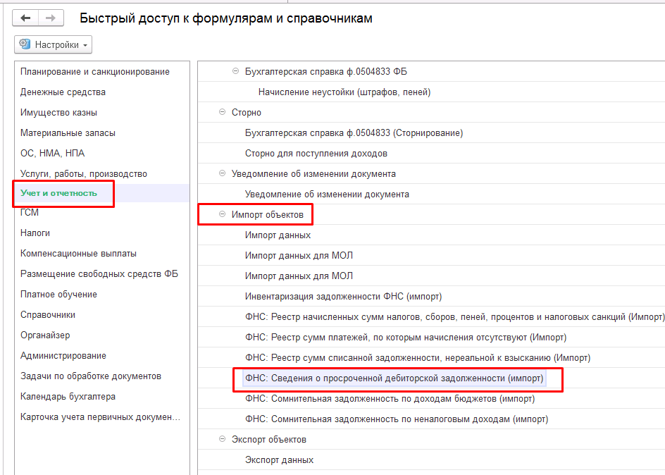
Рисунок 6.1 - Создание документов Импорт объектов для загрузки реестра просроченной задолженности
В созданном формуляре необходимо указать период загрузки соответствующий файлу выгрузки реестра. Например, для загрузки реестра за период «январь 2024» (файлы DOHL0124) период в документе за январь 2024 года необходимо указать с «01.01.2024» по «31.01.2024».
Также необходимо указать каталог загрузки, в котором расположены файлы реестров (значение сохраняется по умолчанию) (Рисунок 6.2).
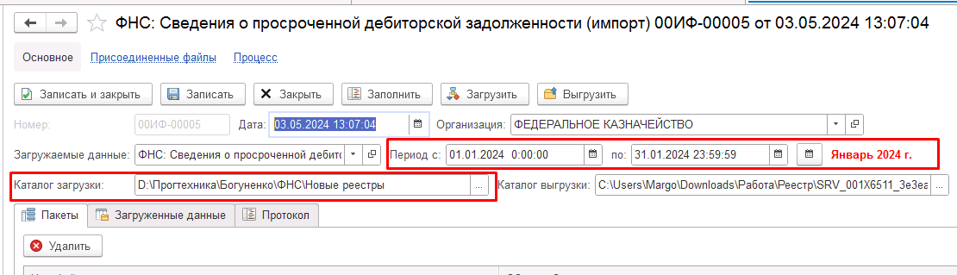
Рисунок 6.2 - Заполнение документа Импорт объектов для загрузки реестра просроченной задолженности

Чтение файлов реестров
Далее необходимо прочитать файл по кнопке «Заполнить». Для загрузки ЭП наложенной в ВИС на реестры, файлы должны находится в том же каталоге, что и сами реестры.
После чтения на вкладке «Пакеты» отобразится прочитанный файл (Рисунок 6.3).
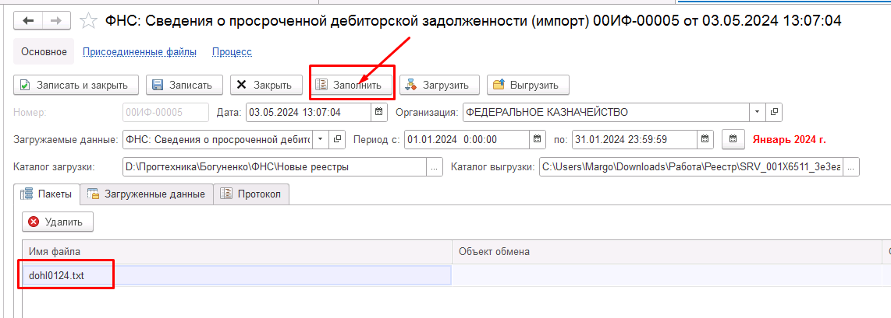
Рисунок 6.3 - Чтение файлов реестров в присоединенные файлы

Загрузка данных реестров
Необходимо нажать кнопку «Загрузить» в документе, после нажатия кнопки открывается форма для загрузки данных. Необходимо указать контрагента дебитора и договор дебитора по умолчанию, Кор.счет = «205.00». Выбранные настройки сохраняются и при последующих загрузках подставляются автоматически. Контрагента необходимо указывать – «Контрагент (дебитор)», договор – «документы ФНС». Нажать кнопку «Проверить присоединенный файл» (Рисунок 6.4).
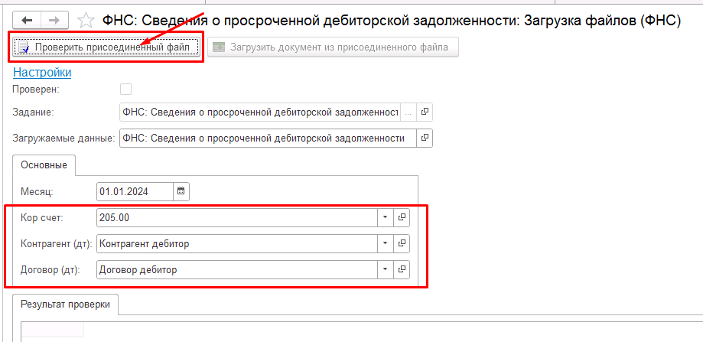
Рисунок 6.4 - Окно проверки и загрузки файлов реестров
По результату проверки выдается протокол. Если есть критичные ошибки необходимо их исправить перед загрузкой. До устранения замечаний, указанных в протоколе проверки критичных ошибок загрузка невозможна.
Подробное описание проводимых проверок файлов реестров описано в разделе 13.
После успешной проверки нажать кнопку «Загрузить документ из присоединенного файла» (Рисунок 6.5).
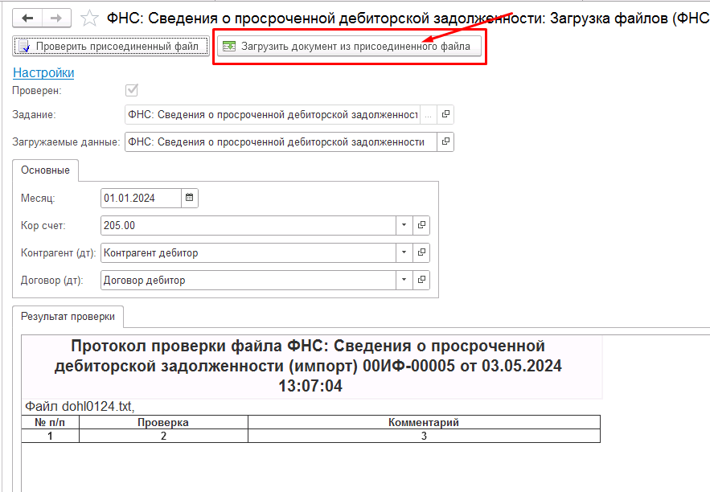
Рисунок 6.5 - Загрузка данных реестра просроченной задолженности в формуляр «ФНС: Сведения о просроченной дебиторской задолженности (ЦБ)»
При загрузке данных реестра просроченной задолженности формируется формуляр «ФНС: Сведения о просроченной дебиторской задолженности (ЦБ)»
Загруженный формуляр «ФНС: Сведения о просроченной дебиторской задолженности (ЦБ)» по результату успешной загрузки будут отображены на вкладке «Загруженные данные» формуляра Импорт объектов – «ФНС: Сведения о просроченной дебиторской задолженности (Импорт)» (Рисунок 6.6)

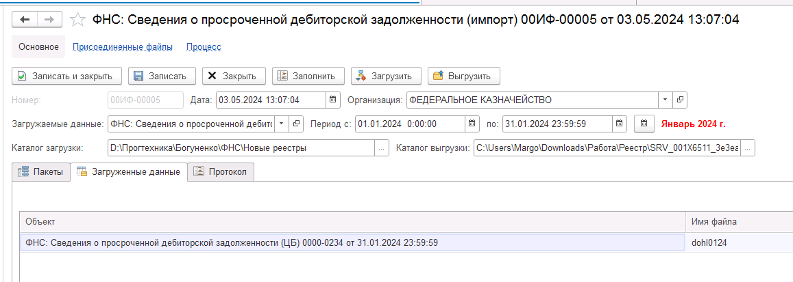
Рисунок 6.6 – Загруженный формуляр реестра просроченной задолженности

После успешной загрузки необходимо проверить результат загрузки с помощью печатной формы к формуляру Импорт объектов – «ФНС: Сведения о просроченной дебиторской задолженности (Импорт)» (Рисунок 6.7, Рисунок 6.8).
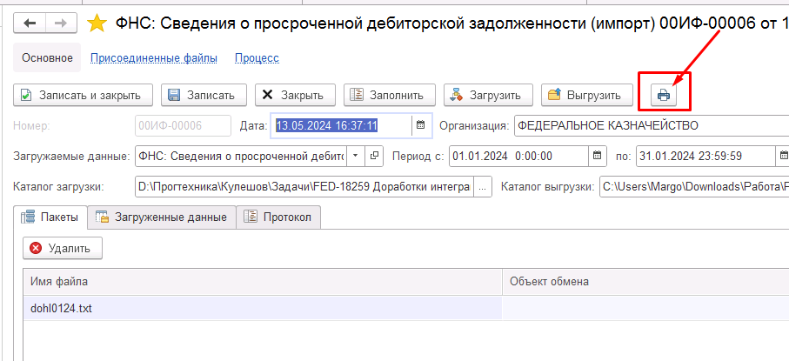
Рисунок 6.7 - Формирование печатной формы к реестру «ФНС: Сведения о просроченной дебиторской задолженности (Импорт)»
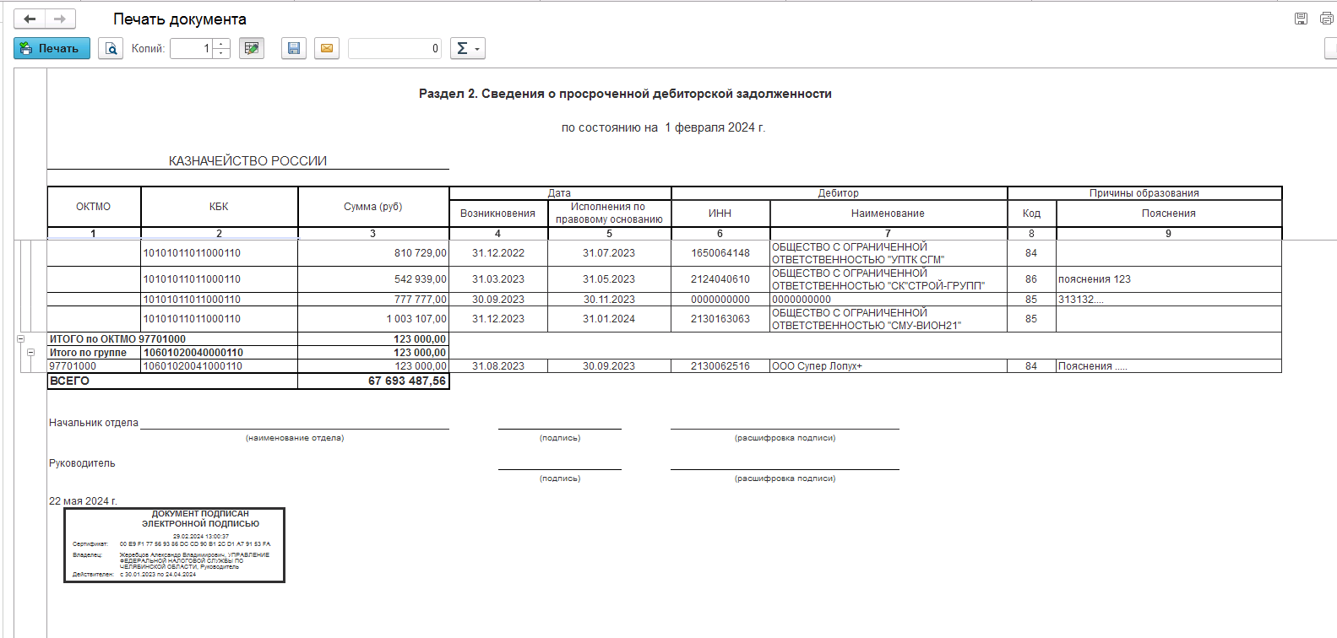
Рисунок 6.8 - Пример печатной формы к реестру «ФНС: Сведения о просроченной дебиторской задолженности (Импорт)»

Регистрация в учете документа Импорт объектов по реестрам просроченной задолженности
После успешной проверки необходимо зарегистрировать документ по кнопке «Зарегистрировать» пользователю с ролью «Администратор доходов» или «Загрузчик» (Рисунок 6.9).
Рисунок 6.9 - Регистрация в учете Импорта объектов

Регистрация в учете созданных формуляров Реестр просроченной задолженности
Пользователь с ролью «Загрузчик» в задачнице, через начальную страницу или из вкладки Загруженные данные в формуляре Импорт объектов «ФНС: Сведения о просроченной дебиторской задолженности (Импорт)» открывает загруженные формуляры «ФНС: Сведения о просроченной дебиторской задолженности (ЦБ)», принимает в работу формуляр и регистрирует его в учете по кнопке «Зарегистрировать» (Рисунок 6.10).
Рисунок 6.10 – Регистрация в учете Реестра просроченной задолженности
По результату регистрации в учете будут сформированы записи в регистре Сведения о долгосрочной и просроченной задолженности.

Загрузка реестра сомнительной задолженности по доходам бюджетов
Загрузка реестра сомнительной задолженности по доходам бюджетов производится пользователем с ролью Загрузчик или Администратор доходов в формуляр «ФНС: Сомнительная задолженность по доходам бюджетов» раздела «Учет и отчетность» - «Прочие».

Формирование формуляра «ФНС: Сомнительная задолженность по доходам бюджетов»
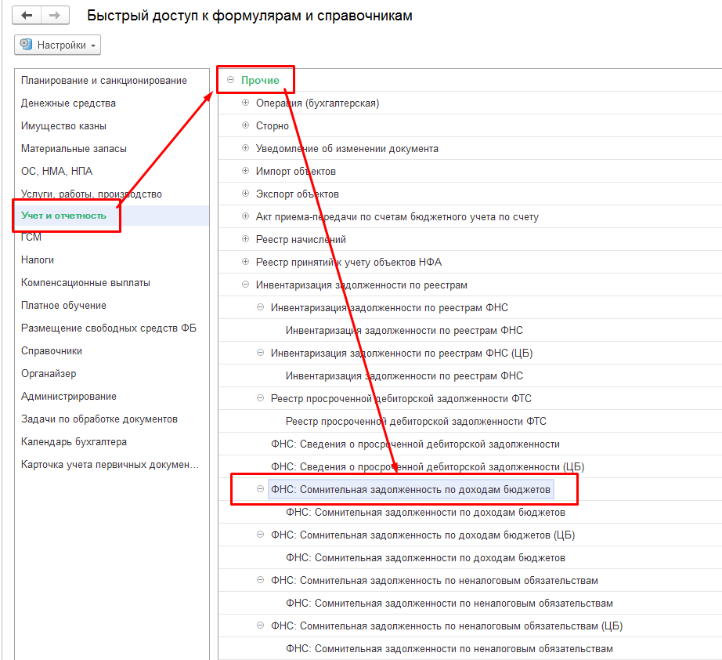
Рисунок 7.1 - Формирование формуляра «ФНС: Сомнительная задолженность по доходам бюджетов»
В списке документов нажать кнопку «Создать» для создания нового формуляра. В созданном формуляре необходимо указать период загружаемого реестра, контрагента и договор дебитора и Кор.счет = «205.00».
Нажать кнопку «Записать».
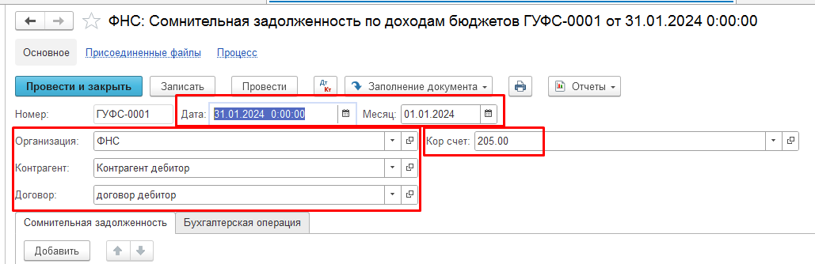
Рисунок 7.2 - Заполнение реквизитов формуляра «ФНС: Сомнительная задолженность по доходам бюджетов»

Чтение файла реестра в формуляр «ФНС: Сомнительная задолженность по доходам бюджетов»
Далее необходимо прочитать файл реестра по кнопке «Заполнение документа» - «Прочитать файл (ФНС)» (Рисунок 7.3)
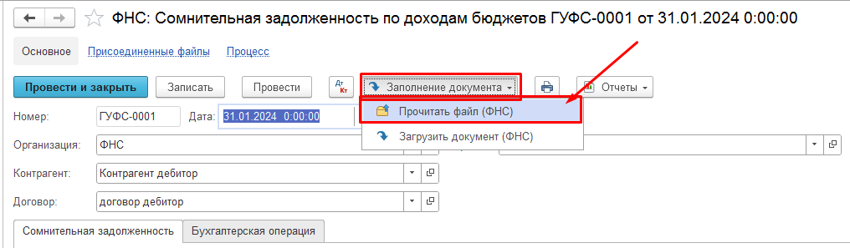
Рисунок 7.3 - Чтение файла реестра сомнительной задолженности по доходам бюджетов
В открывшемся окне необходимо указать каталог загрузки, в котором находится файл реестра и нажать кнопку «Прочитать файл в присоединенный файл» (Рисунок 7.4).
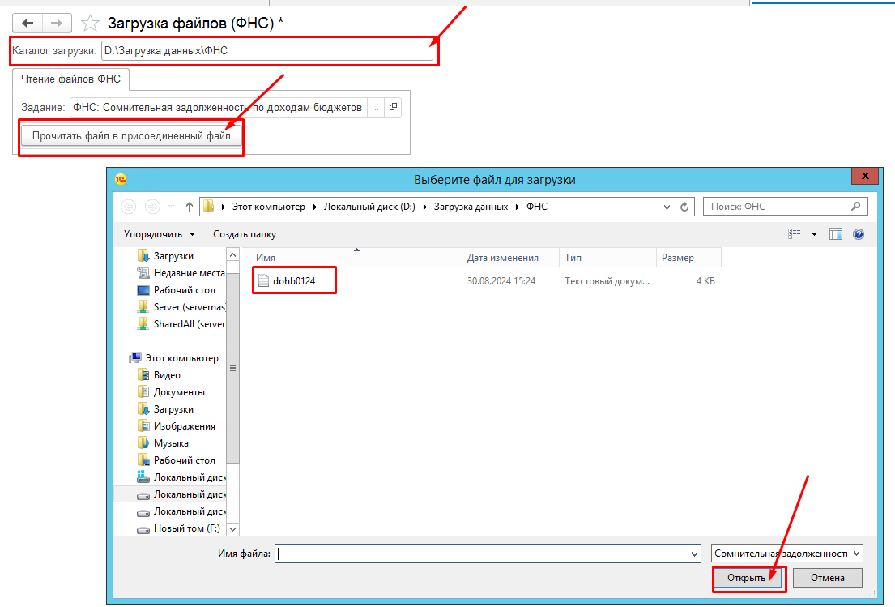
Рисунок 7.4 - Процесс чтения файла реестра сомнительной задолженности по доходам бюджетов
Необходимо прочитать файл реестра для дальнейшей загрузки. Для загрузки ЭП наложенной в ВИС на реестры, файлы должны находится в том же каталоге, что и сами реестры.
Реестр «Реестр сомнительной задолженности» файл DOHBmmgg.txt.
По результату чтения реестры и ЭП сохраняются в Присоединенные файлы формуляра (Рисунок 7.5).
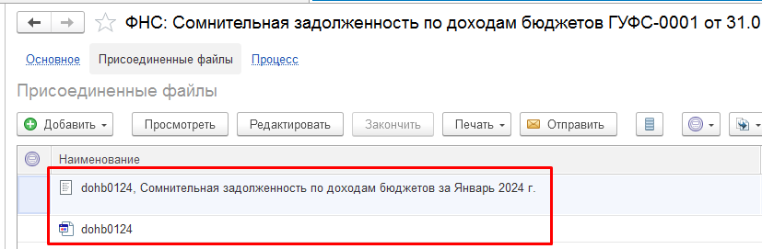
Рисунок 7.5 - Результат чтения файла реестра

Загрузка данных реестров в формуляр «ФНС: Сомнительная задолженность по доходам бюджетов»

Для выполнения загрузки необходимо нажать кнопку «Заполнение документа» - «Загрузить документ (ФНС)» (Рисунок 7.6).
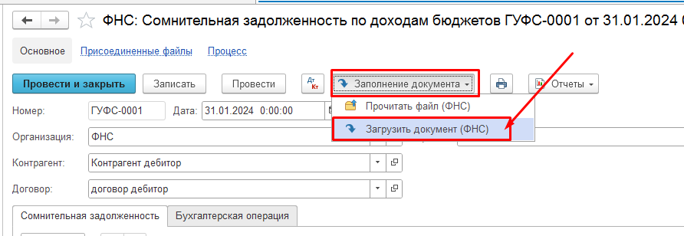
Рисунок 7.6 - Загрузка данных реестра в формуляр «ФНС: Сомнительная задолженность по доходам бюджетов»
После нажатия кнопки открывается форма для загрузки данных.
На форме необходимо нажать кнопку «Проверить присоединенный файл» (Рисунок 7.7).
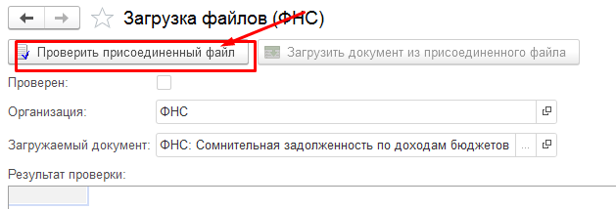
Рисунок 7.7 - Проверка файла реестра перед загрузкой
По результату проверки выдается протокол. Если есть критичные ошибки необходимо их исправить перед загрузкой. До устранения замечаний, указанных в протоколе проверки загрузка невозможна.
Подробное описание выполняемых проверок описано в разделе 13 данной Инструкции.
После успешной проверки нажать кнопку «Загрузить документ из присоединенного файла» (Рисунок 7.8).
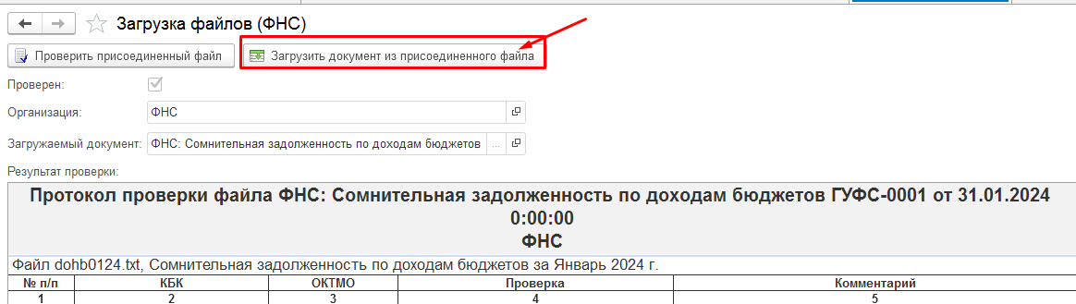
Рисунок 7.8 - Процесс загрузки данных реестра сомнительной задолженности по доходам бюджетов
Результат загрузки доступен на вкладке Сомнительная задолженность
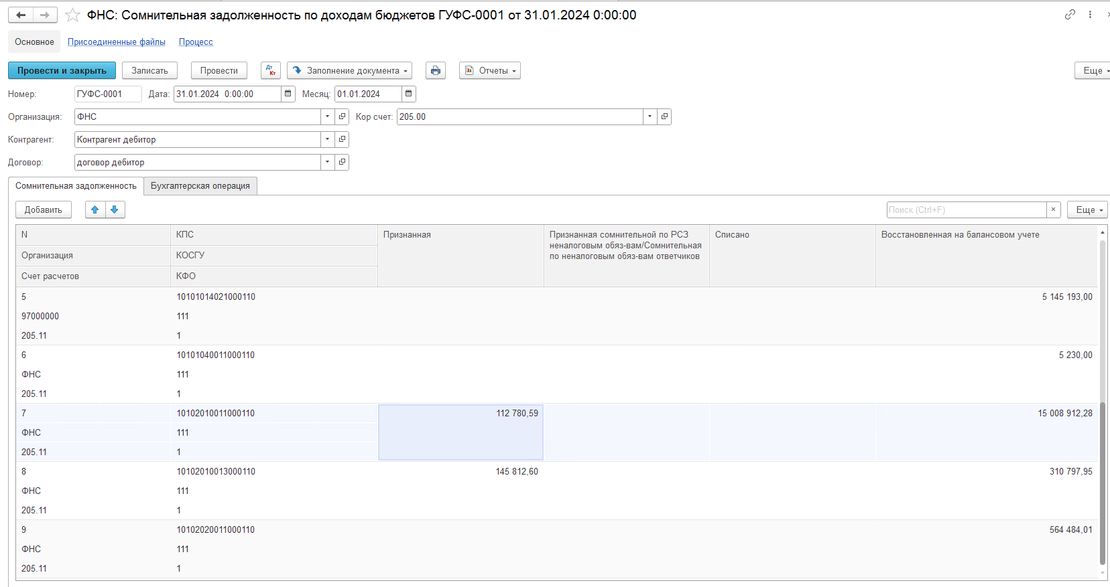
Рисунок 7.9 - Результат загрузки данных реестра сомнительной задолженности по доходам бюджетов
После загрузки данных необходимо провести проверку загруженных данных. Для этого можно использовать печатную форму реестра по кнопке Печать (Рисунок 7.10)

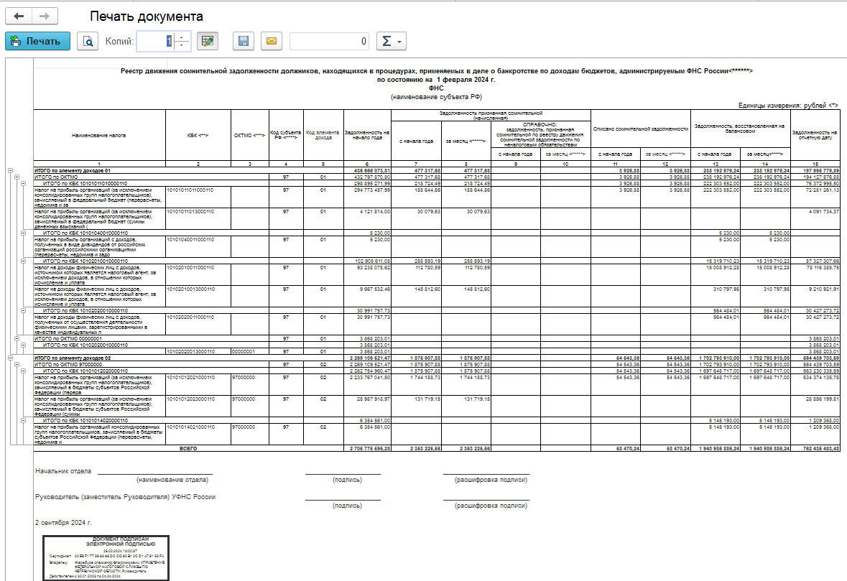
Рисунок 7.10 - Формирование печатной формы реестра сомнительной задолженности по доходам бюджетов

Регистрация в учете формуляра «ФНС: Сомнительная задолженность по доходам бюджетов»
После проверки результатов загрузки необходимо зарегистрировать документ по кнопке «Зарегистрировать», документ будет зарегистрирован в учете и переведен на следующий этап для отражения в учете (Рисунок 7.11).

Рисунок 7.11 - Регистрация в учете формуляра «ФНС: Сомнительная задолженность по доходам бюджетов»

Отражение в учете формуляра «ФНС: Сомнительная задолженность по доходам бюджетов»
Пользователь с ролью «Бухгалтер» принимает в работу документ и отражает его в учете по кнопке «Отразить в учете» (Рисунок 7.12).
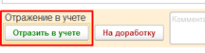
Рисунок 7.12 - Отражение в учете формуляра «ФНС: Сомнительная задолженность по доходам бюджетов»
По результату отражения в учете будут сформированы бухгалтерские проводки в соответствии с Таблица 7.1.
Таблица 7.1 - Отражение в учете формуляра «ФНС: Сомнительная задолженность по доходам бюджетов»
№ п/п | Бухгалтерская запись | Алгоритм расчета суммы проводки | Содержание операции | Наименование первичного документа | Дата документа | Номер документа
 | ДТ 40110.173 – КТ 205ХХ.660 (контрагент/договор Дебитор) | гр. 8 – гр. 10 РСЗ (б) | Отражение в бюджетном учете показателей задолженности должников, находящихся в процедурах, применяемых в деле о банкротстве по доходам бюджетов, администрируемым ФНС России признанной сомнительной | Реестр движения сомнительной задолженности должников, находящихся в процедурах, применяемых в деле о банкротстве по доходам бюджетов, администрируемым ФНС России | указывается последний календарный день месяца | Без номера
 | ДТ 04 | гр. 8 РСЗ (б) | Отражение в бюджетном учете показателей задолженности должников, находящихся в процедурах, применяемых в деле о банкротстве по доходам бюджетов, администрируемым ФНС России признанной сомнительной | Реестр движения сомнительной задолженности должников, находящихся в процедурах, применяемых в деле о банкротстве по доходам бюджетов, администрируемым ФНС России | указывается последний календарный день месяца | Без номера
 | КТ 04 (контрагент/договор Дебитор) | гр. 12 РСЗ (б) | Отражение в бюджетном учете показателей списания сомнительной задолженности должников, находящихся в процедурах, применяемых в деле о банкротстве по доходам бюджетов, администрируемым ФНС России | Реестр движения сомнительной задолженности должников, находящихся в процедурах, применяемых в деле о банкротстве по доходам бюджетов, администрируемым ФНС России | указывается последний календарный день месяца | Без номера
 | - ДТ 205ХХ.560 (контрагент/договор Дебитор) – КТ 40110.173  - КТ 04 (контрагент/договор Дебитор) | гр. 14 РСЗ (б) | Отражение в бюджетном учете показателей уменьшения сомнительной задолженности и восстановления на балансовом учете задолженности должников, находящихся в процедурах, применяемых в деле о банкротстве по доходам бюджетов, администрируемым ФНС России | Реестр движения сомнительной задолженности должников, находящихся в процедурах, применяемых в деле о банкротстве по доходам бюджетов, администрируемым ФНС России | указывается последний календарный день месяца | Без номера
где ХХ – субсчет счета расчетов строки документа.
РСЗ (б) – реестр сомнительной задолженности по доходам бюджетов,

Загрузка формуляра «ФНС: Сомнительная задолженность по доходам бюджетов» с помощью формуляра «Импорт объектов».

Формирование документа Импорт объектов для загрузки реестра сомнительной задолженности по доходам бюджетов
Загрузку реестра просроченной задолженности пользователю с ролью Администратор доходов или Загрузчик можно выполнять с использованием документа Импорт объектов в разделе Учет и отчетность, который выполняет загрузку в формуляр «ФНС: Сомнительная задолженность по доходам бюджетов (ЦБ)» (файл DOHBmmgg).
Необходимо создать новый документ для загрузки реестра. (Рисунок 8.1).
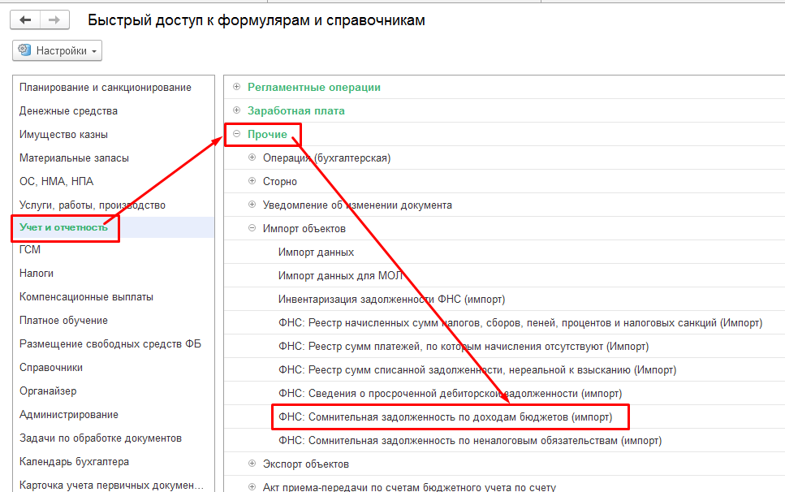
Рисунок 8.1 - Создание документов Импорт объектов для загрузки реестра сомнительной задолженности по доходам бюджетов
В созданном формуляре необходимо указать период загрузки соответствующий файлу выгрузки реестра. Например, для загрузки реестра за период «январь 2024» (файлы DOHB0124) период в документе за январь 2024 года необходимо указать с «01.01.2024» по «31.01.2024».
Также необходимо указать каталог загрузки, в котором расположены файлы реестров (значение сохраняется по умолчанию) (Рисунок 8.2).
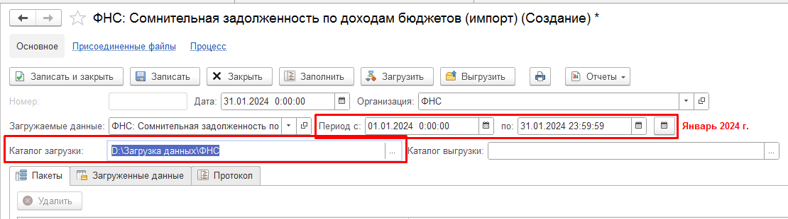
Рисунок 8.2 - Заполнение документа Импорт объектов для загрузки реестра сомнительной задолженности по доходам бюджетов

Чтение файлов реестров
Далее необходимо прочитать файл по кнопке «Заполнить». Для загрузки ЭП наложенной в ВИС на реестры, файлы должны находится в том же каталоге, что и сами реестры.
После чтения на вкладке «Пакеты» отобразится прочитанный файл (Рисунок 8.3).
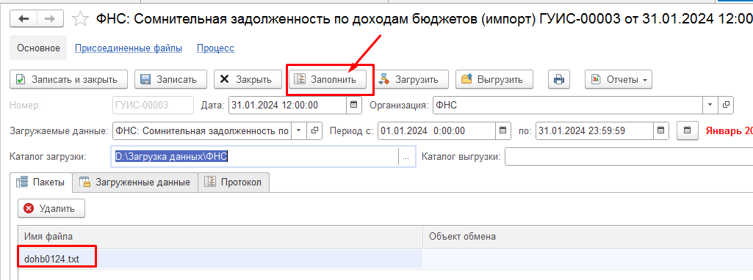
Рисунок 8.3 - Чтение файлов реестров в присоединенные файлы

Загрузка данных реестров
Необходимо нажать кнопку «Загрузить» в документе, после нажатия кнопки открывается форма для загрузки данных. Необходимо указать контрагента дебитора и договор дебитора по умолчанию, Кор.счет = «205.00». Выбранные настройки сохраняются и при последующих загрузках подставляются автоматически. Контрагента необходимо указывать – «Контрагент (дебитор)», договор – «документы ФНС». Нажать кнопку «Проверить присоединенный файл» (Рисунок 8.4).
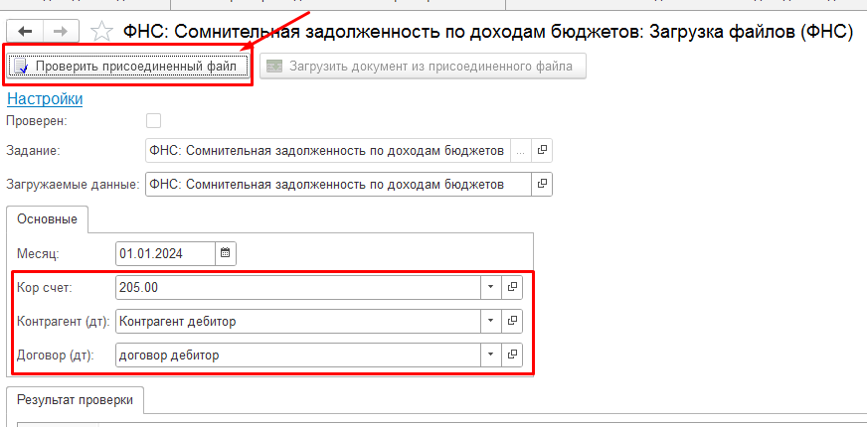
Рисунок 8.4 - Окно проверки и загрузки файлов реестров
По результату проверки выдается протокол. Если есть критичные ошибки необходимо их исправить перед загрузкой. До устранения замечаний, указанных в протоколе проверки критичных ошибок загрузка невозможна.
Подробное описание проводимых проверок файлов реестров описано в разделе 13.
После успешной проверки нажать кнопку «Загрузить документ из присоединенного файла» (Рисунок 8.5).
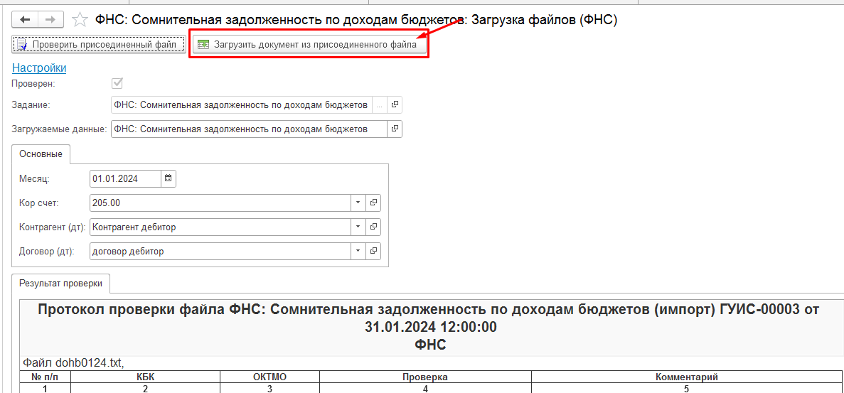
Рисунок 8.5 - Загрузка данных реестра сомнительной задолженности по доходам бюджетов в формуляр «ФНС: Сомнительная задолженность по доходам бюджетов (ЦБ)»
При загрузке данных реестра сомнительной задолженности по доходам бюджетов формируется формуляр «ФНС: Сомнительная задолженность по доходам бюджетов (ЦБ)»
Загруженный формуляр «ФНС: Сомнительная задолженность по доходам бюджетов (ЦБ)» по результату успешной загрузки будет отображен на вкладке «Загруженные данные» формуляра Импорт объектов – «ФНС: Сомнительная задолженность по доходам бюджетов (Импорт)» (Рисунок 8.6)

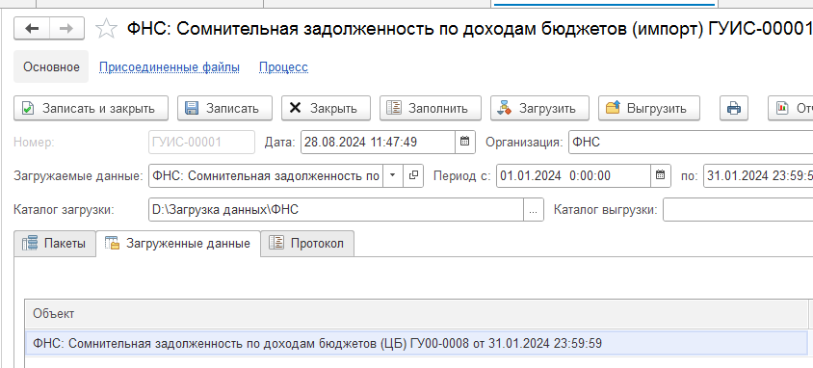
Рисунок 8.6 – Загруженный формуляр реестра сомнительной задолженности по доходам бюджетов

После успешной загрузки необходимо проверить результат загрузки с помощью печатной формы к формуляру Импорт объектов – «ФНС: Сомнительная задолженность по доходам бюджетов (Импорт)» (Рисунок 8.7, Рисунок 8.8).
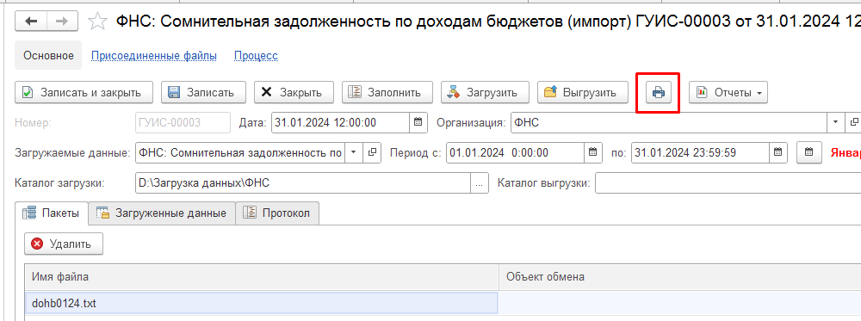
Рисунок 8.7 - Формирование печатной формы к реестру «ФНС: Сомнительная задолженность по доходам бюджетов (Импорт)»
Рисунок 8.8 - Пример печатной формы к реестру «ФНС: Сомнительная задолженность по доходам бюджетов (Импорт)»

Регистрация в учете документа Импорт объектов по реестрам сомнительной задолженности по доходам бюджетов
После успешной проверки необходимо зарегистрировать документ по кнопке «Зарегистрировать» пользователю с ролью «Администратор доходов» или «Загрузчик» (Рисунок 8.9).
Рисунок 8.9 - Регистрация в учете Импорта объектов

Отражение в учете созданных формуляров «ФНС: Сомнительная задолженность по доходам бюджетов (ЦБ)»
Пользователь с ролью «Загрузчик» в задачнице, через начальную страницу или из вкладки Загруженные данные в формуляре Импорт объектов «ФНС: Сомнительная задолженность по доходам бюджетов (Импорт)» открывает загруженные формуляры «ФНС: Сомнительная задолженность по доходам бюджетов (ЦБ)», принимает в работу формуляр и регистрирует его в учете по кнопке «Отразить в учете» (Рисунок 8.10).
Рисунок 8.10 – Отражение в учете Реестра сомнительной задолженности по доходам бюджетов
По результату отражения в учете будут сформированы бухгалтерские проводки в соответствии с Таблица 7.1.

Загрузка реестра сомнительной задолженности по неналоговым обязательствам
Загрузка реестра сомнительной задолженности по неналоговым обязательствам производится пользователем с ролью Загрузчик или Администратор доходов в формуляр «ФНС: Сомнительная задолженность по неналоговым обязательствам» раздела «Учет и отчетность» - «Прочие».

Формирование формуляра «ФНС: Сомнительная задолженность по неналоговым обязательствам»
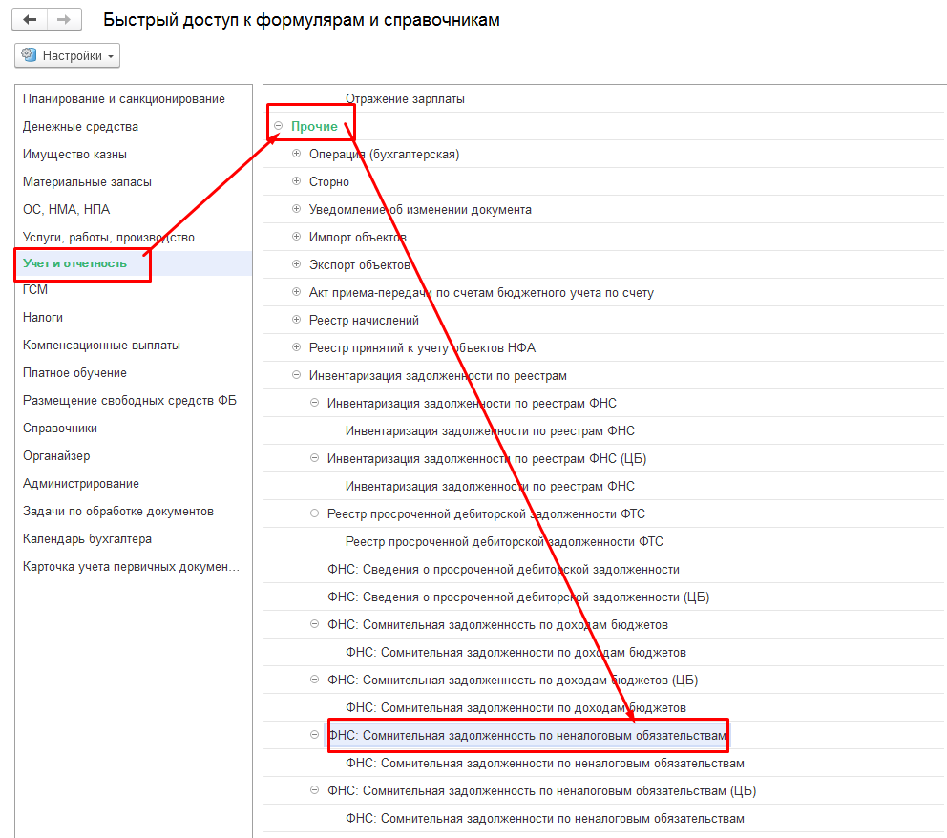
Рисунок 9.1 - Формирование формуляра «ФНС: Сомнительная задолженность по неналоговым обязательствам»
В списке документов нажать кнопку «Создать» для создания нового формуляра. В созданном формуляре необходимо указать период загружаемого реестра, контрагента и договор дебитора и Кор.счет = «205.00».
Нажать кнопку «Записать».
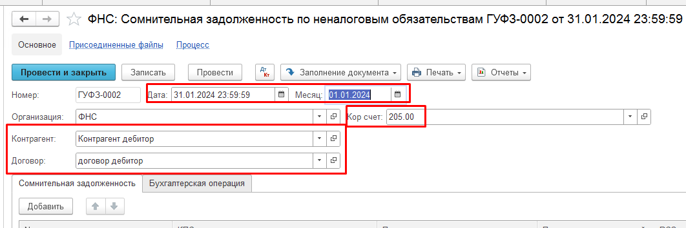
Рисунок 9.2 - Заполнение реквизитов формуляра «ФНС: Сомнительная задолженность по доходам бюджетов»

Чтение файла реестра в формуляр «ФНС: Сомнительная задолженность по неналоговым обязательствам»
Далее необходимо прочитать файл реестра по кнопке «Заполнение документа» - «Прочитать файл (ФНС)» (Рисунок 9.3)
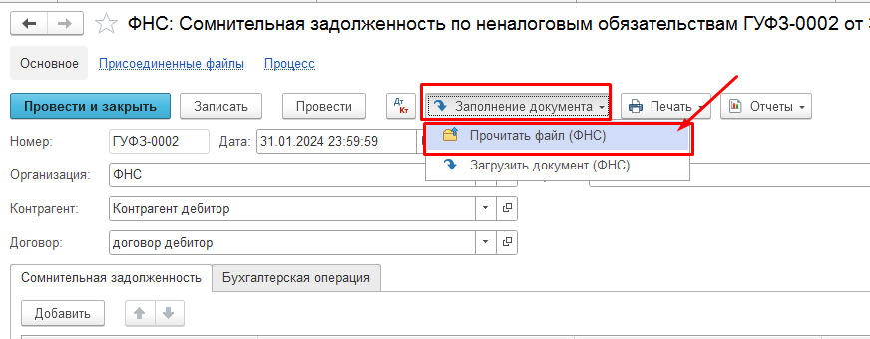
Рисунок 9.3 - Чтение файла реестра сомнительной задолженности по неналоговым обязательствам
В открывшемся окне необходимо указать каталог загрузки, в котором находится файл реестра и нажать кнопку «Прочитать файл в присоединенный файл» (Рисунок 9.4).
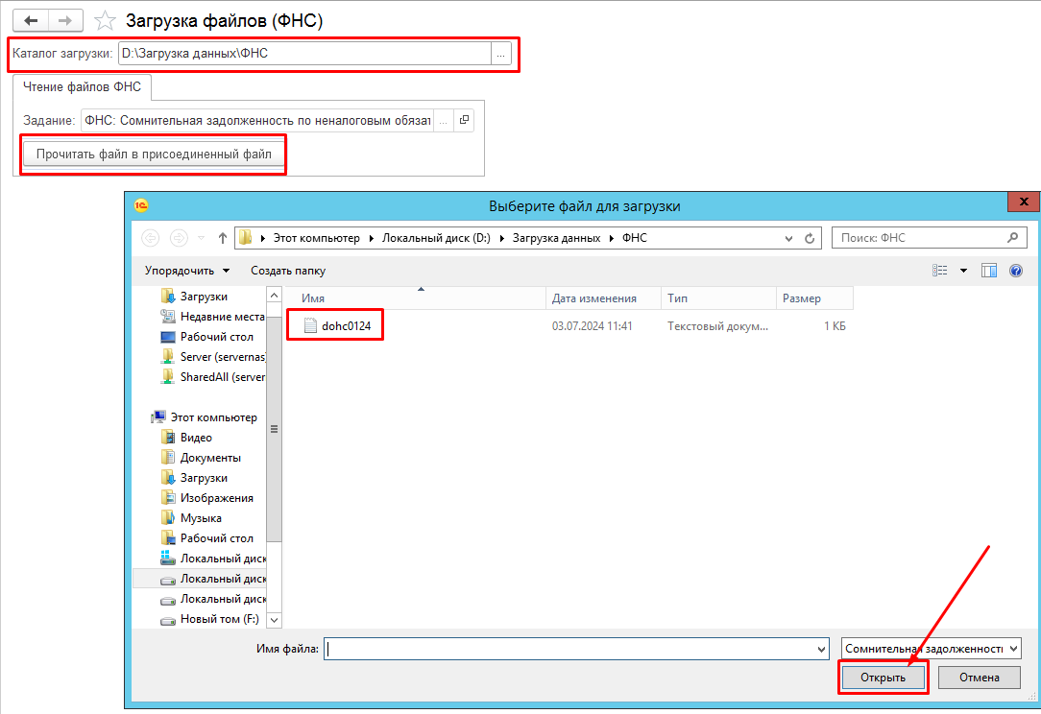
Рисунок 9.4 - Процесс чтения файла реестра сомнительной задолженности по неналоговым обязательствам
Необходимо прочитать файл реестра для дальнейшей загрузки. Для загрузки ЭП наложенной в ВИС на реестры, файлы должны находится в том же каталоге, что и сами реестры.
Реестр «Реестр сомнительной задолженности по неналоговым обязательствам» файл DOHCmmgg.txt.
По результату чтения реестры и ЭП сохраняются в Присоединенные файлы формуляра (Рисунок 9.5).
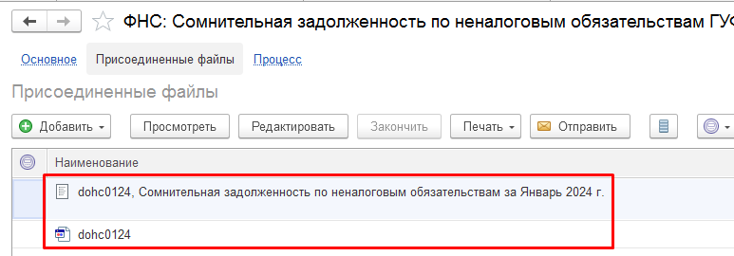
Рисунок 9.5 - Результат чтения файла реестра

Загрузка данных реестров в формуляр «ФНС: Сомнительная задолженность по неналоговым обязательствам»

Для выполнения загрузки необходимо нажать кнопку «Заполнение документа» - «Загрузить документ (ФНС)» (Рисунок 9.6).
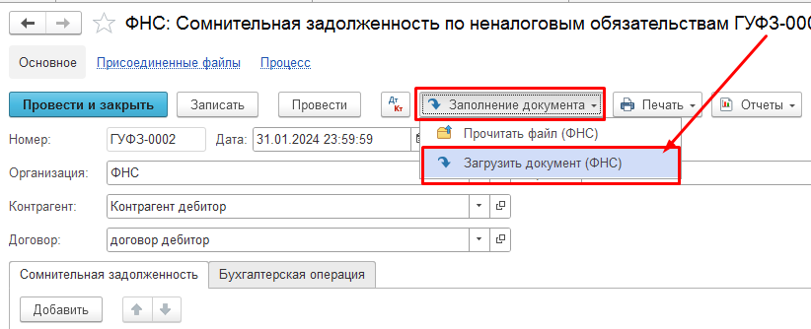
Рисунок 9.6 - Загрузка данных реестра в формуляр «ФНС: Сомнительная задолженность по неналоговым обязательствам»
После нажатия кнопки открывается форма для загрузки данных.
На форме необходимо нажать кнопку «Проверить присоединенный файл» (Рисунок 9.7).
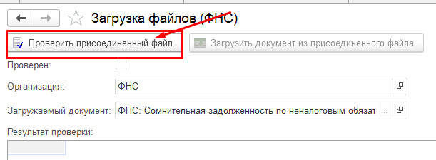
Рисунок 9.7 - Проверка файла реестра перед загрузкой
По результату проверки выдается протокол. Если есть критичные ошибки необходимо их исправить перед загрузкой. До устранения замечаний, указанных в протоколе проверки загрузка невозможна.
Подробное описание выполняемых проверок описано в разделе 13 данной Инструкции.
После успешной проверки нажать кнопку «Загрузить документ из присоединенного файла» (Рисунок 9.8).
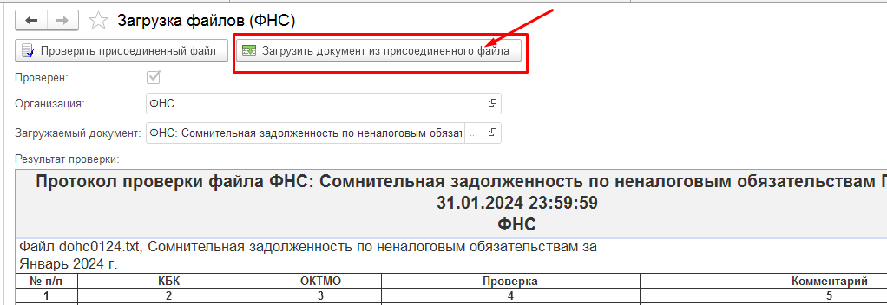
Рисунок 9.8 - Процесс загрузки данных реестра сомнительной задолженности по неналоговым обязательствам
Результат загрузки доступен на вкладке Сомнительная задолженность
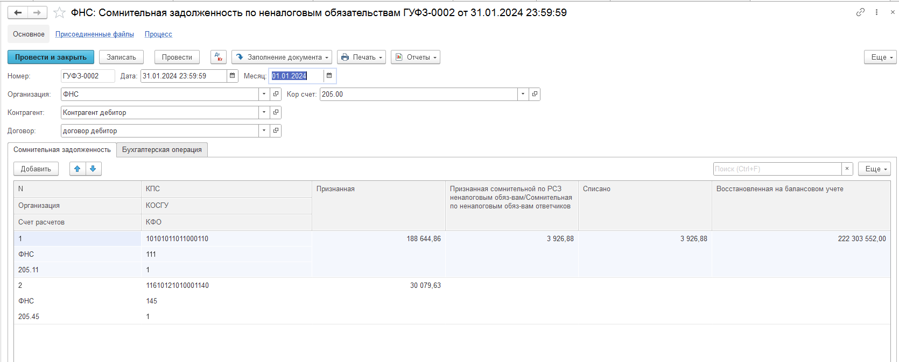
Рисунок 9.9 - Результат загрузки данных реестра сомнительной задолженности по неналоговым обязательствам
После загрузки данных необходимо провести проверку загруженных данных. Для этого можно использовать печатную форму реестра по кнопке Печать (Рисунок 9.10)

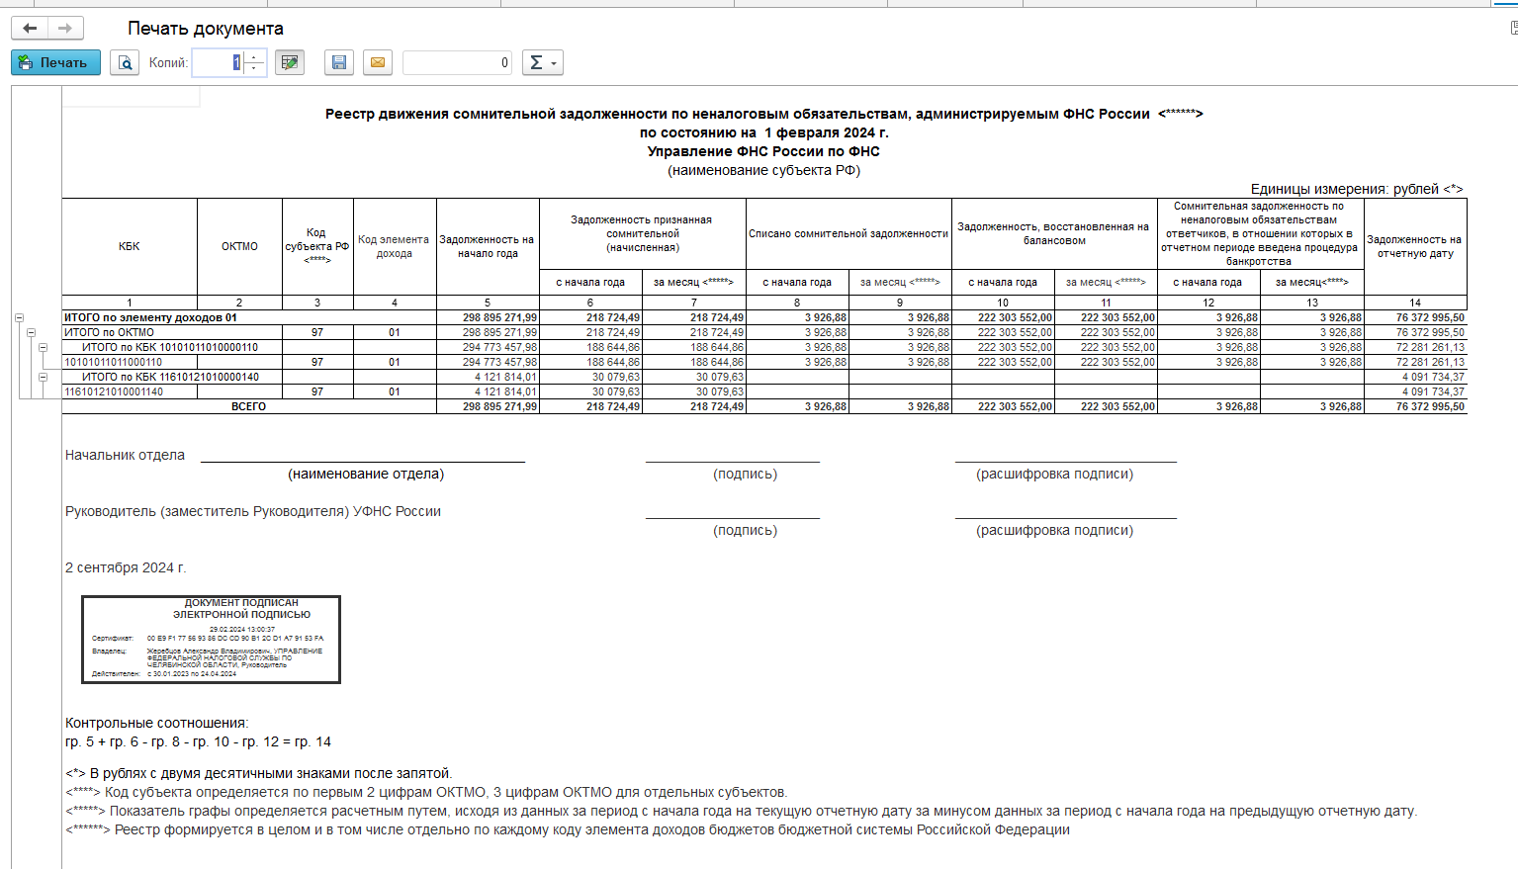
Рисунок 9.10 - Формирование печатной формы реестра сомнительной задолженности по неналоговым обязательствам

Регистрация в учете формуляра «ФНС: Сомнительная задолженность по неналоговым обязательствам»
После проверки результатов загрузки необходимо зарегистрировать документ по кнопке «Зарегистрировать», документ будет зарегистрирован в учете и переведен на следующий этап для отражения в учете (Рисунок 9.11).

Рисунок 9.11 - Регистрация в учете формуляра «ФНС: Сомнительная задолженность по неналоговым обязательствам»

Отражение в учете формуляра «ФНС: Сомнительная задолженность по неналоговым обязательствам»
Пользователь с ролью «Бухгалтер» принимает в работу документ и отражает его в учете по кнопке «Отразить в учете» (Рисунок 9.12).
Рисунок 9.12 - Отражение в учете формуляра «ФНС: Сомнительная задолженность по неналоговым обязательствам»
По результату отражения в учете будут сформированы бухгалтерские проводки в соответствии с Таблица 9.1.
Таблица 9.1 - Отражение в учете формуляра «ФНС: Сомнительная задолженность по неналоговым обязательствам»
№ п/п | Бухгалтерская запись | Алгоритм расчета суммы проводки | Содержание операции | Наименование первичного документа | Дата документа | Номер документа
 | 1) ДТ 40110.173 – КТ 205ХХ.660 (контрагент/договор Дебитор)  2) ДТ 04 | гр. 7 РСЗ (н) | Отражение в бюджетном учете показателей задолженности по неналоговым обязательствам (доходам), администрируемым ФНС России признанными сомнительной | Реестр движения сомнительной задолженности по неналоговым обязательствам, администрируемым ФНС России | указывается последний календарный день месяца | Без номера
 | КТ 04 (контрагент/договор Дебитор) | гр. 9 РСЗ (н) | Отражение в бюджетном учете показателей списания сомнительной задолженности по неналоговым обязательствам (доходам), администрируемым ФНС России | Реестр движения сомнительной задолженности по неналоговым обязательствам, администрируемым ФНС России | указывается последний календарный день месяца | Без номера
 | 1) ДТ 205ХХ.660 (контрагент/договор Дебитор) – КТ 40110.173  2) КТ 04 (контрагент/договор Дебитор) | гр. 11 РСЗ (н) | Отражение в бюджетном учете показателей уменьшения сомнительной задолженности на забалансовом учете и восстановления на балансовом учете задолженности по неналоговым обязательствам (доходам), администрируемым ФНС России | Реестр движения сомнительной задолженности по неналоговым обязательствам, администрируемым ФНС России | указывается последний календарный день месяца | Без номера
 | КТ 04 (контрагент/договор Дебитор) | гр. 13 РСЗ (н) | Отражение в бюджетном учете показателей уменьшения сомнительной задолженности по неналоговым обязательствам (доходам), администрируемым ФНС России, в отношении которых в отчетном периоде введена процедура банкротства | Реестр движения сомнительной задолженности по неналоговым обязательствам, администрируемым ФНС России | указывается последний календарный день месяца | Без номера
Где ХХ – субсчет счета расчетов строки документа.
РСЗ (н) – реестр сомнительной задолженности по неналоговым обязательствам

Загрузка формуляра «ФНС: Сомнительная задолженность по неналоговым обязательствам» с помощью формуляра «Импорт объектов».

Формирование документа Импорт объектов для загрузки реестра сомнительной задолженности по неналоговым обязательствам
Загрузку реестра просроченной задолженности пользователю с ролью Администратор доходов или Загрузчик можно выполнять с использованием документа Импорт объектов в разделе Учет и отчетность, который выполняет загрузку в формуляр «ФНС: Сомнительная задолженность по неналоговым обязательствам (ЦБ)» (файл DOHCmmgg).
Необходимо создать новый документ для загрузки реестра. (Рисунок 10.1).
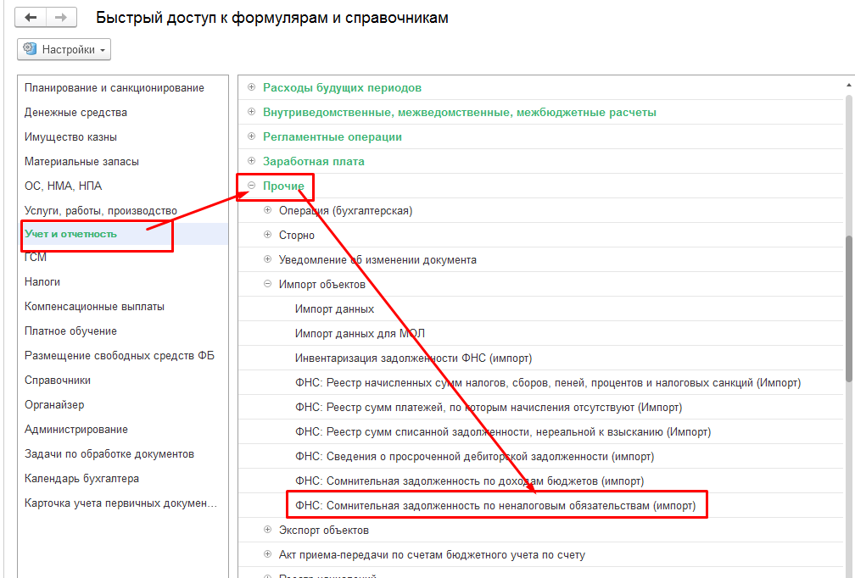
Рисунок 10.1 - Создание документов Импорт объектов для загрузки реестра сомнительной задолженности по неналоговым обязательствам
В созданном формуляре необходимо указать период загрузки соответствующий файлу выгрузки реестра. Например, для загрузки реестра за период «январь 2024» (файлы DOHC0124) период в документе за январь 2024 года необходимо указать с «01.01.2024» по «31.01.2024».
Также необходимо указать каталог загрузки, в котором расположены файлы реестров (значение сохраняется по умолчанию) (Рисунок 10.2).
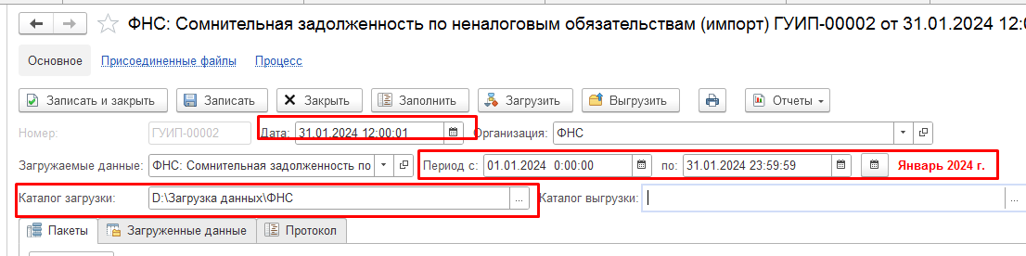
Рисунок 10.2 - Заполнение документа Импорт объектов для загрузки реестра сомнительной задолженности по неналоговым обязательствам

Чтение файлов реестров
Далее необходимо прочитать файл по кнопке «Заполнить». Для загрузки ЭП наложенной в ВИС на реестры, файлы должны находится в том же каталоге, что и сами реестры.
После чтения на вкладке «Пакеты» отобразится прочитанный файл (Рисунок 10.3).
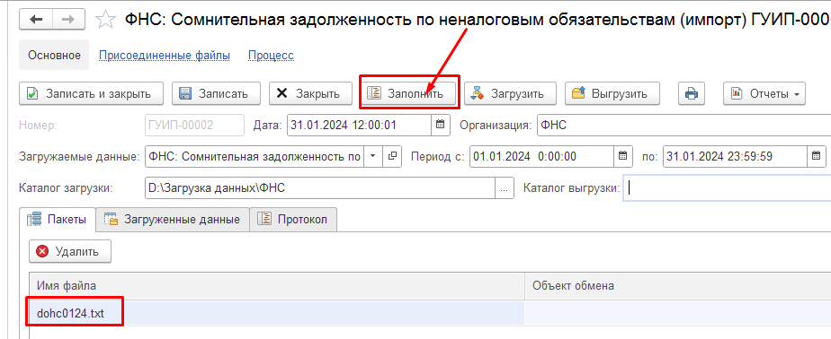
Рисунок 10.3 - Чтение файлов реестров в присоединенные файлы

Загрузка данных реестров
Необходимо нажать кнопку «Загрузить» в документе, после нажатия кнопки открывается форма для загрузки данных. Необходимо указать контрагента дебитора и договор дебитора по умолчанию, Кор.счет = «205.00». Выбранные настройки сохраняются и при последующих загрузках подставляются автоматически. Контрагента необходимо указывать – «Контрагент (дебитор)», договор – «документы ФНС». Нажать кнопку «Проверить присоединенный файл» (Рисунок 10.4).
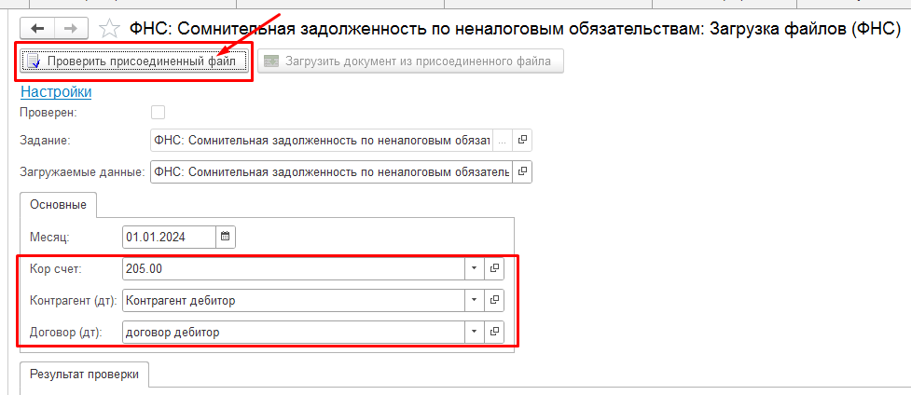
Рисунок 10.4 - Окно проверки и загрузки файлов реестров
По результату проверки выдается протокол. Если есть критичные ошибки необходимо их исправить перед загрузкой. До устранения замечаний, указанных в протоколе проверки критичных ошибок загрузка невозможна.
Подробное описание проводимых проверок файлов реестров описано в разделе 13.
После успешной проверки нажать кнопку «Загрузить документ из присоединенного файла» (Рисунок 10.5).
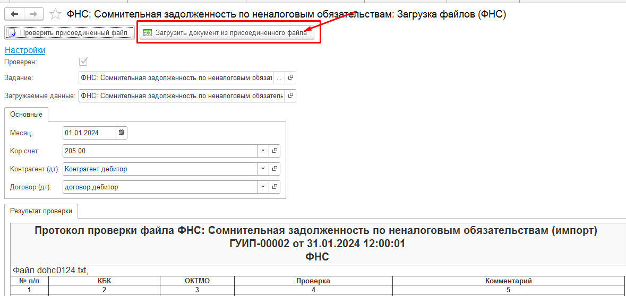
Рисунок 10.5 - Загрузка данных реестра сомнительной задолженности по неналоговым обязательствам в формуляр «ФНС: Сомнительная задолженность по неналоговым обязательствам (ЦБ)»
При загрузке данных реестра сомнительной задолженности по доходам бюджетов формируется формуляр «ФНС: Сомнительная задолженность по неналоговым обязательствам (ЦБ)»
Загруженный формуляр «ФНС: Сомнительная задолженность по доходам бюджетов (ЦБ)» по результату успешной загрузки будет отображен на вкладке «Загруженные данные» формуляра Импорт объектов – «ФНС: Сомнительная задолженность по неналоговым обязательствам (Импорт)» (Рисунок 10.6)

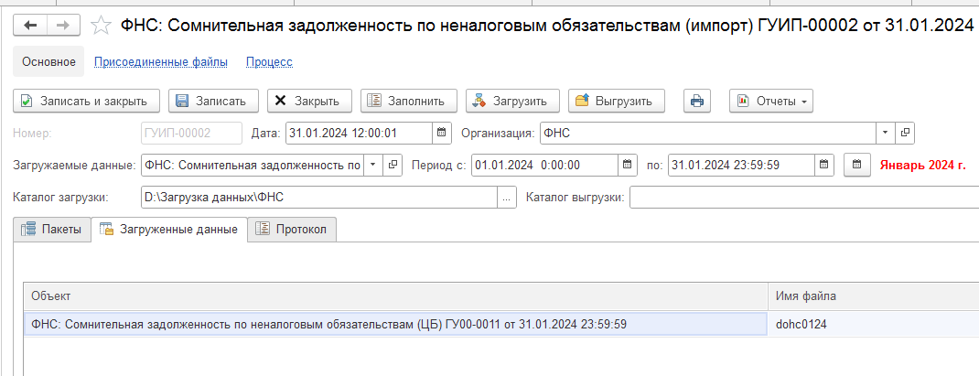
Рисунок 10.6 – Загруженный формуляр реестра сомнительной задолженности по неналоговым обязательствам

После успешной загрузки необходимо проверить результат загрузки с помощью печатной формы к формуляру Импорт объектов – «ФНС: Сомнительная задолженность по неналоговым обязательствам (Импорт)» (Рисунок 10.7, Рисунок 10.8).
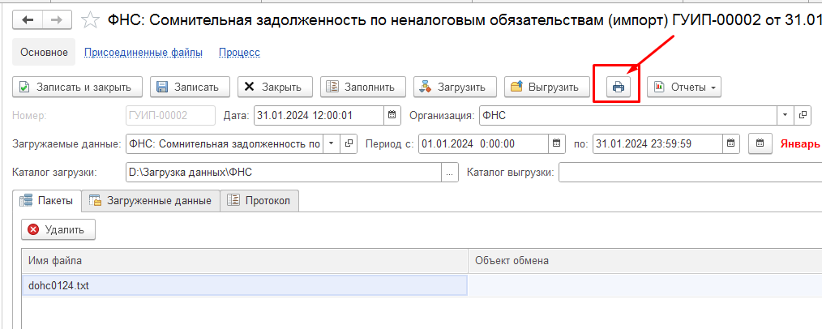
Рисунок 10.7 - Формирование печатной формы к реестру «ФНС: Сомнительная задолженность по неналоговым обязательствам (Импорт)»
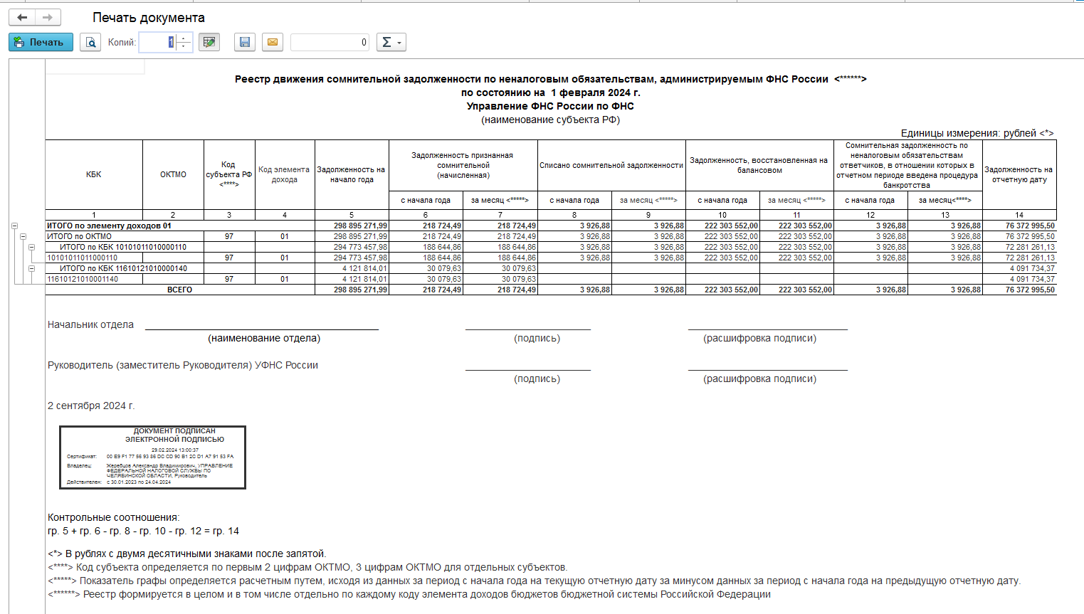
Рисунок 10.8 - Пример печатной формы к реестру «ФНС: Сомнительная задолженность по неналоговым обязательствам (Импорт)»

Регистрация в учете документа Импорт объектов по реестрам сомнительной задолженности по неналоговым обязательствам
После успешной проверки необходимо зарегистрировать документ по кнопке «Зарегистрировать» пользователю с ролью «Администратор доходов» или «Загрузчик» (Рисунок 10.9).
Рисунок 10.9 - Регистрация в учете Импорта объектов

Отражение в учете созданных формуляров «ФНС: Сомнительная задолженность по неналоговым обязательствам (ЦБ)»
Пользователь с ролью «Загрузчик» в задачнице, через начальную страницу или из вкладки Загруженные данные в формуляре Импорт объектов «ФНС: Сомнительная задолженность по неналоговым обязательствам (Импорт)» открывает загруженные формуляры «ФНС: Сомнительная задолженность по неналоговым обязательствам (ЦБ)», принимает в работу формуляр и регистрирует его в учете по кнопке «Отразить в учете» (Рисунок 10.10).
Рисунок 10.10 – Отражение в учете Реестра сомнительной задолженности по неналоговым обязательствам
По результату отражения в учете будут сформированы бухгалтерские проводки в соответствии с Таблица 9.1.

Загрузка реестров сумм задолженности, невыясненных платежей, детализации сомнительной задолженности, верификации и проведение инвентаризации
ВАЖНО!!! Реестры сумм задолженности, невыясненных платежей, детализации сомнительной задолженности и верификации необходимо загружать после выполнения загрузки и отражения в учете реестров поступлений и начислений, описанных в пп. 1, 3 (или 4), 7 (или 0), 9 (или 0).
Загрузка вышеуказанных реестров производится пользователем с ролью Загрузчик или Администратор доходов в формуляр «Инвентаризация задолженности по реестрам ФНС» раздела «Учет и отчетность» - «Прочие».

Формирование документа Инвентаризация задолженности по реестрам ФНС

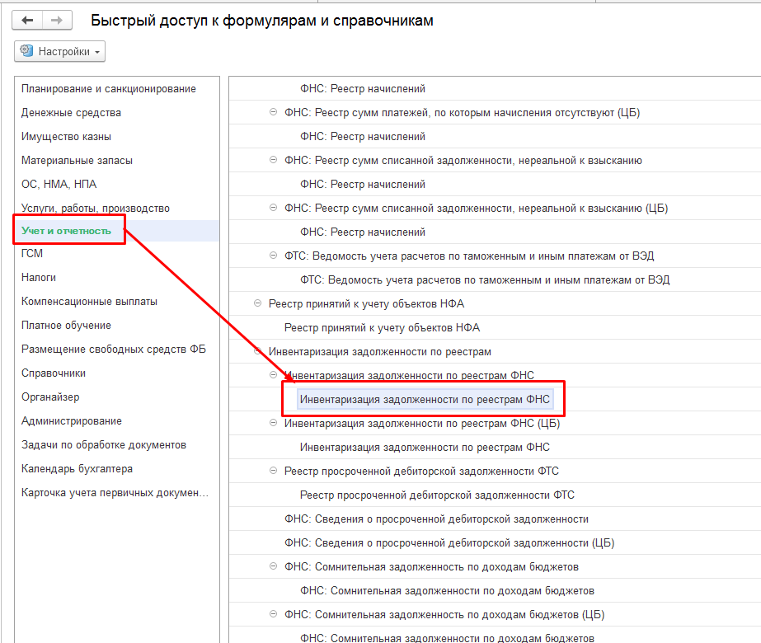
Рисунок 11.1 - Формирование документа Инвентаризация задолженности по реестрам ФНС
В созданном документе (Рисунок 11.1) необходимо указать период загружаемого документа и сводных контрагентов с их договорами. Значение реквизита «Месяц» должно быть установлено в значение последний день месяца периода загружаемого реестра. Например, для загрузки реестра за январь 2022 года необходимо указать Месяц = 31.01.2022.
В реквизитах Контрагент (дт) и Договор (Дт) необходимо указать контрагента «Контрагент (дебитор)», договор «документы ФНС».
В реквизитах Контрагент (кт) и Договор (кт) необходимо указать контрагента Контрагент (кредитор)», договор «документы ФНС» (Рисунок 11.2).
Нажать кнопку «Записать».
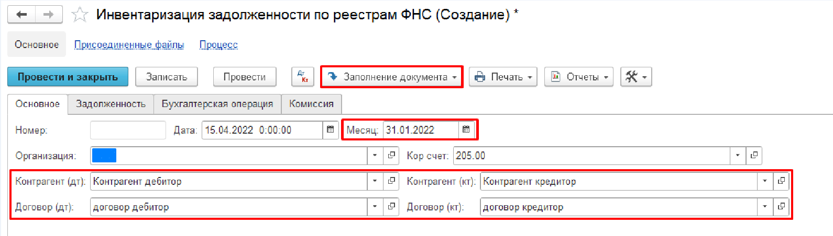
Рисунок 11.2 - Заполнение реквизитов документа Инвентаризация задолженности по реестрам ФНС

Загрузка сводных реестров сумм задолженности по доходам бюджетов, администрируемым ФНС России и реестров платежей, отнесенных налоговыми органами к невыясненным поступлениям, объединенных из реестров УФНС по соответствующим субъектам Российской Федерации.
Данный пункт в настоящее время относится к УФНС по Архангельской области и Ненецкому автономному округу, у которых указанные реестры выгружаются из ВИС отдельными файлами по каждому субъекту: отдельно по Архангельской области, отдельно по Ненецкому АО (при этом в ГИИС ЭБ 1С в базе одна основная организация).
Для загрузки реестров по нескольким субъектам учета в один общий документ за месяц «Инвентаризация задолженности по реестрам ФНС» файлы реестров предварительно необходимо объединить в один файл (по каждому типу реестра отдельно), таким образом, чтобы загрузка осуществлялась из одного общего файла реестра задолженности и одного общего файла реестра невыясненных платежей (Рисунок 11.3).
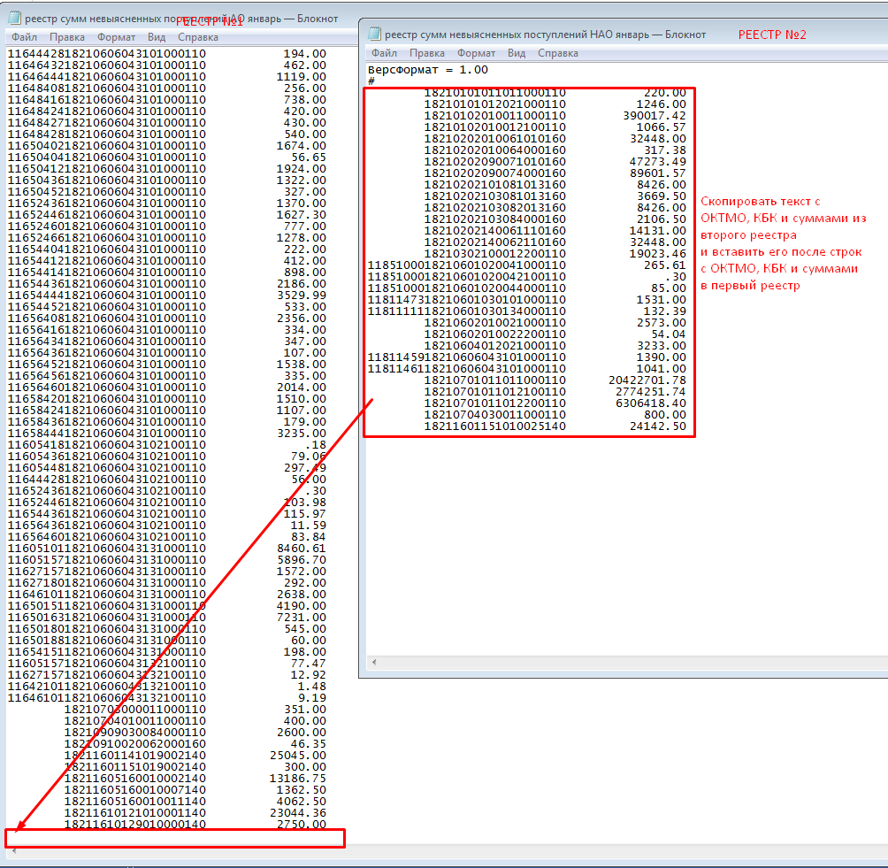
Рисунок 11.3 - Объединение файлов реестров
Необходимо учитывать, что когда в файле реестра не указано ОКТМО, загрузка осуществляется на основную организацию, указанную в шапке документа, а также если ОКТМО в реестре указан, то загрузка производится на организацию с соответствующим ОКТМО в реквизите Бюджет справочника Организации) и в зависимости от графы КБК (если в КБК элемент кода вида дохода равен 06, 07, 08, то загрузка производится на организацию с ОКТМО равным «00000006», «00000007», «00000008» в реквизите Бюджет справочника Организации; если в КБК элемент кода вида дохода равен 02 или КБК = «18211610122010001140»,, то загрузка производится на организацию с ОКТМО равным коду ОКАТО указанному в реквизите Субъект Федерации в основной организации).
Поэтому при необходимости загрузки объединенных файлов реестров на организации с разными бюджетами, в файле загрузке необходимо вручную указать ОКТМО организации (отличное от ОКТМО основной организации), по которому должна выполниться загрузка (Рисунок 11.4).
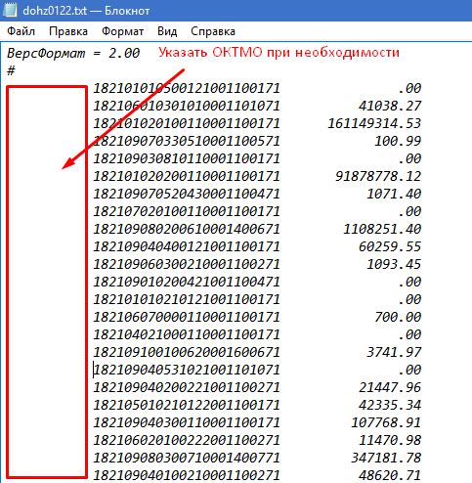
Рисунок 11.4 - Заполнение ОКТМО в файле реестра

Чтение файла реестра в документ Инвентаризация задолженности по реестрам ФНС
Затем необходимо прочитать файлы загружаемых реестров по кнопке «Прочитать файл (ФНС)» (Рисунок 11.5).
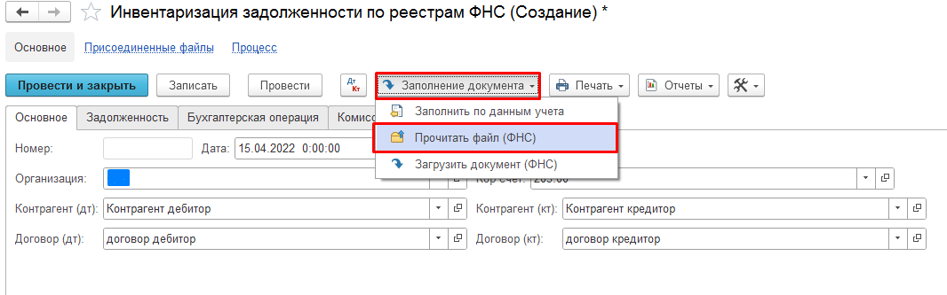
Рисунок 11.5 - Чтение файлов реестров
После подтверждения сохранения документа откроется форма для чтения файла. Необходимо указать каталог, в котором находятся файлы и нажать кнопку «Прочитать файл в присоединенный файл» (Рисунок 11.6).
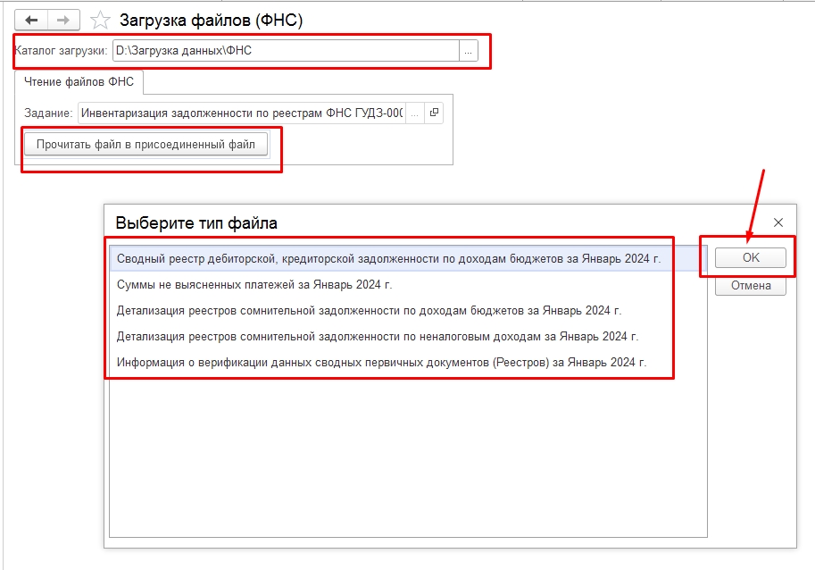
Рисунок 11.6 - Процесс чтения файла реестра задолженности и невыясненных поступлений
Необходимо прочитать файл реестра для дальнейшей загрузки. Для загрузки ЭП наложенной в ВИС на реестры, файлы должны находится в том же каталоге, что и сами реестры.
Для каждого типа файла необходимо повторить процедуру чтения в присоединенные файлы.
Типы реестров загружаемые в формуляр «Инвентаризация задолженности по реестрам ФНС»:
- Реестр «Сводный реестр дебиторской, кредиторской задолженности» файл DOHZmmgg.txt
- Реестр «Суммы не выясненных платежей» файл DOHVmmgg.txt
- Реестр «Детализация реестров сомнительной задолженности по доходам бюджетов» файл DOHAmmgg.txt
- Реестр «Детализация реестров сомнительной задолженности по неналоговым доходам» файл DOHEmmgg.txt
- «Информация о верификации данных сводных первичных документов (Реестров)» файл DOHImmgg.txt
В случае если на момент загрузки были получены не все типы реестров, можно выполнить частичную загрузку (полученных типов реестров), а позже произвести дозагрузку полученных позже реестров или дополнительных версий реестра верификации (DOHI). Подробнее см. раздел 11.5
По результату чтения файлы и ЭП можно будет увидеть в Присоединенных файлах документа (Рисунок 11.7).
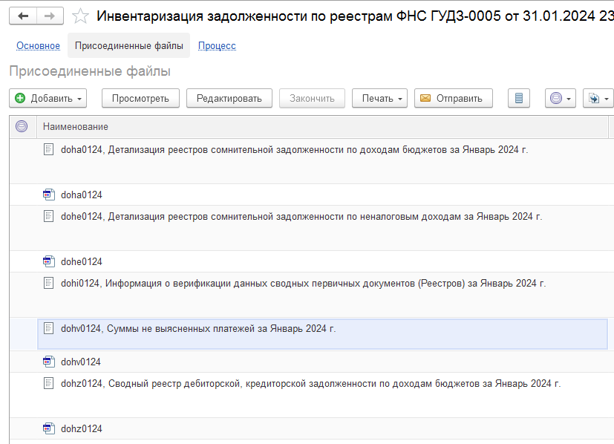
Рисунок 11.7 - Результат чтения файла реестра
Кроме того, на вкладке Статусы файлов будут отображены имена прочитанных файлов реестров и их статус. После чтения статусы принимают значение «Ожидание загрузки»
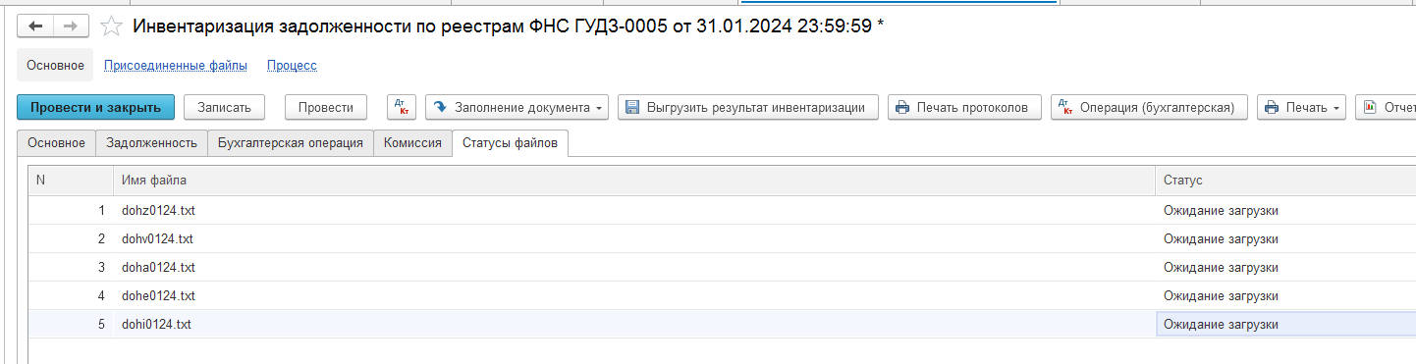
Рисунок 11.8 – Статусы файлов после чтения файлов реестров

Загрузка данных реестров в формуляр «Инвентаризация задолженности по реестрам ФНС»

Для выполнения загрузки необходимо нажать кнопку «Заполнение документа» - «Загрузить документ (ФНС)» (Рисунок 11.9).
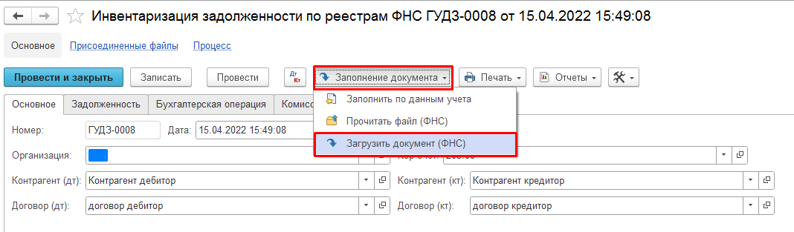
Рисунок 11.9 - Загрузка данных реестров в формуляр «Инвентаризация задолженности по реестрам ФНС»
После нажатия кнопки открывается форма для загрузки данных. Нажать кнопку «Проверить присоединенный файл» (Рисунок 11.10).
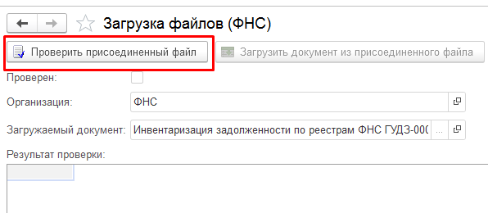
Рисунок 11.10 - Проверка файлов реестров перед загрузкой
По результату проверки выдается протокол. Если есть ошибки необходимо их исправить перед загрузкой. До устранения критичных замечаний, указанных в протоколе проверки загрузка невозможна.
Подробное описание выполняемых проверок описано в разделе 13 данной Инструкции.
После успешной проверки нажать кнопку «Загрузить документ из присоединенного файла» (Рисунок 11.11).
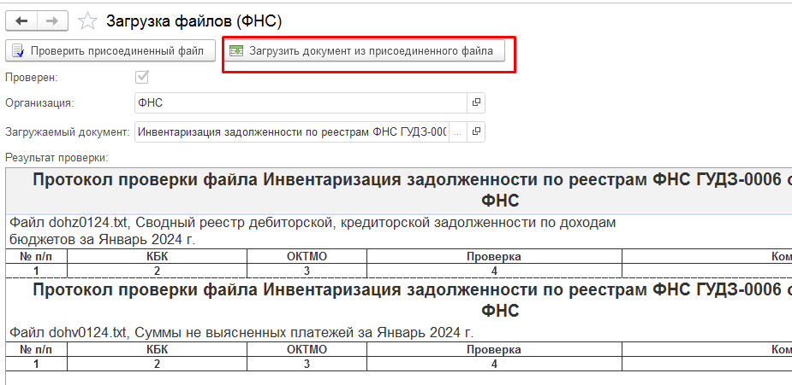
Рисунок 11.11 - Процесс загрузки данных реестров
По результату загрузки на вкладке «Задолженность» будут отображены загруженные данные реестров, на вкладке «Статусы файлов» по загруженным файлам будет установлен статус «Загружен»
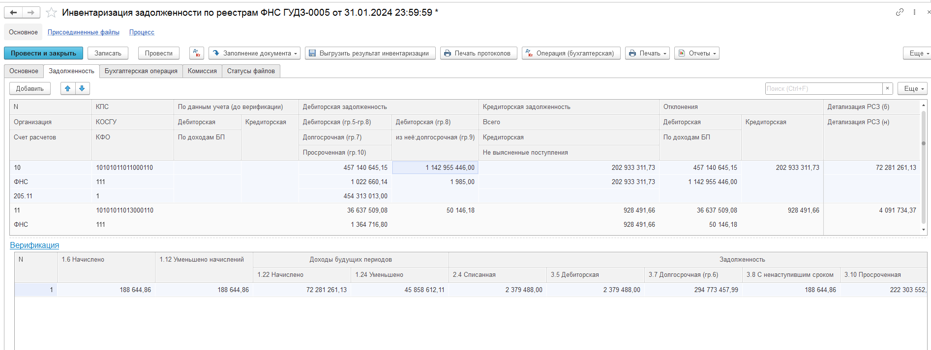
Рисунок 11.12 - Результат загрузки данных реестров

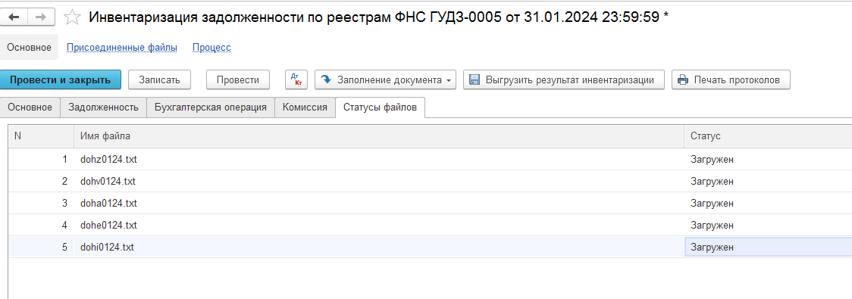
Рисунок 11.13 – Статусы файлов после загрузки данных реестров

Дозагрузка данных реестров в формуляр «Инвентаризация задолженности по реестрам ФНС»
Для выполнения дозагрузки файлов реестров необходимо выполнить чтение в присоединенные файлы тем же способом, что описан в разделе 11.3
ВАЖНО!!! При необходимости дозагрузки новой версии реестра верификации (DOHI) файл второй и последующей версии должен иметь в имени окончание отображающее номер версии реестра. Например, версия 2 файла Информации о верификации данных сводных первичных документов (Реестров) за январь 2024 г. Должен иметь имя DOHI0124_02.txt.
Если имя файла реестра будет совпадать с именем ранее прочитанного, но не загруженного реестра, то файл обновится, а не дополниться.
После чтения файла требующего дозагрузки на вкладке «Статусы файлов» будут отображен дополненный файл реестра и статус в значении «Ожидание загрузки»

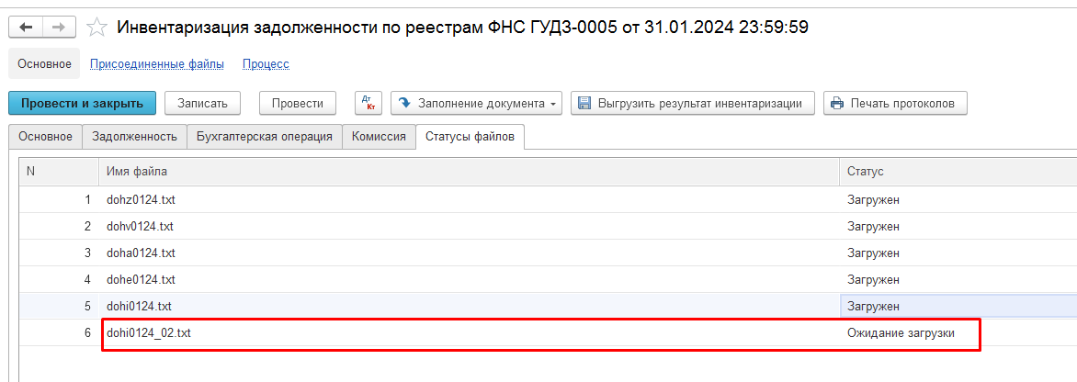
Рисунок 11.14 – Статусы файлов после чтения данных реестров требующих дозагрузки

После чтения файла требующего дозагрузки для выполнения дозагрузки необходимо нажать кнопку «Заполнение документа» - «Загрузить документ (ФНС)» (Рисунок 11.9).
После нажатия кнопки открывается форма для загрузки данных. Нажать кнопку «Проверить присоединенный файл» (Рисунок 11.10).

По результату проверки выдается протокол. Если есть ошибки необходимо их исправить перед загрузкой. До устранения критичных замечаний, указанных в протоколе проверки загрузка невозможна.
Подробное описание выполняемых проверок описано в разделе 13 данной Инструкции.
После успешной проверки нажать кнопку «Загрузить документ из присоединенного файла» (Рисунок 11.11).
По результату дозагрузки на вкладке «Задолженность» будут отображены загруженные дополнительно данные. По новым версиям реестра верификации в табличную часть «Верификация» добавляется новая строка с загруженными данными и указанием версии (имени файла) и номера строки файла
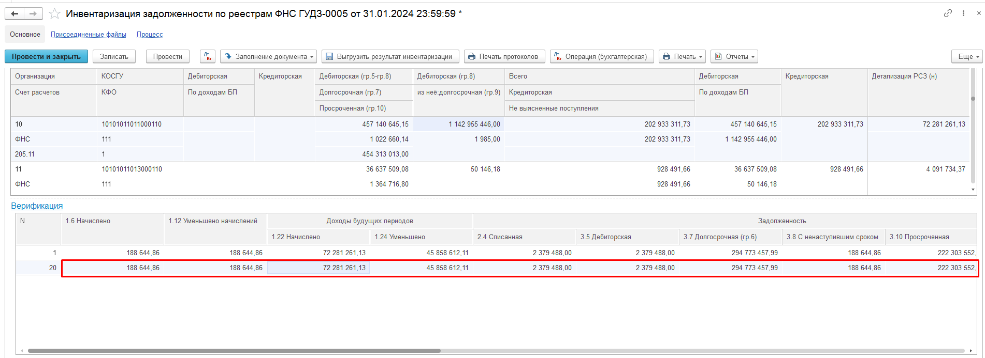
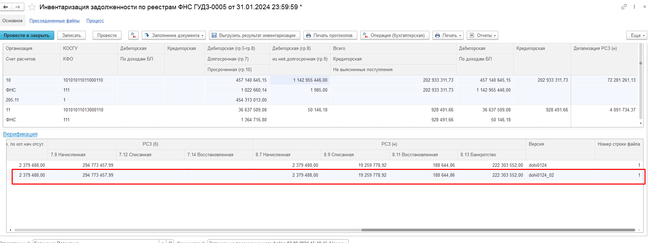
Рисунок 11.15 – Результат дозагрузки файлов реестров требующих дозагрузки

Заполнение данных по учету в формуляр «Инвентаризация задолженности по реестрам ФНС»
Для заполнения данных о задолженности по учету необходимо нажать кнопку «Заполнение документа» - «Заполнить по данным учета». По результату заполнения будет заполнена табличная часть в части графы По данным учета Дебиторская и кредиторская задолженность в разрезе Организаций (ОКТМО), КПС и счета расчетов, заполнение учетных данных производится по остаткам на конец месяца загружаемого периода реестра по указанным контрагентам в шапке документа (Контрагент ФНС (дебитор) и Контрагент ФНС (кредитор)).
Кроме того, по этой кнопке выполняется заполнение остатков на дату инвентаризации по данным учета по счету 40140 по Контрагенту дебитору и договору дебитору в графу По данным учета – По доходам БП. При заполнении остатков по счету 40140 выполняется проверка соответствия КБК счету расчетов (справочник «Настройка КБК для загрузки выписки 04 л/с и 08 л/с») – если счет расчетов для КБК указан = «209.00», то остаток по такому КБК заполняться в графу По данным учета – По доходам БП не будут. При необходимости можно вручную изменить счет расчетов для КБК в вышеуказанном справочнике (Рисунок 11.16).
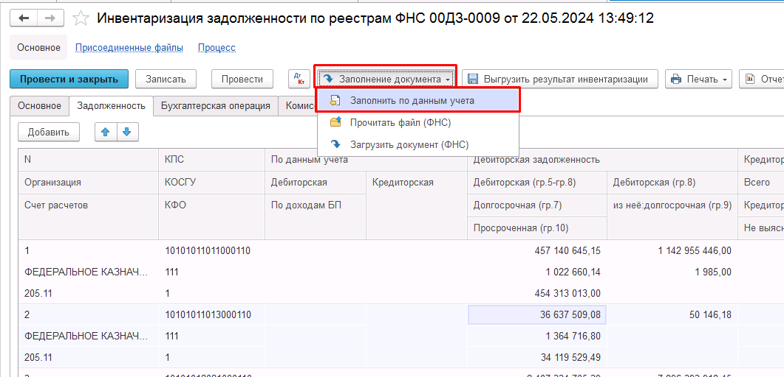
Рисунок 11.16 - Заполнение остатков по данным учета
После загрузки данных необходимо провести проверку загруженных данных. Для этого можно использовать печатные формы реестров по кнопке Печать (Рисунок 11.17, Рисунок 11.18, Рисунок 11.19, Рисунок 11.20, Рисунок 11.21, Рисунок 11.22).

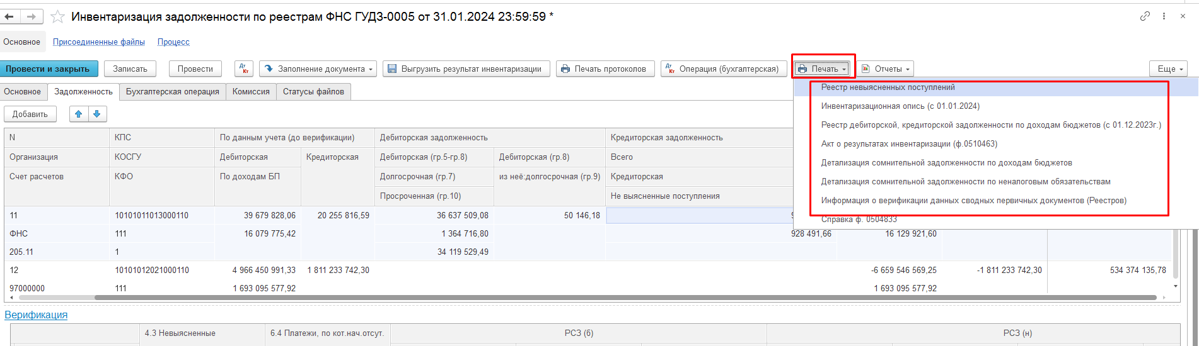
Рисунок 11.17 - Формирование печатных форм реестров
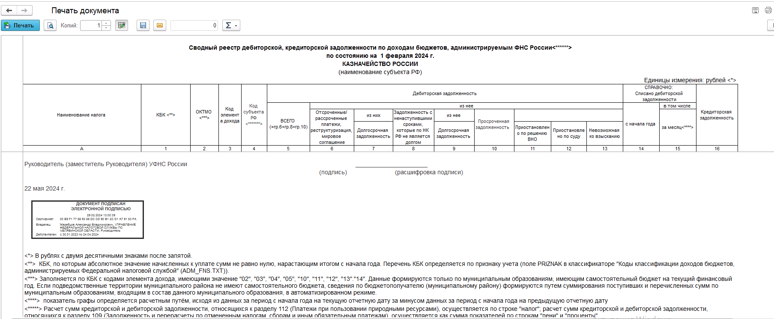
Рисунок 11.18 - Пример печатной формы к сводному реестру задолженности
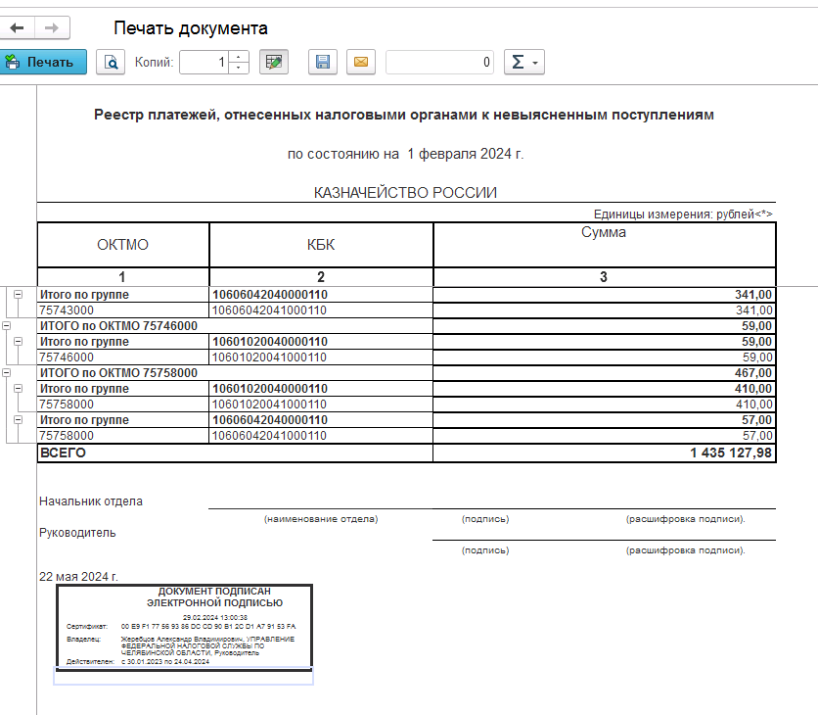
Рисунок 11.19 - Пример печатной формы к реестру невыясненных поступлений
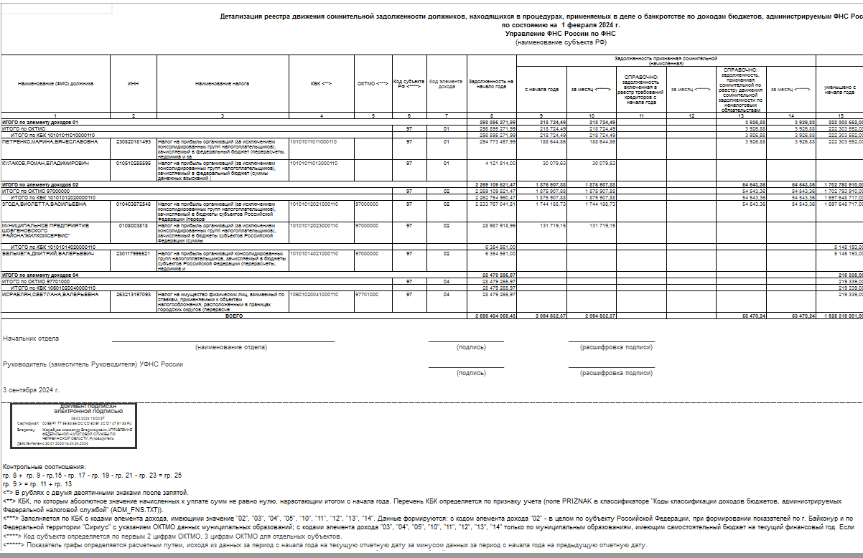
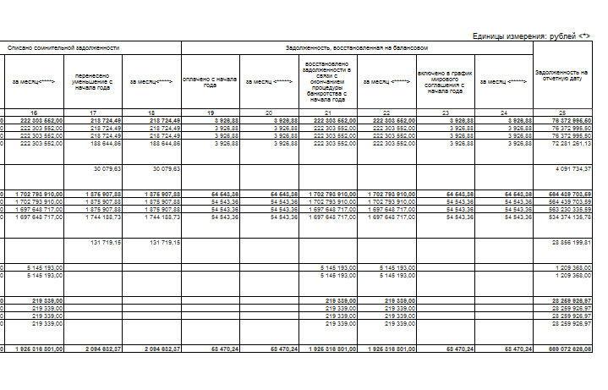
Рисунок 11.20 - Пример печатной формы к реестру детализации сомнительной задолженности по доходам бюджетов
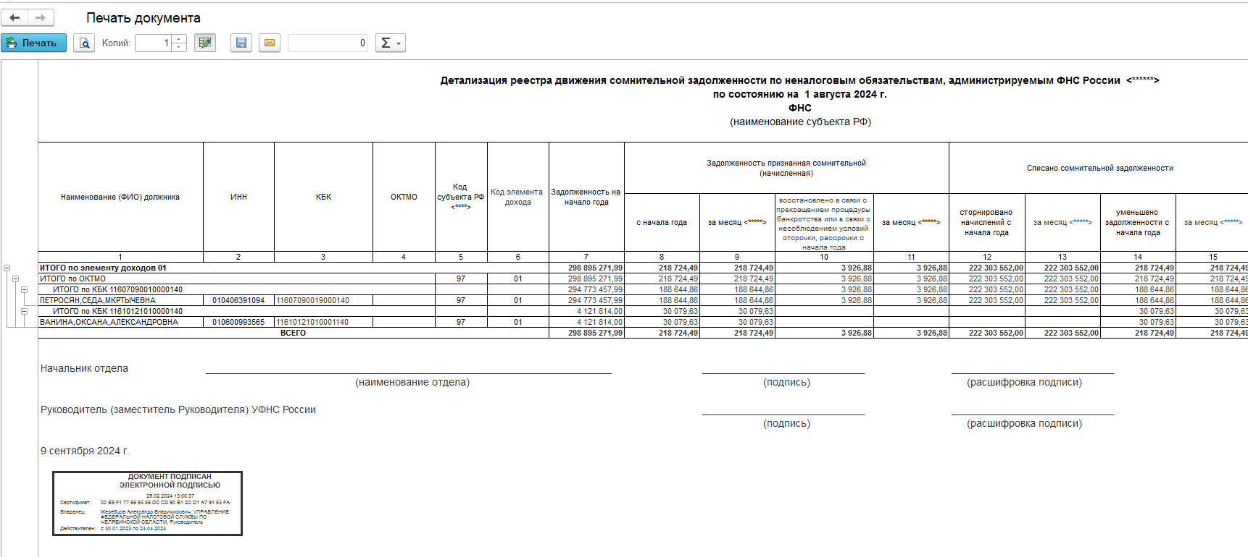
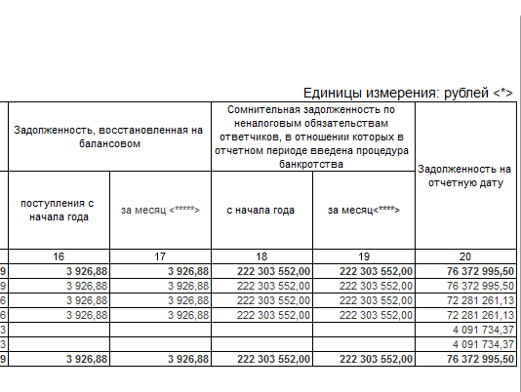
Рисунок 11.21 - Пример печатной формы к реестру детализации сомнительной задолженности по неналоговым обязательствам
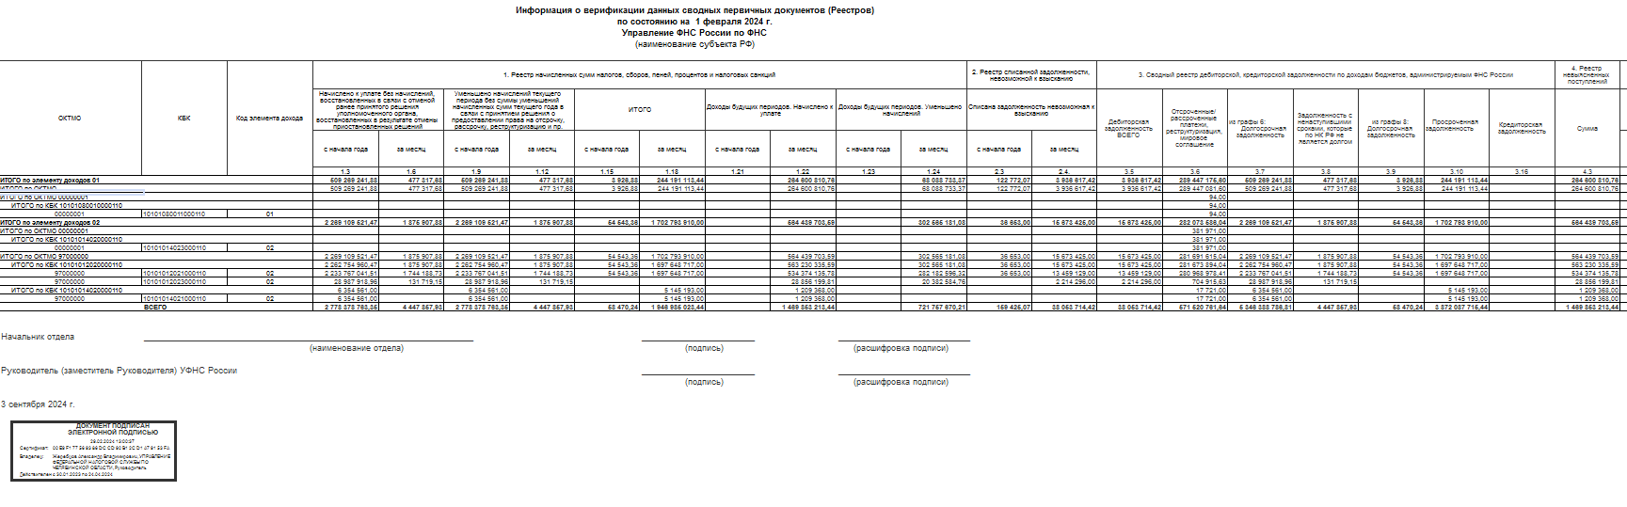
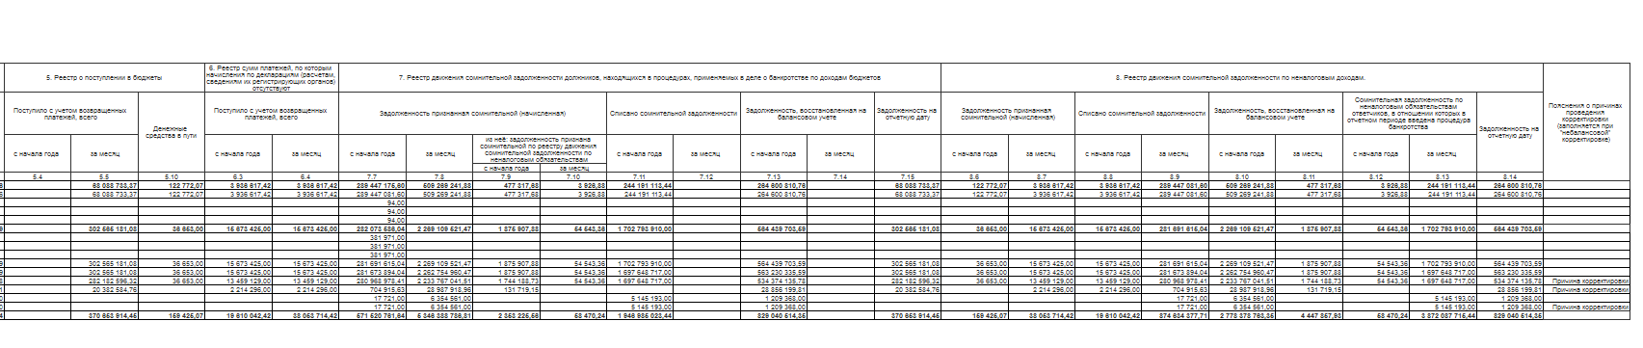
Рисунок 11.22 - Пример печатной формы к Информации о верификации данных сводных первичных документов (Реестров)
После проведения успешной проверки результатов загрузки необходимо передать формуляр на процесс голосования комиссии. Для этого необходимо нажать кнопку «В работу», при этом формуляр перейдет на обработку пользователю с ролью «Ответственное лицо комиссии». Если формуляр не прошел проверку на корректность, то пользователю необходимо перевести формуляр в статус Отказан по кнопке «Отказать», при этом формуляр перейдет на обработку пользователю с ролью «Администратор доходов» или «Загрузчик» для проведения Аннулирования формуляра.
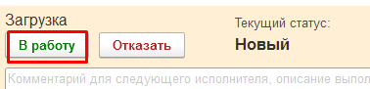
Рисунок 11.23 – Передача в работу комиссии формуляра «Инвентаризация задолженности по реестрам ФНС»

Голосование комиссии в формуляре «Инвентаризация задолженности по реестрам ФНС»
Пользователь с ролью «Ответственное лицо комиссии» принимает в работу задачу и проверяет корректность заполнения формуляра. Для последующего формирования печатной формы Акт о результатах инвентаризации (ф.0510463) и Инвентаризационная опись необходимо заполнить данные на вкладке Комиссия (Рисунок 11.24)
- Решение комиссии по акту;
- Вид расчетов;
- Комиссия;
- Номер и дата приказа инвентаризации;
- Номер и дата ведомости расхождений;
- Место проведения инвентаризации;
- Заключение комиссии;
- Дата начала и окончания инвентаризации.

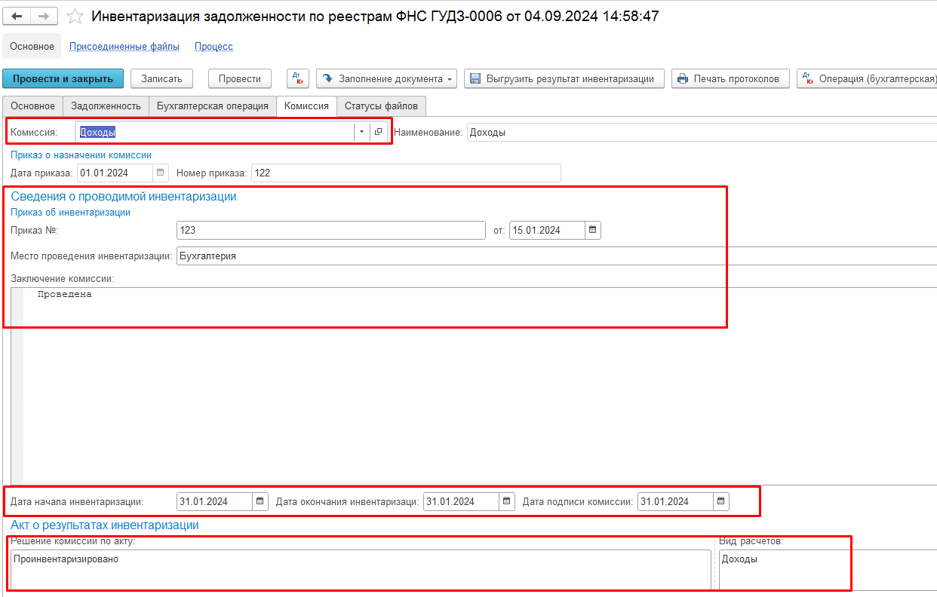
Рисунок 11.24 - Заполнение реквизитов документа Инвентаризация задолженности по реестрам ФНС
Данные реквизиты обязательны для заполнения, проведения голосования комиссии и последующей печати печатных форм Инвентаризационная опись и Акт о результатах инвентаризации (ф.0810463).
После заполнения реквизитов и проверки результатов загрузки необходимо перевести формуляр на этап голосования членами комиссии по кнопке «На подписание членами комиссии» с подписанием ЭП формуляра, документ будет передан на обработку пользователям с ролью «Член комиссии» состоящих в комиссии, указанной на вкладке «Комиссия» (Рисунок 11.25).
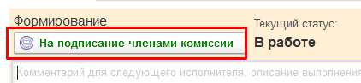

Рисунок 11.25 – Передача на голосование комиссии документа Инвентаризация задолженности по реестрам ФНС
Каждый из членов комиссии принимает в работу свою задачу, выполняет проверку корректности заполнения формуляра и выполняет подписание ЭП формуляра и перевод на утверждение председателем комиссии.
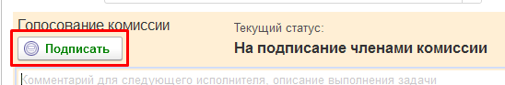
Рисунок 11.26 – подписание членами комиссии формуляра «Инвентаризация задолженности по реестрам ФНС»
После того как все члены комиссии подпишут формуляр выполняется перевод в статус Утверждение председателем комиссии. Пользователь с ролью Председатель комиссии принимает задачу в работу и подводит результат голосования комиссии, утверждает формуляр по кнопке «Подписать» с наложением ЭП, при этом формуляр переходит к пользователю с ролью «Руководитель» для утверждения. При отрицательном решении председатель комиссии может нажать кнопку «На доработку», при этом формуляр вернется на первоначальный этап для доработки пользователю с ролью «Администратор доходов» или «Загрузчик»
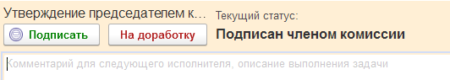
Рисунок 11.27 – утверждение председателем комиссии формуляра «Инвентаризация задолженности по реестрам ФНС»
Далее пользователь с ролью Руководитель принимает задачу в работу и выполняет утверждение формуляра по кнопке «Утвердить» с наложением ЭП, при этом формуляр переход на этап согласования пользователю с ролью Бухгалтер. При отрицательном решении руководитель может нажать кнопку «Отказать», при этом формуляр перейдет на этап аннулирования пользователю с ролью «Администратор доходов» или «Загрузчик».

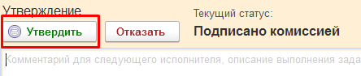
Рисунок 11.28 – утверждение руководителем формуляра «Инвентаризация задолженности по реестрам ФНС»

Формирование печатной формы Инвентаризационная опись
Для печати печатной формы Инвентаризационная опись необходимо нажать кнопку «Печать» (Рисунок 11.29):

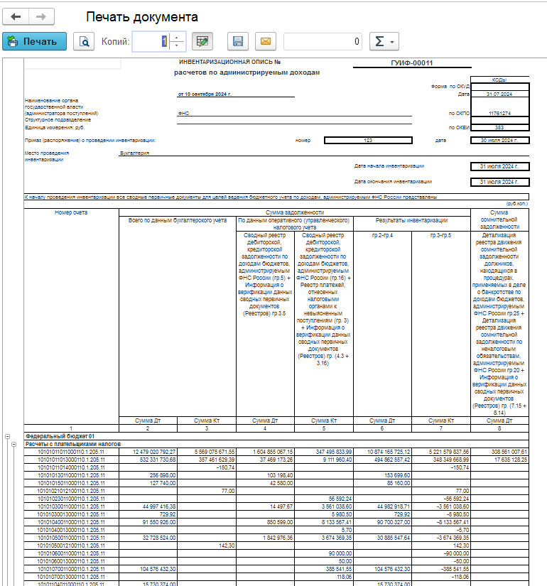
Рисунок 11.29 - Пример печатной формы «Инвентаризационная опись» документа Инвентаризация задолженности по реестрам ФНС
где
- «Всего по данным бухгалтерского учета (Сумма ДТ) (графа 2)» = Дебиторская по данным учета (до верификации) + гр.1.6 Начислено Информации о верификации – гр.1.12 Уменьшено начислений Информации о верификации – гр.2.4 Списана задолженность Информации о верификации + гр.6.4 Платежи, по кот.нач.отсут. Информации о верификации – (гр.7.8 Информации о верификации - гр.7.10 Информации о верификации) + гр.7.14 Информации о верификации – гр.8.7 Информации о верификации + гр.8.11 Информации о верификации
- «Всего по данным бухгалтерского (Сумма КТ) (графа 3)» = Кредиторская по данным учета;
- Графа 4 – 8 – алгоритм расчета указан в шапке отчета

Формирование печатной формы Акт о результатах инвентаризации (ф.0510463)
Печать печатной формы «Акт о результатах инвентаризации (ф.0810463)» доступна по кнопке «Печать» (Рисунок 11.30):

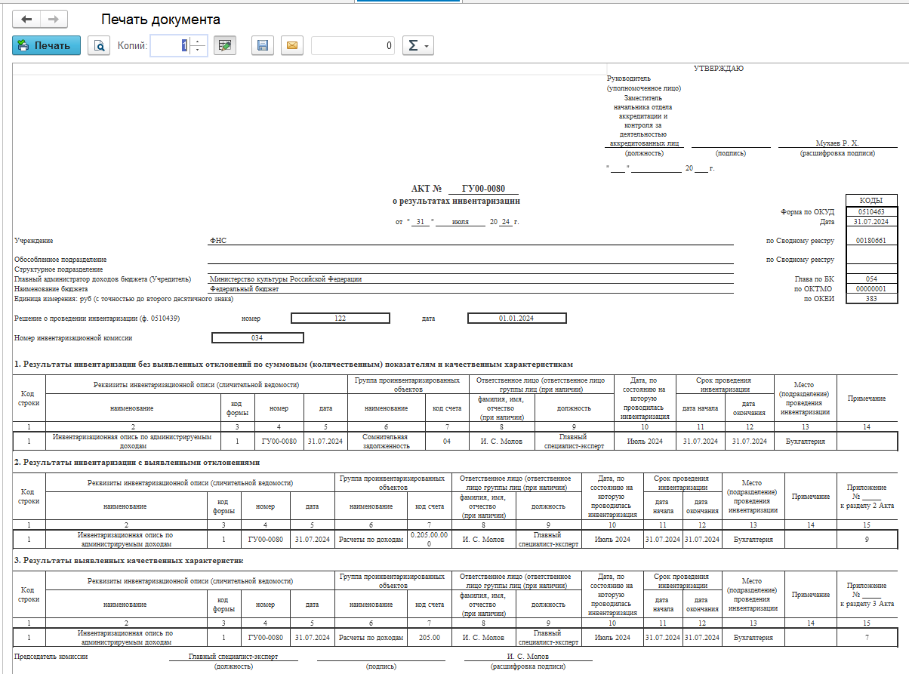
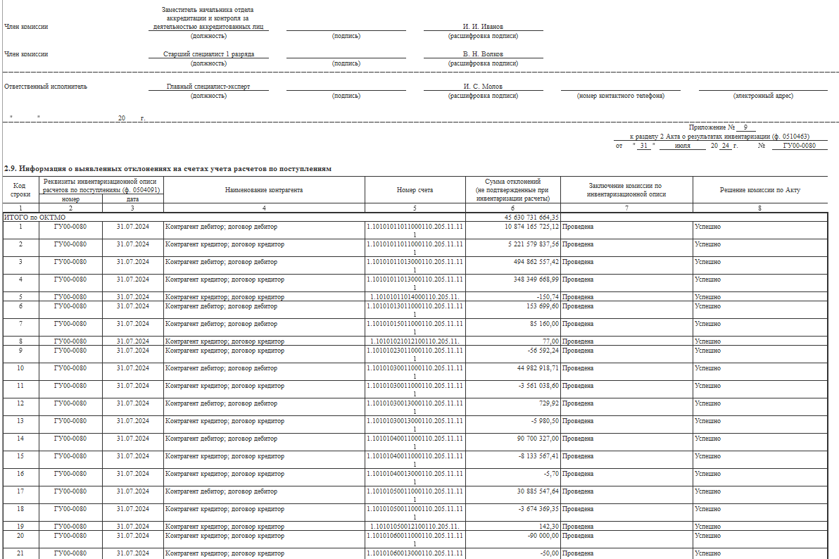
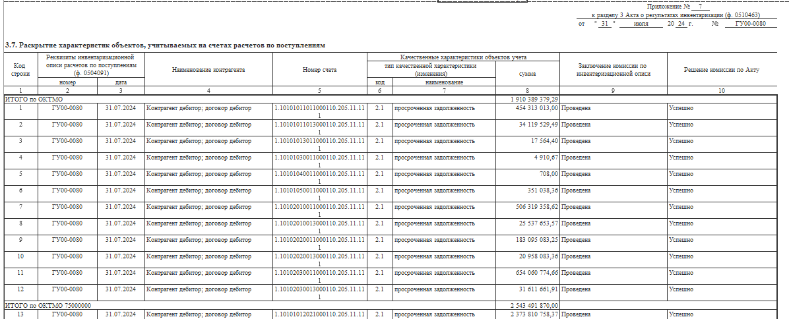
Рисунок 11.30 - Пример печатной формы «Акт о результатах инвентаризации (ф.0510463)» документа Инвентаризация задолженности по реестрам ФНС
Описание заполнения отдельных полей печатной формы «Акт о результатах инвентаризации (ф.0510463)» для формуляра «ФНС: Инвентаризация задолженности ФНС» приведен в Таблица 11.1
Таблица 11.1 - Описание заполнения отдельных полей печатной формы «Акт о результатах инвентаризации (ф.0510463)»
№ п/п | Поле печатной формы | Режим заполнения
 | Наименование бюджета | «Бюджеты бюджетной системы Российской Федерации, в отношении которых осуществляется полномочия администратора доходов»
 | По ОКТМО | «00000000»
 | Решение о проведении инвентаризации - номер | Реквизит «Номер» из формуляра Решение о проведении инвентаризации указанного на вкладке «Комиссия» формуляра «ФНС: Инвентаризация задолженности ФНС»
 | Решение о проведении инвентаризации - дата | Реквизит «Дата» из формуляра Решение о проведении инвентаризации указанного на вкладке «Комиссия» формуляра «ФНС: Инвентаризация задолженности ФНС»
 | Номер инвентаризационной комиссии | Поле «Код» реквизита «Комиссия» формуляра «ФНС: Инвентаризация задолженности ФНС»
 | 1 раздел Акта | Заполняется если по результатам инвентаризации по счету 04 или 205 не выявлено отклонений, иначе выводится только шапка раздела 1
 | Реквизиты инвентаризационной описи (сличительной ведомости)
 | Наименование | «Инвентаризационная опись по администрируемым доходам»
 | Код формы
 | Номер | Реквизит «Номер документа» формуляра «ФНС: Инвентаризация задолженности ФНС»
 | Дата | Реквизит «Дата документа» формуляра «ФНС: Инвентаризация задолженности ФНС»
 | Группа проинвентаризированных объектов
 | наименование | «Сомнительная задолженность»
 | код счета | «04»
 | Ответственное лицо (ответственное лицо группы лиц (при наличии)
 | фамилия, имя, отчество  (при наличии) | ФИО сотрудника из реквизита «Ответственный» формуляра «ФНС: Инвентаризация задолженности ФНС»
 | должность | Должность сотрудника из реквизита «Ответственный» формуляра «ФНС: Инвентаризация задолженности ФНС»
 | Дата, по состоянию на которую проводилась инвентаризация | Реквизит «Месяц» формуляра «ФНС: Инвентаризация задолженности ФНС»
 | Срок проведения инвентаризации -  дата начала | Реквизит «Дата начала инвентаризации» формуляра «ФНС: Инвентаризация задолженности ФНС»
 | Срок проведения инвентаризации -дата окончания | Реквизит «Дата окончания инвентаризации» формуляра «ФНС: Инвентаризация задолженности ФНС»
 | Место (подразделение) проведения инвентаризации | Реквизит «Место проведения инвентаризации» формуляра «ФНС: Инвентаризация задолженности ФНС»
 | Примечание | Не заполняется
 | 2 раздел Акта | Заполняется если по результатам инвентаризации по счетам 04 или 205 выявлены отклонения
 | Реквизиты инвентаризационной описи (сличительной ведомости)
 | Наименование | «Инвентаризационная опись по администрируемым доходам»
 | Код формы
 | Номер | Реквизит «Номер документа» формуляра «ФНС: Инвентаризация задолженности ФНС»
 | Дата | Реквизит «Дата документа» формуляра «ФНС: Инвентаризация задолженности ФНС»
 | Группа проинвентаризированных объектов
 | наименование | «Расчеты по доходам» или «Сомнительная задоолженность»
 | код счета | «0.205.00.000» или «0.04.000»
 | Ответственное лицо (ответственное лицо группы лиц (при наличии)
 | фамилия, имя, отчество  (при наличии) | ФИО сотрудника из реквизита «Ответственный» формуляра «ФНС: Инвентаризация задолженности ФНС»
 | должность | Должность сотрудника из реквизита «Ответственный» формуляра «ФНС: Инвентаризация задолженности ФНС»
 | Дата, по состоянию на которую проводилась инвентаризация | Реквизит «Месяц» формуляра «ФНС: Инвентаризация задолженности ФНС»
 | Срок проведения инвентаризации -  дата начала | Реквизит «Дата начала инвентаризации» формуляра «ФНС: Инвентаризация задолженности ФНС»
 | Срок проведения инвентаризации -дата окончания | Реквизит «Дата окончания инвентаризации» формуляра «ФНС: Инвентаризация задолженности ФНС»
 | Место (подразделение) проведения инвентаризации | Реквизит «Место проведения инвентаризации» формуляра «ФНС: Инвентаризация задолженности ФНС»
 | Примечание | Не заполняется
 | Приложение № _____ к разделу 2 Акта | «9»
 | 3 раздел Акта | Заполняется если по результатам инвентаризации имеются строки с просроченной задолженностью
 | Реквизиты инвентаризационной описи (сличительной ведомости)
 | Наименование | «Инвентаризационная опись по администрируемым доходам»
 | Код формы
 | Номер | Реквизит «Номер документа» формуляра «ФНС: Инвентаризация задолженности ФНС»
 | Дата | Реквизит «Дата документа» формуляра «ФНС: Инвентаризация задолженности ФНС»
 | Группа проинвентаризированных объектов
 | наименование | «Расчеты по доходам»
 | код счета | «205.00»
 | Ответственное лицо (ответственное лицо группы лиц (при наличии)
 | фамилия, имя, отчество  (при наличии) | ФИО сотрудника из реквизита «Ответственный» формуляра «ФНС: Инвентаризация задолженности ФНС»
 | должность | Должность сотрудника из реквизита «Ответственный» формуляра «ФНС: Инвентаризация задолженности ФНС»
 | Дата, по состоянию на которую проводилась инвентаризация | Реквизит «Месяц» формуляра «ФНС: Инвентаризация задолженности ФНС»
 | Срок проведения инвентаризации -  дата начала | Реквизит «Дата начала инвентаризации» формуляра «ФНС: Инвентаризация задолженности ФНС»
 | Срок проведения инвентаризации -дата окончания | Реквизит «Дата окончания инвентаризации» формуляра «ФНС: Инвентаризация задолженности ФНС»
 | Место (подразделение) проведения инвентаризации | Реквизит «Место проведения инвентаризации» формуляра «ФНС: Инвентаризация задолженности ФНС»
 | Примечание | Не заполняется
 | Приложение № _____ к разделу 3 Акта | «7»
 | Приложение 9 к разделу 2 | Заполняется строками из формуляра «ФНС: Инвентаризация задолженности ФНС», по которым сумма Отклонения Дебиторская или Кредиторская <> 0  Строки дополнительно группируются итогами по ОКТМО
 | Реквизиты инвентаризационной описи по администрируемым доходам
 | Номер | Реквизит «Номер документа» формуляра «ФНС: Инвентаризация задолженности ФНС»
 | Дата | Реквизит «Дата документа» формуляра «ФНС: Инвентаризация задолженности ФНС»
 | Наименование контрагента | Реквизиты «Контрагент (Дт)» и «Договор (Дт)» формуляра «ФНС: Инвентаризация задолженности ФНС» если Отклонения Дебиторская <> 0, Реквизиты «Контрагент (Кт)» и «Договор (Кт)» формуляра «ФНС: Инвентаризация задолженности ФНС» если Отклонения Кредиторская <> 0
 | Номер счета | КПС, КФО, счет расчетов и КОСГУ из строки формуляра
 | Сумма отклонений  (не подтвержденные при инвентаризации расчеты) | Сумма отклонений по Дебиторской задолженности и сумма отклонений по Кредиторской задолженности (для каждой суммы отдельная строка)
 | Заключение комиссии по инвентаризационной описи | Реквизит «Заключение комиссии» формуляра «ФНС: Инвентаризация задолженности ФНС»
 | Решение комиссии по Акту | Реквизит «Решение комиссии по Акту» формуляра «ФНС: Инвентаризация задолженности ФНС»
 | Приложение 7 к разделу 3 | Заполняется строками из формуляра «ФНС: Инвентаризация задолженности ФНС», по которым сумма Дебиторская Просроченная <> 0
 | Реквизиты инвентаризационной описи по администрируемым доходам
 | Номер | Реквизит «Номер документа» формуляра «ФНС: Инвентаризация задолженности ФНС»
 | Дата | Реквизит «Дата документа» формуляра «ФНС: Инвентаризация задолженности ФНС»
 | Наименование кредитора | Реквизиты «Контрагент (Дт)» и «Договор (Дт)» формуляра «ФНС: Инвентаризация задолженности ФНС»
 | Номер счета | КПС, КФО, счет расчетов и КОСГУ из строки формуляра
 | Качественные характеристики объектов учета
 | тип качественной характеристики (изменения) - код | «2.1»
 | тип качественной характеристики (изменения) - наименование | «просроченная задолженность»
 | Сумма | Сумма графы Дебиторская Просроченная
 | Заключение комиссии по инвентаризационной описи | Реквизит «Заключение комиссии» формуляра «ФНС: Инвентаризация задолженности ФНС»
 | Решение комиссии по Акту | Реквизит «Решение комиссии по Акту» формуляра «ФНС: Инвентаризация задолженности ФНС»

Формула расчета сумм отклонений:
- «Отклонения Дебиторская» = Дебиторская по реестру (гр.5 – гр.8) + (гр.3.5 Информации о верификации – гр.3.8 Информации о верификации) - (Дебиторская по данным учета (до верификации) + гр.1.6 Начислено Информации о верификации – гр.1.12 Уменьшено начислений Информации о верификации – гр.2.4 Списана задолженность Информации о верификации + гр.6.4 Платежи, по кот.нач.отсут. Информации о верификации – (гр.7.8 Информации о верификации - гр.7.10 Информации о верификации) + гр.7.14 Информации о верификации – гр.8.7 Информации о верификации + гр.8.11 Информации о верификации;
- «Отклонения Кредиторская» = Кредиторская по реестру (гр.18) + Невыясненные поступления (гр.3 Реестра невыясненных поступлений) + гр.3.16 Информации о верификации + гр.4.3 Информации о верификации - Кредиторская по данным учета (до верификации);
- «Отклонения Сомнительная» = Сумма сомнительной задолженности детализация РСЗ (н) гр.20 + детализация РСЗ (б) гр.25 + (Информация о верификации гр 7.15 + гр.8.14) – (Сумма сомнительная по данным учета + (Информация о верификации гр.7.8 – гр.7.12 – гр.7.14 + гр.8.7 – гр.8.9 – гр.8.11 – гр.8.13))

Формирование Бухгалтерской справки (ф.0504833) по верификации данных сводных первичных учетных документов
Пользователь с ролью «Бухгалтер» принимает в работу документ, на вкладке Бухгалтерская операция необходимо указать номенклатуру (для заполнения субконто счета 401.40) «Доходы будущих периодов по претензиям (Рисунок 11.37).

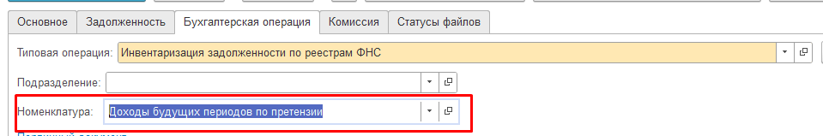
Рисунок 11.31 – заполнение реквизитов для бухгалтерской операции формуляра «Инвентаризация задолженности по реестрам ФНС»
Для формирования формуляра «Бухгалтерская справка (ф.0504833)» с бухгалтерскими операциями по данным информации о верификации данных сводных первичных учетных документов (Реестров) необходимо нажать кнопку «Операция бухгалтерская». Будет задан вопрос для подтверждения создания документа.
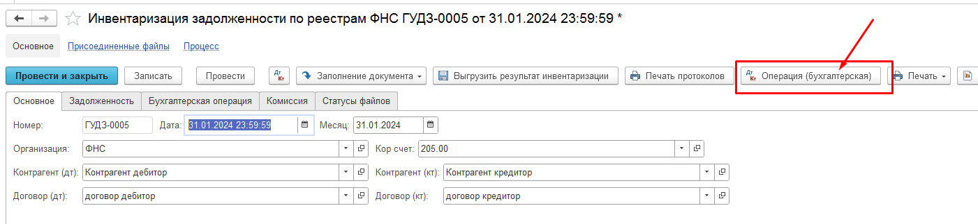

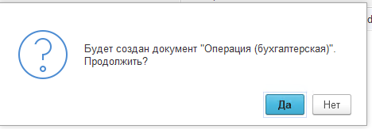
Рисунок 11.32 - Формирование формуляра «Бухгалтерская справка (ф.0504833) из формуляра «Инвентаризация задолженности по реестрам ФНС»
По результату формирования в формуляре будут сформированы бухгалтерские проводки в соответствии с таблицей представленной ниже
Таблица 11.2 - Отражение в учете формуляра «Бухгалтерская справка (ф.0504833)» по данным информации о верификации данных сводных первичных учетных документов (Реестров)
№ п/п | Бухгалтерская запись | Алгоритм расчета суммы проводки | Условие формирования | Содержание операции | Первичный документ
 | ДТ 205ХХ.560  (контрагент/договор Дебитор) –  КТ 40110.ККК | Графа 1.6 реестра верификации |  | Отражение в бюджетном учете начисления доходов текущего финансового года по результатам верификации Реестра начисленных сумм налогов, сборов, пеней, процентов и налоговых санкций | Наименование «Информация о верификации данных сводных первичных документов (Реестров)», номер «Без номера», дата = последний календарный день месяца
 | ДТ 40110.ККК - КТ 205ХХ.660 (контрагент/договор Дебитор) | Графа 1.12 реестра верификации |  | Отражение в бюджетном учете уменьшения начислений доходов текущего финансового года по результатам верификации Реестра начисленных сумм налогов, сборов, пеней, процентов и налоговых санкций | Наименование «Информация о верификации данных сводных первичных документов (Реестров)», номер «Без номера», дата = последний календарный день месяца
 | ДТ 205ХХ.560  (контрагент/договор Дебитор) –  КТ 40140.ККК | Графа 1.22 реестра верификации | Если графа 1.22 > 0 | Отражение в бюджетном учете начисления доходов будущих периодов по результатам верификации Реестра начисленных сумм налогов, сборов, пеней, процентов и налоговых санкций | Наименование «Информация о верификации данных сводных первичных документов (Реестров)», номер «Без номера», дата = последний календарный день месяца
 | ДТ 40140.ККК -  КТ 205ХХ.660  (контрагент/договор Дебитор) | 0 - Графа 1.22 реестра верификации | Если графа 1.22 < 0 | Отражение в бюджетном учете начисления доходов будущих периодов по результатам верификации Реестра начисленных сумм налогов, сборов, пеней, процентов и налоговых санкций | Наименование «Информация о верификации данных сводных первичных документов (Реестров)», номер «Без номера», дата = последний календарный день месяца
 | ДТ 40140.ККК -  КТ 205ХХ.660  (контрагент/договор Дебитор) | Графа 1.24 реестра верификации | Если графа 1.24 > 0 | Отражение в бюджетном учете уменьшения начисления доходов будущих периодов по результатам верификации Реестра начисленных сумм налогов, сборов, пеней, процентов и налоговых санкций | Наименование «Информация о верификации данных сводных первичных документов (Реестров)», номер «Без номера», дата = последний календарный день месяца
 | ДТ 205ХХ.560  (контрагент/договор Дебитор) –  КТ 40140.ККК | 0 - Графа 1.24 реестра верификации | Если графа 1.24 < 0 | Отражение в бюджетном учете уменьшения начисления доходов будущих периодов по результатам верификации Реестра начисленных сумм налогов, сборов, пеней, процентов и налоговых санкций | Наименование «Информация о верификации данных сводных первичных документов (Реестров)», номер «Без номера», дата = последний календарный день месяца
 | ДТ 40110.173 - КТ 205ХХ.660 (контрагент/договор Дебитор) | Графа 2.4 реестра верификации |  | Отражение в бюджетном учете списания задолженности невозможной (нереальной) к взысканию по результатам верификации Реестра списанной задолженности, невозможной к взысканию | Наименование «Информация о верификации данных сводных первичных документов (Реестров)», номер «Без номера», дата = последний календарный день месяца
 | ДТ 40110.ККК - КТ 205ХХ.660 (контрагент/договор Дебитор) | Графа 6.4 реестра верификации | КБК с подвидом дохода «5000» и с суммой < 0 в положительном значении | Отражение в бюджетном учете начисления (корректировки) доходов текущего финансового года по результатам верификации Реестра сумм платежей, по которым начисления по декларациям (расчетам, сведениям их регистрирующих органов) отсутствуют | Наименование «Информация о верификации данных сводных первичных документов (Реестров)», номер «Без номера», дата = последний календарный день месяца
 | ДТ 205ХХ.560  (контрагент/договор Дебитор) –  КТ 40110.ККК | Графа 6.4 реестра верификации | КБК подвид дохода <> «5000» или (КБК с подвидом дохода «5000» и сумма> 0) | Отражение в бюджетном учете начисления (корректировки) доходов текущего финансового года по результатам верификации Реестра сумм платежей, по которым начисления по декларациям (расчетам, сведениям их регистрирующих органов) отсутствуют | Наименование «Информация о верификации данных сводных первичных документов (Реестров)», номер «Без номера», дата = последний календарный день месяца
 | ДТ 40110.173 - КТ 205ХХ.660 (контрагент/договор Дебитор) | Графа 7.8 – графа 7.10 реестра верификации |  | Отражение в бюджетном учете показателей задолженности должников, находящихся в процедурах, применяемых в деле о банкротстве по доходам бюджетов, администрируемым ФНС России признанной сомнительной по результатам верификации Реестра движения сомнительной задолженности должников, находящихся в процедурах, применяемых в деле о банкротстве по доходам бюджетов | Наименование «Информация о верификации данных сводных первичных документов (Реестров)», номер «Без номера», дата = последний календарный день месяца
 | ДТ 04 (контрагент/договор Дебитор) | Графа 7.8 реестра верификации |  | Отражение в бюджетном учете показателей задолженности должников, находящихся в процедурах, применяемых в деле о банкротстве по доходам бюджетов, администрируемым ФНС России признанной сомнительной по результатам верификации Реестра движения сомнительной задолженности должников, находящихся в процедурах, применяемых в деле о банкротстве по доходам бюджетов | Наименование «Информация о верификации данных сводных первичных документов (Реестров)», номер «Без номера», дата = последний календарный день месяца
 | КТ 04 (контрагент/договор Дебитор) | Графа 7.12 реестра верификации |  | Отражение в бюджетном учете показателей списания сомнительной задолженности должников, находящихся в процедурах, применяемых в деле о банкротстве по доходам бюджетов, администрируемым ФНС России по результатам верификации Реестра движения сомнительной задолженности должников, находящихся в процедурах, применяемых в деле о банкротстве по доходам бюджетов | Наименование «Информация о верификации данных сводных первичных документов (Реестров)», номер «Без номера», дата = последний календарный день месяца
 | ДТ 205ХХ.560 (контрагент/договор Дебитор) – КТ 40110.173 | Графа 7.14 реестра верификации |  | Отражение в бюджетном учете показателей уменьшения сомнительной задолженности и восстановления на балансовом учете задолженности должников, находящихся в процедурах, применяемых в деле о банкротстве по доходам бюджетов, администрируемым ФНС России по результатам верификации Реестра движения сомнительной задолженности должников, находящихся в процедурах, применяемых в деле о банкротстве по доходам бюджетов | Наименование «Информация о верификации данных сводных первичных документов (Реестров)», номер «Без номера», дата = последний календарный день месяца
 | КТ 04 (контрагент/договор Дебитор) | Графа 7.14 реестра верификации |  | Отражение в бюджетном учете показателей уменьшения сомнительной задолженности и восстановления на балансовом учете задолженности должников, находящихся в процедурах, применяемых в деле о банкротстве по доходам бюджетов, администрируемым ФНС России по результатам верификации Реестра движения сомнительной задолженности должников, находящихся в процедурах, применяемых в деле о банкротстве по доходам бюджетов | Наименование «Информация о верификации данных сводных первичных документов (Реестров)», номер «Без номера», дата = последний календарный день месяца
 | ДТ 40110.173 - КТ 205ХХ.660 (контрагент/договор Дебитор) | Графа 8.7 реестра верификации |  | Отражение в бюджетном учете показателей задолженности по неналоговым обязательствам (доходам), администрируемым ФНС России признанными сомнительной по результатам верификации Реестра движения сомнительной задолженности по неналоговым доходам | Наименование «Информация о верификации данных сводных первичных документов (Реестров)», номер «Без номера», дата = последний календарный день месяца
 | ДТ 04 (контрагент/договор Дебитор) | Графа 8.7 реестра верификации |  | Отражение в бюджетном учете показателей задолженности по неналоговым обязательствам (доходам), администрируемым ФНС России признанными сомнительной по результатам верификации Реестра движения сомнительной задолженности по неналоговым доходам | Наименование «Информация о верификации данных сводных первичных документов (Реестров)», номер «Без номера», дата = последний календарный день месяца
 | КТ 04 (контрагент/договор Дебитор) | Графа 8.9 реестра верификации |  | Отражение в бюджетном учете показателей списания сомнительной задолженности по неналоговым обязательствам (доходам), администрируемым ФНС России по результатам верификации Реестра движения сомнительной задолженности по неналоговым доходам | Наименование «Информация о верификации данных сводных первичных документов (Реестров)», номер «Без номера», дата = последний календарный день месяца
 | ДТ 205ХХ.560 (контрагент/договор Дебитор) – КТ 40110.173 | Графа 8.11 реестра верификации |  | Отражение в бюджетном учете показателей уменьшения сомнительной задолженности на забалансовом учете и восстановления на балансовом учете задолженности по неналоговым обязательствам (доходам), администрируемым ФНС России по результатам верификации Реестра движения сомнительной задолженности по неналоговым доходам | Наименование «Информация о верификации данных сводных первичных документов (Реестров)», номер «Без номера», дата = последний календарный день месяца
 | КТ 04 (контрагент/договор Дебитор) | Графа 8.11 реестра верификации |  | Отражение в бюджетном учете показателей уменьшения сомнительной задолженности на забалансовом учете и восстановления на балансовом учете задолженности по неналоговым обязательствам (доходам), администрируемым ФНС России по результатам верификации Реестра движения сомнительной задолженности по неналоговым доходам | Наименование «Информация о верификации данных сводных первичных документов (Реестров)», номер «Без номера», дата = последний календарный день месяца
 | КТ 04 (контрагент/договор Дебитор) | Графа 8.13 реестра верификации |  | Отражение в бюджетном учете показателей уменьшения сомнительной задолженности по неналоговым обязательствам (доходам), администрируемым ФНС России, в отношении которых в отчетном периоде введена процедура банкротства по результатам верификации Реестра движения сомнительной задолженности по неналоговым доходам | Наименование «Информация о верификации данных сводных первичных документов (Реестров)», номер «Без номера», дата = последний календарный день месяца
где ККК – КОСГУ строки документа.
ХХ – субсчет счета расчетов строки документа.
По результату формирования будет выдано сообщение пользователю, по двойному нажатию на которое можно открыть сформированный формуляр:
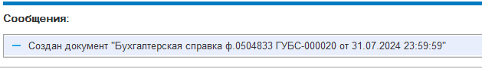
Рисунок 11.33 – Оповещение пользователя о формировании формуляра «Бухгалтерская справка (ф.0504833)»
Если на кнопку «Операция бухгалтерская» нажать повторно после формирования формуляра «Бухгалтерская справка (ф.0504833)», будет выдано сообщение пользователю о том, что формуляр уже был создан ранее, по двойному нажатию на которое можно открыть ранее сформированный формуляр:
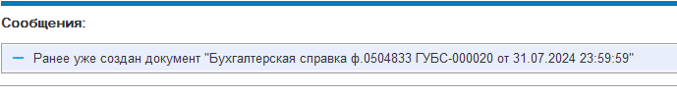
Рисунок 11.34 – Оповещение пользователя о существовании формуляра «Бухгалтерская справка (ф.0504833)»
Если формуляр «Бухгалтерская справка (ф.0504833)» необходимо переформировать, то ранее созданный формуляр необходимо пометить на удаление, после чего будет сформирован новый формуляр по кнопке «Операция бухгалтерская».
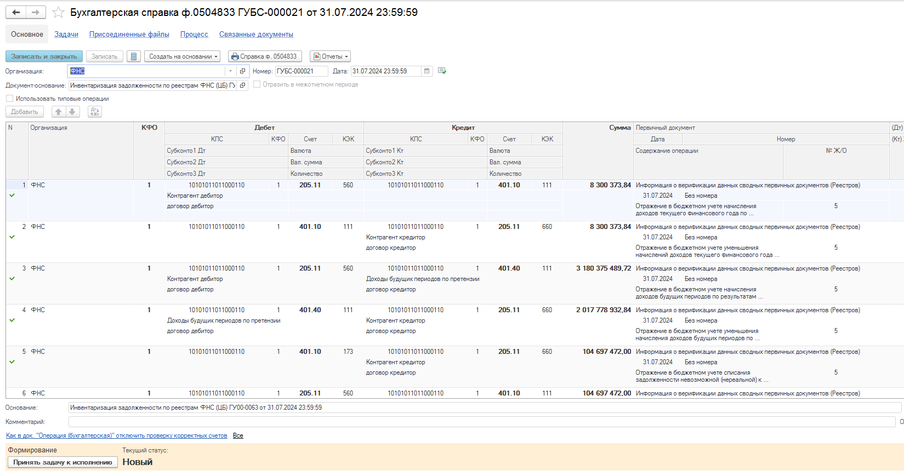
Рисунок 11.35 – Пример сформированного формуляра «Бухгалтерская справка (ф.0504833)»
Для отражения в учете формуляра «Бухгалтерская справка (ф.0504833)» пользователям с ролью Бухгалтер и Главный бухгалтер необходимо выполнить задачи по стандартному бизнес-процессу формуляра.

Согласование формуляра «Инвентаризация задолженности по реестрам ФНС»
После формирования бухгалтерской справки и проверки результатов загрузки необходимо согласовать формуляр по кнопке «На подписание» с наложением ЭП, документ будет передан на обработку пользователю с ролью «Главный бухгалтер» для отражения в учете (Рисунок 11.36). При отрицательном решении бухгалтер может нажать кнопку «Отказать», при этом формуляр перейдет на этап аннулирования пользователю с ролью «Администратор доходов» или «Загрузчик».
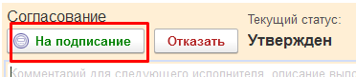

Рисунок 11.36 – Согласование формуляра «Инвентаризация задолженности по реестрам ФНС»

Отражение в учете формуляра «Инвентаризация задолженности по реестрам ФНС»
Пользователь с ролью «Главный бухгалтер» принимает в работу документ и отражает его в учете по кнопке «Отразить в учете» с наложением ЭП (Рисунок 11.37).

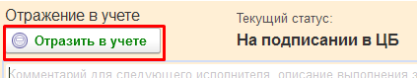
Рисунок 11.37 - Отражение в учете формуляра «Инвентаризация задолженности по реестрам ФНС»
По результату отражения в учете будут сформированы бухгалтерские проводки в соответствии с Таблица 11.2.
Таблица 11.3 - Отражение в учете формуляра «Инвентаризация задолженности по реестрам ФНС»
№ п/п | Бухгалтерская запись | Алгоритм расчета суммы проводки | Условие формирования | Содержание операции | Первичный документ
 | ДТ 205ХХ.560 (контрагент/договор Кредитор) – КТ 205ХХ.660 (контрагент/договор Дебитор) | Если |Отклонения Дебиторская| <|Отклонения Кредиторская|, то |Отклонения Дебиторская|, иначе |Отклонения Кредиторская| | Если  (Отклонения Дебиторская) <0 и (Отклонения Кредиторская) <0  и КБК подвид дохода <> «4000» и КБК <> «10607000011000110» | Отражение в бюджетном учете результатов инвентаризации расчетов по доходам | Наименование «Акт о результатах инвентаризации (ф. 0510463)»  Номер - Порядковый номер документа из ГИИС Электронный бюджет  Дата - Дата документа из ГИИС Электронный бюджет
 | ДТ 205ХХ.560 (контрагент/договор Кредитор) – КТ 40110.ККК | Отклонения Дебиторская - Отклонения Кредиторская | Если  (Отклонения Дебиторская) <0 и (Отклонения Кредиторская) <0  и |Отклонения Дебиторская| <Отклонения Кредиторская|  и КБК подвид дохода <> «4000» и КБК <> «10607000011000110» | Отражение в бюджетном учете результатов инвентаризации расчетов по доходам | Наименование «Акт о результатах инвентаризации (ф. 0510463)»  Номер - Порядковый номер документа из ГИИС Электронный бюджет  Дата - Дата документа из ГИИС Электронный бюджет
 | ДТ 40110.ККК - КТ 205ХХ.660 (контрагент/договор Дебитор) | |Отклонения Дебиторская - Отклонения Кредиторская| | Если  (Отклонения Дебиторская) <0 и (Отклонения Кредиторская) <0  и |Отклонения Дебиторская|> |Отклонения Кредиторская|  и КБК подвид дохода <> «4000» и КБК <> «10607000011000110» | Отражение в бюджетном учете результатов инвентаризации расчетов по доходам | Наименование «Акт о результатах инвентаризации (ф. 0510463)»  Номер - Порядковый номер документа из ГИИС Электронный бюджет  Дата - Дата документа из ГИИС Электронный бюджет
 | ДТ 205ХХ.560 (контрагент/договор Дебитор) – КТ 205ХХ.660 (контрагент/договор Кредитор) | Если Отклонения Дебиторская <Отклонения Кредиторская, то Отклонения Дебиторская, иначе Отклонения Кредиторская | Если  (Отклонения Дебиторская) > 0 и (Отклонения Кредиторская) > 0  и КБК подвид дохода <> «4000» и КБК <> «10607000011000110» | Отражение в бюджетном учете результатов инвентаризации расчетов по доходам | Наименование «Акт о результатах инвентаризации (ф. 0510463)»  Номер - Порядковый номер документа из ГИИС Электронный бюджет  Дата - Дата документа из ГИИС Электронный бюджет
 | ДТ 40110.ККК - КТ 205ХХ.660 (контрагент/договор Кредитор) | |Отклонения Дебиторская - Отклонения Кредиторская| | Если  (Отклонения Дебиторская) > 0 и (Отклонения Кредиторская) > 0  и Отклонения Дебиторская <Отклонения Кредиторская  и КБК подвид дохода <> «4000» и КБК <> «10607000011000110» | Отражение в бюджетном учете результатов инвентаризации расчетов по доходам | Наименование «Акт о результатах инвентаризации (ф. 0510463)»  Номер - Порядковый номер документа из ГИИС Электронный бюджет  Дата - Дата документа из ГИИС Электронный бюджет
 | ДТ 205ХХ.560 (контрагент/договор Дебитор) – КТ 40110.ККК | Отклонения Дебиторская- Отклонения Кредиторская | Если  (Отклонения Дебиторская) > 0 и (Отклонения Кредиторская) > 0  и Отклонения Дебиторская> Отклонения Кредиторская  и КБК подвид дохода <> «4000» и КБК <> «10607000011000110» | Отражение в бюджетном учете результатов инвентаризации расчетов по доходам | Наименование «Акт о результатах инвентаризации (ф. 0510463)»  Номер - Порядковый номер документа из ГИИС Электронный бюджет  Дата - Дата документа из ГИИС Электронный бюджет
 | ДТ 205ХХ.560 (контрагент/договор Дебитор) – КТ 40110.ККК | Отклонения Дебиторская | Если  (Отклонения Дебиторская) > 0 и (Отклонения Кредиторская) < 0  и КБК подвид дохода <> «4000» и КБК <> «10607000011000110» | Отражение в бюджетном учете результатов инвентаризации расчетов по доходам | Наименование «Акт о результатах инвентаризации (ф. 0510463)»  Номер - Порядковый номер документа из ГИИС Электронный бюджет  Дата - Дата документа из ГИИС Электронный бюджет
 | ДТ 205ХХ.560 (контрагент/договор Кредитор) – КТ 40110.ККК | |Отклонения Кредиторская| | Если  (Отклонения Дебиторская)> 0 и (Отклонения Кредиторская) <0  и КБК подвид дохода <> «4000» и КБК <> «10607000011000110» | Отражение в бюджетном учете результатов инвентаризации расчетов по доходам | Наименование «Акт о результатах инвентаризации (ф. 0510463)»  Номер - Порядковый номер документа из ГИИС Электронный бюджет  Дата - Дата документа из ГИИС Электронный бюджет
 | ДТ 40110.ККК - КТ 205ХХ.660 (контрагент/договор Дебитор) | |Отклонения Дебиторская| | Если  (Отклонения Дебиторская) <0 и (Отклонения Кредиторская)> 0  и КБК подвид дохода <> «4000» и КБК <> «10607000011000110» | Отражение в бюджетном учете результатов инвентаризации расчетов по доходам | Наименование «Акт о результатах инвентаризации (ф. 0510463)»  Номер - Порядковый номер документа из ГИИС Электронный бюджет  Дата - Дата документа из ГИИС Электронный бюджет
 | ДТ 40110.ККК - КТ 205ХХ.660 (контрагент/договор Кредитор) | Отклонения Кредиторская | Если  (Отклонения Дебиторская) <0 и (Отклонения Кредиторская)> 0  и КБК подвид дохода <> «4000» и КБК <> «10607000011000110» | Отражение в бюджетном учете результатов инвентаризации расчетов по доходам | Наименование «Акт о результатах инвентаризации (ф. 0510463)»  Номер - Порядковый номер документа из ГИИС Электронный бюджет  Дата - Дата документа из ГИИС Электронный бюджет
 | ДТ 40110.ККК - КТ 205ХХ.660 (контрагент/договор Кредитор) | Отклонения Кредиторская | Если  (Отклонения Дебиторская) = 0 и (Отклонения Кредиторская)> 0  и КБК подвид дохода <> «4000» и КБК <> «10607000011000110» | Отражение в бюджетном учете результатов инвентаризации расчетов по доходам | Наименование «Акт о результатах инвентаризации (ф. 0510463)»  Номер - Порядковый номер документа из ГИИС Электронный бюджет  Дата - Дата документа из ГИИС Электронный бюджет
 | ДТ 205ХХ.560 (контрагент/договор Кредитор) – КТ 40110.ККК | |Отклонения Кредиторская| | Если  (Отклонения Дебиторская) = 0 и (Отклонения Кредиторская) <0  и КБК подвид дохода <> «4000» и КБК <> «10607000011000110» | Отражение в бюджетном учете результатов инвентаризации расчетов по доходам | Наименование «Акт о результатах инвентаризации (ф. 0510463)»  Номер - Порядковый номер документа из ГИИС Электронный бюджет  Дата - Дата документа из ГИИС Электронный бюджет
 | ДТ 205ХХ.560 (контрагент/договор Дебитор) – КТ 40110.ККК | Отклонения Дебиторская | Если  (Отклонения Дебиторская) >0 и (Отклонения Кредиторская) = 0  и КБК подвид дохода <> «4000» и КБК <> «10607000011000110» | Отражение в бюджетном учете результатов инвентаризации расчетов по доходам | Наименование «Акт о результатах инвентаризации (ф. 0510463)»  Номер - Порядковый номер документа из ГИИС Электронный бюджет  Дата - Дата документа из ГИИС Электронный бюджет
 | ДТ 40110.ККК - КТ 205ХХ.660 (контрагент/договор Дебитор) | |Отклонения Дебиторская| | Если  (Отклонения Дебиторская) <0 и (Отклонения Кредиторская) = 0  и КБК подвид дохода <> «4000» и КБК <> «10607000011000110» | Отражение в бюджетном учете результатов инвентаризации расчетов по доходам | Наименование «Акт о результатах инвентаризации (ф. 0510463)»  Номер - Порядковый номер документа из ГИИС Электронный бюджет  Дата - Дата документа из ГИИС Электронный бюджет
 | ДТ 205ХХ.560 (контрагент/договор Дебитор) – КТ 205ХХ.660 (контрагент/договор Кредитор) | |Дебиторская по данным учета - Дебиторская по доходам будущих периодов по данным учета | | Если (КБК подвид дохода = «4000» или КБК = «10607000011000110») и (Дебиторская по данным учета - Дебиторская по доходам будущих периодов по данным учета) <0 | Отражение в бюджетном учете результатов инвентаризации расчетов по доходам | Наименование «Акт о результатах инвентаризации (ф. 0510463)»  Номер - Порядковый номер документа из ГИИС Электронный бюджет  Дата - Дата документа из ГИИС Электронный бюджет
 | ДТ 205ХХ.560 (контрагент/договор Кредитор) – КТ 205ХХ.660 (контрагент/договор Дебитор) | Дебиторская по данным учета - Дебиторская по доходам будущих периодов по данным учета | Если (КБК подвид дохода = «4000» или КБК = «10607000011000110») и (Дебиторская по данным учета - Дебиторская по доходам будущих периодов по данным учета)> 0 | Отражение в бюджетном учете результатов инвентаризации расчетов по доходам | Наименование «Акт о результатах инвентаризации (ф. 0510463)»  Номер - Порядковый номер документа из ГИИС Электронный бюджет  Дата - Дата документа из ГИИС Электронный бюджет
 | ДТ 205ХХ.560  (контрагент/договор Дебитор) –  КТ 40140.ККК | Отклонения Дебиторская по доходам будущих периодов | Если (Отклонения Дебиторская по доходам будущих периодов) >0  и КБК подвид дохода <> «4000» и КБК <> «10607000011000110» | Отражение в бюджетном учете результатов инвентаризации расчетов по доходам | Наименование «Акт о результатах инвентаризации (ф. 0510463)»  Номер - Порядковый номер документа из ГИИС Электронный бюджет  Дата - Дата документа из ГИИС Электронный бюджет
 | ДТ 40140.ККК -  КТ 205ХХ.660  (контрагент/договор Дебитор) | |Отклонения Дебиторская по доходам будущих периодов| | Если (Отклонения Дебиторская по доходам будущих периодов) <0  и КБК подвид дохода <> «4000» и КБК <> «10607000011000110» | Отражение в бюджетном учете результатов инвентаризации расчетов по доходам | Наименование «Акт о результатах инвентаризации (ф. 0510463)»  Номер - Порядковый номер документа из ГИИС Электронный бюджет  Дата - Дата документа из ГИИС Электронный бюджет
 | ДТ 04 | Отклонения Сомнительная | Если Отклонения Сомнительная> 0 | Отражение в бюджетном учете результатов инвентаризации расчетов по доходам | Наименование «Акт о результатах инвентаризации (ф. 0510463)»  Номер - Порядковый номер документа из ГИИС Электронный бюджет  Дата - Дата документа из ГИИС Электронный бюджет
 | КТ 04 | - (Отклонения Сомнительная) | Если Отклонения Сомнительная < 0 | Отражение в бюджетном учете результатов инвентаризации расчетов по доходам | Наименование «Акт о результатах инвентаризации (ф. 0510463)»  Номер - Порядковый номер документа из ГИИС Электронный бюджет  Дата - Дата документа из ГИИС Электронный бюджет
где ККК – КОСГУ строки документа.
ХХ – субсчет счета расчетов строки документа.

Формула расчета сумм отклонений:
- «Отклонения Дебиторская» = Дебиторская по реестру (гр.5 – гр.8) + (гр.3.5 Информации о верификации – гр.3.8 Информации о верификации) - (Дебиторская по данным учета (до верификации) + гр.1.6 Начислено Информации о верификации – гр.1.12 Уменьшено начислений Информации о верификации – гр.2.4 Списана задолженность Информации о верификации + гр.6.4 Платежи, по кот.нач.отсут. Информации о верификации – (гр.7.8 Информации о верификации - гр.7.10 Информации о верификации) + гр.7.14 Информации о верификации – гр.8.7 Информации о верификации + гр.8.11 Информации о верификации) – Дебиторская по доходам будущих периодов по данным учета;
- «Отклонения Кредиторская» = Кредиторская по реестру (гр.18) + Невыясненные поступления (гр.3 Реестра невыясненных поступлений) + гр.3.16 Информации о верификации + гр.4.3 Информации о верификации - Кредиторская по данным учета (до верификации);
- «Отклонения Дебиторская по доходам будущих периодов» = Дебиторская по реестру (гр.8) + гр.3.8 Информации о верификации + Дебиторская по доходам будущих периодов по данным учета (до верификации) - (гр.1.22 Информации о верификации + гр.1.24 Информации о верификации);
- «Отклонения Сомнительная» = Сумма сомнительной задолженности детализация РСЗ (н) гр.20 + детализация РСЗ (б) гр.25 + (Информация о верификации гр 7.15 + гр.8.14) – (Сумма сомнительная по данным учета + (Информация о верификации гр.7.8 – гр.7.12 – гр.7.14 + гр.8.7 – гр.8.9 – гр.8.11 – гр.8.13))
- Детализация РСЗ (н) - реестр детализации движения сомнительной задолженности по неналоговым обязательствам
- Детализация РСЗ (б) - реестр детализации движения сомнительной задолженности должников, находящихся в процедурах, применяемых в деле о банкротстве по доходам бюджетов.
- Информация о верификации - Информация о верификации данных сводных первичных документов (Реестров)

Выгрузка результатов инвентаризации в ВИС ФНС
После успешной загрузки и проверки результатов загрузки необходимо выполнить выгрузку результатов инвентаризации в ВИС ФНС по кнопке «Выгрузить результат инвентаризации».
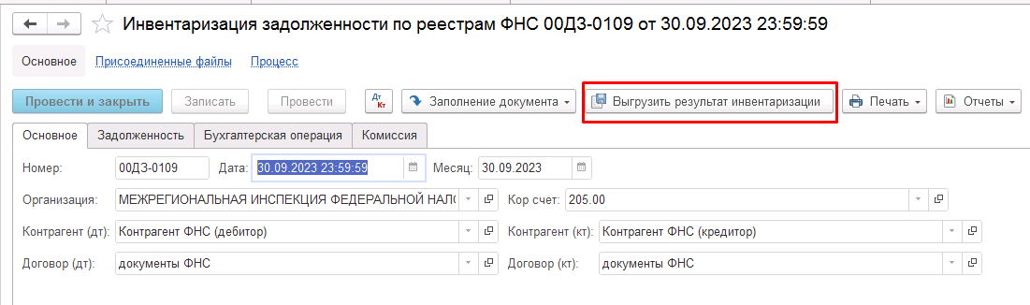
Рисунок 11.38 – Выгрузка результатов инвентаризации из формуляра «Инвентаризация задолженности ФНС»
В результате формирования будет добавлен в Присоединенные файлы файл сформированный по формату обмен с ВИС ФНС для сохранения в каталог пользователя (для сохранения необходимо установить курсор на строку с файлом выгрузки и по клику правой кнопки мыши в меню выбрать «Сохранить как») и дальнейшей передачи в ВИС ФНС
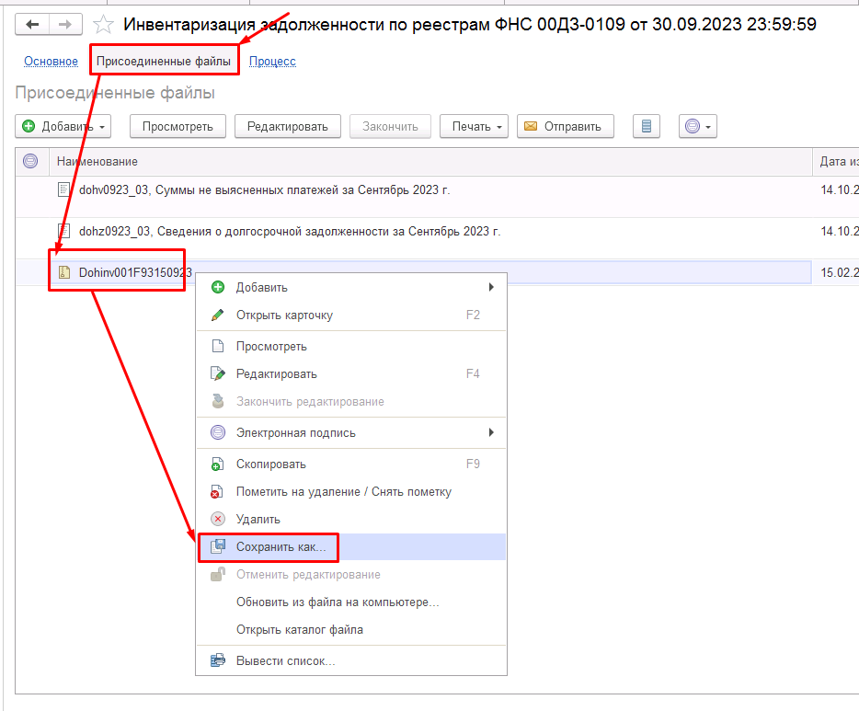
Рисунок 11.39 – Результат формирования выгрузки из формуляра «Инвентаризация задолженности ФНС»

Загрузка реестров сумм задолженности с помощью формуляра «Импорт объектов»
ВАЖНО!!! Реестры сумм задолженности, невыясненных платежей, детализации сомнительной задолженности и верификации необходимо загружать после выполнения загрузки и отражения в учете реестров поступлений и начислений, описанных в пп. 1, 3 (или 4), 7 (или 0), 9 (или 0).
Загрузка вышеуказанных реестров производится пользователем с ролью Загрузчик или Администратор доходов с использованием документа Импорт объектов формуляром «Инвентаризация задолженности ФНС (импорт)» раздела «Учет и отчетность» - «Прочие», который выполняет разделение на части исходный файл большого объема и загружает каждую часть в отдельный формуляр «Инвентаризация задолженности ФНС (ЦБ)»

Формирование документа «Инвентаризация задолженности ФНС (импорт)»
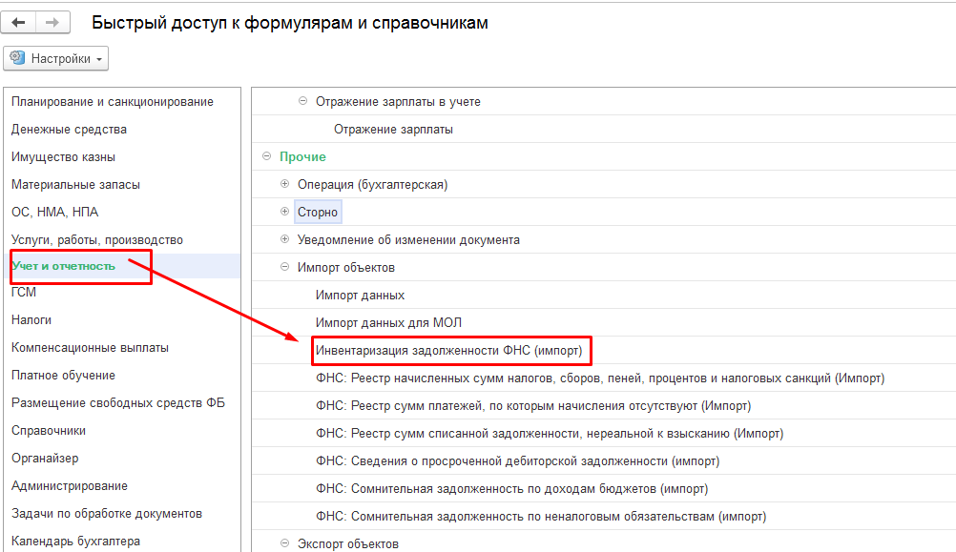
Рисунок 12.1 - Формирование формуляра «Инвентаризация задолженности ФНС (импорт)»
В созданном документе необходимо указать период загрузки соответствующий файлу выгрузки реестров. Например, для загрузки реестра за период «июль 2024» (файлы DOHZ0724, DOHV0724, DOHA0724, DOHE0724, DOHI0724) период в документе за июль 2024 года необходимо указать с «01.07.2024» по «31.07.2024».
Также необходимо указать каталог, в котором расположены файлы реестров (значение сохраняется по умолчанию) (Рисунок 12.2)
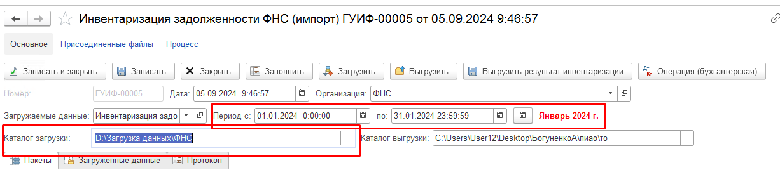
Рисунок 12.2 -Заполнение формуляра «Инвентаризация задолженности ФНС (импорт)»

Чтение файлов реестров
Далее необходимо прочитать файл по кнопке «Заполнить». Для загрузки ЭП наложенной в ВИС на реестры, файлы должны находится в том же каталоге, что и сами реестры. После чтения на вкладке «Пакеты» будут отображены имена прочитанных файлов реестров и их статус. После чтения статусы принимают значение «Ожидание загрузки». (Рисунок 12.3).
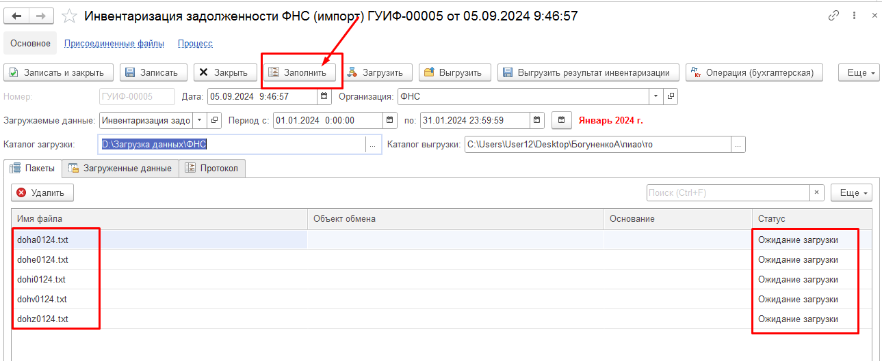
Рисунок 12.3 - Чтение файлов реестров в присоединенные файлы
Типы реестров загружаемые формулярjv «Инвентаризация задолженности ФНС (импорт)»:
- Реестр «Сводный реестр дебиторской, кредиторской задолженности» файл DOHZmmgg.txt
- Реестр «Суммы не выясненных платежей» файл DOHVmmgg.txt
- Реестр «Детализация реестров сомнительной задолженности по доходам бюджетов» файл DOHAmmgg.txt
- Реестр «Детализация реестров сомнительной задолженности по неналоговым доходам» файл DOHEmmgg.txt
- «Информация о верификации данных сводных первичных документов (Реестров)» файл DOHImmgg.txt
В случае если на момент загрузки были получены не все типы реестров, можно выполнить частичную загрузку (полученных типов реестров), а позже произвести дозагрузку полученных позже реестров или дополнительных версий реестра верификации (DOHI). Подробнее см. раздел 12.4
По результату чтения файлы и ЭП можно будет увидеть в Присоединенных файлах документа.
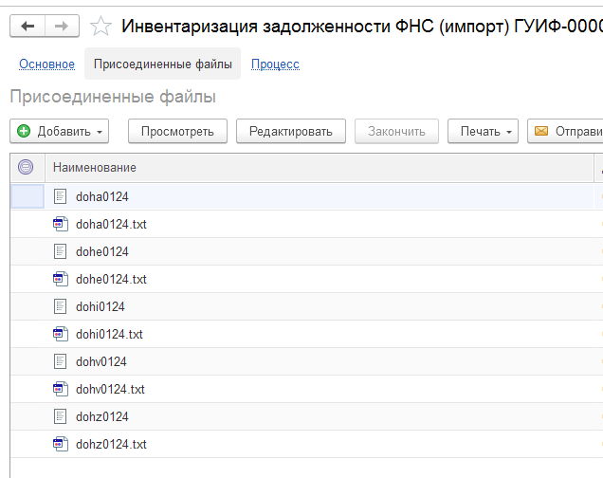
Рисунок 12.4 - Результат чтения файлов реестров

Загрузка данных реестров
Необходимо нажать кнопку «Загрузить» в документе, после нажатия кнопки открывается форма для загрузки данных. Необходимо указать месяц, кор.счет, контрагентов, договора, номенклатуру для аналитики счета 401.40 «Доходы будущих периодов» и данные комиссии и приказа об инвентаризации. (Рисунок 12.6) Выбранные настройки сохраняются и при последующих загрузках подставляются автоматически используемый в дальнейшем по умолчанию.
- Месяц – последняя дата месяца проведения инвентаризации
- Кор.счет – «205.00»
- Контрагент (дт) – «Контрагент (дебитор)»,
- Договор (дт) – «документы ФНС»,
- Контрагент (кт) – «Контрагент (кредитор)»,
- Договор (кт) – «документы ФНС»,
- Номенклатура по доходам БП – «Доходы будущих периодов…»
- Решение комиссии по акту;
- Вид расчетов;
- Комиссия;
- Номер и дата приказа инвентаризации;
- Номер и дата ведомости расхождений;
- Место проведения инвентаризации;
- Заключение комиссии;
- Дата начала и окончания инвентаризации
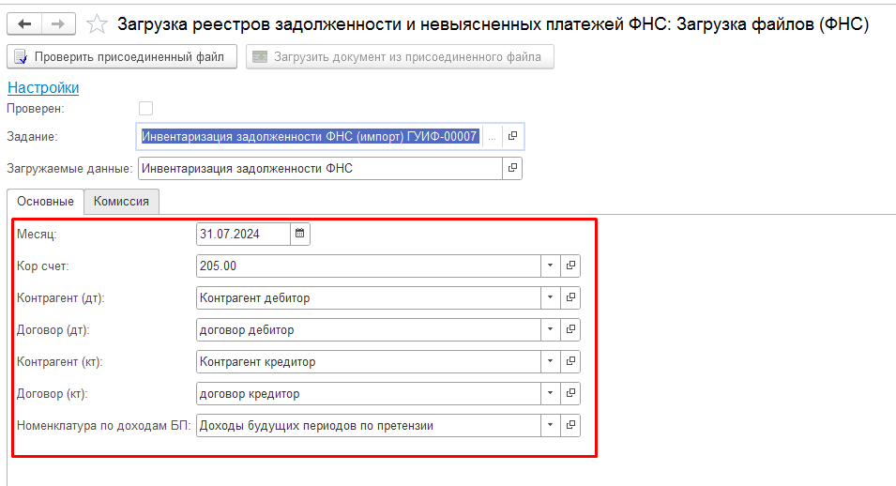
Рисунок 12.5 – Заполнение параметров загрузки файлов реестров
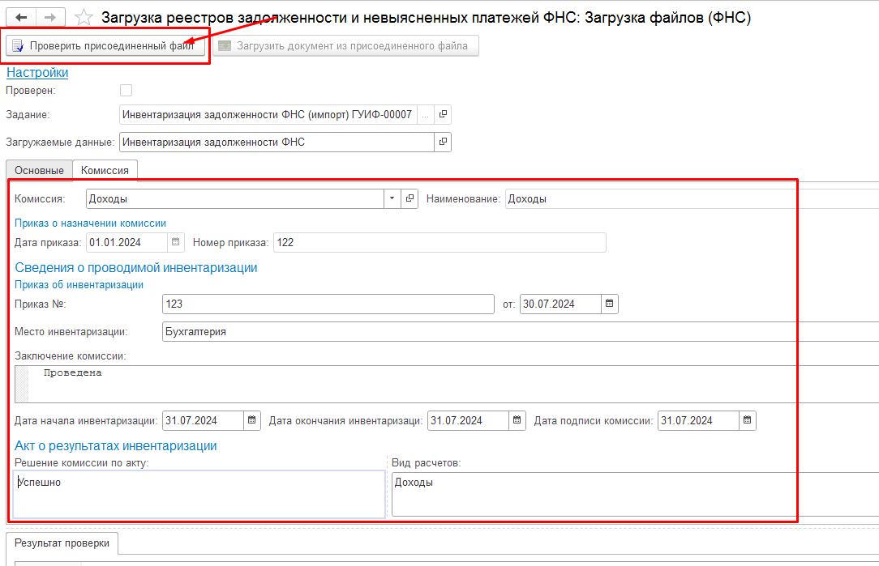
Рисунок 12.6 – Заполнение комиссии и проверка файлов реестров

Нажать кнопку «Проверить присоединенный файл» (Рисунок 12.6).
Перед проверкой выполняется разделение файлов реестров большого объема на части, полученные при разделении части сохраняются в Присоединенные файлы формуляра Импорт объектов. Разделение на части реестров задолженности и невыясненных платежей производится в соответствии с таблицей 12.1:

Таблица 12.1 – Распределение реестров по ОКТМО и КБК для разделения на части
КБК | ОКТМО | Порядковый номер части
<10601030101000110 | все | 01
=10601030101000110 | <60000000 | 02
=10601030101000110 | >=60000000 | 03
>10601030101000110 | все | 04
<10606033101000110 | все | 04
=10606033101000110 | все | 05
>10606033101000110 | все | 06
<10606043101000110 | все | 06
=10606043101000110 | все | 07
>10606043101000110 | все | 08
<10904053101000110 | все | 08
=10904053101000110 | все | 09
>10904053101000110 | все | 10

Если размер файла сводного реестра задолженности не превышает 15000 строк, то разделение на части не производится и при загрузке будет сформирован один формуляр «Инвентаризация задолженности по реестрам ФНС (ЦБ)»
По результату проверки выдается протокол. Если есть ошибки необходимо их исправить перед загрузкой. До устранения замечаний, указанных в протоколе проверки загрузка невозможна.
Подробное описание проводимых проверок файлов реестров описано в разделе 13.
Кроме этого производится проверка возможности проведения инвентаризации – наличие загруженных и отраженных в учете формуляров «ФНС: Реестр начисленных сумм налогов, сборов, пеней, процентов и налоговых санкций», «ФНС: Реестр сумм платежей, по которым начисления отсутствуют», «ФНС: Реестр сумм списанной задолженности, нереальной к взысканию», «ФНС: Загрузка формы 0531468» за период проведения инвентаризации. При отсутствии какого-либо вида загруженного реестра выводится ошибка в протокол, при наличии неотраженных в учете загруженных реестров также выводится сообщение об ошибке в протокол. При наличии таких ошибок необходимо отразить в учете реестры либо выполнить загрузку незагруженных реестров.
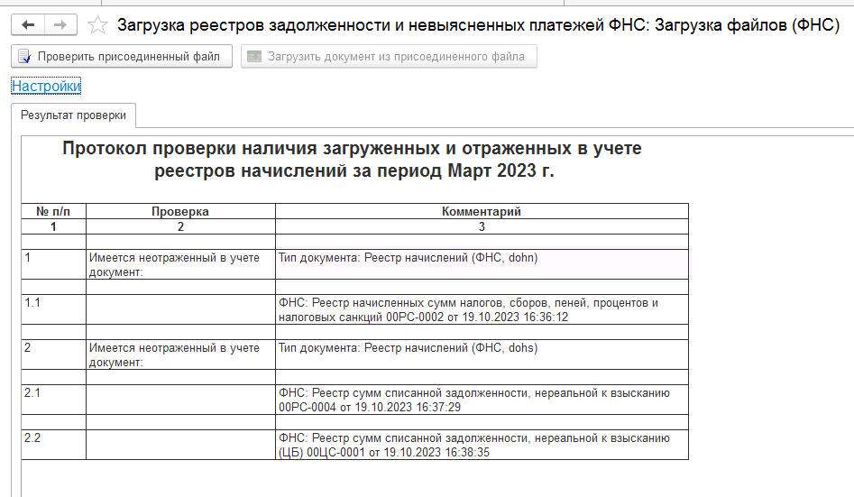
Рисунок 12.7 – Пример протокола ошибок при наличии неотраженных в учете реестров начислений

После успешной проверки нажать кнопку «Загрузить документ из присоединенного файла» (Рисунок 12.8).
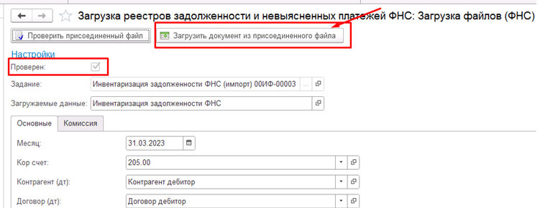
Рисунок 12.8 - Загрузка данных реестров в формуляр «Инвентаризация задолженности по реестрам ФНС (ЦБ)»
Если при чтении файлов реестров не был найден файл ЭП переданный из ВИС, то при попытке загрузки будет выдано сообщение о невозможности загрузки, необходимо получить файл ЭП и повторить процедуру чтения файлов.
При загрузке данных файлов реестров для каждой пары файлов dohz и dohv предварительно разделенных реестров создается отдельный формуляр «Инвентаризация задолженности по реестрам ФНС (ЦБ)»
Заполнение загруженных формуляров «Инвентаризация задолженности по реестрам ФНС (ЦБ)» идентично описанному в пп. 11.4, 11.6.
Загруженные формуляры «Инвентаризация задолженности по реестрам ФНС (ЦБ)» по результату успешной загрузки будут отображены на вкладке «Загруженные данные» формуляра Импорт объектов – «Инвентаризация задолженности по реестрам ФНС (Импорт)» (Рисунок 12.9)

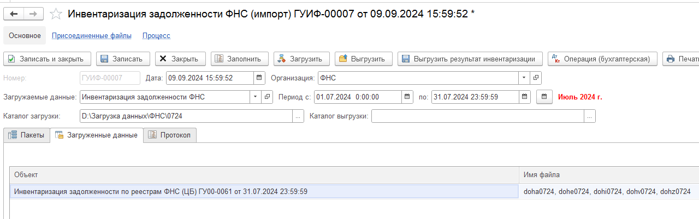
Рисунок 12.9 – Загруженный формуляр «Инвентаризация задолженности по реестрам ФНС (ЦБ)»
По результату загрузки на вкладке «Пакеты» по загруженным файлам будет установлен статус «Загружен»
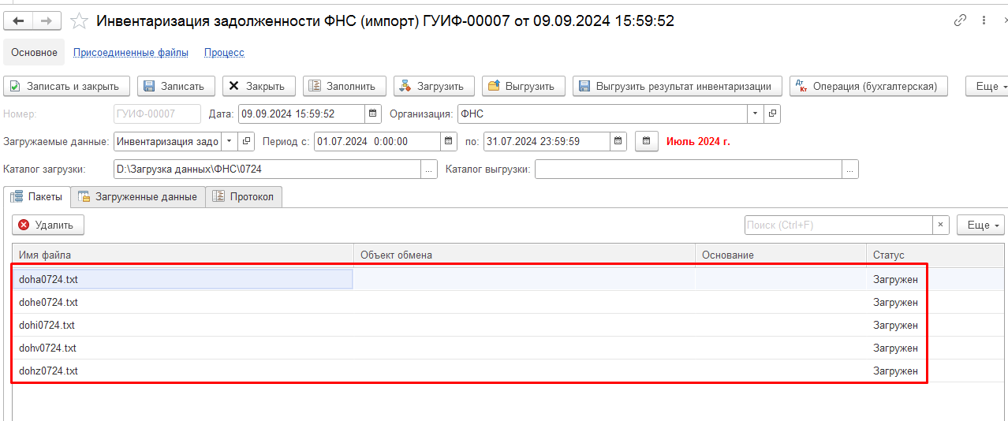
Рисунок 12.10 – Результат загрузки данных реестров

После успешной загрузки необходимо проверить результат инвентаризации с помощью печатных форм к формуляру «Инвентаризация задолженности по реестрам ФНС (Импорт)». Печатные формы выводят общий реестр по всем сформированным формулярам «Инвентаризация задолженности по реестрам ФНС (ЦБ)» в результате загрузки (Рисунок 12.11, Рисунок 12.12, Рисунок 12.13, Рисунок 12.16, Рисунок 12.17, Рисунок 12.18, Рисунок 12.17, Рисунок 12.18).
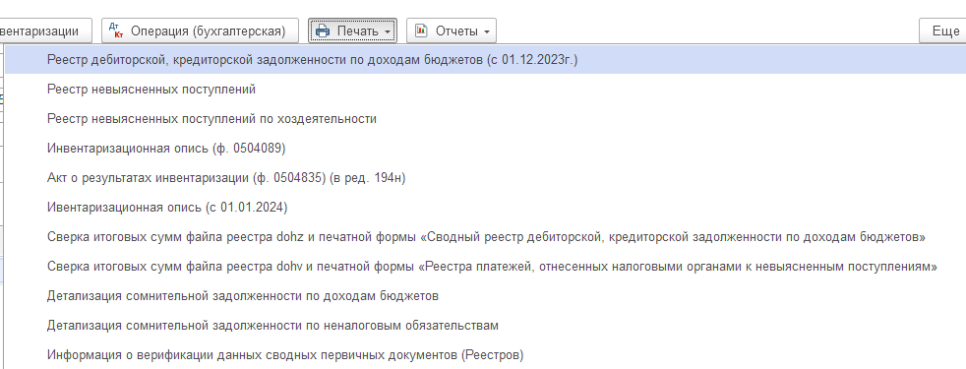
Рисунок 12.11 - Формирование печатных форм к формуляру «Инвентаризация задолженности ФНС (Импорт)»
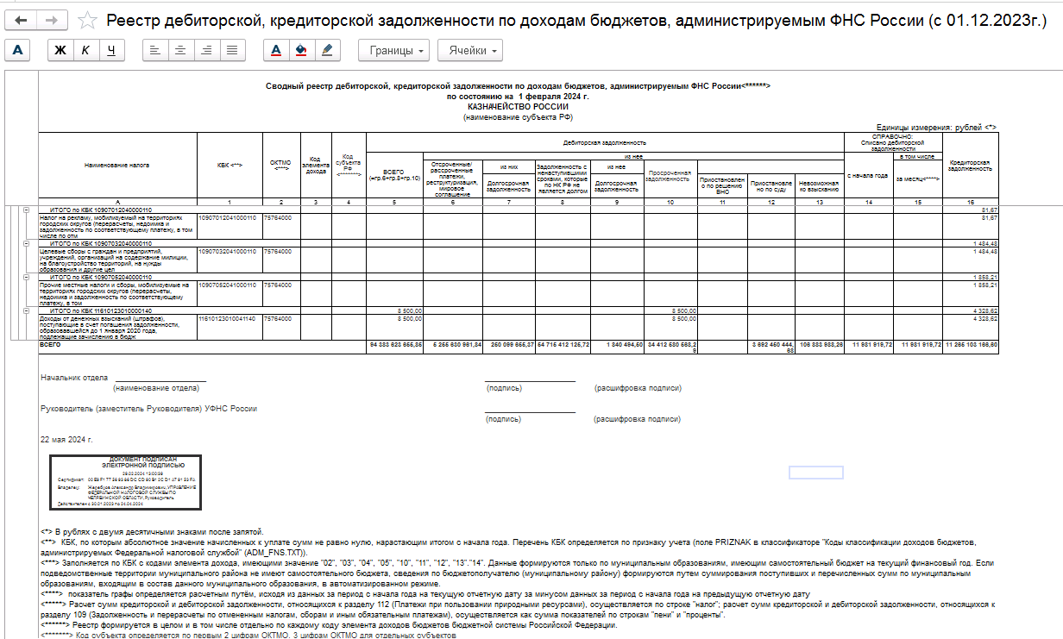
Рисунок 12.12 - Пример печатной формы «Сводный реестр дебиторской, кредиторской задолженности по доходам бюджетов, администрируемым ФНС России» к формуляру «Инвентаризация задолженности ФНС (Импорт)»
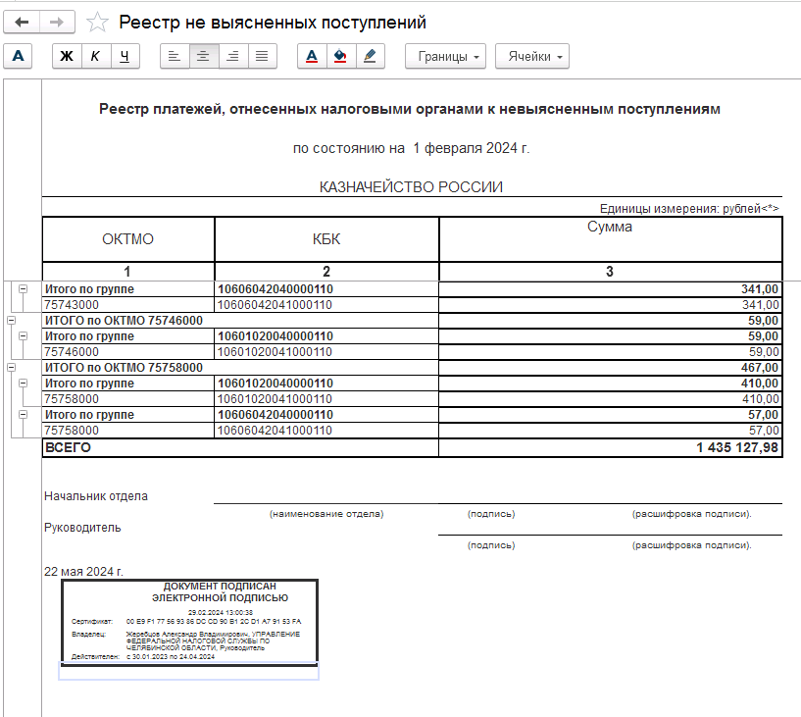
Рисунок 12.13 - Пример печатной формы «Реестр платежей, отнесенных налоговыми органами к невыясненным поступлениям» к формуляру «Инвентаризация задолженности по реестрам ФНС (Импорт)»

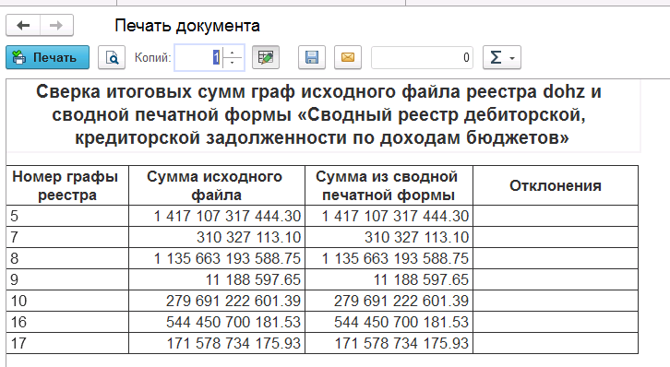
Рисунок 12.14 - Пример печатной формы «Сверка итоговых сумм файла реестра dohz и печатной формы «Сводный реестр дебиторской, кредиторской задолженности по доходам бюджетов»
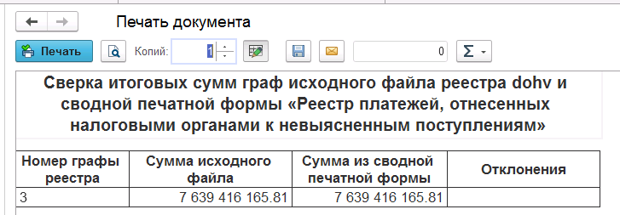
Рисунок 12.15 - Пример печатной формы «Сверка итоговых сумм файла реестра dohv и печатной формы «Реестра платежей, отнесенных налоговыми органами к невыясненным поступлениям»

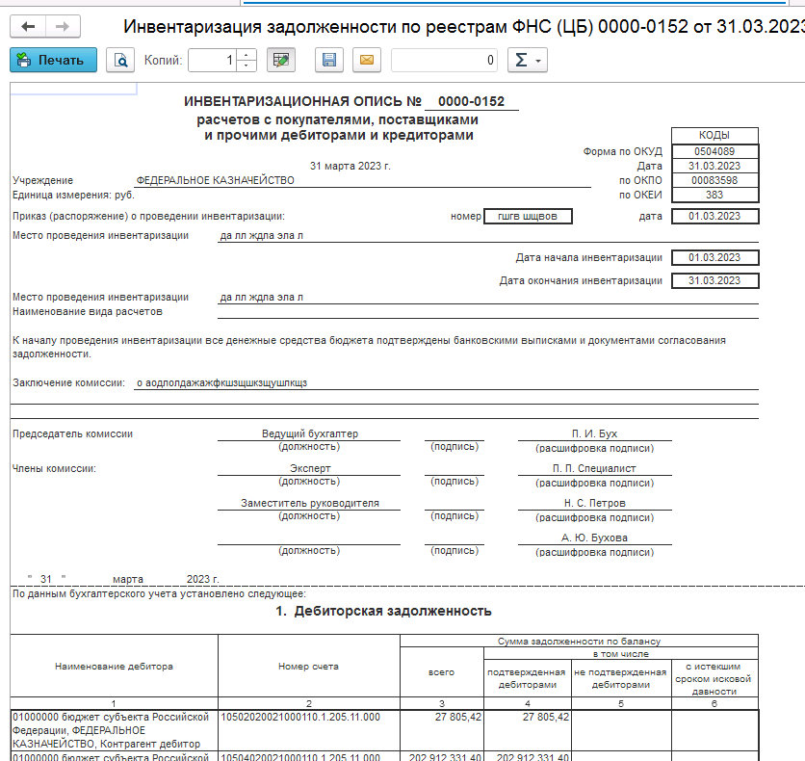
Рисунок 12.16 - Пример печатной формы Инвентаризационная опись (ф.0504089) к формуляру «Инвентаризация задолженности ФНС (Импорт)»
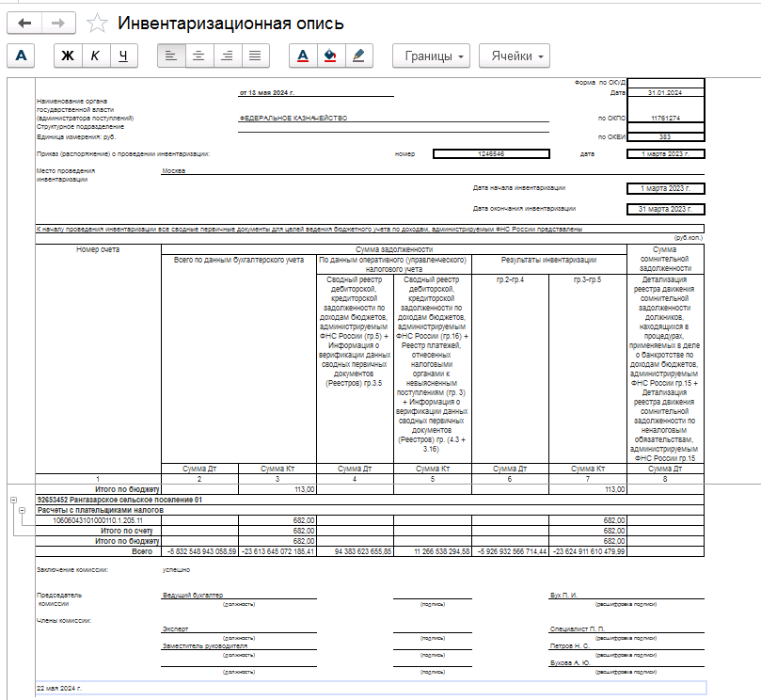
Рисунок 12.17 - Пример печатной формы Инвентаризационная опись к формуляру «Инвентаризация задолженности ФНС (Импорт)»
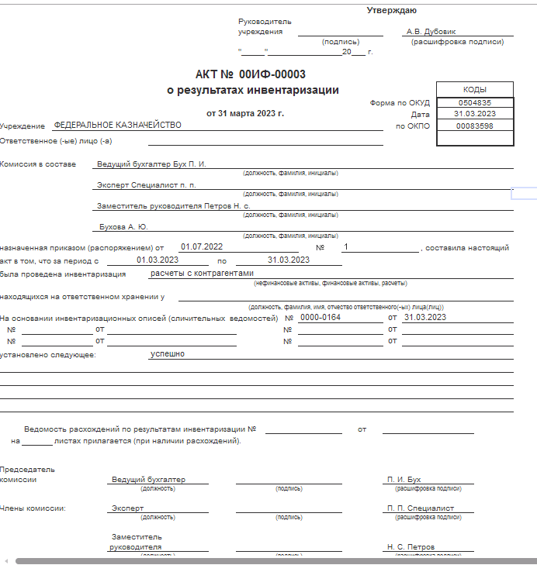
Рисунок 12.18 - Пример печатной формы Акт о результатах инвентаризации к формуляру «Инвентаризация задолженности ФНС (Импорт)»
Рисунок 12.19 - Пример печатной формы Детализация сомнительной задолженности по доходам бюджетов к формуляру «Инвентаризация задолженности ФНС (Импорт)»
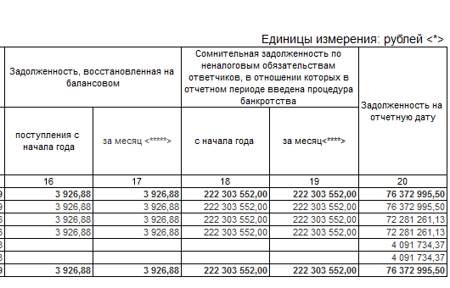
Рисунок 12.20 - Пример печатной формы Детализация сомнительной задолженности по неналоговым обязательствам к формуляру «Инвентаризация задолженности ФНС (Импорт)»
Рисунок 12.21 - Пример печатной формы Информация о верификации данных сводных первичных документов (Реестров) к формуляру «Инвентаризация задолженности ФНС (Импорт)»

Дозагрузка данных реестров
Для выполнения дозагрузки файлов реестров необходимо выполнить чтение в присоединенные файлы по кнопке «Заполнить». Если часть файлов была ранее загружена или на вкладке Пакеты (в Присоединенных файлах) уже есть файлы реестров, то будет выдан вопрос пользователю «Очистить и заполнить» или «Дозаполнить». При выборе варианта «Очистить и заполнить» будет очищена табличная часть Пакеты и присоединенные файлы и прочитаны реестры из указанного каталога загрузки, при этом загрузку нужно будет проводить заново, ранее сформированный формуляр «Инвентаризация задолженности по реестрам ФНС (ЦБ)» останется в списке формуляров загруженном в том же виде, что он был до очистки, а при загрузке реестров будет сформирован новый формуляр.
При выборе варианта «Дозаполнить» выполнится поиск файлов реестров в указанном каталоге загрузки отсутствующих на вкладке Пакеты и их чтение и запись в Присоединенные файлы и на вкладку Пакеты.
Для выполнения дозагрузки необходимо нажать кнопку «Дозаполнить»
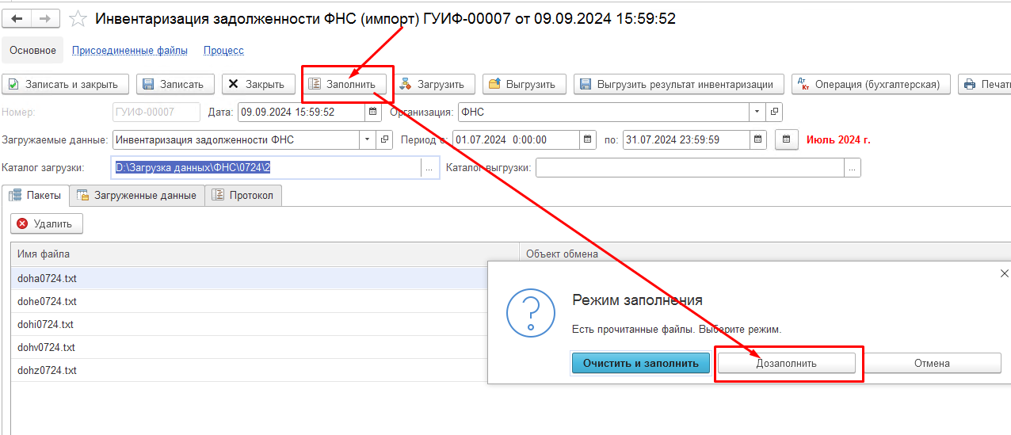
Рисунок 12.22 – Дозаполнение файлов реестров для дозагрузки
ВАЖНО!!! При необходимости дозагрузки новой версии реестра верификации (DOHI) файл второй и последующей версии должен иметь в имени окончание отображающее номер версии реестра. Например, версия 2 файла Информации о верификации данных сводных первичных документов (Реестров) за январь 2024 г. Должен иметь имя DOHI0124_02.txt.
Если имя файла реестра будет совпадать с именем ранее прочитанного, но не загруженного реестра, то файл обновится, а не дополниться.
После чтения файла требующего дозагрузки на вкладке «Пакеты» будут отображен дополненный файл реестра и статус в значении «Ожидание загрузки»
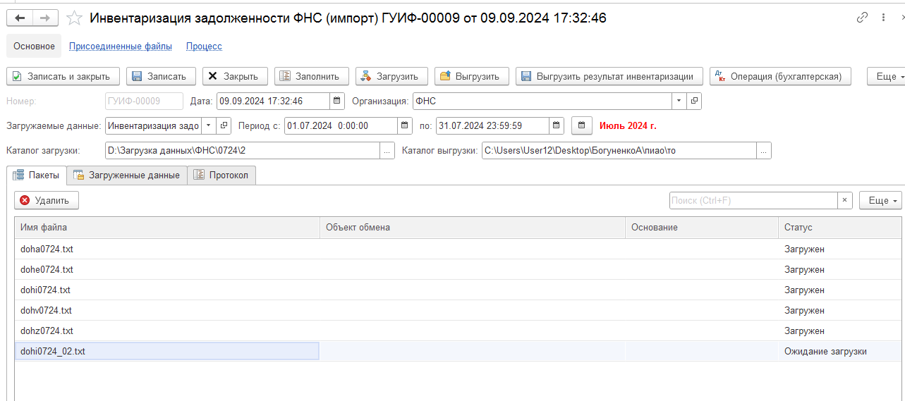
Рисунок 12.23 – Результат дозаполнения файлов реестров
После чтения файла требующего дозагрузки для выполнения дозагрузки необходимо нажать кнопку «Загрузить». После нажатия кнопки открывается форма для загрузки данных. Нажать кнопку «Проверить присоединенный файл» (Рисунок 12.6).
По результату проверки выдается протокол. Если есть ошибки необходимо их исправить перед загрузкой. До устранения критичных замечаний, указанных в протоколе проверки загрузка невозможна.
Подробное описание выполняемых проверок описано в разделе 13 данной Инструкции.
После успешной проверки нажать кнопку «Загрузить документ из присоединенного файла» (Рисунок 12.8).
По результату дозагрузки в формуляре «Инвентаризация задолженности по реестрам ФНС (ЦБ)» на вкладке «Задолженность» будут отображены загруженные дополнительно данные. По новым версиям реестра верификации в табличную часть «Верификация» добавляется новая строка с загруженными данными и указанием версии (имени файла) и номера строки файла
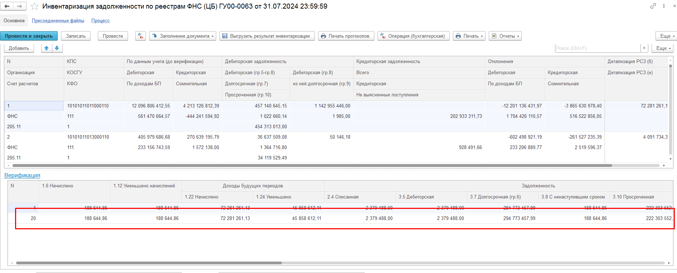
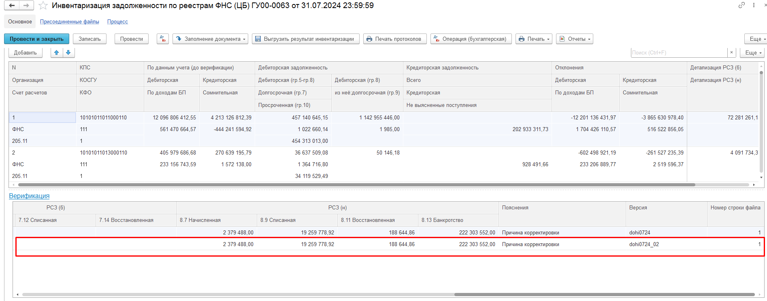
Рисунок 12.24 – Результат дозагрузки файлов реестров требующих дозагрузки

Регистрация в учете формуляра «Инвентаризация задолженности ФНС (импорт)»
После проверки формуляра пользователю с ролью «Загрузчик» необходимо зарегистрировать формуляр по кнопке «Зарегистрировать» (Рисунок 12.25).
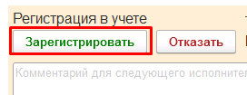
Рисунок 12.25 - Регистрация в учете формуляра «Инвентаризация задолженности ФНС (импорт)»

Голосование комиссии в формуляре «Инвентаризация задолженности по реестрам ФНС»
Пользователь с ролью «Ответственное лицо комиссии» принимает в работу задачу и проверяет корректность заполнения формуляра. Для последующего формирования печатной формы Акт о результатах инвентаризации (ф.0510463) и Инвентаризационная опись необходимо проверить, что корректно заполнены данные на вкладке Комиссия (Рисунок 12.26)
- Решение комиссии по акту;
- Вид расчетов;
- Комиссия;
- Номер и дата приказа инвентаризации;
- Номер и дата ведомости расхождений;
- Место проведения инвентаризации;
- Заключение комиссии;
- Дата начала и окончания инвентаризации.

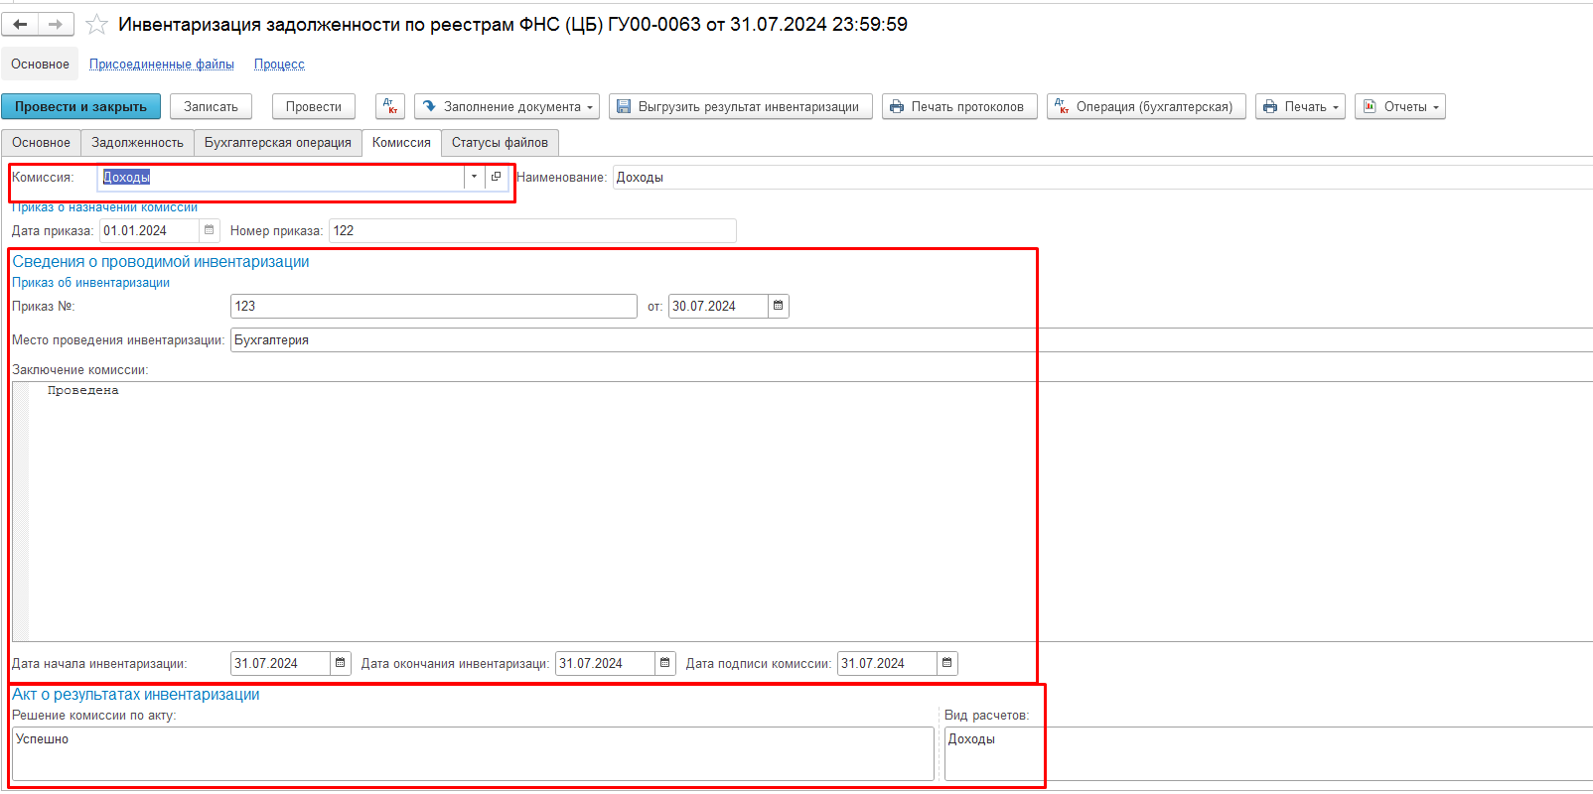
Рисунок 12.26 - Заполнение реквизитов документа Инвентаризация задолженности по реестрам ФНС (ЦБ)
Данные реквизиты обязательны для заполнения, проведения голосования комиссии и последующей печати печатных форм Инвентаризационная опись и Акт о результатах инвентаризации (ф.0810463).
После заполнения реквизитов и проверки результатов загрузки необходимо перевести формуляр на этап голосования членами комиссии по кнопке «На подписание членами комиссии» с подписанием ЭП формуляра, документ будет передан на обработку пользователям с ролью «Член комиссии» состоящих в комиссии, указанной на вкладке «Комиссия» (Рисунок 12.27).
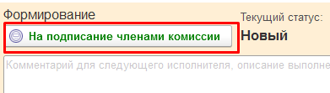
Рисунок 12.27 – Передача на голосование комиссии документа Инвентаризация задолженности по реестрам ФНС
Каждый из членов комиссии принимает в работу свою задачу, выполняет проверку корректности заполнения формуляра и выполняет подписание ЭП формуляра и перевод на утверждение председателем комиссии.
Рисунок 12.28 – подписание членами комиссии формуляра «Инвентаризация задолженности по реестрам ФНС (ЦБ)»
После того как все члены комиссии подпишут формуляр выполняется перевод в статус Утверждение председателем комиссии. Пользователь с ролью Председатель комиссии принимает задачу в работу и подводит результат голосования комиссии, утверждает формуляр по кнопке «Подписать» с наложением ЭП, при этом формуляр переходит к пользователю с ролью «Руководитель» для утверждения. При отрицательном решении председатель комиссии может нажать кнопку «На доработку», при этом формуляр вернется на первоначальный этап для доработки пользователю с ролью «Ответственное лицо комиссии»
Рисунок 12.29 – утверждение председателем комиссии формуляра «Инвентаризация задолженности по реестрам ФНС (ЦБ)»
Далее пользователь с ролью Руководитель принимает задачу в работу и выполняет утверждение формуляра по кнопке «Утвердить» с наложением ЭП, при этом формуляр переход на этап согласования пользователю с ролью Бухгалтер. При отрицательном решении руководитель может нажать кнопку «Отказать», при этом формуляр перейдет на этап аннулирования пользователю с ролью «Ответственное лицо комиссии».

Рисунок 12.30 – утверждение руководителем формуляра «Инвентаризация задолженности по реестрам ФНС (ЦБ)»

Формирование печатной формы Инвентаризационная опись
Для печати печатной формы Инвентаризационная опись необходимо нажать кнопку «Печать» (Рисунок 12.31)

Рисунок 12.31 - Пример печатной формы «Инвентаризационная опись» формуляра Инвентаризация задолженности по реестрам ФНС (ЦБ)
где
- «Всего по данным бухгалтерского учета (Сумма ДТ) (графа 2)» = Дебиторская по данным учета (до верификации) + гр.1.6 Начислено Информации о верификации – гр.1.12 Уменьшено начислений Информации о верификации – гр.2.4 Списана задолженность Информации о верификации + гр.6.4 Платежи, по кот.нач.отсут. Информации о верификации – (гр.7.8 Информации о верификации - гр.7.10 Информации о верификации) + гр.7.14 Информации о верификации – гр.8.7 Информации о верификации + гр.8.11 Информации о верификации
- «Всего по данным бухгалтерского (Сумма КТ) (графа 3)» = Кредиторская по данным учета;
- Графа 4 – 8 – алгоритм расчета указан в шапке отчета

Формирование печатной формы Акт о результатах инвентаризации (ф.0510463)
Печать печатной формы «Акт о результатах инвентаризации (ф.0810463)» доступна по кнопке «Печать» (Рисунок 12.32):

Рисунок 12.32 - Пример печатной формы «Акт о результатах инвентаризации (ф.0510463)» формуляра Инвентаризация задолженности по реестрам ФНС (ЦБ)»
Описание заполнения отдельных полей печатной формы «Акт о результатах инвентаризации (ф.0510463)» для формуляра «ФНС: Инвентаризация задолженности ФНС» приведен в Таблица 11.1, формулы расчета сумм отклонений приведены под вышеуказанной таблицей.

Формирование Бухгалтерской справки (ф.0504833) по верификации данных сводных первичных учетных документов
Пользователь с ролью «Бухгалтер» принимает в работу документ, на вкладке Бухгалтерская операция необходимо указать номенклатуру (для заполнения субконто счета 401.40) «Доходы будущих периодов по претензиям (Рисунок 12.33).
Рисунок 12.33 – заполнение реквизитов для бухгалтерской операции формуляра «Инвентаризация задолженности по реестрам ФНС (ЦБ)»
Для формирования формуляра «Бухгалтерская справка (ф.0504833)» с бухгалтерскими операциями по данным информации о верификации данных сводных первичных учетных документов (Реестров) необходимо нажать кнопку «Операция бухгалтерская» из формуляра «Инвентаризация задолженности по реестрам ФНС (ЦБ)» или из формуляра «Инвентаризация задолженности ФНС (импорт)». Будет задан вопрос для подтверждения создания документа.
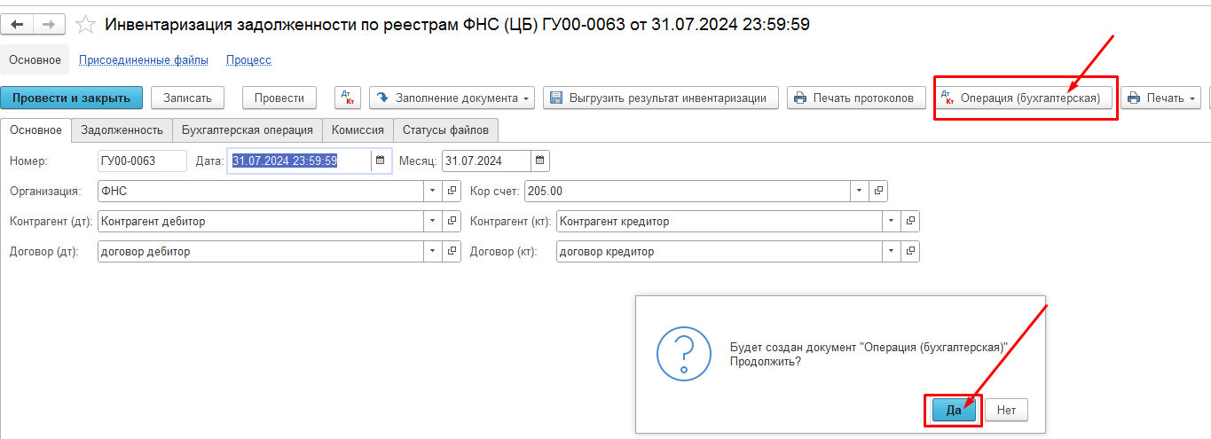

Рисунок 12.34 - Формирование формуляра «Бухгалтерская справка (ф.0504833) из формуляра «Инвентаризация задолженности по реестрам ФНС (ЦБ)»
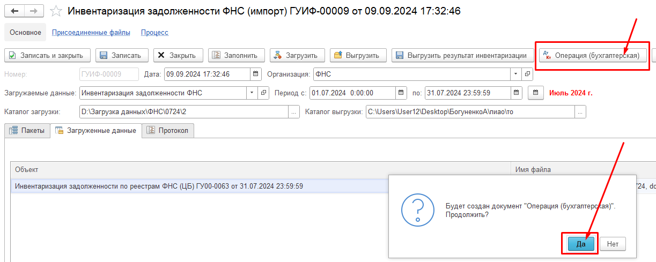
Рисунок 12.35 - Формирование формуляра «Бухгалтерская справка (ф.0504833) из формуляра «Инвентаризация задолженности ФНС (импорт)»
По результату формирования в формуляре будут сформированы бухгалтерские проводки в соответствии с Таблица 11.1Ошибка! Источник ссылки не найден. и выдано сообщение пользователю, по двойному нажатию, на которое можно открыть сформированный формуляр:
Рисунок 12.36 – Оповещение пользователя о формировании формуляра «Бухгалтерская справка (ф.0504833)»
Если на кнопку «Операция бухгалтерская» нажать повторно после формирования формуляра «Бухгалтерская справка (ф.0504833)», будет выдано сообщение пользователю о том, что формуляр уже был создан ранее, по двойному нажатию на которое можно открыть ранее сформированный формуляр:
Рисунок 12.37 – Оповещение пользователя о существовании формуляра «Бухгалтерская справка (ф.0504833)»
Если формуляр «Бухгалтерская справка (ф.0504833)» необходимо переформировать, то ранее созданный формуляр необходимо пометить на удаление, после чего будет сформирован новый формуляр по кнопке «Операция бухгалтерская».
Рисунок 12.38 – Пример сформированного формуляра «Бухгалтерская справка (ф.0504833)»
Для отражения в учете формуляра «Бухгалтерская справка (ф.0504833)» пользователям с ролью Бухгалтер и Главный бухгалтер необходимо выполнить задачи по стандартному бизнес-процессу формуляра.

Согласование формуляра «Инвентаризация задолженности по реестрам ФНС (ЦБ)»
После формирования бухгалтерской справки и проверки результатов загрузки необходимо согласовать формуляр по кнопке «На подписание» с наложением ЭП, документ будет передан на обработку пользователю с ролью «Главный бухгалтер» для отражения в учете (Рисунок 12.34). При отрицательном решении бухгалтер может нажать кнопку «Отказать», при этом формуляр перейдет на этап аннулирования пользователю с ролью «Ответственное лицо комиссии».
Рисунок 12.39 – Согласование формуляра «Инвентаризация задолженности по реестрам ФНС (ЦБ)»

Отражение в учете созданных формуляров «Инвентаризация задолженности ФНС (ЦБ)»
Пользователь с ролью «Главный бухгалтер» в задачнице или через начальную страницу открывает загруженные формуляры «Инвентаризация задолженности ФНС (ЦБ)» принимает в работу формуляр и отражает его в учете по кнопке «Отразить в учете» с наложением ЭП (Рисунок 12.40).
Рисунок 12.40 - Отражение в учете формуляра «Инвентаризация задолженности по реестрам ФНС (ЦБ)»
По результату отражения в учете будут сформированы бухгалтерские проводки в соответствии с Таблица 11.2.

Выгрузка результатов инвентаризации в ВИС ФНС
После успешной загрузки и проверки результатов загрузки необходимо выполнить выгрузку результатов инвентаризации в ВИС ФНС по кнопке «Выгрузить результат инвентаризации».
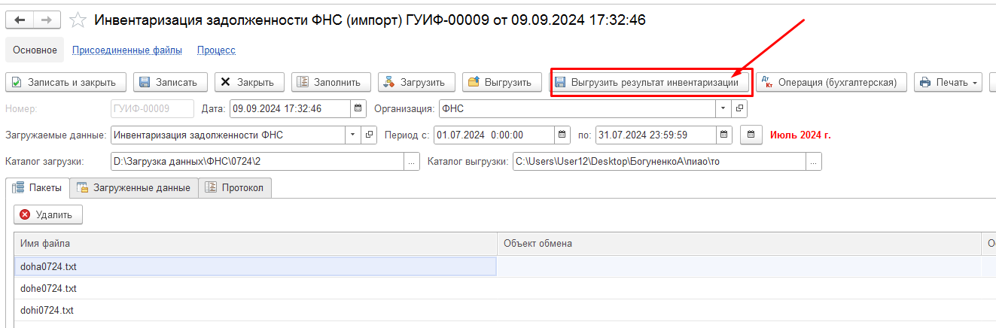
Рисунок 12.41 – Выгрузка результатов инвентаризации из формуляра «Инвентаризация задолженности ФНС (импорт)»
В результате формирования будет добавлен в Присоединенные файлы файл сформированный по формату обмен с ВИС ФНС для сохранения в каталог пользователя (для сохранения необходимо установить курсор на строку с файлом выгрузки и по клику правой кнопки мыши в меню выбрать «Сохранить как») и дальнейшей передачи в ВИС ФНС
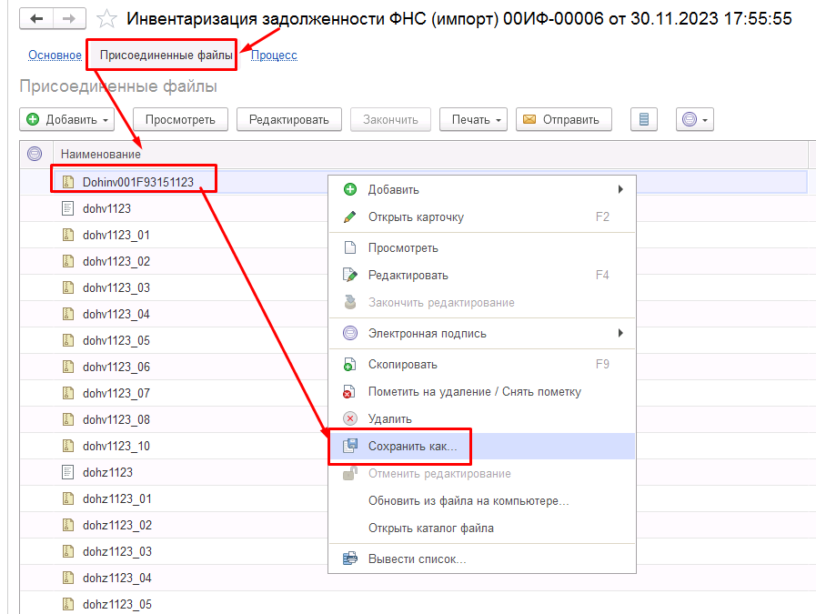
Рисунок 12.42 – Результат формирования выгрузки из формуляра «Инвентаризация задолженности ФНС (импорт)»

Описание проводимых проверок файлов реестров

Проверка наличия соответствия КБК и КОСГУ
При проверке выполняется наличие необходимых записей по соответствию КБК и КОСГУ в справочнике «Настройка КБК для загрузки выписки 04 л/с и 08 л/с» (Рисунок 13.1).
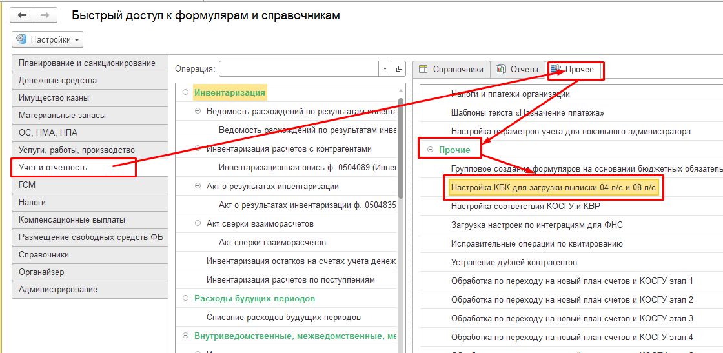
Рисунок 13.1 - Расположение справочника настроек соответствия КБК и КОСГУ
В справочнике должны содержаться записи по соответствию КБК, которые имеются в файлах загрузки, с КОСГУ и счетом расчетов для корректного формирования бухгалтерских проводок при отражении в учете загруженных реестров. Справочник заполняется автоматически на начальном этапе работы с данными интеграциями, процесс автоматического заполнения описан в Сценарии апробации. При отсутствии необходимых записей и наличии подобных сообщений в протоколе проверки или при необходимости изменить существующие записи соответствия, необходимо внести новые записи в данный справочник (Рисунок 13.2).
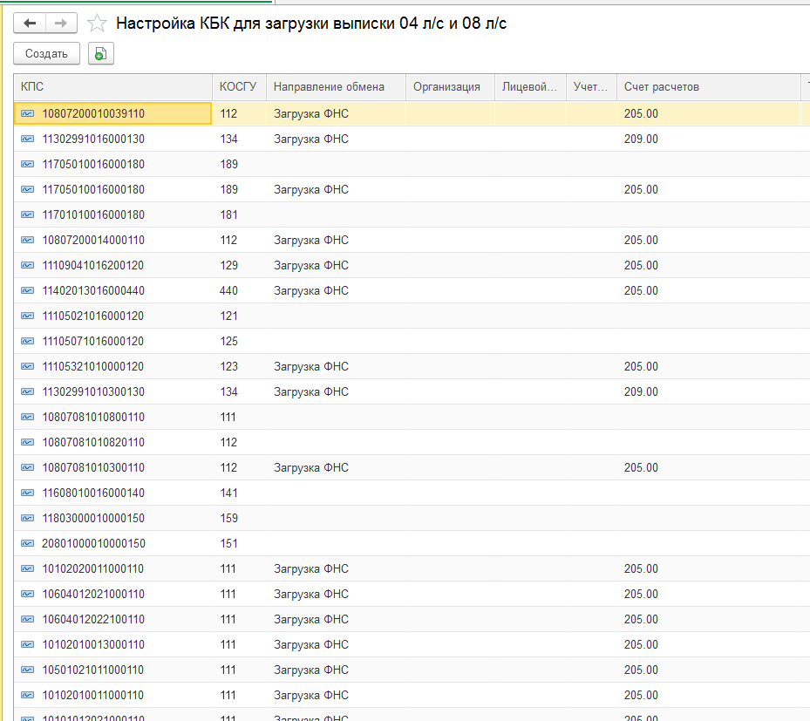
Рисунок 13.2 - Справочник соответствия КБК и КОСГУ
Для новой или существующей записи справочника соответствия необходимо указать КПС (КБК без кода главы), направление обмена = «Загрузка ФНС», соответствующий КОСГУ и групповой счет расчетов (205.00 или 209.00). Реквизит Организация и лицевой счет заполнять не обязательно, на загрузку заполнение не влияет (Рисунок 13.3).
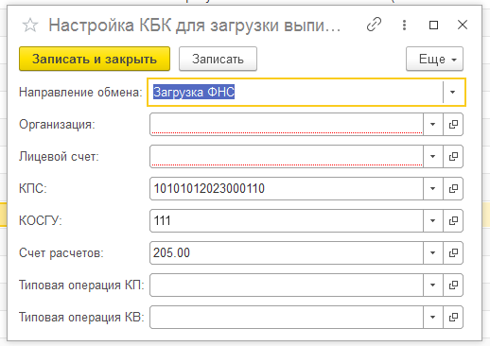
Рисунок 13.3 - Редактирование справочника соответствия КБК и КОСГУ

Проверка наличия организаций по коду ОКТМО
На этапе проверки выполняется анализ наличия всех Организаций подчиненных бюджетов, имеющихся в файле реестра, по коду ОКТМО бюджета в справочнике Организации.
При отсутствии в базе какой-либо Организации выдается соответствующее сообщение в Протоколе проверки и для устранения ошибки необходимо добавить такие Организации в справочник с обязательным заполнением Бюджета и привязке его к элементу бюджета и указанием кода ОКТМО (см. Рисунок ниже).
Добавление новых записей в справочник Организации может осуществлять пользователь с ролью «Локальный администратор» полномочия «УИО Локальный администратор ЦБ ввод» (Рисунок 13.4).

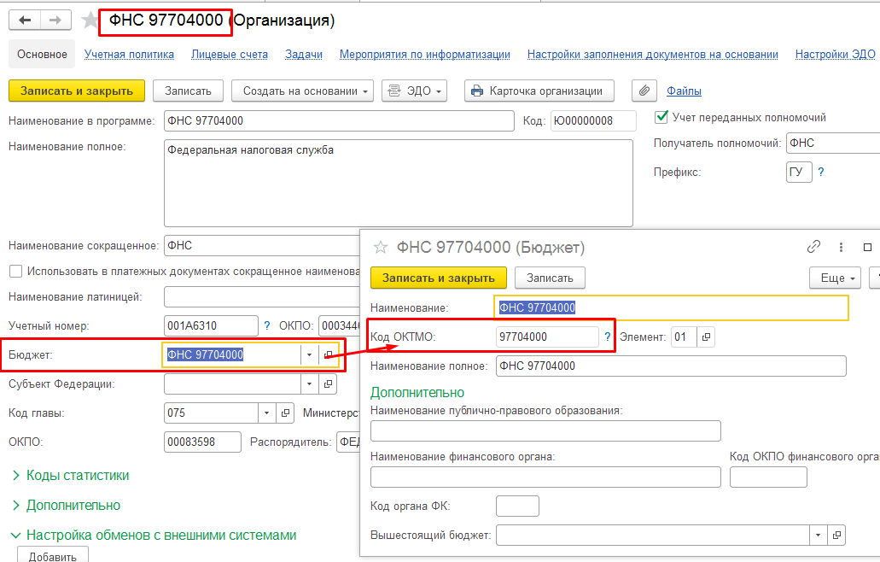
Рисунок 13.4 - Карточка организации по бюджетам
Для элемента кода вида дохода «02» в основной организации должно быть заполнено поле Код по ОКАТО в поле Субъект Федерации, по которому определяется ОКТМО организации для данного подвида дохода. Например, для субъекта г. Москва в карточке основной организации должен быть выбран соответствующий Субъект Федерации и в нем должен быть указан код по ОКАТО = 45. Для него при загрузке по элементу кода вида дохода «02» будет осуществляться поиск и загрузка на организацию с ОКТМО = «45000000» (Рисунок 13.5).
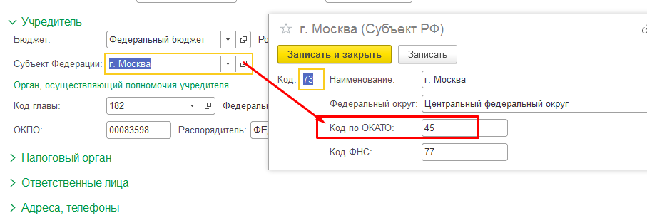
Рисунок 13.5 - Заполнение кода по ОКАТО в Субъекте Федерации карточки основной организации

Проверка соответствия ОКТМО и элементов бюджета
При проверке файлов реестров перед их загрузкой выполняется контроль на соответствие контрольным соотношением в справочнике «Соответствия ОКТМО и элементов бюджета/КПС по реестрам ФНС». Проверка проверяет каждую строку реестра, выполняется чтение ОКТМО и КБК в файле реестра, затем в справочнике «Соответствия ОКТМО и элементов бюджета/КПС по реестрам ФНС» находятся строка соответствующая элементу бюджета и проверяется соответствие ОКТМО или части ОКТМО.
Если соответствие не найдено, то в протокол проверки выводится предупреждающая ошибка соответствующую реквизиту «Наименование контроля в протоколе» найденных строк справочника с указанием номера строки файла, ОКТМО и КБК. Если суммовые показатели по такой строке реестра отсутствуют, то в протоколе комментарий дополняется соответствующим текстом. Загрузка реестров при этом не блокируется.
Справочник редактируется пользователем с правами Бухгалтер или Главный бухгалтер, расположен в разделе Учет и отчетность – Прочее – Прочие.
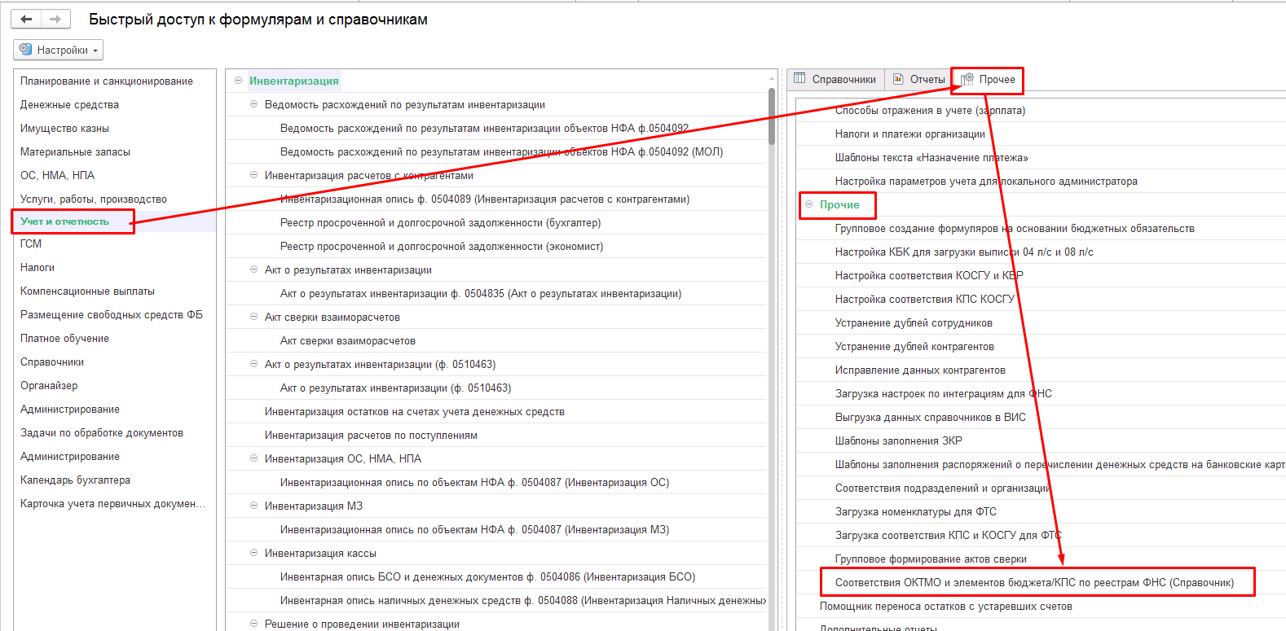
Рисунок 13.6 - Справочник «Соответствия ОКТМО и элементов бюджета/КПС по реестрам ФНС»
По кнопке «Установить стандартные настройки» выполняется заполнение / перезаполнение справочника значениями настроек по умолчанию, приведенными в Таблица 13.1
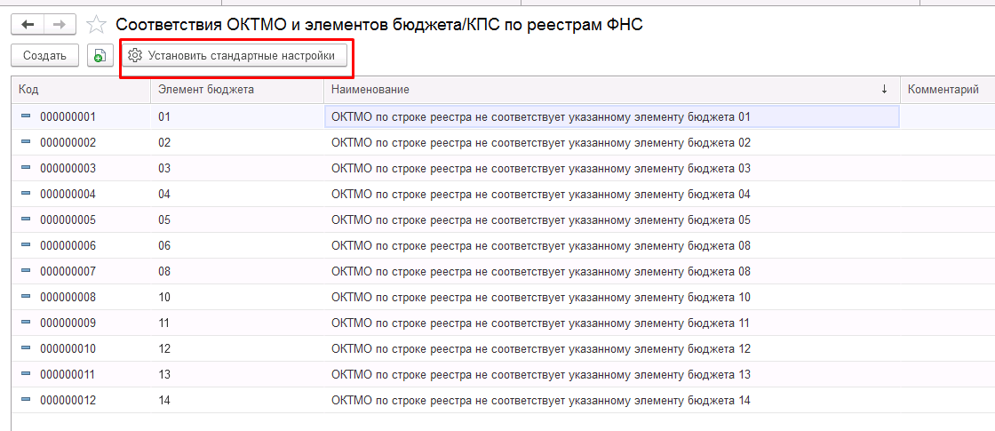
Рисунок 13.7 – Форма списка справочника «Соответствия ОКТМО и элементов бюджета/КПС по реестрам ФНС»

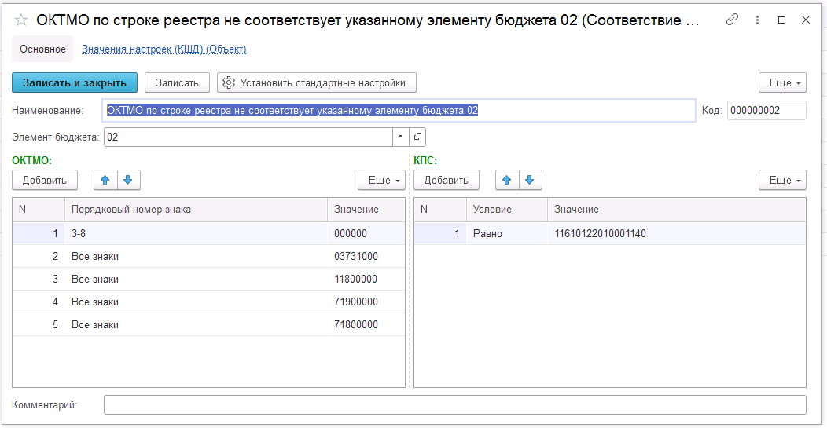
Рисунок 13.8 – Пример заполнения строки справочника «Соответствия ОКТМО и элементов бюджета/КПС по реестрам ФНС»
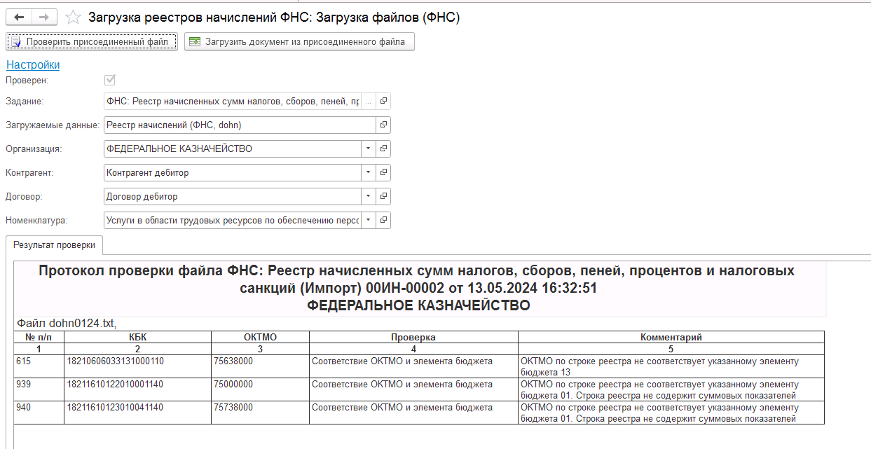
Рисунок 13.9 – Пример протокола проверки соответствия ОКТМО и элементов бюджета/КПС по реестрам ФНС

Таблица 13.1 – Настройки используемые по умолчанию для заполнения справочника «Соответствия ОКТМО и элементов бюджета/КПС по реестрам ФНС»
№ строки | ОКТМО | Элементы бюджета и КБК |  |  | Наименование контроля в протоколе
№ строки | ОКТМО | Тип | Условие | Значение | Наименование контроля в протоколе
1 | «Пустое значение» | Элемент бюджета | Равно | 01 | ОКТМО по строке реестра не соответствует указанному элементу бюджета 01
1 | «Пустое значение» | КБК | Не равно | 11610122010001140
1 | «Пустое значение» | КБК | Не равно | 11610123010031140
1 | «Пустое значение» | КБК | Не равно | 11610123010041140
1 | «Пустое значение» | КБК | Не равно | 11610123010051140
1 | «Пустое значение» | КБК | Не равно | 11610123010101140
1 | «Пустое значение» | КБК | Не равно | 11610123010111140
1 | «Пустое значение» | КБК | Не равно | 11610123010121140
1 | «Пустое значение» | КБК | Не равно | 11610123010131140
1 | «Пустое значение» | КБК | Не равно | 11610123010141140
2 | - ОКТМО 3-8 знак = 000000  - ОКТМО = 03731000  - ОКТМО = 11800000  - ОКТМО = 71900000  - ОКТМО = 71800000 | Элемент бюджета | Равно | 02 | ОКТМО по строке реестра не соответствует указанному элементу бюджета 02
2 |  | КБК | Равно | 11610122010001140
3 | - ОКТМО 3 знак = 3  - ОКТМО 6-8 знак = 000  - ОКТМО = 55000000  - ОКТМО = 45000000  - ОКТМО = 40000000  - ОКТМО = 67000000  - ОКТМО = 21000000  - ОКТМО = 43000000  - ОКТМО = 74000000  - ОКТМО = 23000000 | Элемент бюджета | Равно | 03 | ОКТМО по строке реестра не соответствует указанному элементу бюджета 03
3 |  | КБК | Равно | 11610123010031140
3 |  | КБК | Равно | 11610123010051140
4 | - ОКТМО 3 знак = 7  - ОКТМО 6-8 знак = 000  - ОКТМО = 55000000  - ОКТМО = 21000000  - ОКТМО = 43000000  - ОКТМО = 74000000  - ОКТМО = 23000000  - ОКТМО = 03731000  - ОКТМО = 11851000 | Элемент бюджета | Равно | 04 | ОКТМО по строке реестра не соответствует указанному элементу бюджета 04
4 |  | КБК | Равно | 11610123010041140
5 | - ОКТМО 3 знак = 6  - ОКТМО 3 знак = 8  - ОКТМО 6-8 знак = 000  - ОКТМО = 55000000  - ОКТМО = 21000000  - ОКТМО = 43000000  - ОКТМО = 74000000  - ОКТМО = 23000000 | Элемент бюджета | Равно | 05 | ОКТМО по строке реестра не соответствует указанному элементу бюджета 05
5 |  | КБК | Равно | 11610123010051140
6 | - ОКТМО = 00000006 | Элемент бюджета | Равно | 06 | ОКТМО по строке реестра не соответствует указанному элементу бюджета 06
7 | - ОКТМО = 00000008 | Элемент бюджета | Равно | 08 | ОКТМО по строке реестра не соответствует указанному элементу бюджета 08
8 | - ОКТМО 6 знак = 4  - ОКТМО = 55000000  - ОКТМО = 21000000  - ОКТМО = 43000000  - ОКТМО = 74000000  - ОКТМО = 23000000 | Элемент бюджета | Равно | 10 | ОКТМО по строке реестра не соответствует указанному элементу бюджета 10
8 |  | КБК | Равно | 11610123010101140
9 | - ОКТМО 3 знак = 7  - ОКТМО 5 знак = 1  - ОКТМО = 55000000  - ОКТМО = 21000000  - ОКТМО = 43000000  - ОКТМО = 74000000  - ОКТМО = 23000000 | Элемент бюджета | Равно | 11 | ОКТМО по строке реестра не соответствует указанному элементу бюджета 11
9 |  | КБК | Равно | 11610123010111140
10 | - ОКТМО 6 знак = 3  - ОКТМО = 55000000  - ОКТМО = 21000000  - ОКТМО = 43000000  - ОКТМО = 74000000  - ОКТМО = 23000000 | Элемент бюджета | Равно | 12 | ОКТМО по строке реестра не соответствует указанному элементу бюджета 12
10 |  | КБК | Равно | 11610123010121140
11 | - ОКТМО 6 знак = 1  - ОКТМО = 55000000  - ОКТМО = 21000000  - ОКТМО = 43000000  - ОКТМО = 74000000  - ОКТМО = 23000000 | Элемент бюджета | Равно | 13 | ОКТМО по строке реестра не соответствует указанному элементу бюджета 13
11 |  | КБК | Равно | 11610123010131140
12 | - ОКТМО 3 знак = 5  - ОКТМО 6-8 знак = 000  - ОКТМО = 55000000  - ОКТМО = 21000000  - ОКТМО = 43000000  - ОКТМО = 74000000  - ОКТМО = 23000000 | Элемент бюджета | Равно | 14 | ОКТМО по строке реестра не соответствует указанному элементу бюджета 14
12 |  | КБК | Равно | 11610123010141140

Проверка наличия КБК относящихся к ФХД
При проверке файлов реестров перед их загрузкой выполняется контроль на наличие в реестрах строк с КБК, относящихся к ФХД. Список КБК, относящихся к ФХД, передается УЦБ ФК и содержится в конфигурации
Проверка проверяет каждую строку реестра, выполняется чтение КБК в файле реестра, затем в конфигурации выполняется поиск этого КБК в списке КБК ФХД.
Если КБК строки реестра относится к ФХД, то в протокол проверки выводится предупреждение о наличии такого КБК в реестре, с указанием номера строки реестра, КБК и ОКТМО. Загрузка реестров при этом не блокируется.
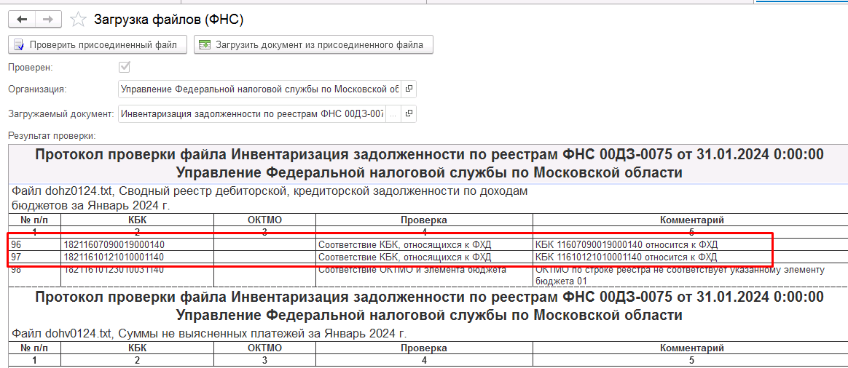
Рисунок 13.10 – Пример протокола ошибок по проверке принадлежности КБК к ФХД

Таблица 13.2 – Перечень КБК относящихся к ФХД
№  п/п | Код классификации доходов бюджетов субъектов Российской Федерации | Наименование кода классификации доходов бюджетов субъектов Российской Федерации | Наименование источника доходов бюджетов субъектов Российской Федерации | Правовое основание по источнику доходов бюджетов субъектов Российской Федерации
1 | 182 1 11 02012 01 6000 120 | Доходы по остаткам средств на счетах федерального бюджета и от их размещения, кроме средств Фонда национального благосостояния (федеральные государственные органы, Банк России, органы управления государственными внебюджетными фондами Российской Федерации) | Доходы по остаткам средств на счетах федерального бюджета и от их размещения, кроме средств Фонда национального благосостояния | - Бюджетный кодекс Российской Федерации от 31.07.1998 №145-ФЗ, статья 41 «Виды доходов бюджетов»;  - п. 5.1.1 Положения "О Федеральной налоговой службе", утвержденного постановлением Правительства Российской Федерации от 30.09.2004 № 506
2 | 182 1 11 05031 01 6000 120 | Доходы от сдачи в аренду имущества, находящегося в оперативном управлении федеральных органов государственной власти и созданных ими учреждений (за исключением имущества федеральных бюджетных и автономных учреждений) (федеральные государственные органы, Банк России, органы управления государственными внебюджетными фондами Российской Федерации) | Плата за предоставление в аренду имущества, находящегося в оперативном управлении федеральных органов государственной власти и созданных ими учреждений, в соответствии с условиями договора аренды | - Бюджетный кодекс Российской Федерации от 31.07.1998 №145-ФЗ, статья 41 «Виды доходов бюджетов»; статья 42 «Доходы от использования имущества, находящегося в государственной или муниципальной собственности»  - постановление Правительства Российской Федерации от 26.07.2010 № 537 «О порядке осуществления федеральными органами исполнительной власти функций и полномочий учредителя федерального государственного учреждения»;  - Федеральный закон от 26.07.2006 № 135-ФЗ «О защите конкуренции»;  - п. 7 Положения «О Федеральной налоговой службе», утвержденного постановлением Правительства Российской Федерации от 30.09.2004 №506;
3 | 182 1 11 05321 01 0000 120 | Плата по соглашениям об установлении сервитута, заключенным федеральными органами исполнительной власти, государственными или муниципальными предприятиями либо государственными или муниципальными учреждениями в отношении земельных участков, находящихся в федеральной собственности | Плата за предоставление права ограниченного пользования (сервитута) в отношении земельных участков, находящихся в федеральной собственности | Бюджетный кодекс Российской Федерации от 31.07.1998 №145-ФЗ, статья 41 «Виды доходов бюджетов»; статья 42 «Доходы от использования имущества, находящегося в государственной или муниципальной собственности»  Земельный кодекс Российской Федерации от 25.10.2001 №136-ФЗ (в ред. от 25.12.2018 № 485-ФЗ), статья 39.25.
4 | 182 1 11 09041 01 6100 120 | Прочие поступления от использования имущества, находящегося в собственности Российской Федерации (за исключением имущества федеральных бюджетных и автономных учреждений, а также имущества федеральных государственных унитарных предприятий, в том числе казенных) (плата, вносимая победителем аукциона в случае приобретения им права заключения государственного контракта для нужд Российской Федерации с федеральными государственными органами) | Поступление средств от платы, вносимой победителем аукциона, в случае приобретения их права на заключение контракта для нужд Российской Федерации | Часть 23 статьи 68 Федерального закона от 05.04.2013 № 44-ФЗ «О контрактной системе в сфере закупок товаров, работ, услуг для обеспечения государственных и муниципальных нужд».
5 | 182 1 11 09041 01 6200 120 | Прочие поступления от использования имущества, находящегося в собственности Российской Федерации (за исключением имущества федеральных бюджетных и автономных учреждений, а также имущества федеральных государственных унитарных предприятий, в том числе казенных) (иные поступления от использования имущества, находящегося в собственности Российской Федерации, право распоряжения которым в соответствии с законодательством Российской Федерации предоставлено федеральным государственным органам) | Плата за предоставление во владение и в пользование, находящегося в оперативном управлении федеральных органов государственной власти и созданных ими учреждений, в соответствии с условиями договора найма служебного жилого помещения | - Бюджетный кодекс Российской Федерации от 31.07.1998 №145-ФЗ, статья 41 «Виды доходов бюджетов»; статья 42 «Доходы от использования имущества, находящегося в государственной или муниципальной собственности»  - Гражданский кодекс Российской Федерации от 26.01.1996 №14-ФЗ, статья 671 «Договор найма жилого помещения»  - Жилищный кодекс Российской Федерации от 29.12.2004 № 188-ФЗ статья 104 «Предоставление служебных жилых помещений»  - Постановление Правительства Российской Федерации от 26.07.2010 № 537 «О порядке осуществления федеральными органами исполнительной власти функций и полномочий учредителя федерального государственного учреждения»;  - Федеральный закон от 26.07.2006 № 135-ФЗ «О защите конкуренции»;  - п. 7 Положения «О Федеральной налоговой службе», утвержденного постановлением Правительства Российской Федерации от 30.09.2004 №506;
6 | 182 1 11 09041 01 7100 120 | Прочие поступления от использования имущества, находящегося в собственности Российской Федерации (за исключением имущества федеральных бюджетных и автономных учреждений, а также имущества федеральных государственных унитарных предприятий, в том числе казенных) (плата, вносимая победителем аукциона в случае приобретения им права заключения государственного контракта для нужд Российской Федерации с федеральными казенными учреждениями). | Плата, вносимая победителем аукциона в случае приобретения права заключения государственного контракта для нужд Российской Федерации с федеральными казенными учреждениями. | Часть 23 статьи 68 Федерального закона от 05.04.2013 № 44-ФЗ «О контрактной системе в сфере закупок товаров, работ, услуг для обеспечения государственных и муниципальных нужд».
7 | 182 1 13 02061 01 6000 130 | Доходы, поступающие в порядке возмещения расходов, понесенных в связи с эксплуатацией федерального имущества (федеральные государственные органы, Банк России, органы управления государстве иными внебюджетными фондами Российской Федерации) | Доходы, поступающие в порядке возмещения расходов, понесенных в связи с эксплуатацией федерального имущества | Бюджетный кодекс Российской Федерации от 31.07.1998 N 145-ФЗ статья 42 «Доходы от использования имущества, находящегося в государственной или муниципальной собственности», статья 51 «Неналоговые доходы федерального бюджета»  Гражданский кодекс Российской Федерации от 26.01.1996 № 14-ФЗ глава 34 «Аренда» и глава 36 «Безвозмездное пользование»
8 | 182 1 13 02061 01 7000 130 | Доходы, поступающие в порядке возмещения расходов, понесенных в связи с эксплуатацией федерального имущества (федеральные казенные учреждения) | Доходы, поступающие в порядке возмещения расходов, понесенных в связи с эксплуатацией федерального имущества | Бюджетный кодекс Российской Федерации от 31.07.1998 N 145-ФЗ статья 42 «Доходы от использования имущества, находящегося в государственной или муниципальной собственности», статья 51 «Неналоговые доходы федерального бюджета»  Гражданский кодекс Российской Федерации от 26.01.1996 № 14-ФЗ глава 34 «Аренда» и глава 36 «Безвозмездное пользование»
9 | 182 1 13 02991 01 0300 130 | Прочие доходы от компенсации затрат федерального бюджета (средства, поступающие от деятельности прочих учреждений) ФКУ "Налог-Сервис" | Прочие доходы от компенсации затрат федерального бюджета в части:  - возврата дебиторской задолженности прошлых лет;  - возмещение затрат, понесенных работодателем при приобретении трудовых книжек и вкладышей к ним;  - иные аналогичные расходы. | Бюджетный кодекс Российской Федерации от 31.07.1998 N 145-ФЗ статья 41 «Виды доходов бюджетов», статья 51 «Неналоговые доходы федерального бюджета».  Постановление Правительства Российской Федерации от 16.04.2003 N 225 "О трудовых книжках", п. 47 Правил ведения и хранения трудовых книжек, изготовления бланков трудовых книжек и обеспечения ими работодателей
10 | 182 1 13 02991 01 0400 130 | Прочие доходы от компенсации затрат федерального бюджета (средства, поступающие от возврата учреждениями субсидий на выполнение ими государственного задания прошлых лет) | Доходы федерального бюджета от возврата бюджетными учреждениями остатков субсидий на выполнение ими государственного задания прошлых лет | Бюджетный кодекс Российской Федерации пункт1 статья 78.1. Постановление Правительства Российской Федерации о мерах по реализации Федерального закона о Федеральном бюджете на соответствующий период.
11 | 182 1 13 02991 01 6000 130 | Прочие доходы от компенсации затрат федерального бюджета (федеральные государственные органы, Банк России, органы управления государственными внебюджетными фондами Российской Федерации) | Прочие доходы от компенсации затрат федерального бюджета в части:  - возврата дебиторской задолженности прошлых лет;  - возмещение затрат, понесенных работодателем при приобретении трудовых книжек и вкладышей к ним;  - иные аналогичные расходы. | Бюджетный кодекс Российской Федерации от 31.07.1998 N 145-ФЗ статья 41 «Виды доходов бюджетов», статья 51 «Неналоговые доходы федерального бюджета»  Постановление Правительства Российской Федерации от 16.04.2003 N 225 "О трудовых книжках", п. 47 Правил ведения и хранения трудовых книжек, изготовления бланков трудовых книжек и обеспечения ими работодателей
12 | 182 1 13 02991 01 0300 130 | Прочие доходы от компенсации затрат федерального бюджета (средства, поступающие от деятельности прочих учреждений) ФКУ "Налог-Сервис" | Прочие доходы от компенсации затрат федерального бюджета в части:  - возврата дебиторской задолженности прошлых лет;  - возмещение затрат, понесенных работодателем при приобретении трудовых книжек и вкладышей к ним;  - иные аналогичные расходы. | Бюджетный кодекс Российской Федерации от 31.07.1998 N 145-ФЗ, статья 42 "Доходы от использования имущества, находящегося в государственной или муниципальной собственности".  Бюджетный кодекс Российской Федерации от 31.07.1998 N 145-ФЗ статья 41 «Виды доходов бюджетов», статья 51 «Неналоговые доходы федерального бюджета».  Постановление Правительства Российской Федерации от 16.04.2003 N 225 "О трудовых книжках", п. 47 Правил ведения и хранения трудовых книжек, изготовления бланков трудовых книжек и обеспечения ими работодателей
13 | 182 1 14 02013 01 6000 410 | Доходы от реализации имущества, находящегося в оперативном управлении федеральных учреждений (за исключением имущества федеральных бюджетных и автономных учреждений), в части реализации основных средств по указанному имуществу (федеральные государственные органы, Банк России, органы управления государственными внебюджетными фондами Российской Федерации) | Доходы от реализации имущества, находящегося в оперативном управлении федеральных учреждений (за исключением имущества федеральных бюджетных и автономных учреждений), в части реализации основных средств по указанному имуществу.  Поступления от возмещения недостач, хищений в части основных средств, выявленных в результате инвентаризации, по актам ревизии и материалам служебных проверок. | Бюджетный кодекс Российской Федерации от 31.07.1998 № 145-ФЗ, статья 51 «Неналоговые доходы федерального бюджета»;  Гражданский кодекс Российской Федерации от 30.11.1994 № 51-ФЗ, статьи 297, 298  Трудовой кодекс Российской Федерации от 30.12.2001 №197-ФЗ. статьи 233, 238, 243, 244, 246, 248;  Постановление Правительства Российской Федерации от 14.10.2010 № 834 «Об особенностях списания федерального имущества».
14 | 182 1 14 02013 01 6000 440 | Доходы от реализации имущества, находящегося в оперативном управлении федеральных учреждений (за исключением имущества федеральных бюджетных и автономных учреждений), в части реализации материальных запасов по указанному имуществу (федеральные государственные органы, Банк России, органы управления государственными внебюджетными фондами Российской Федерации) | Доходы от реализации имущества, находящегося в оперативном управлении федеральных учреждений (за исключением имущества федеральных бюджетных и автономных учреждений), в части реализации материальных запасов по указанному имуществу.  Поступления от реализации металлического лома и отходов черных, цветных и драгоценных металлов, а также иных материальных ценностей, полученных в результате разборки (разделки, демонтажа) и списания объектов основных средств.  Поступления от возмещения недостач, хищений, выявленным по результатам инвентаризации, по актам ревизии и материалам служебных проверок. | Бюджетный кодекс Российской Федерации от 31.07.1998 № 145-ФЗ, статья 51«Неналоговые доходы федерального бюджета»;  Гражданский кодекс Российской Федерации от 30.11.1994 № 51-ФЗ, статьи 297, 298  Трудовой кодекс Российской Федерации от 30.12.2001 №197-ФЗ. статьи 233, 238, 243, 244, 246, 248;  Постановление Правительства Российской Федерации от 14.10.2010 № 834 «Об особенностях списания федерального имущества».
15 | 182 1 14 04010 01 6000 420 | Доходы от продажи нематериальных активов, находящихся в федеральной собственности | Доходы от продажи нематериальных активов, находящихся в федеральной собственности.  Поступления от возмещения недостач, хищений в части НМА, выявленных в результате инвентаризации, по актам ревизии и материалам служебных проверок. | Бюджетный кодекс Российской Федерации от 31.07.1998 N 145-ФЗ, статья 51 "Неналоговые доходы федерального бюджета";  Гражданский кодекс Российской Федерации от 30.11.1994 N 51-ФЗ, статьи 297, 298;  Постановление Правительства Российской Федерации от 14.10.2010 N 834 "Об особенностях списания федерального имущества"
16 | 182 1 16 07010 01 9000 140 | Штрафы, неустойки, пени, уплаченные в случае просрочки исполнения поставщиком (подрядчиком, исполнителем) обязательств, предусмотренных государственным контрактом, заключенным федеральным государственным органом, федеральным казенным учреждением, государственной корпорацией | Штрафы, неустойки, пени, уплаченные в случае просрочки исполнения поставщиком (подрядчиком, исполнителем) обязательств, предусмотренных государственным контрактом, заключенным федеральным государственным органом, федеральным казенным учреждением, государственной корпорацией | Части 6, 7 статьи 34 Федерального закона от 05.04.2013 № 44-ФЗ «О контрактной системе в сфере закупок товаров, работ, услуг для обеспечения государственных и муниципальных нужд»
17 | 182 1 16 07090 01 9000 140 | Иные штрафы, неустойки, пени, уплаченные в соответствии с законом или договором в случае неисполнения или ненадлежащего исполнения обязательств перед федеральным государственным органом, федеральным казенным учреждением, Центральным банком Российской Федерации | Иные штрафы, неустойки, пени, уплаченные в соответствии с законом или договором в случае неисполнения или ненадлежащего исполнения обязательств перед федеральным государственным органом, федеральным казенным учреждением, Центральным банком Российской Федерации | Глава III.2 Федерального закона от 26.10.2002 № 127-ФЗ "О несостоятельности (банкротстве)" (при ликвидации ЮЛ);  пункт 3.1 статьи 3 Федерального закона от 08.02.1998 № 14-ФЗ;  пп. 1 п. 3 ст. 45 НК РФ (при ликвидации ЮЛ);  п. 4 ст. 63, п. 2 ст. 81, п. 2 ст. 95, п. 2.1 ст. 126 Федерального закона от 26.10.2002 № 127-ФЗ "О несостоятельности (банкротстве)";  Часть 8 статьи 34 Федерального закона от 05.04.2013 № 44-ФЗ «О контрактной системе в сфере закупок товаров, работ, услуг для обеспечения государственных и муниципальных нужд»;
18 | 182 1 16 10051 01 9000 140 | Платежи в целях возмещения убытков, причиненных уклонением от заключения с федеральным государственным органом (федеральным казенным учреждением, государственной корпорацией) государственного контракта, а также иные денежные средства, подлежащие зачислению в федеральный бюджет за нарушение законодательства Российской Федерации о контрактной системе в сфере закупок товаров, работ, услуг для обеспечения государственных и муниципальных нужд (за исключением государственного контракта, финансируемого за счет средств Федерального дорожного фонда) | Платежи в целях возмещения убытков, причиненных уклонением от заключения с федеральным государственным органом (федеральным казенным учреждением) государственного контракта;  Иные денежные средства, подлежащие зачислению в федеральный бюджет за нарушение законодательства Российской Федерации о контрактной системе в сфере закупок товаров, работ, услуг для обеспечения государственных и муниципальных нужд | Часть 15 статьи 44, часть 4 статьи 54 Федерального закона от 05.04.2013 № 44-ФЗ «О контрактной системе в сфере закупок товаров, работ, услуг для обеспечения государственных и муниципальных нужд».  Статья 46 «Штрафы и иные суммы принудительного изъятия» Бюджетного кодекса Российской Федерации от 31.07.1998 № 145-ФЗ.
19 | 182 1 16 10071 01 9000 140 | Платежи в целях возмещения ущерба при расторжении государственного контракта, заключенного с федеральным государственным органом (федеральным казенным учреждением, государственной корпорацией), в связи с односторонним отказом исполнителя (подрядчика) от его исполнения (за исключением государственного контракта, финансируемого за счет средств Федерального дорожного фонда) | Платежи в целях возмещения ущерба при расторжении государственного контракта, заключенного с федеральным государственным органом (федеральным казенным учреждением), в связи с односторонним отказом исполнителя (подрядчика) от его исполнения | Часть 23 статьи 95 Федерального закона от 05.04.2013 № 44-ФЗ «О контрактной системе в сфере закупок товаров, работ, услуг для обеспечения государственных и муниципальных нужд»
20 | 182 1 16 10121 01 0001 140 | Доходы от денежных взысканий (штрафов), поступающие в счет погашения задолженности, образовавшейся до 1 января 2020 года, подлежащие зачислению в федеральный бюджет по нормативам, действующим до 1 января 2020 года | Доходы от денежных взысканий (штрафов), поступающие в счет погашения задолженности, образовавшейся до 1 января 2020 года, подлежащие зачислению в федеральный бюджет по нормативам, действующим до 1 января 2020 года | Уголовный кодекс Российской Федерации Раздел VIII, Глава 22, статьи 198 - 199.2;  Уголовно-процессуальный кодекс Российской Федерации статья 44;  Гражданский кодекс Российской Федерации статья 1064  пп. 1 п. 1 статья 46, статья 51 Бюджетного кодекса Российской Федерации  ч. 5, 5.1 ст. 14.13, ст. 19.6, 20.25, статья 14.27, ст.15.27, ст.19.7.6, п.3 ч.1 ст.22.1, ст.28.3, ст. 14.25 ст.7.29, ст. 15.1, статья 15.25, часть I статьи 23.60, ст. 17.7, ч. 1 ст. 19.4, ст. 19.4.1, ч. 1 ст. 19.5, ст. 19.6, ст. 19.7 КоАП РФ  Федеральный закон от 25.04.2002 № 40-ФЗ «Об обязательном страховании гражданской ответственности владельцев транспортных средств» Глава 2, ст.7-12.  Закон РФ от 27.11.1992 № 4015-1 «Об организации страхового дела в Российской Федерации»  Часть 7 статьи 14 Федерального закона от 27.06.2011 № 161-ФЗ «О национальной платежной системе»;  Часть 4 статьи 7 Федерального закона от 03.06.2009 № 103-ФЗ «О деятельности по приему платежей физических лиц, осуществляемой платежными агентами»  в случае, если правонарушения связаны и (или) стали следствием нарушения виновным лицом законодательства Российской Федерации о несостоятельности (банкротстве) глава III.2 Федерального закона от 26.10.2002 № 127-ФЗ «О несостоятельности (банкротстве)», с учетом правовой позиции, содержащейся в постановлении Пленума ВАС РФ от 30.07.2013 № 62 «О некоторых вопросах возмещения убытков лицами, входящими в состав органов юридического лица» и постановлении Пленума ВАС РФ от 30.06.2011 № 51 «О рассмотрении дел о банкротстве индивидуальных предпринимателей»  ст.20.2, ст.20.4, ст. 24.1, ст. 25.1 Федерального закона от 26.10.2002 № 127-ФЗ «О несостоятельности (банкротстве)»  Федеральный закон от 05.04.2013 № 44-ФЗ «О контрактной системе в сфере закупок товаров, работ, услуг для обеспечения государственных и муниципальных нужд», статьи 1, 44, 48, 51
21 | 182 1 16 10012 01 9000 140 | Возмещение ущерба при возникновении страховых случаев, когда выгодоприобретателями выступают получатели средств федерального бюджета | Возмещение ущерба при возникновении страховых случаев, когда выгодоприобретателями выступают получатели средств федерального бюджета | Федеральный закон от 25.04.2002 № 40-ФЗ "Об обязательном страховании гражданской ответственности владельцев транспортных средств" Глава 2, ст.7-12.  Закон РФ от 27.11.1992 № 4015-1 "Об организации страхового дела в Российской Федерации"
22 | 182 2 18 01010 01 6000 150 | Доходы федерального бюджета от возврата бюджетными учреждениями остатков субсидий прошлых лет (федеральные государственные органы, Банк России, органы управления государственными внебюджетными фондами Российской Федерации) | Доходы федерального бюджета от возврата бюджетными учреждениями остатков субсидий прошлых лет. | Бюджетный кодекс Российской Федерации пункт 1 статья 78.1.  Приказ Минфина России от 28.07.2010 № 82н "О взыскании в соответствующий бюджет неиспользованных остатков субсидий, предоставленных из бюджетов бюджетной системы Российской Федерации государственным (муниципальным) учреждениям государственным (муниципальным) унитарным предприятиям" (вместе с "Общими требованиями к порядку взыскания в соответствующий бюджет неиспользованных остатков субсидий, предоставленных из бюджетов бюджетной системы Российской Федерации государственным (муниципальным) бюджетным и автономным учреждениям, государственным (муниципальным) унитарным предприятиям, лицевые счета которым открыты в территориальных органах Федерального казначейства, финансовых органах субъектов Российской Федерации, муниципальных образований" (приложение №2)
23 | 182 1 17 05010 01 7000 180 | Прочие неналоговые доходы федерального бюджета (федеральные казенные учреждения)

Контроли реестров ФНС по доходам
Дополнительно проводятся контроли на корректность сумм в отдельных графах реестров, их соответствие учетным данным. Проводимые проверки приведены в Таблица 13.3
Таблица 13.3 – Контроли Реестров ФНС по доходам
Наименование контрольного соотношения | Пояснения для вывода в протоколе проверки при загрузке | Уровень контроля | Вид реестра
гр.5 < гр. 7 + гр. 9 + гр. 10 | Общая сумма дебиторской задолженности меньше суммы долгосрочной и просроченной задолженности | Блок | Сводный реестр дебиторской, кредиторской задолженности по доходам бюджетов, администрируемым ФНС России
гр.5 < > гр. 6 + гр. 8 + гр. 10 | Итоговая сумма дебиторской задолженности не равна детализированным показателям | Блок | Сводный реестр дебиторской, кредиторской задолженности по доходам бюджетов, администрируемым ФНС России
гр. 6 < гр. 7 | Сумма отсроченных/ рассроченных платежей, реструктуризация, мировое соглашение меньше суммы долгосрочной задолженности | Блок | Сводный реестр дебиторской, кредиторской задолженности по доходам бюджетов, администрируемым ФНС России
гр. 8 < гр. 9 | Показатель задолженности с ненаступившими сроками, которые по НК РФ не является долгом меньше суммы долгосрочной задолженности | Блок | Сводный реестр дебиторской, кредиторской задолженности по доходам бюджетов, администрируемым ФНС России
гр. 6 < > остаткам на начало года по данным бюджетного учета | Остатки показателей сомнительной задолженности на начало текущего финансового года не соответствуют данным бюджетного учета | Блок, за исключением КБК 18211607090019000140, 18211608030010000140, 18211610013010000140, 18211610121010001140 - предупреждающий | Реестр движения сомнительной задолженности должников, находящихся в процедурах, применяемых в деле о банкротстве по доходам бюджетов, администрируемым ФНС России
гр. 15 < > гр. 6 + гр. 8 - гр. 10 - гр. 12 - гр. 14 | Остатки показателей сомнительной задолженности на отчетную дату (на конец месяца) не соответствуют операциям восстановления и списания сомнительной задолженности (без учета показателей верификации) | Предупреждающий | Реестр движения сомнительной задолженности должников, находящихся в процедурах, применяемых в деле о банкротстве по доходам бюджетов, администрируемым ФНС России
гр. 8 < > остаткам на начало года по данным бюджетного учета | Остатки показателей сомнительной задолженности на начало текущего финансового года не соответствуют данным бюджетного учета | Блок, за исключением КБК 18211607090019000140, 18211608030010000140, 18211610013010000140, 18211610121010001140 - предупреждающий | Детализация реестра движения сомнительной задолженности должников, находящихся в процедурах, применяемых в деле о банкротстве, по доходам бюджетов, администрируемым ФНС России
гр. 5 < > остаткам на начало года по данным бюджетного учета | Остатки показателей сомнительной задолженности на начало текущего финансового года не соответствуют данным бюджетного учета | Блок, за исключением КБК 18211607090019000140, 18211608030010000140, 18211610013010000140, 18211610121010001140 - предупреждающий | Реестр движения сомнительной задолженности по неналоговым обязательствам, администрируемым ФНС России
гр. 12 < > гр. 5 + гр. 7 - гр. 9 - гр. 11 - гр. 13 | Остатки показателей сомнительной задолженности на отчетную дату (на конец месяца) не соответствуют операциям восстановления и списания сомнительной задолженности | Предупреждающий | Реестр движения сомнительной задолженности по неналоговым обязательствам, администрируемым ФНС России
гр. 7 < > остаткам на начало года по данным бюджетного учета | Остатки показателей сомнительной задолженности на начало текущего финансового года не соответствуют данным бюджетного учета | Блок, за исключением КБК 18211607090019000140, 18211608030010000140, 18211610013010000140, 18211610121010001140 - предупреждающий | Детализация реестра движения сомнительной задолженности по неналоговым обязательствам, администрируемым ФНС России
Гр. 2, 3, 4, 5, 6, 7, 8, 9 не содержит показатели | Реестр просроченной задолженности не содержит показателей (гр. 2, 3, 4, 5, 6, 7, 8, 9) | Блок | Реестр просроченной задолженности
Гр. 3 < 500 млн. рублей | Сумма задолженности менее 500 млн. рублей по федеральному бюджету | Блок | Реестр просроченной задолженности
Гр. 3 < 500 млн. рублей | Сумма задолженности менее 500 млн. рублей (за исключением федерального бюджета) | Предупреждающий | Реестр просроченной задолженности
Гр. 4, гр. 5 > отчетной даты | Дата и год возникновения и исполнения задолженности превышают отчетную дату | Блок | Реестр просроченной задолженности
гр. 7 и гр. 9 РСЗ (б) < > гр. 8 и гр. 10 РСЗ (б) | Задолженность признанная сомнительной (начисленная) с начала года не равна показателям задолженности признанной сомнительной (начисленная) за месяц (в части РСЗ (б) на 01.08.2024) | Блок | Реестр движения сомнительной задолженности должников, находящихся в процедурах, применяемых в деле о банкротстве по доходам бюджетов, администрируемым ФНС России
гр. 11 РСЗ (б) < > гр. 12 РСЗ (б) | Списание сомнительной задолженности с начало года не равно списанию за месяц (в части РСЗ (б) на 01.08.2024) | Блок | Реестр движения сомнительной задолженности должников, находящихся в процедурах, применяемых в деле о банкротстве по доходам бюджетов, администрируемым ФНС России
гр. 6 РСЗ (н) < > гр. 7 РСЗ (н) | Задолженность признанная сомнительной (начисленная) с начала года не равна показателям задолженности признанной сомнительной (начисленная) за месяц (в части РСЗ (н) на 01.08.2024) | Блок | Реестр движения сомнительной задолженности по неналоговым обязательствам, администрируемым ФНС России
гр. 8 РСЗ (н) < > гр. 9 РСЗ (н) | Списание сомнительной задолженности с начало года не равно списанию за месяц (в части РСЗ (н) на 01.08.2024) | Блок | Реестр движения сомнительной задолженности по неналоговым обязательствам, администрируемым ФНС России
гр. 10 РСЗ (н) < > гр. 11 РСЗ (н) | Задолженность, восстановленная на балансовом учете с начала года не равна задолженности, восстановленной на балансовом учете за месяц (в части РСЗ (н) на 01.08.2024) | Блок | Реестр движения сомнительной задолженности по неналоговым обязательствам, администрируемым ФНС России
гр. 12 РСЗ (н) < > гр. 13 РСЗ (н) | Сомнительная задолженность по неналоговым обязательствам ответчиков, в отношении которых в отчетном периоде введена процедура банкротства с начала года не равна сомнительной задолженности по неналоговым обязательствам ответчиков, в отношении которых в отчетном периоде введена процедура банкротства за месяц (в части РСЗ (н) на 01.08.2024) | Блок | Реестр движения сомнительной задолженности по неналоговым обязательствам, администрируемым ФНС России
гр. 6 РСЗ (б) < > гр. 8 Детализации РСЗ (б) | Остатки показателей сомнительной задолженности на начало года в РСЗ (б) не равны аналогичным показателям Детализации РСЗ (б) - | Блок, за исключением КБК 182 1 16 07090 01 9000 140, 182 1 16 08030 01 0000 140, 182 1 16 10013 01 9000 140, 182 1 16 10121 | Реестр движения сомнительной задолженности должников, находящихся в процедурах, применяемых в деле о банкротстве по доходам бюджетов, администрируемым ФНС России и Детализация реестра движения сомнительной задолженности должников, находящихся в процедурах, применяемых в деле о банкротстве по доходам бюджетов, администрируемым ФНС России  Проверка перед загрузкой в формуляр Инвентаризация задолженности по реестрам ФНС
гр. 6 РСЗ (б) + гр. 5 РСЗ (н) < > гр. 8 Детализации РСЗ (б) + гр.7 Детализации РСЗ (н) по КБК 182 1 16 07090 01 9000 140, 182 1 16 08030 01 0000 140, 182 1 16 10013 01 9000 140, 182 1 16 10121 01 0001 140 | Остатки показателей сомнительной задолженности на начало текущего финансового года по РСЗ (б) и РСЗ (н) не соответствуют остаткам на начало текущего года по Детализации РСЗ (б) и Детализации РСЗ (н) по КБК 182 1 16 07090 01 9000 140, 182 1 16 | Блок | Реестр движения сомнительной задолженности должников, находящихся в процедурах, применяемых в деле о банкротстве по доходам бюджетов, администрируемым ФНС России; Детализация реестра движения сомнительной задолженности должников, находящихся в процедурах, применяемых в деле о банкротстве по доходам бюджетов, администрируемым ФНС России; Реестр движения сомнительной задолженности по неналоговым обязательствам, администрируемым ФНС России и Детализация реестра движения сомнительной задолженности по неналоговым обязательствам, администрируемым ФНС России  Проверка перед загрузкой в формуляр Инвентаризация задолженности по реестрам ФНС
гр. 6 РСЗ (б) + гр. 5 РСЗ (н) < > данным бюджетного учета по КБК 182 1 16 07090 01 9000 140, 182 1 16 08030 01 0000 140, 182 1 16 10013 01 0000 140, 182 1 16 10121 01 0001 140 | Остатки показателей сомнительной задолженности на начало текущего финансового года не соответствуют данным бюджетного учета с учетом данных РСЗ (б) и РСЗ (н) | Блок | Реестр движения сомнительной задолженности должников, находящихся в процедурах, применяемых в деле о банкротстве по доходам бюджетов, администрируемым ФНС России; Реестр движения сомнительной задолженности по неналоговым обязательствам, администрируемым ФНС России
гр. 7 Детализации РСЗ (н) < > РСЗ (н) гр. 5 | Остатки показателей сомнительной задолженности на начало текущего финансового года Детализации РСЗ (н) не соответствуют остаткам на начало текущего года РСЗ (н) | Блок, за исключением КБК 182 1 16 07090 01 9000 140, 182 1 16 08030 01 0000 140, 182 | Реестр движения сомнительной задолженности по неналоговым обязательствам, администрируемым ФНС России и Детализация реестра движения сомнительной задолженности по неналоговым обязательствам, администрируемым ФНС России  Проверка перед загрузкой в формуляр Инвентаризация задолженности по реестрам ФНС
гр. 5 Сводного реестра задолженности + гр.3.5 Реестра верификации < > дебетового остатка по счетам 205.ХХ.ХХХ по данным бюджетного учета | Показатели дебиторской задолженности не соответствуют данным бюджетного учета | Блок | Проверка перед отражение в учете формуляра Инвентаризация задолженности по реестрам ФНС, остаток по бюджетному учету рассчитывается с учетом проводок формируемых отражаемым в учете формуляром
гр. 16 Сводного реестра задолженности + гр. 3 Реестра платежей, отнесенных налоговыми органами к НВС (за исключением подвида 4000) + гр. 4.3 (за исключением подвида 4000) + гр. 3.16 Реестра верификации < > кредитового остатка по счетам 205.ХХ.ХХХ (за исключением подвида 4000) | Показатели кредиторской задолженности не соответствуют данным бюджетного учета | Блок | Проверка перед отражение в учете формуляра Инвентаризация задолженности по реестрам ФНС, остаток по бюджетному учету рассчитывается с учетом проводок формируемых отражаемым в учете формуляром
гр. 8 Сводного реестра задолженности + гр. 3.8 Реестра верификации < > кредитового остатка по счетам 401.40.ХХХ по данным бюджетного учета | Показатели доходов будущих периодов не соответствуют данным бюджетного учета | Блок | Проверка перед отражение в учете формуляра Инвентаризация задолженности по реестрам ФНС, остаток по бюджетному учету рассчитывается с учетом проводок формируемых отражаемым в учете формуляром
гр. 20 Детализации СЗ (н) + гр. 25 Детализации СЗ (б) + гр. 7.15 + гр. 8.14 Верификации | Остатки показателей сомнительной задолженности не соответствуют данным бюджетного учета | Блок | Проверка перед отражение в учете формуляра Инвентаризация задолженности по реестрам ФНС, остаток по бюджетному учету рассчитывается с учетом проводок формируемых отражаемым в учете формуляром

